Казахский национальный университет им. аль-Фараби

УДК 378.147:81’243(043.3) На правах рукописи

РАХИМОВА ЮЛИЯ СЕРГЕЕВНА

Формирование межкультурной коммуникативной компетенции студентов с помощью внедрения системы «Unitandem» (на базе КазНУ им. аль-Фараби)

8D01705 – Иностранный язык: два иностранных языка

Диссертация на соискание степени доктора философии (PhD)

Научные консультанты:
Кандидат филологических наук,
доцент А.С. Сейдикенова
(г. Алматы, Казахстан)

PhD,
профессор А. Аккари
(г. Женева, Швейцария)

Республика Казахстан
Алматы, 2026

СОДЕРЖАНИЕ

НОРМАТИВНЫЕ ССЫЛКИ................................................................. | 3
ОБОЗНАЧЕНИЯ И СОКРАЩЕНИЯ………………………………... | 4
ВВЕДЕНИЕ……………………………………………………………… | 5
1 ТЕОРЕТИЧЕСКИЕ ОСНОВЫ ФОРМИРОВАНИЯ МКК СТУДЕНТОВ ВО ВРЕМЯ ОБУЧЕНИЯ ИНОСТРАННОМУ ЯЗЫКУ НА ОСНОВЕ ТАНДЕМ-МЕТОДА………………………… | 14
1.1 Теоретико-методологические основы формирования МКК студентов во время обучения иностранному языку…………………… | 14
1.2 Организационно-методические основы интеграции тандем-метода в процесс иноязычной подготовки……………………………... | 38
1.3 Формирование межкультурной коммуникативной компетенции студентов средствами тандем-метода: теоретический анализ………… | 53
Выводы по первому разделу…………………………………………….. | 60
2 ПРАКТИЧЕСКИЕ АСПЕКТЫ ФОРМИРОВАНИЯ МКК СТУДЕНТОВ В УСЛОВИЯХ ТАНДЕМ-МЕТОДА………….…….. | 62
2.1 Модель формирования МКК студентов на основе тандем-метода.. | 62
2.2 Алгоритм формирования МКК студентов на основе тандем-метода…………………………………………………………………….. | 77
2.3 Дидактическое наполнение и содержательная структура обучения в условиях тандем-метода……………………………………………….. | 85
Выводы по второму разделу…………………………………………... | 107
3 ЭКСПЕРИМЕНТАЛЬНАЯ РАБОТА ПО ПРОВЕРКЕ ЭФФЕКТИВНОСТИ ПРОЕКТИРУЕМОЙ МЕТОДИКИ ФОРМИРОВАНИЯ МЕЖКУЛЬТУРНОЙ КОММУНИКАТИВНОЙ КОМПЕТЕНЦИИ СТУДЕНТОВ НА ОСНОВЕ ТАНДЕМ-МЕТОДА……………………………………….. | 109
3.1 Создание и внедрение системы «Unitandem»……………………… | 109
3.2 Подготовка и проведение опытного обучения на основе тандем-метода…………………………………………………………………….. | 118
3.3 Результаты и анализ опытного обучения на основе тандем-метода. | 136
Выводы по третьему разделу……………………………………………. | 143
ЗАКЛЮЧЕНИЕ…………………………………………………………. | 146
СПИСОК ИСПОЛЬЗОВАННЫХ ИСТОЧНИКОВ………………… | 150
ПРИЛОЖЕНИЕ………………………………………………………… | 164

НОРМАТИВНЫЕ ССЫЛКИ

Стратегия «Казахстан-2050»: новый политический курс состоявшегося государства. Послание Президента Республики Казахстан – Лидера Нации Н.А. Назарбаева народу Казахстана, г. Астана, 14 декабря 2012 года. https://adilet.zan.kz/rus/docs/K1200002050/history
Послание Главы государства Касым-Жомарта Токаева народу Казахстана «Экономический курс Справедливого Казахстана» https://www.akorda.kz/ru/poslanie-glavy-gosudarstva-kasym-zhomarta-tokaeva-narodu-kazahstana-ekonomicheskiy-kurs-spravedlivogo-kazahstana-18588
Об утверждении Концепции развития высшего образования и науки в Республике Казахстан на 2023 - 2029 годы: утв. 28 марта 2023 года Nº 248. https://adilet.zan.kz/rus/docs/P2300000248.
Концепция развития иноязычного образования РК. – Алматы: Казахский университет международных отношений и мировых языков имени Абылай хана, 2006. https://smekni.com/a/290585/kontseptsiya-razvitiya-inoyazychnogo-obrazovaniya-respubliki-kazakhstan/.
Об утверждении государственных общеобязательных стандартов высшего и послевузовского образования: утв. 20 июля 2022 года № 2. https://adilet.zan.kz/rus/docs/V2200028916

ОПРЕДЕЛЕНИЯ, ОБОЗНАЧЕНИЯ, СОКРАЩЕНИЯ

ДТ | диагностическое тестирование
ИТ | итоговое тестирование
ИЯ | иностранный язык
КТ | контрольное тестирование
КГ | контрольная группа
ЛС | лингвистическая субкомпетенция
МК | межкультурная компетенция
МКК | межкультурная коммуникативная компетенция
МНВО РК | Министерство науки и высшего образования Республики Казахстан
ОЭР | опытно-экспериментальная работа
ТМ | тандем-метод
ЭГ | экспериментальная группа
ЮНЕСКО | организация объединенных наций по вопросам образования, науки и культуры
CEFR | Общеевропейские компетенции владения иностранным языком

ВВЕДЕНИЕ

Актуальность исследования формирования межкультурной коммуникативной компетенции (МКК) студентов в условиях тандем-метода с помощью внедрения системы «Unitandem» обусловлена современными стратегическими приоритетами развития системы образования Республики Казахстан, направленными на интеграцию в глобальное образовательное пространство и укрепление статуса Казахстана как образовательного хаба Центральной Азии.
Более того, в рамках Стратегии «Казахстан-2050» обозначен курс на развитие человеческого капитала и повышение конкурентоспособности системы образования, что требует подготовки специалистов, способных к эффективному межкультурному взаимодействию [1]. В послании президента К.К. Токаева подчеркивается необходимость модернизации образования, усиления его практико-ориентированного характера и подготовки кадров, способных эффективно функционировать в условиях глобальной и цифровой трансформации [2].
Для выполнения поставленных стратегических задач основной акцент в развитии высшего образования РК сделан на цифровизацию и интернационализацию учебного процесса.
В частности, согласно Концепции развития высшего образования и науки в Республике Казахстан на 2023–2029 годы, особое внимание уделяется интернационализации образования, академической мобильности, развитию многоязычия и формированию ключевых компетенций XXI века, включая коммуникативные и межкультурные навыки. В разделе, посвящённом «Интернационализации высшего и послевузовского образования», отмечено, что Казахстан намерен расширять различные формы внешней и внутренней академической мобильности студентов и профессорско-преподавательского состава, развивать совместные образовательные программы с зарубежными вузами, привлекать иностранных преподавателей, открывать филиалы зарубежных университетов и увеличивать долю программ, аккредитованных на международном уровне [3]. Международным экспертным сообществом разработан комплекс рекомендаций по углублению интернационализации образовательного процесса за счёт активизации обменов между студентами и преподавателями, инициирования совместных межвузовских проектов и формирования международных исследовательских сетей [4].
Вопросы цифровизации образования отражены в Государственной программе «Цифровой Казахстан», Законе РК «Об образовании», Законе «Об информатизации», а также в стратегических документах Министерства просвещения Республики Казахстан [5-7]. В данных документах подчеркивается необходимость внедрения информационно-коммуникационных технологий, цифровых образовательных платформ и дистанционного обучения как ключевых факторов повышения качества образования и формирования компетенций обучающихся.
Соответственно, цифровизация и интернационализация высшего образования представляет собой ключевые факторы повышения конкурентоспособности национальной системы, привлечения международного научно-образовательного потенциала и подготовки кадров, способных эффективно функционировать в поликультурной и полиязычной среде. Эти меры создают предпосылки для межкультурного взаимодействия в вузах и требуют от студентов и академического персонала помимо лингвистической подготовки, компетентности в межкультурной коммуникации.
Реагируя на актуальные вызовы, современная парадигма высшего образования всё больше ориентируется не только на овладение профессиональными знаниями, но и на формирование гибких коммуникативных компетенций, в числе которых – межкультурная коммуникативная компетенция. МКК включает в себя знание культурных кодов, умение интерпретировать невербальные и вербальные сигналы, способность устанавливать межкультурный диалог и адаптироваться к коммуникационным стратегиям. Для выпускника вуза, претендующего на участие в международном рынке труда или научных обменах, наличие развитых навыков МКК становится не просто преимуществом, а необходимым условием профессиональной успешности.
В рамках данной парадигмы иноязычное образование выступает не просто средством передачи знаний иностранного языка, но важным инструментом формирования межкультурной коммуникативной компетенции, способствующей диалогу между нациями. Формирование межкультурной коммуникативной компетенции студентов обусловлено требованиями Государственного общеобязательного стандарта высшего образования Республики Казахстан, в котором определены ключевые компетенции выпускника, включая коммуникативные и межкультурные навыки [8]. Переход к культурно-образующей системе, включающую в себя принципы коммуникативно-межкультурного взаимодействия, непрерывного и преемственного иноязычного образования также был обозначен в «Концепции иноязычного образования РК», разработанной группой ученых под руководством академика С.С. Кунанбаевой [9].
В этих условиях особую значимость приобретает поиск эффективных педагогических технологий, обеспечивающих реальное межкультурное взаимодействие. Тандем-метод (ТМ), основанный на принципах взаимности, автономии и аутентичного общения, представляет собой перспективный инструмент формирования МКК. Тандем-метод является педагогической формой обучения иностранным языкам, основанная на взаимодействии двух партнеров с разными родными языками в очном или дистанционном формате, осуществляющих взаимное обучение, направленное на развитие языковой и межкультурной компетенции.
ТМ приобретает все большую актуальность особенно в условиях цифровизации. Цифровые технологии, такие как онлайн-видеоконференции, платформы для совместной работы и системы управления обучением, позволяют устранить географические ограничения, объединяя студентов из разных стран в режиме реального времени. Использование онлайн-тандемов способствует развитию у студентов не только коммуникативных и языковых навыков, но и цифровой грамотности, критического мышления и способности к сотрудничеству в глобальной среде. В этом контексте ТМ представляет собой инновационную форму обучения, которая гармонично объединяет цели цифрового и межкультурного образования.
В отличие от традиционного обучения иностранному языку, тандем-метод создает условия для подлинного диалога между культурами, что способствует более глубокому пониманию различий и сходств. В контексте политики университетов, направленной на расширение международного сотрудничества, обучение иностранному языку посредством тандем-метода может стать инструментом реализации стратегии интернационализации и цифровизации. Таким образом, формирование МКК в условиях ТМ прямо отвечает государственным задачам: укреплению роли национального образования на мировой арене, поддержке академической мобильности и подготовке кадров, способных к успешной межкультурной коммуникации.
Тандем-метод широко внедрён в образовательную практику университетов по всему миру, о чём свидетельствуют международные исследования, подтверждающие его эффективность в развитии межкультурной коммуникативной компетенции, автономии обучающихся и языковых навыков. Однако, несмотря на возрастающий интерес к коммуникативным и интерактивным методам обучения и потенциал обучения в тандеме в формировании МКК, тандем-метод остаётся сравнительно малоизученным и ограниченно применяемым в образовательной практике Казахстана.
В ходе проведения исследования нами выявлены следующие противоречия: между социальным заказом на подготовку специалистов с развитой межкультурной коммуникативной компетенцией и недостаточной разработанностью эффективных технологий её формирования в реальном образовательном процессе; между курсом на интернационализацию образования и развитием Казахстана как образовательного хаба и ограниченными возможностями аутентичного межкультурного взаимодействия в традиционном обучении; между потенциалом тандем-метода как средства формирования МКК и недостаточной теоретико-методической разработанностью моделей его внедрения в систему иноязычного образования Казахстана.
Выявленные противоречия свидетельствуют о необходимости научного переосмысления подходов к формированию межкультурной коммуникативной компетенции и обусловливают актуальность разработки и внедрения авторской модели обучения направленное на формирование МКК посредством тандем-метода.
В связи с этим, нами была определена тема научного исследования, как: «Формирование межкультурной коммуникативной компетенции студентов с помощью внедрения системы «Unitandem» (на базе КазНУ им. аль-Фараби)», что выступает ключевым фактором в подготовке квалифицированных и конкурентоспособных специалистов, способных эффективно взаимодействовать в глобальном образовательном и профессиональном пространстве.
Объект исследования – процесс обучения иностранному языку в вузе.
Предмет исследования – методика формирования межкультурной коммуникативной компетенции студентов языковых специальностей КазНУ им. аль-Фараби на основе тандем-метода в процессе использования системы «Unitandem».
Цель исследования заключается в разработке теоретически обоснованной и проверенной на практике модели формирования межкультурной коммуникативной компетенции студентов языковых специальностей в условиях обучения иностранным языкам с помощью тандем-метода и внедрения системы «Unitandem».
Для достижения цели исследования необходимо решить следующие задачи:
- уточнить понятие «межкультурной коммуникативной компетенции» в условиях современной парадигмы иноязычного образования и определить ее компонентный состав;
- определить психолого-педагогические условия для успешного формирования МКК в условиях тандем-метода;
- разработать интегративную модель формирования межкультурной коммуникативной компетенции студентов на основе тандем-метода;
- сформировать и обосновать дидактическое наполнение тандем-курса с целью формирования МКК;
- разработать и внедрить систему «Unitandem» в образовательный процесс КазНУ им. аль-Фараби;
- экспериментально апробировать и доказать эффективность предлагаемой интегративной модели формирования межкультурной коммуникативной компетенции с помощью внедрения системы «Unitandem».
Гипотеза исследования. Формирование межкультурной коммуникативной компетенции студентов будет более успешным, если оно осуществляется в лингвосоциокультурной среде в условиях тандем-метода с применением системы «Unitandem», то сформируется готовность и способность студентов языковых специальностей осуществлять адекватное взаимодействие с представителями иных культур, так как реализуется компетентностный и личностно-центрированный подходы.
Ведущая идея исследования. Компетентностный и личностно-центрированный подходы реализуются в процессе формирования МКК студентов в условиях лингвосоциокультурной среды посредством тандем-метода и системы «Unitandem», что обеспечивает переход от теоретического освоения языка к практической готовности обучающихся к адекватному межкультурному взаимодействию за счет активизации рефлексивного анализа собственного коммуникативного опыта, освоения компенсаторных стратегий управления диалогом и интенсификации аутентичного речевого партнерства.
Методы исследования. В ходе научного исследования применялся комплекс методов. Теоретические методы – анализ научной литературы, синтез, классификация, обобщение, моделирование использовались для изучения научно-педагогической отечественной и зарубежной литературы, нормативно-программной документации МНВО РК, уточнения понятийного аппарата, проектировании авторской модели МКК. Эмпирические методы – наблюдение, анкетирование, собеседование, тестирование, педагогический эксперимент применялись с целью получения фактических данных, выявления исходного уровня сформированности навыков и проверки эффективности разработанной методики. Методы математической статистики – количественный и качественный анализ, вычисление средних значений, процентных показателей использовались для обработки результатов исследования, выявления динамики и подтверждения достоверности полученных данных.
База исследования: Опытно-экспериментальная работа проводилась на базе Казахского национального университета им. аль-Фараби с участием 96 студентов языковых специальностей, что обусловлено высокой потребностью в формировании МКК для их будущей профессиональной деятельности.
Этапы исследования:
Исследование проводилось в период с 2021 по 2025 гг.
На первом этапе (2021-2022гг.) проведен теоретический анализ научной психолого-педагогической и учебно-методической литературы отечественных и зарубежных исследователей по проблеме исследования, определены основные направления работы: цель, задачи, гипотеза, методы, объект и предмет исследования.
На втором этапе (2022-2023гг.) разработаны интегративная модель и алгоритм формирования МКК посредством тандем-метода; определено содержание обучения в языковом тандеме с целью формирования МКК; определены психолого-педагогические условия формирования МКК на основе тандем-метода.
На третьем этапе (2023-2025гг.) разработана и внедрена система «Unitandem» (tandem.kaznu.kz) на сайт КазНУ им. аль-Фараби; проведена опытно-экспериментальная работа по проверке эффективности модели формирования МКК на основе тандем-метода; проведено обобщение и систематизация полученных результатов, оформление диссертации.
Методологической и теоретической базой исследования являются:
- теории межкультурной коммуникации применительно к языковой педагогике высшей школы (С.С. Кунанбаева, А.М. Иванова, М.К. Кармысова, А.К. Артыкбаева, Т.К. Саттаров, П.К. Елубаева, С.Г. Тер-Минасова, И.И.Халеева, M.Byram, A.Fantini, D.Deardoff, В.Г. Елизарова, И.Л. Плужник и др.);
- компетентностное моделирование иноязычного образования (С.С.Кунанбаева, Д.Н. Кулибаева, А.Т. Чакликова, И.А. Зимняя, А.В. Хуторской, В.В. Краевский, Л.А. Верещагин, Н.И. Алмазова);
- компетентностный подход (А.В. Хуторской; И.А. Зимняя; В.Д.Шадриков; В.А. Болотов, В.В. Сериков);
- коммуникативно-деятельностный подход (Э.Г. Азимов, Н.Д. Гальскова; Г.В. Рогова; Е.Н. Соловова; А.Н. Шамов; А.Н. Щукин и др.);
- культурологический подход (М. М. Бахтин, В. С. Библер, И.Ю.Марковина, А. П. Садохин, Ю. А. Сорокин, И. И. Халеева);
- личностно-деятельностный подход (И.А. Зимняя);
- личностно-ориентированный подход (И.Л. Бим; Т.Ю. Тамбовкина и др.);
- концепция диалога культур (М.М. Бахтин; В.С. Библер, О.Н. Куракина, В.В. Сафонова).
Научная новизна диссертационного исследования заключается в следующем:
- уточнено понятие межкультурной коммуникативной компетенции как целостной системы компетенций, сформированной в условиях межкультурного обмена, рефлексии и организованного обучения, которая обеспечивает эффективное взаимодействие и взаимопонимание с представителями других культур на иностранном языке. Структура МКК представляет собой совокупность взаимосвязанных блоков: лингвистического, который обеспечивает языковую базу, коммуникативного, который отвечает за прагматическую реализацию дискурса, межкультурного, который обеспечивает понимание культуры и осознанное управление поведением, функционально взаимосвязанных в процессе общения, где медиативный блок впервые обоснован как системообразующий механизм, направленный на интерпретацию и согласование смыслов в процессе межкультурного общения.
- выявлена и экспериментально проверена совокупность психолого-педагогических условий, обеспечивающих продуктивность формирования межкультурной коммуникативной компетенции студентов в условиях тандем-метода.
- разработана интегративная модель формирования межкультурной коммуникативной компетенции студентов в условиях тандем-метода, в которой впервые синтезированы классические принципы тандема: взаимность, автономность и современные цифровые инструменты сопровождения обучения, что позволило формализовать процесс формирования МКК и сделать его воспроизводимым в условиях высшего образования.
- научно обосновано и практически реализовано дидактическое обеспечение авторской модели, направленное на формирование МКК обучающихся в условиях тандем-метода, выступающее в роли педагогического сопровождения, которая обеспечивает функциональную устойчивость межкультурного диалога в условиях языкового дефицита и трансформирует учебную информацию в личностный опыт медиации.
- разработана система «Unitandem» и внедрена в образовательный процесс КазНУ им. аль-Фараби на сайт https://tandem.kaznu.kz/, реализующую «интернационализацию дома», создавая глобальную среду общения внутри локального цифрового пространства университета.
- эмпирически доказано, что авторская интегративная модель посредством тандем-метода позволяет достичь качественно иного уровня сформированности МКК по сравнению с традиционными аудиторными методами обучения, а именно – сформировать способность к культурной медиации, регулируемой механизмами самоанализа и стратегического целеполагания.
Теоретическая и практическая значимость исследования. Теоретическая значимость исследования заключается в уточнении понятийного аппарата межкультурной коммуникативной компетенции в рамках обучения иностранным языкам, расширении понимания тандем-метода как педагогической модели межкультурного взаимодействия и раскрытии педагогических основ применения тандем-метода в процессе формирования межкультурной коммуникативной компетенции. Практическая значимость исследования диссертационного исследования заключается в возможности использования разработанной модели, алгоритма, методических материалов и цифровой системы «Unitandem» в образовательном процессе высших учебных заведений, а также в системе дополнительного иноязычного образования. Материалы диссертации могут быть рекомендованы преподавателям иностранного языка, разработчикам образовательных программ и цифровых учебных ресурсов при проектировании курсов и учебных пособий по иностранному языку и межкультурной коммуникации, для интеграции межкультурных заданий в свои учебные программы. Результаты исследования могут послужить основой для дальнейших исследований и для улучшения программ международного образования в Казахском национальном университете им. Аль-Фараби и других высших учебных заведениях.
На защиту выносятся следующие положения:
1. Межкультурная коммуникативная компетенция рассматривается как целостная система, структурированная через лингвистический, коммуникативный (дискурсивный, социолингвистический, стратегический) и межкультурный (социокультурный, социальный, рефлексивный) компоненты, объединенные медиативным компонентом, который выступает в качестве системообразующего механизма, обеспечивающего взаимопонимание в условиях межкультурного взаимодействия посредством интерпретации и согласования смыслов.
2. Процесс эффективного формирования межкультурной коммуникативной компетенции в условиях тандем-метода требует соблюдения комплекса психолого-педагогических условий: создание доверительной атмосферы; институциональную регламентацию; методическое сопровождение; педагогическую фасилитацию; межкультурно-ориентированное содержание обучения; развитие рефлексивных и медиативных навыков. Эти условия трансформируют тандем из досуговой формы общения в управляемую образовательную среду.
3. Авторская модель формирования МКК на основе тандем-метода представляет собой интегративную лингводидактическую систему, реализуемую посредством цифровой платформы «Unitandem» как технологический базис стратегии «интернационализации дома». Модель базируется на фундаментальных принципах диалога культур, культуросообразности и толерантности, а также на специфических принципах тандем-метода: взаимности, автономности и рефлексии. Взаимосвязь данных принципов реализуется через триединство функциональных компонентов: процессуальный – этапность реализации через модульное тематическое планирование, содержательно-опорный – дидактическое сопровождение через листы-опоры и контрольно-рефлексивный (тандем-дневник). Данная система обеспечивает эффективную актуализацию накопленного лингвистического ресурса обучающихся и его трансформацию в активные стратегии медиации, что ведет к качественному росту МКК и формированию готовности студента к межкультурному диалогу.
4. Дидактическое обеспечение процесса формирования межкультурной коммуникативной компетенции студентов в условиях тандем-метода представляет собой адаптивный комплекс сопровождения, трансформирующий спонтанную коммуникативную практику в управляемую образовательную деятельность. Учебно-методическое обеспечение включает модульное тематическое содержание, систему дидактических опор и инструменты развития рефлексии в форме тандем-дневника. Научно обоснованная структура наполнения обеспечивает минимизацию когнитивной нагрузки на обучающихся и создаёт условия для перехода от теоретического владения языком к продуктивному решению межкультурных задач, что выступает необходимым условием для модификации лингвистического потенциала студента в устойчивые навыки МКК.
5. Внедрение системы «Unitandem» в образовательный процесс КазНУ им. аль-Фараби реализует стратегию «интернационализации дома», обеспечивая казахстанских студентов доступом к межкультурной коммуникации через интеграцию тандем-метода, трансформируя стихийные межкультурные контакты в системный процесс формирования межкультурной коммуникативной компетенции и расширяя границы доступного межкультурного взаимодействия внутри вузовской среды.
6. Эффективность авторской интегративной модели формирования межкультурной коммуникативной компетенции подтверждается статистически значимым приростом всех компонентов исследуемой компетенции у обучающихся экспериментальных групп. Установлено, что синергия межкультурной коммуникации, цифровой платформы «Unitandem» и системы дидактического сопровождения обеспечивает переход от количественного накопления языковых знаний к качественному развитию медиативных, рефлексивных, социальных и стратегических умений. Результаты опытного обучения подтверждают, что разработанная модель выступает эффективным инструментом реализации стратегии «интернационализации дома», позволяя системно преодолевать психологические и лингвокультурные барьеры в условиях тандем-метода.
Апробация и внедрение результатов исследования докладывались на научных семинарах кафедры тюркологии и теории языка Казахского национального университета им. аль-Фараби; международных научных конференциях студентов и молодых ученых «Фараби Əлемі», филологический факультет, Алматы, Казахстан, 2022, статья «Современные методы в формировании межкультурной коммуникативной компетенции»; выступление в конкурсе инновационных проектов студенческих бизнес-инкубаторов КазНУ им. аль-Фараби по теме «Мобильное приложение Language Tandem KazNU», 2023. Результаты диссертационного исследования были опубликованы в научно-педагогических журналах, рекомендованных Комитетом по обеспечению качества в сфере науки и высшего образования Министерства науки и высшего образования Республики Казахстан, а также в зарубежном журнале, индексируемом в базе SCOPUS:
1. «Learning with a language partner as a way to form intercultural communication competence», Вестник КазУМОиМЯ им. Абылай хана, серия «Филологические науки», раздел «Научно-педагогические вопросы обучения иностранным языкам», 2 (69) 2023.
2. «Метод тандем как способ формирования межкультурной коммуникативной компетенции», Вестник КазНУ им. аль-Фараби, серия «Филологические науки», раздел «Методика преподавания языка и литературы», №3 (191) 2023.
3. «Организация межкультурного иноязычного общения с помощью тандем-метода», Gumilyov Journal Of Pedagogy, Vol. 151 No. 2 (2025).
4. «Extracurricular Tandem as a Powerful Tool for Enhancing Intercultural Communicative Competence», Journal Forum for Linguistic Studies, Volume 06, Issue 06, December 2024 - SCOPUS.
Объем и структура работы. Диссертационная работа состоит из введения, трех глав, заключения, списка использованных источников и приложений.

1 ТЕОРЕТИЧЕСКИЕ ОСНОВЫ ФОРМИРОВАНИЯ МКК СТУДЕНТОВ ВО ВРЕМЯ ОБУЧЕНИЯ ИНОСТРАННОМУ ЯЗЫКУ НА ОСНОВЕ ТАНДЕМ-МЕТОДА

  - Теоретико-методологические основы формирования МКК студентов во время обучения иностранному языку
Современный мир переживает стремительный рост глобализации, которая приводит к сближению культур, способствует глобальному распространению знаний и навыков, ускоряет интернационализацию высшего образования, расширяет и укрепляет международное сотрудничество, стимулирует внедрение новых технологий и инновационных методов обучения. Для достижения успеха в глобализованном мире, система высшего образования Казахстана должна готовить глобально мыслящих выпускников, владеющих иностранными языками, навыками межкультурной коммуникацией, а также знаниями и компетенциями, необходимыми для конкуренции на мировом рынке.
Сближение культур и межнациональный диалог невозможен без знания иностранных языков, поэтому в подходах к обучению иностранным языкам произошел существенный сдвиг. Традиционный акцент на грамматику и лексику все больше дополняется межкультурным образованием с фокусом на межкультурную коммуникацию, а именно формирование межкультурной коммуникативной компетенции. В общеевропейских компетенциях владения иностранным языком выделены следующие межкультурные знания и умения:
- способность соотносить свою собственную и иноязычную культуры;
- восприимчивость к различным культурам, умение гибко использовать разнообразные стратегии для установления контакта с представителями иных культур
- умение выступать в роли посредника между представителями своей и иноязычной культуры и эффективно устранять недопонимание и конфликтные ситуации, вызванные межкультурными различиями [10].
Общеевропейским установкам созвучны положения иноязычного образования РК. В соответствии с новой межкультурной парадигмой образования основной целью обучения иностранному языку является формирование «вторичной языковой личности, готовой и способной к межкультурному иноязычному общению» [9, с. 8]. Новая культурно-образующая система иноязычного образования руководствуется основными принципами мировых образовательных систем: коммуникативно-межкультурного взаимодействия и творческого, когнитивно-деятельностного использования иностранного языка. Первый принцип способствует формированию способности к межкультурному иноязычному общению, а второй находит выражение в организации межкультурного обмена, совместных международных проектов, переписке и др.» [9, с. 7].
Как заметил A. Fantini, вопросы межкультурной коммуникации и развития компетенции межкультурного общения стало общей целью и центральным направлением для большинства исследователей и педагогов в области межкультурных исследований и языкового образования [11]. Несмотря на обширные исследования, понятие межкультурной коммуникативной компетенции продолжает эволюционировать. Исследователи расходятся во мнениях относительно ее точного определения, составляющих элементов, эффективных методик обучения, оценивания и факторов, способствующих ее успешному развитию.
Понятие «межкультурная коммуникативная компетенция» вошло в научный дискурс в 1990-е гг., которое продолжает развиваться и дополняться в исследованиях по межкультурной коммуникации отечественными и зарубежными исследователями по настоящее время. Формирование межкультурной коммуникативной компетенции происходит в процессе межкультурной коммуникации. Понятие «межкультурная коммуникация» в зарубежных и отечественных публикациях трактуется по-разному.
В трудах Н. Д. Гальсковой и И.И. Халеевой межкультурная коммуникация понимается как совокупность специфических процессов взаимодействия коммуникантов, относящихся к разным лингвоэтнокультурным сообществам [12,13]. Е.М. Верещагин, В.Г. Костомаров определяют ее как «адекватное взаимопонимание двух участников коммуникативного акта, принадлежащих к разным национальным культурам» [14].
Зарубежные авторы рассматривают межкультурную коммуникацию как «взаимодействие между людьми разных культур» [15, с. 20]; она «относится к межличностному общению между людьми или группами, которые связаны различными культурными группами и/или социализированы в различных культурных (и, в большинстве случаев, лингвистических) средах» [16, с. 44]; L.A.Samovar и R.E. Porter определяют ее, как «коммуникацию между людьми, у которых культурное восприятие символических систем различно» [17, с. 70].
M. Byram выделяет три возможных сценария межкультурного взаимодействия.:
- между людьми, говорящими на разных языках и в разных странах, где один из них является носителем используемого языка;
- между людьми, говорящими на разных языках и в разных странах, где используемый язык является лингва франка;
- между людьми из одной страны, но говорящими на разных языках, один из которых является носителем используемого языка [18].
Хотя формальный термин и дисциплина «межкультурная коммуникация» появилась в середине 20 века, ее корни можно проследить до работ выдающихся мыслителей и ученых, таких как Аристотель, Вольтер, Кант, Я.А. Коменский, В. Фон Гумбольдт, Э. Сепир, Б. Уорф, Л.С. Выготский, Н. Хомский и многие другие, которые рассматривали проблемы культурных различий, языка и их взаимодействия. Выдающийся казахский поэт Абай Кунанбаев в 19 веке также указывал на важность мультилингвизма и мультикультурализма: «изучая языки и культуру других народов, человек становится равным среди них» [19].
Первые значительные исследования в области межкультурной коммуникации появились в США после второй мировой войны, а именно с 1947 г. когда был создан Институт зарубежной службы, который возглавил лингвист, антрополог E.T. Hall. Целью института было развитие практических коммуникативных навыков, необходимых американским политикам и руководителям бизнеса для успешного межкультурного взаимодействия, тем самым смягчая недопонимание и конфликты, возникающие из-за культурных различий. Сотрудничество E.T. Hall. с многочисленными иностранцами, работавшими в институте, позволило ему на практике наблюдать культурные различия. Полученные эмпирическим путем опыт и знания легли в основу книги E.T. Hall «Culture as Communication» («Культура как коммуникация»), которая была опубликована совместно с G.L. Trager в 1954 г. В данной книги был впервые введен термин «межкультурная коммуникация» [20].
Позже, в 1959 г. в книге «The silent language» («Немой язык») E.T. Hall. значительно развил концепцию межкультурной коммуникации, сформулировав существование общих культурных основ, что позволило изучать иностранные культуры [21, 22]. В начале 1970-х годов, с развитием межкультурной коммуникации как науки, в зарубежной научной среде появилось понятие «межкультурная компетенция» [20, с.125]. В 1960-1970-х гг. предпринимаются попытки найти методы измерения и оценивания уровня сформированности межкультурной компетенции. Однако это происходит в деловой, а не в академической среде [23, с. 2; 24, с. 175]. В 1970-е гг. в США стали различать два понятия: Культура с большой буквы (литература, история, искусство и др.) и культура с маленькой буквы (поведение, нормы, ценности и др.) [25, с.21].
В то время, соотношение языка и культуры многие
исследователи воспринимали как нечто мало определенное и делали очень осторожные заявления об их взаимосвязи [25]. Впервые о равнозначности и двусторонней связи языка и культуры заговорил американский социолингвист D.Н. Hymes в своей книге «On Communicative Competence» в 1972 г. [26] и предложил понятие «коммуникативная компетенция», которую определил как «внутреннее знание ситуативной уместности языка» [27]. D.Н. Hymes вступил в научную полемику с американским философом и лингвистом, автором «теории генеративной грамматики» Н. Хомским относительно генеративной природы языка и акценте исключительно на грамматической правильности речи. Как утверждал N. Chomsky, носитель языка или «идеальный говорящий и слушатель» (ideal speaker-listener) с рождения обладает языком [28]. D.Н. Hymes, являясь приверженцем антропоцентрической теории, указал на важность социальных и культурных аспектов коммуникации, полагая, что определяющую роль при овладении языком играет социокультурное окружение ребенка [29].
В Европейской и советской научной традиции интерес к межкультурной коммуникации появился на стыке 1970-х и 1980-х годов. В Европе это связано с созданием Евросоюза и расширением торгово-экономических, образовательных и туристических отношений [25, с.27]. В некоторых западноевропейских университетах на рубеже 70-х гг. двадцатого века были открыты отделения межкультурной коммуникации. Рядом западных ученых (Gudykunst & Hammer, Paige & Martin, David S. Hoopes, M. Bennett и др.) был описан собственный опыт преподавания межкультурной коммуникации и предложены модели организации межкультурного обучения [30].
В советской науке также уделялось много внимания формированию умений адекватного взаимодействия с представителями других народов (национальностей) – так называемому межнациональному общению, как социальному феномену [31]. Развитие данного направления связано с публикацией книги «Язык и культура: лингвострановедение в преподавании русского языка как иностранного». В данной работе авторы Е.М. Верещагин и В.Г. Костомаров подчеркивают важность взаимосвязанного изучения иностранного языка и культуры, что способствует формированию иноязычной коммуникативной компетенции обучающихся. Исследование послужило отправной точкой для изучения взаимосвязи языка и культуры, учеными как Мильруд (1998), Сысоев (1999), Тер-Минасова (2000), Sternin и Sternina (2001). [32].
По мнению С.Г. Тер-Минасовой, формирование межкультурной
компетенции должно занять центральное место в педагогическом процессе, что
имеет особое значение именно сейчас, «когда смешение народов, языков,
культур достигло невиданного размаха и как всегда остро встала проблема
воспитания терпимости к чужим культурам, пробуждения интереса и уважения
к ним, преодоления в себе чувства раздражения от избыточности,
недостаточности или просто непохожести других культур» [33].
Ряд российских авторов представляет межкультурную компетенцию как законченный результат (Р.Р. Бикитеева, А.А. Джалалова, А.Ю. Муратов, Н.В.Янкина), позволяющий эффективно участвовать в процессе межкультурного взаимодействия и решать вопросы межкультурного сотрудничества. D. Deardorff напротив подчеркивает, что межкультурная компетенция не является статичным состоянием или результатом обучения. Она, согласуясь с динамическим понятием культуры, представляет собой процесс, продолжающийся в течение всей жизни человека и развивающийся по спирали [34].
D. Deardorff определяет межкультурную компетенцию как «способность эффективно и уместно общаться в межкультурных ситуациях на основе собственного межкультурного опыта, навыков и отношения» [34, с.38].
J. Bennett понимает межкультурную компетенцию как набор когнитивных, аффективных и поведенческих навыков и характеристик, которые способствуют эффективному и надлежащему взаимодействию в различных культурных контекстах. Когнитивные: культурное самосознание, общекультурные знания, специальные культурные знания, анализ взаимодействия. Аффективные: любопытство, когнитивная гибкость, мотивация, широкий кругозор. Поведенческие: навыки по установлению отношений, решение проблем, эмпатия, навыки сбора информации [23, с. 122; 35, с. 3]
Согласно Н.Д. Гальсковой и Н.И. Гез, межкультурная компетенция — это «способность, позволяющая личности реализовать себя в рамках диалога культур, т.е. в условиях межкультурной коммуникации. Ее становление осуществляется во взаимосвязи освоения иноязычного кода и развития культурного опыта человека, в составе которого можно вычленить отношение человека к себе, к миру, а также опыт творческой деятельности» [36].
Н.Н. Васильева под межкультурной компетенцией понимает, знание привычек повседневной жизни, обычаев и нравов, сложившихся в конкретном социуме убеждений, которые формируют как индивидуальные, так и групповые установки, а также образцов поведения, невербальных аспектов общения (параязыка), традиций национальной культуры, системы ценностных ориентаций [22, с.32]
Т.Г. Стефаненко идентифицирует межкультурную компетенцию как «позитивное отношение к наличию в обществе различных этнокультурных групп и умение понимать их представителей и взаимодействовать с партнёрами из других культур, как в бытовых, так и в учебных ситуациях» [37].
Согласно исследованиям Н.В. Черняк, к концу 1970-х гг. ученые установили, что необходимым условием для развития межкультурной компетенции является контакт с другой культурой [38, с. 7], а интенсивность и продолжительность таких межкультурных контактов положительно влияют на динамику развития данной компетенции [39]. Знания, полученные в процессе межкультурной коммуникации, делили на специфические (сведения о конкретной культуре в традиционных аспектах [40]) и общие (владение такими коммуникативными навыками, как толерантность, эмпатийное слушание, знание общекультурных универсалий [39, р…756]. Тем не менее, успех межкультурной коммуникации всегда связывался со степенью овладения обоими типами знаний [20, с.133].
Исследователи и методисты в 1980-х гг. пытались определить какой именно межкультурный контакт наилучшим образом способствует развитию межкультурной компетенции - реальный контакт с представителем другой культуры в аутентичных условиях (работа и обучение за рубежом, интернационализация образовательной среды) или контакт, воссозданный искусственно в условиях учебной аудитории (занятия по иностранному языку, кросс-культурные тренинги, университетские курсы по межкультурной коммуникации) [38, с. 33].
В обучении иностранным языкам интеграция культурологического компонента, согласно K. Risager, рассматривалась еще в конце 19-го века. Однако вплоть до 60-х гг. 20-го века обучение культуре ограничивалось изучением иностранной литературы [41]. Исследование литературных источников показывает, как менялись представления о целях обучения иностранным языкам в высших учебных заведениях. В начале 20 века акцент делался на языке как системе правил и форм, затем, в 1960-е годы, на языке как средстве общения, в 1970-е годы акцент сместился на профессиональную направленность обучения, а в 1980-е годы - на роль языка в познании культуры. К 1990-м годам ученые пришли к выводу, что изучение иностранного языка и культуры играет важную роль в формировании личности, способствуя ее интеллектуальному, нравственному и культурному развитию [42]. Также M.Byram поставил под вопрос господство литературы в преподавании иностранных языков, утверждая, что под культурой подразумевается образ жизни и привычки, а не только искусство и «высокая культура» [25, с.33].
Таким образом, в 1990-е гг. в центре внимания методики обучения иностранным языкам оказывается межкультурная коммуникативная компетенция. Термин «межкультурная коммуникативная компетенция» впервые появился в работе J. Baxter в 1983 году, однако систематическую разработку этого концепта и его прикладных аспектов, начиная с середины 1990-х, предпринял именно M. Byram [43]. В 1997 M. Byram попытался выстроить теоретическую основу для понимания и изучения межкультурной коммуникации и создать «единую дисциплину преподавания языка и культуры» [44, с. 23], в которой «объектом изучения должна быть не культура изучаемого языка, а методы освоения других культур» [18, с. 18]. В результате чего каждый отдельный случай межкультурного или межъязыкового контакта будет запускать процесс изучения потенциально отличный от своей родной культуры. Целью обучения он обозначает обеспечение учащихся компетенцией, позволяющей успешно общаться с носителями разных языков и культур вне зависимости от того, принадлежат ли они к доминирующей культуре страны изучаемого языка [38, с.34]. M. Byram полагает, что культурный опыт, полученный в стране изучаемого языка, является наиболее полным и глубоким, поскольку позволяет обучающимся не только наблюдать взаимоотношения языка и культуры [25, с.33].
M. Byram утверждает, что «связь между межкультурной компетенцией и межкультурной коммуникативной компетенцией является одной из степеней сложности и способности справляться с более широким диапазоном ситуаций контакта в последнем случае, чем в первом» [18, с. 71]. Ученый проводит четкую грань между понятиями «межкультурная компетенция» и «межкультурная коммуникативная компетенция», выдвинув критерий используемого языка общения: межкультурная компетенция предполагает способность взаимодействовать с представителями других культур на своем родном языке, в то время как межкультурная коммуникативная компетенция подразумевает способность взаимодействовать с представителями других культур на иностранном языке [18, с. 70]. Таким образом, формирование межкультурной компетенции может осуществляться только на родном языке, в то время как развитие межкультурной коммуникативной компетенции требует изучения иностранного языка [45, с. 177]. Следует особо отметить, что данное разграничение понятий не является общепринятым, хотя и разделяется многими исследователями [25, с.33].
Мы разделяем позицию М. Byram, так как она позволяет выделить лингвистическую доминанту в процессе формирования компетенции. Для нашего исследования это принципиально: в условиях тандема студент не просто накапливает культурологические знания, что соответствовало бы межкультурной компетенции, а осваивает их как инструмент коммуникации. Это позволяет нам рассматривать МКК не как общесоциальный навык, а как сложный результат иноязычного образования, где владение языковыми формами напрямую коррелирует с глубиной понимания инокультурных концептов.
В казахстанской педагогической науке понятие межкультурной коммуникативной компетенции стало активно использоваться в начале 2000-х годов, когда страна присоединилась к Болонскому процессу и начала проводить политику интернационализации образования. В 2006 г. группой ученых под руководством С.С. Кунанбаевой была разработана «Концепция развития иноязычного образования в Республике Казахстан», где подчёркивается необходимость формирования у студентов «способности к межкультурному взаимодействию на основе владения иностранным языком и толерантного отношения к другим культурам» [9, с.8]. А в «Концепции развития высшего образования и науки Республики Казахстан на 2023–2029 годы» межкультурная коммуникативная компетенция рассматривается как одна из ключевых компетенций современных выпускников, обеспечивающая их конкурентоспособность в условиях глобализации [3].
В Казахстане вопросами формирования межкультурной коммуникативной компетенции в иноязычном образовании занимаются С.С. Кунанбаева, А.Т.Чакликова, П.К. Елубаева, Г.Б. Жумабекова, М.Б. Нуртазина, М.И. Кадеева, К. Кудайбергенова, М.Х. Балтабаева, Г. Касымова, М.В. Саванкова и др.
В работах академика С. С. Кунанбаевой межкультурная коммуникативная компетенция рассматривается через призму когнитивно-лингвокультурологического подхода [46].
М.В. Саванкова определяет МКК как сложный приобретенный комплекс умений и способностей субъекта межкультурной коммуникации, формирующийся либо в процессе естественного приспособления к условиям жизни в определенной языковой среде, либо посредством специально-организованного обучения, в результате которого формируется коммуникативно-адекватное корректное владение ИЯ и умение использовать его в соответствии с контекстом, ситуацией и целью общения, том числе с носителями языка [31, с.34].
В русскоязычном методическом дискурсе понятие «межкультурная коммуникативная компетенция» принято связывать с именем Г.В. Елизаровой. Хотя идеи взаимосвязи языка и культуры обсуждались и раньше С. Г. Тер-Минасовой и В. В. Сафоновой, а книга С. Г. Тер-Минасовой "Язык и межкультурная коммуникация», 2000г., стала манифестом самого направления, но она больше фокусировалась на филологических и культурологических аспектах, в то время как Г.В. Елизарова адаптировала западную концепцию Intercultural Communicative Competence (ICC) М. Byram под реалии отечественной высшей школы. Также теоретические положения о МКК принадлежат А. В. Анненковой, В. Г. Апалькову, О. А. Леонтович, В.И.Наролиной и И. Л. Плужник [47].
Согласно Г.В. Елизаровой «МКК – это компетенция особой природы, основанная на знаниях и умениях, способность осуществлять межкультурное общение посредством создания общего для коммуникантов значения происходящего и достигать в итоге позитивного для обеих сторон результата общения» [48, с. 236].
В понимании И.Л. Плужник межкультурная коммуникативная компетенция представляет собой «функциональные умения понимать взгляды и мнения представителей другой культуры, корректировать свое поведение, преодолевать конфликты в процессе коммуникации, признавать право на существование различных ценностей, норм поведения» [49].
В.И. Наролина определяет МКК как «особую способность человека осуществлять продуктивное межкультурное общение и готовность воспринимать культурное и языковое многообразие, что позволит достигать взаимопонимания с представителями разных культур даже при посредственном владении иностранными языками на основе знания, понимания и соблюдения универсальных правил и норм поведения, составляющих международный этикет общения» [50].
В зарубежных источниках тема определения МКК также остается дискуссионной. Так, Alvino E. Fantini считает, что МКК — это «комплекс навыков, необходимых для эффективного и адекватного взаимодействия с другими людьми, которые отличаются от него в лингвистическом и культурном плане» [51].
В другом аспекте R.L. Wiseman включает мотивацию как дополнительный элемент в свое определение МКК помимо знаний и навыков «набор чувств, намерений, потребностей и побуждений, связанных с ожиданием или фактическим участием в межкультурной коммуникации» [48, с. 4]. Он предполагает, что эти три элемента необходимы для эффективного и надлежащего взаимодействия в межкультурных ситуациях.
L. Wilberschied определяет межкультурную коммуникативную компетенцию как «кластер способностей, которые станут еще более важными не только для преодоления границ многих измерений по мере развития глобализации, но и для повышения способности маневрировать в мире, который меняется с каждой минутой» [52].
E.Gutiérrez-Santiuste и M. Ritacco-Real описали межкультурную коммуникативную компетенцию как «способность индивида эффективно и надлежащим образом развивать коммуникацию и поведение при взаимодействии в межкультурном контексте» [53].
Таким образом, анализ вышеизложенных исследовательских работ выявил отсутствие единой точки зрения на содержание понятия «межкультурная коммуникативная компетенция». D. Deardorff в 2006 году отметила, что за последние 30 лет исследователи не смогли полностью согласовать определение МКК. Стоит заметить, что спустя еще почти 20 лет, в 2025 году, ученые так и не пришли к единому мнению по этому вопросу. Отсутствие консенсуса относительно определения МКК обусловлено её использованием в различных областях научного знания, как например, туризм, методика преподавания ИЯ, бизнес и т.д. Каждая дисциплина, в силу своей специфики, фокусируется на своём наборе компонентов и моделей, что делает этот термин дискуссионным и полисемантичным. Тем не менее, все они дополняют друг друга и расширяют представление об этой компетенции.
Тем не менее, D. Deardorff подчеркнула, что педагоги, работающие в области обучения иностранным языкам, считают определение М. Byram наиболее удачным и соответствующим их профессиональным целям: «Знание других; знание себя; навыки интерпретировать и соотносить; навыки открывать и/или взаимодействовать; оценивать ценности, убеждения и поведение других; и отказаться от абсолютизации своей точки зрения; где ключевую роль играет лингвистическая компетенция» [54, с. 248].
На основе критического анализа научных трудов, собственного опыта в преподавании иностранных языков и практики межкультурной коммуникации, мы определяем межкультурную коммуникативную компетенцию как целостную систему компетенций, сформированную в условиях межкультурного обмена, рефлексии и организованного обучения, которая обеспечивает эффективное взаимодействие и взаимопонимание с представителями других культур на иностранном языке.
Состав межкультурной коммуникативной компетенции, также как и ее определение является предметом обширных дискуссий на протяжении десятилетий. Начиная со второй половины 20-го века, учеными были разработаны более 30 моделей межкультурной компетентности и более чем 300 конструктов, которые являются ее составляющими [55] для объяснения межкультурной коммуникативной компетенции, каждая из которых основывалась на других, дополняла друг друга. Это разнообразие создает определенные трудности для исследователей и практиков, стремящихся к унификации подходов к оценке и развитию межкультурной компетентности.
Одной из самых популярных и значимых моделей в области межкультурной коммуникации, которая легла в основу многих исследований и стала «отправной точкой» в развитии коммуникативной методики обучения иностранным языкам, является модель коммуникативной компетенции, разработанная в 1980г. М.Canale и М. Swain. Модель коммуникативной компетенции M. Canale и M.Swain (рисунок 1) изначально состояла из 3 компонентов, позже в 1983 году был добавлен 4 компонент, которые во взаимодействии с системой знаний и умений формируют коммуникативную компетенцию [29].
Одна из причин, по которой эта модель стала общим руководством для многих, заключается в том, что модель M. Canale и M. Swain предлагала практические выводы для разработки учебных программ, методологии обучения, образования учителей и учебных материалов. В простейшем изложении эта модель ожидала, что учащиеся достигнут более высоких уровней коммуникативной компетенции посредством функционально-организованной программы и попыток сделать коммуникацию максимально осмысленной [56].

Рисунок 1 – Структура коммуникативной компетенции по М. Canale и М.Swain

Другой моделью, пользующейся большой известностью, стала модель коммуникативной компетенции Van Ek J.A. (рисунок 2), разработанная им в 1986 году во время осуществления европейского масштабного проекта, целью которого являлось создание единого подхода к обучению иностранным языкам в странах Европейского Союза. При создании европейской модели, Van Ek за основу взял модель, разработанную М. Canale и М.Swain, и внес некоторые изменения и дополнения, уточнив и расширив содержание отдельных компонентов. Его модель коммуникативной компетенции включает 6 компонентов [57].
Концепция лингвистической и социолингвистической компетенций у Van Ek опирается на идеализированный образ носителя языка как эталона. Хотя принцип аутентичности учебных материалов, вытекающий из этой установки, безусловно способствует формированию у обучающихся адекватного представления о функционировании языка в реальном социокультурном контексте, именно эта зависимость от «идеального носителя» стала объектом серьёзной методологической критики в более поздних исследованиях [25, с. 27].

Рисунок 2 – Структура коммуникативной компетенции по Van Ek

M. Byram не соглашается с Van Ek считая, что ориентация на модель носителя языка как на идеал в процессе обучения иностранному языку имеет ряд существенных недостатков. Во-первых, она ставит перед учащимися заведомо недостижимую цель, поскольку никто, кроме носителей языка, не может в совершенстве овладеть всеми аспектами языка и культуры. Во-вторых, такой подход часто приводит к игнорированию родного языка учащегося, который может быть ценным ресурсом в процессе обучения [18, р.9]. M. Byram же предлагает ввести понятие «intercultural speaker» (фр. Intermédiaire culturel) – буквально «межкультурный говорящий», «культурный посредник», т.е. «человек, говорящий на иностранном языке, который не пытается достичь недостижимый идеал носителя языка с точки зрения лингвистики и культуры, а стремится развить свою способность выступать посредником между различными культурными позициями, между родным языком и иностранным» [41, р. 115-118].
Тем не менее, при разработке своей модели межкультурной коммуникативной компетенции для преподавания иностранных языков M.Byram (рисунок 3) опирается на коммуникативную модель Van Ek. Модель МКК M.Byram 2009 г. включает в себя 4 компетенции, спецификацию компонентов (savoirs) межкультурной компетентности, а также возможные места обучения.

Рисунок 3 – Модель межкультурной коммуникативной компетенции M. Byram (2009)

Для более эффективного формирования МКК преподавателями иностранных языков, M. Byram разработал подход, основанный на пяти компонентах межкультурной компетенции (savoirs), которые систематизирует знания, умения и навыки, необходимые для успешного межкультурного общения [18, р. 34.]:

Рисунок 4 – Компоненты межкультурной компетенции M. Byram, 2009

В оригинальной иллюстрации модели МКК M. Byram критическая культурная осведомленность занимает центральное положение, что указывает на ее ключевую роль в модели преподавания и изучения иностранных языков.
Также в своей модели M. Byram указал три площадки для обучения МКК, «T» обозначает учителя, а «L» обозначает учащегося:
1) аудиторные занятия, которые создают прекрасные условия для обучения студентов навыкам интерпретации и соотнесения культурных явлений, а также для развития их критического мышления в области культуры;
2) практическая работа (стажировка) - опыт, полученный за пределами класса, такой как школьные экскурсии или университетские обмены, играет важную роль в развитии навыков взаимодействия и формировании межличностных отношений;
3) независимое обучение на основе инструментов, приобретенных в классе. Аудиторные занятия играют ключевую роль в межкультурном обучении, хотя не все аспекты МКК могут быть там изучены [58].
Таким образом, модель МКК по M. Byram — это синтез языковых (лингвистическая, социолингвистическая и дискурсивная компетенция) и культурных (межкультурная компетенция) знаний и навыков, необходимых для эффективного межкультурного общения. Модель является одной из наиболее всеобъемлющих структур для разработки и оценки МКК учащихся в различных контекстах. Используя эту модель в качестве основы, M. Byram разрабатывает конкретные образовательные цели, адаптированные к изучению языка и культуры, которые затем служат критериями как для развития, так и для оценки МКК учащихся на уроках иностранного языка. J. Jackson подчеркивает, что модель межкультурной коммуникативной компетенции M. Byram оказала «значительное влияние на межкультурную педагогику и преподавание второго/иностранного языка, особенно в Европе» [59].
Другим авторитетным экспертом МКК, который рассматривал связь между изучением иностранного языка и компетенцией в межкультурной коммуникации, был Alvino E. Fantini. Ключевыми элементами данной модели МКК являются:
- характеристики/атрибуты, личностные качества, способствующие успешному межкультурному общению: открытость новому, терпение, мотивация, заинтересованность, эмпатия, самостоятельность, чувство юмора, ясное понимание себя, гибкость/адаптивность, относительность, толерантность к различиям, восприимчивость, воздержание от суждений.;
- владение целевым языком, является важным компонентом, который улучшает другие элементы;
- лонгитюдный процесс развития, что свидетельствует о том, что МКК развивается постепенно через опыт, рефлексию, обучение и взаимодействие;
- измерения, включают в себя 4 под-характеристики (акроним KASA):
- знания (knowledge): знание своей и других культур, культурных норм, истории, социальных практик и т. д.;
- отношения/эмоции (attitude): интерес, уважение, любопытство к другим культурам, открытость, мотивация, эмпатия;
- навыки (skills): слушание, анализ, интерпретация, разрешение конфликтов, применение языковых навыков, сбор культурной информации, сравнение культур;
- осведомленность (awareness): способность размышлять, распознавать различия и сходства, а также оценивать свою культурную позицию; понимание того, как собственная культура влияет на восприятие других; критический взгляд на собственные предубеждения;
- способности: устанавливать межкультурные отношения, эффективно общаться и сотрудничать [51, р. 197].
Таким образом, A. Fantini рассматривает межкультурную коммуникативную компетенцию как многомерный и развивающийся опытным путем комплекс способностей, личностных качеств, навыков, знаний и рефлексии, подчеркивая, что владение изучаемым языком является фактором, усиливающим другие компоненты межкультурного коммуникативного взаимодействия.
Наряду с этим, особый интерес представляет таксономия межкультурной компетентности (intercultural competence) D. K. Deardorff, 2006, 2009, получившая широкое международное признание как результат консенсус-исследования (Delphi study) среди ведущих международных экспертов в области межкультурной коммуникации, международного образования и психологии [54, р. 245]. Darla Deardoff представляет модель с одними и теми же компонентами, но в 2 вариантах: в форме пирамиды и процесса [54, р. 254-256.] (рисунок 4).
В пирамидальной модели допускается степень межкультурной компетентности, которая зависит от приобретенного уровня базовых элементов (постепенное развитие компетенции от внутренних установок к внешнему поведению). Базовым уровнем являются установки/отношение: уважение, открытость, любопытство и терпимость к неопределенности в результате развитие позитивного отношения. Далее на познавательном уровне (знания и навыки: понимание и знание культур, навыки наблюдения, анализа и интерпретации) происходит понимание культурных различий. Обладание этими компонентами приводит к желаемым внутренним результатам: адаптивность, гибкость, этнорелятивизм, эмпатия), т.е. к внутренней готовности к взаимодействию. Высшим уровнем является достижение внешнего результата: эффективное и соответствующее поведение в межкультурных ситуациях, что подразумевает сформированность МКК.

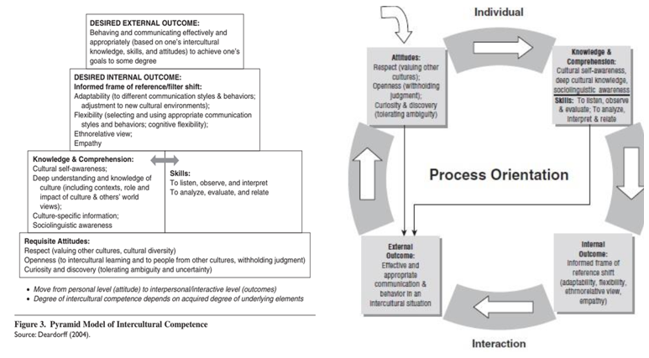

Рисунок 4 – Модель межкультурной компетентности D. K. Deardorff

В модели процесса взаимодействия компонентов МКК, в отличии от пирамидальной, описывается непрерывность и сложность приобретения межкультурной компетенции от «отношений и/или отношений и навыков/знаний непосредственно к внешнему результату, но степень уместности и эффективности результата может быть не такой высокой, как когда весь цикл завершен и начинается снова» [60].
Таким образом, данная модель подчеркивает процесс перехода от внутренних установок к наблюдаемым поведенческим результатам и обеспечивает основу для оценки результатов сформированности МКК на институциональном уровне.
Также заслуживают внимания положения основоположника казахстанской парадигмы иноязычного образования профессора С.С. Кунанбаевой. Модель МКК С.С. Кунанбаевой акцентирует компетентностный подход и построена на основе работ J. Van Ek, S. Savignon, D. Hymes, L. Bachman. Межкультурная коммуникативная компетенция рассматривается как комплекс шести суб-компетенций с учетом рефлексивно-развивающего принципа иноязычного образования:
- когнитивной, обеспечивающая формирование языка как неотъемлемой части процесса познания и формирования мышления.
- личностно-центрированной (осознание себя субъектом межкультурной коммуникации);
- концептуальной, обеспечивающая посредством изучения языка отражение концептуально-организованного представления «картины мира» другого социума как результат единого интегрированного механизма обработки естественного языка в сознании человека;
- лингвокультурологической, формирующая у языковой личности первичную концептуализацию мира на базе своей культуры, как лингвокультурное отражение национального языкового сознания и менталитета и закладывающая при переходе на ИЯ основы «реконцептуализации»;
- социальной и социокультурологической, формирующая у языковой личности «вторичное когнитивное сознание» как концепт и образ мира другого лингвосоциума. а также формирующая в его когнитивной системе «вторичные конструкции - знания», соотносящиеся со знаниями о мире и языке «инофона»;
- коммуникативной (способность и готовность реализовать свои коммуникативные намерения) [46, с.110-112.].
П.А. Кудабаева в структурно-содержательной модели формирования межкультурной коммуникативной компетенции будущих учителей английского языка описывает МКК в трех компонентах: мотивационном, содержательном, действенном [61, с. 78].
В модели А.А. Карабаевой МКК состоит из четырех компонентов: мотивационного, содержательного, процедурно-коммуникативного и оценочного [62, с. 60].
П.К. Елубаева в модели МКК для профессиональной подготовки регионоведов выделяет пять компонентов: иноязычно-коммуникативный, лингвострановедческий, регионально-социокультурный, регионально-концептуальный и профессионально-коммуникативный [63, с. 62-63].
В стадийной модели формирования межкультурной коммуникативной компетенции А.Т. Чакликовой МКК представлена четырьмя компонентами: концептуально-рефлексивным, концептуально-накопительным, интегративно-репрезентативным и коммуникативно-моделирующим [64, с. 170].
В модели Жумабековой межкультурная коммуникативная профессионально-ориентированная компетенция представлена ​​четырьмя компонентами: мотивационно-целевой, предметно-содержательный, процессуальный и оценочно-результативный [65, с. 43].
Л.Р. Мухпулова, Л. Сарсенбаева в своей модели МКК использует коммуникативно-компетентностный подход. Модель состоит из следующих компонентов: языкового, мотивационного, коммуникативного, когнитивного, эмоционально-волевого [66, с. 43].
Г.В. Елизарова взяла за основу структуру коммуникативной компетенции Van Ek J.A., радикально переосмыслив и расширив роль культурологического компонента, сделав его системообразующим и пронизывающим все остальные. ГВ. Елизарова превратила культурологический компонент из одного из шести равноправных элементов в сквозной, интегрирующий принцип, который определяет отбор содержания, цели и результат обучения. В ее структуре МКК выделяется 3 уровня освоения:
- когнитивный: знания о культуре своей и чужой страны;
- аффективный компонент: эмоциональное отношение, отказ от стереотипов;
- поведенческий компонент: умение выстраивать эффективное межкультурное взаимодействие [48, с.227].
Анализ представленных моделей позволяет сделать вывод о векторе развития научной мысли: от понимания МКК как набора знаний и умений (M.Byram, Г. Елизарова) к рассмотрению её как сложного психологического процесса трансформации личности (D. Deardorff) и формирования когнитивно-лингвокультурологической субъектности (С. Кунанбаева). Большинство рассмотренных моделей учитывают когнитивные (знания), аффективные (установки) и поведенческие (навыки) компоненты, но делают разные акценты: у A. Fantini – сильный аффективно-поведенческий компонент (эмпатия и действие); M. Byram делает акцент на критическом сознании; D. Deardorff – на переходе от внутренних состояний к наблюдаемым результатам; Г.В. Елизарова – акцент на культурологический компонент, модель С.С. Кунанбаевой носит деятельностно-культурный характер.
В рамках данного исследования структура межкультурной коммуникативной компетенции рассматривается как многоуровневая система, включающая семь субкомпетенций, интегрированных в четыре взаимосвязанных функциональных блока: лингвистический, коммуникативный, межкультурный и медиативный (Рисунок 5).

Рисунок 5 – Модель МКК, разработанная в процессе данного научного исследования

Лингвистический блок является языковой базой, позволяя студентам корректно оформлять мысли. В его состав входит лингвистическая субкомпетенция, которая понимается как способность использовать грамматические, лексические, фонетические и орфографические ресурсы языка. В условиях тандем-метода этот блок обеспечивает техническую возможность обмена информацией, выступая в качестве "ресурсной поддержки" для решения реальных коммуникативных задач.
Коммуникативный блок выполняет роль интерактивного инструментария, базирующийся на взаимодействии трех ключевых субкомпетенций, которые выступают как единый алгоритм преодоления коммуникативных барьеров:
- дискурсивная составляющая обеспечивает логическую связность речевого потока;
- социолингвистическая составляющая обеспечивает ситуативную адекватность высказываний и соблюдение коммуникативного этикета;
- стратегическая составляющая выступает в качестве компенсаторного механизма, позволяющего обучающимся преодолевать коммуникативные лакуны в условиях нехватки языковых средств.
Межкультурный блок формирует способность понимать партнера и осознанно управлять своим поведением в инокультурной среде. В его состав входит:
- социальная субкомпетенция отражает поведение в межкультурной среде, способность обучающегося к адекватному взаимодействию с представителями других культур, соблюдению норм коммуникации и эффективному участию в межкультурном общении;
- социокультурная субкомпетенция позволяет интерпретировать культурные смыслы и коды, передаваемые партнером;
- рефлексивная субкомпетенция служит «механизмом самоконтроля», позволяя студентам переосмыслить собственный межкультурный опыт (анализ различий культур, переосмысление стереотипов и оценка своего поведения) и скорректировать свои установки. Рефлексия пронизывает весь блок, преобразуя спонтанный опыт взаимодействия в осознанное межкультурное знание.
Медиативный блок формирует способность обучающихся выступать посредниками в межкультурной коммуникации, обеспечивая понимание и интерпретацию смыслов, в соответствии с обновлённой версией CEFR (2020). Медиация понимается как посредничество в коммуникации, облегчение взаимопонимания и перенос смысла между участниками, языками и культурами [67]. Тандем-метод создает естественные условия для развития медиации, поскольку обучающиеся выступают в роли посредников между языками и культурами, интерпретируя, объясняя и согласовывая значения в процессе подлинного межкультурного взаимодействия. Включает в себя следующие компоненты:
- mediation of text – включает перефразирование, упрощение, уточнение значений;
- mediation of concepts – предполагает согласование значений, объяснение понятий, совместное построение смысла;
- mediation of communication – подразумевает объяснение реалий, норм и традиции своей страны, сопоставление культур; урегулирование и поддержка диалога.
Таким образом, основной задачей в тандеме лингвистического блока является формирование языковой базы, коммуникативного блока – реализация речевого взаимодействия и развитие гибкости общения, межкультурного блока – развитие осознанности, понимания, принятия и интерпретации культурных различий, и медиативного блока - гармонизация смыслов между языками и культурами
Оценка учебных достижений, как индикатор эффективности образования, играет решающую роль в повышении качества иноязычного образования, поскольку позволяет определить уровень сформированности необходимых компетенций.
Оценка межкультурной коммуникативной компетенции уже давно практикуется в различных средах и сферах, включая сектор высшего образования [68], а также в контексте изучения иностранного языка. Несмотря на значительное количество исследований, вопрос верификации и количественного измерения уровней сформированности МКК остается открытым и дискуссионным, в силу неоднозначности понятия МКК и ее компонентов. A. E. Fantini задается справедливым вопросом: какие способности кроме лингвистических необходимы для эффективного межкультурного общения? Отсутствие однозначного ответа на этот вопрос, приводит к неопределенности в составлении критериев оценивания [69].
M. Byram и G. Zarate в 2006 г. в рамках проекта должны были разработать дескрипторы для оценивания межкультурной коммуникативной компетенции, которые бы использовались параллельно с дескрипторами для лингвистических и прагматических компетенций. Однако им не удалось прийти к единому консенсусу. Позже A. E. Fantini, D. Deardorff и Dervin также признали сложным определение критериев и способов оценки межкультурной коммуникативной компетенции, чтобы вывести ее за рамки самооценки [70].
Научные публикации содержат большое разнообразие подходов, инструментов и способов оценивания МКК, большинство из которых направлены на оценку отдельных компонентов. Так, в работе A. E. Fantini представлен обзор 44 различных инструментов, лишь незначительное число которых оценивает одновременно языковые и межкультурные навыки, большая часть исследует только межкультурную компетенцию игнорируя язык, другие, наоборот, оценивают только языковые навыки. Ввиду этого при выборе инструмента оценивания, следует исходить из целей и задач обучения и применять несколько видов инструментов для достоверности результата [68].
Наиболее известными и используемыми инструментами для диагностики межкультурной коммуникативной компетенции являются:
- Behavioral Assessment Scale for Intercultural Competence (BASIC), Шкала поведенческой оценки межкультурной компетенции, была разработана B. D. Ruben и D. Kealey в 1979 г., затем отредактирована J. Koester и М. Olebe в 1988 г. Инструмент использовался наблюдателями, чтобы оценить по 4-5-балльной шкале Лайкерта межкультурную коммуникативную компетенцию индивидов путем анализа их поведения по каждому из девяти измерений: проявление уважения, поза взаимодействия, ориентация на знания, эмпатия, управление взаимодействием, толерантность к неоднозначности, индивидуалистические роли, реляционные роли и роли, связанные с выполнением заданий.
-The Intercultural Communication Scale (ICS), разработанная Chen и Starosta в 2000 г., в виде пятибалльной шкалы типа Лайкерта, состоящий из 24 утверждений. В данном опроснике оценивается 5 аспектов: вовлеченность во взаимодействие, уверенность во взаимодействии, уважение к культурным различиям, удовольствие от взаимодействия и внимательность во взаимодействии [71].
- Assessment of Intercultural Competence (AIC), разработанный A. E. Fantini (2000, 2006). Данный инструмент оценивает 5 критериев: осведомленность (awareness), отношения (attitude), навыки (skills), знания (knowledge), язык (language). Каждый блок критериев состоит из вопросов по шестибалльной шкале типа Лайкерта, определяющих 4 уровня сформированности МКК: educational traveler (турист), sojourner (проживающий за границей), professional (профессионал), intercultural/multicultural specialist (специалист по межкультурной коммуникации) [25, с.83].
- The Autobiography of Intercultural Encounters (AIE) - Автобиография межкультурных встреч, инструмент, разработанный одновременно по развитию саморефлексии и оценке межкультурной компетентности,
Анализ инструментов оценки МКК показал, что большинство из них — это самоотчеты, фокусирующиеся на ее различных компонентах. Следует обратить внимание, на то, что многие исследователи обеспокоены точностью самоотчетов в оценке МКК. Так, L. Altshuler, N. Sussman, E. Kachur уверены, что наблюдается несоответствие между тем, как участники оценивают свою межкультурную компетенцию, включая понимание и чувствительность, и тем, что они демонстрируют на практике [72, с. 397]. L. Arasaratnam, M. Doerfel считают, что проблема недостоверности данных, полученных с помощью самооценки, заключается не в намеренном искажении информации, а в том, что участники, особенно с ограниченным опытом межкультурного общения, могут объективно оценить свои навыки [73, с. 163]. Вместе с тем, Н. С. Руденко, О. А. Фролова, R. Facciol полагают, что взрослые должны уметь не только оценивать свои результаты, но и анализировать причины своих ответов. Учитывая, что МКК направлена на развитие самосознания, вовлечение учащихся в процесс оценки становится важным элементом их обучения [25, с.67]. Хотя самоотчеты могут иметь определенные недостатки, они остаются предпочтительным методом оценки из-за доступности, скорости и простоты обработки данных [24, р.234].
D. Deardorff в своем крупном исследовании вместе с ведущими экспертами по межкультурным вопросам путем голосования определили наиболее эффективные на их взгляд методы оценки межкультурной компетентности. Наибольшее число голосов набрали такие методы, как case study (кейс стади), интервью, сочетание количественных и качественных методов, анализ дневников, инструменты самоотчета [74].
Некоторые ученые предлагают оценивать способности человека демонстрировать межкультурную коммуникативную компетенцию по их поведению в ситуациях реального времени (оценка действий, например role play – М. Byram, B. D. Ruben), в размышлениях и подборках работ (оценка портфолио – М. Byram, W. Jacobson et al., V. J. Pruegger и T. B. Rogers) или в индивидуальных беседах с собеседниками (интервью – А.Е. Fantini, D. A. Straffon). B. D. Ruben полагал, что анализ поведения людей в смоделированных условиях, аналогичных тем, в которых они будут обучатся или работать, позволяет делать прогнозы относительно их будущего поведения в реальных условиях [24, р.235].
Иные исследователи предлагают смешанный подход при оценивании МКК, как например Intercultural Competence Assessment (INCA) – инструмент оценки межкультурной коммуникативной компетенции, разработанный группой исследователей М.Byram, Kühlmann, Müller-Jacquier и Budin. INCA оценивает по следующим критериям: толерантность (устойчивость) к неоднозначности, поведенческая гибкость, коммуникативная осведомленность, открытость к знаниям, уважение к другим, эмпатия по трем уровням навыков: базовый, промежуточный и полный. Тест состоит из двух частей, в первой части заполняется биографическая информация, вторая часть оценки включает в себя три элемента: опросник, ролевые игры и сценарии. Опросник разделен на три смысловые группы: «встречи с людьми в родной стране», «встречи с людьми в других странах», «встречи с коллегами из других культурных кругов» [75]. Данный тест не совсем подходит для оценивания студентов в вузе, так как он предполагает, что все экзаменуемые уже имеют опыт межкультурного взаимодействия и путешествий, что не соответствует действительности для всех студентов, обучающихся в вузе.
C. Sinicrope, J. Norris и Watanabe полагают, что такие методы как интервью, оценка действий и портфолио имеют как преимущества, так и недостатки. К положительным моментам они отнесли: аутентичные и реальные ситуации, отсутствие самоотчетов, активная роль участников, подробные данные. Минусами являются сложности с созданием аутентичных ситуаций или сценариев, необходимость экспертов-оценщиков и/или четких руководств по оценке, не объективное представление себя, а также трудоемкий сбор, расшифровка и анализ [23, р. 26-28].
Колледжи США в программах обучения иностранным языкам для отслеживания развития МКК студентов, их культурной осведомленности, чувствительности и понимания, используют в основном портфолио, эссе, промежуточные и контрольные экзамены, проекты, анкеты самооценки, специфичные для программы, и интервью старших классов [23, р.31-33].
Ряд исследователей [76, 77, 73, р. 390] полагают, что вместо того, чтобы пытаться оценить МКК целиком, целесообразно сосредоточиться на отдельных ее аспектах, исходя из целей обучения. Определив приоритетные аспекты МКК, необходимо установить реалистичные цели и задачи обучения, учитывая продолжительность и интенсивность программы. Методы оценивания должны быть согласованы с содержанием обучения и отражать желаемые результаты.
Мы разделяем точку зрения ученых, что оценка межкультурной коммуникативной компетенции является сложной задачей, поскольку она включает не только проверку знаний, но и умение применять эти знания на практике, навыки, установки и поведение. Наиболее эффективен комплексный (смешанный) подход, сочетающий несколько методов:
- Знания культурных норм целевой и своей страны, а также знания целевого языка проверять тестами.
- Поведенческие навыки, такие как адаптивность и гибкость в поведении, умение строить отношения и разрешать конфликты, оценивать с помощью наблюдения, анализа видео/аудио записей, оценка портфолио.
- Аффективный компонент, такие установки, как любопытство, открытость, толерантность, эмпатия, оценивать рефлексивными дневниками, опросниками самооценки (ICS, AIC), наблюдением, интервью.
С момента реализации Общеевропейских компетенций владения иностранным языком (CEFR) большое значение в иноязычном образовании стали придавать культурным аспектам. Совет Европы преследовал цель сформировать у учащихся навыки, необходимые для эффективного общения в условиях культурного и языкового разнообразия в Европе. Подчеркивая необходимость развития межкультурной коммуникативной компетенции, CEFR предлагает только общие рекомендации, не определяя всех аспектов культурного обучения и не предоставляя конкретных рекомендаций для учителей [78]. Национальные учебные документы основаны на CEFR и обычно предоставляют еще меньше рекомендаций относительно развития МКК [79].
J. Stier охарактеризовал межкультурное образование как шесть «I» и шесть «C». Шесть «I» являются компонентами межкультурного образования, которые включают в себя:
- intercultural themes and examples - межкультурные темы и примеры,
- an interdisciplinary perspective - междисциплинарную перспективу,
- an investigative character - исследовательский характер,
- integrated study groups - интегрированные учебные группы,
- interactive teaching methods - интерактивные методы обучения,
- integrative views where theory and practice are joined - интегративные взгляды, где объединены теория и практика
Шесть «C» — это стандартные результаты межкультурного образования:
- communicative competence - коммуникативная компетенция как минимум на двух языках,
- cooperative competence - кооперативная компетенцию,
- professional confidence, self-confidence and their commitment to universal human rights” - «профессиональная уверенность, уверенность в себе и их приверженность всеобщим правам человека»
- critical thinking - критическое мышление
- problems of comparability – «проблемы сравнимости, т.е. умение распознавать культурную относительность реальности и непрозрачную и контекстную природу культурного знания» [80].
До настоящего времени практическая реализация обучения развитию межкультурной коммуникативной компетенции на занятиях иностранного языка осуществлялась посредством использования культурных ситуаций, ролевых игр и преподавания литературы [70, р.441-443].
Некоторые авторы [81, 82] уверены, что внедрение межкультурного подхода на занятиях не означает введение новых методов, возможно применение хорошо известных практик, такие как ролевые игры, проекты, однако различия будут заключаться в роли, отведенной языку в построении идентичностей, а также в понимании и посредничестве культурных различий. По мнению С. Черноморенко и Е. Любимовой, максимально продуктивными методами в обучающем процессе при формировании МКК являются групповая работа, биографический метод, конструирование реальной ситуации, упражнения на культурную сенсибилизацию, анализ межкультурных ситуаций, ролевые и деловые игры, дискуссии, анализ управленческих ситуаций [83].
Другие же предлагают конкретные методики обучения с целью формирования МКК: список терминов с последующим обсуждением для постепенного формирования МКК (Szerszeń & Romanowski, 2018; Hirotani & Fujii, 2019; Holmes & O’Neill, 2012); проектная деятельность и кейс-метод (Yunusova & Djalilova, 2024; Abdukadyrova & Mataeva, 2025); мозговой штурм и ролевые игры (Mitchell, Pardinho, Yermakova Aguiar, & Meshkov, 2015); имитация переговоров и групповых обсуждений (Musaeva, 2025); обучение определенному поведению, культурная ассимиляция, культурная капсула, культурный остров (David 1972, Gudykunst et al 1977, Reid 2015; Uristenbekova, 2025); интерактивные технологии (Isaieva, 2023); включение культурных элементов в учебный процесс (Юлдашева, 2025); стратегии преподавания культурного разнообразия (Nurgalynova, 2024); анализ и интерпретация аутентичных культурных материалов (Ezhova, 2024); изучение фольклора изучаемого языка и сравнение с родной культурой (Аксенова, Ахтамбаев, 2014; ДевисАрбона, Сильвия-Мария, 2015) [84].
Также уделяется большое внимание развитию этнографических навыков учащихся, путем размышлений и описания межкультурных обменов, в которых участвуют учащиеся (Roberts et al), написание автобиографии или биографии (Finkbeiner 2009, Navaitienė et al 2013). Это привело к таким инициативам, как «Автобиография межкультурных встреч» Совета Европы [70, р.441].
Ряд исследователей придерживается мнения, что применение широкого спектра современных технологий способствуют формированию у учащихся навыков самостоятельного и эффективного использования языка (Thomé-Williams, 2016), как например использование цифровых игр (Hoffman & Nadelson, 2010; Wu et al., 2014, Fernandez-Espinosa et al., 2025); виртуальных миров (Lan et al., 2018; Wang et al., 2012); виртуальной реальности (VR) (Wong & Notari, 2018; Lee, J., & Wong, L., 2020; Taguchi, 2023; Shadiev et al., 2024; Knutzen, K., Rothenberger, L., Tribusean, I. et al., 2025); мультимедийных и онлайн инструментов (Tleumuratova, 2025); компьютерных игр, призванных помочь учащимся быстро овладеть профессиональными языковыми и культурными знаниями. Allo М полагает, что с помощью видеоигр можно создавать виртуальные пространства, населенные персонажами, говорящими на целевом языке и придерживающимися культурных особенностей, что способствует погружению в языковую и культурную среду [84].
Другой метод для формирования навыков межкультурной коммуникативной компетенции заключается в прямом взаимодействии с носителями языка, это может быть обучение за границей, сотрудничество по цифровому обмену, обучение в тандеме и телесотрудничество (Pedersen, 1976; Gudykunst et al, 1977; Tudorache, 2012; Navaitienė et al, 2013; Bailey & Gruber, 2020; O’Dowd, 2021; Lewis & Qian, 2021; Ward, 2021; Crum & Basoglu, 2023). Коммуникация с инофоном на занятиях с помощью электронной почты, телесотрудничества, видеоконференций и сайтов социальных сетей усиливает заинтересованность и мотивацию учащихся, помогая им изучать целевую культуру и язык (Терещук, 2015). Многие исследования указывают на то, что взаимодействие с носителями языка в интернете способствует развитию у студентов межкультурной компетенции (Belz, 2007; Van der Kroon, Jauregi & Jan, 2015), а также развитию таких языковых навыков, как расширение словарного запаса (Dodd, 2001), понимание прочитанного (Taki & Ramazani, 2011), навыки письма (Liaw, 1998; Ritchie & Black, 2012), устная речь (Satar & Özdener, 2008), понимание на слух (Yanguas, 2012) и прагматическая компетенция (Rafieyan et al., 2014; Vyatkina, 2012) [84]. Высшие учебные заведения и, в частности, преподаватели иностранных языков должны создавать условия учащимся для межкультурных встреч (Jin, 2014), так называемое межкультурное образовательное пространство (Прышляк, Полищук, Лупак, 2020) [84]. A. Fantini уверен, что программы обучения за рубежом и другие формы международных контактов и путешествий чрезвычайно полезны, поскольку предоставляют студентам прямой межкультурный опыт [69, р.460].
Pomino и Meuter уверены, что современные технологии Web 2.0, такие как Skype, Facebook, видеоконференции и т.д. стирают границы и позволяют устанавливать контакты с носителями языка по всему миру с целью сотрудничества и коллаборации, обмена данными и, в частности, для обеспечения возможности онлайн-обучения и тандемных проектов. Обучение в тандеме позволяет практиковать язык в естественной среде и знакомиться с культурой непосредственно от носителя языка, способствуя формированию компетенций в межкультурной коммуникативной [84].
Мы считаем, что интеграция в процесс обучения иностранному языку реальной межкультурной коммуникации является наиболее эффективным методом формирования межкультурной коммуникативной компетенции. Использование тандем-метода в обучении иностранным языкам предоставляет преимущества аутентичного, "культурно-обогащенного" взаимодействия [85], и обладает потенциалом для развития межкультурной компетенции и повышения мотивации к обучению [86, 87].

1.2 Организационно-методические основы интеграции тандем-метода в процесс иноязычной подготовки

Динамичный характер глобальных изменений, характеризующийся ростом межкультурного взаимодействия, требует критического переосмысления и корректировки парадигм профессиональной подготовки с акцентом на популяризацию межкультурного диалога в учебных заведениях. E. Hall утверждал, что межкультурная коммуникация имеет прикладной характер, так как представляет собой обмен данными между представителями разных культур [88]. Поэтому для развития межкультурной коммуникативной компетенции необходимо вовлечение обучающихся в межкультурную коммуникацию. N. Brooks придерживается того же мнения, утверждая, что подобно тому, как учащиеся достигают правильности произношения, грамматики и словообразования посредством реальной практики, межкультурная компетенцию наиболее эффективно развивается через практический опыт [89].
Для эффективного преодоления культурных барьеров в коммуникации и формированию навыков межкультурного общения ЮНЕСКО разработала рекомендации для внедрения межкультурного образования в учебный процесс. Данные предложения направлены на
- увеличение прямых контактов и регулярных обменов между студентами и преподавателями из разных стран и культурных сред;
- реализацию совместных проектов между высшими учебными заведениями разных стран с целью решения общих проблем;
- создание международных сетей студентов и исследователей, работающих над достижением одних и тех же целей [4, р.38].
Одним из наиболее эффективных методов регулярного взаимодействия с представителями целевого языка, способствующего формированию и развитию межкультурной коммуникативной компетенции, является изучение иностранного языка в тандеме. В Европе обучение иностранному языку в тандеме применяется со второй половины прошлого столетия, о чем свидетельствуют многочисленные исследования (Ware & Kramsch, 2005; Vassallo & Telles, 2006; Jin & Erben, 2007; O' Dowd, 2003, 2013; Pomino and Gil-Salom 2016; Fondo Garcia & Appel, 2016; Yeh, H. C., & Heng, L., 2022; Schug, D., Simon, K.,2023; Son, B. G., Yuan, X., & Guo, X., 2024) [91-99], но в силу многочисленных факторов в Казахстане данный метод не распространен.
Тандем-метод — это «способ самостоятельного изучения иностранного языка двумя работающими в паре партнерами с разными родными языками» [97, р.96]. Изучение иностранного языка в тандеме предполагает встречи двух носителей разных родных языков и разных культурных традиций посредством видеоконференцсвязи [96] или при личной встрече, чтобы «помочь друг другу улучшить языковые навыки и узнать о культуре друг друга» [93, р.124]. Каждый из партнеров поочередно выступает в роли эксперта в с
воем родном языке, а затем в роли обучающегося, изучающего язык своего партнера.
M-T Batardière и C. Jeanneau отметили, что языковое взаимодействие в тандеме создает «уникальную» среду совместного обучения — как в классе, так и за его пределами — для широкого круга иностранных и отечественных студентов» [99].
Впервые тандем-метод был опробован в Германии в конце 1960-х гг. в заключительной части билингвального курса между немецкими и французскими студентами. Во время личных встреч студенты обсуждали заранее подготовленные темы и прорабатывали грамматику. Современное же понимание тандемного обучения берет свое начало с работы испано-немецкой летней школы, основанной в Мадриде в 1982 году. В рамках отчета этой школы впервые было дано определение тандема как метода обучения, предполагающему совместное изучение языков носителями двух разных языков [35, с.214]. Далее этот метод стали применять в других странах Европы, США, а позже он распространился по всему миру. В частности, с развитием компьютерных технологий обучение иностранному языку в тандеме значительно расширило свои возможности и стремительно набирает популярность.
В начале 1990-х годов произошел заметный рост внедрения электронного тандемного обучения в европейских университетах. В этот период также было предоставлено европейское финансирование проекта, что позволило создать централизованный онлайн-ресурс с соответствующими материалами, библиографической информацией и учебными рекомендациями [100].
Тандем-метод может выступать в качестве альтернативы или дополнения к традиционным занятиям по иностранному языку, вовлекая учащихся в аутентичное взаимодействие со сверстниками [96, 101, 102] для обмена идеями и формированию способности выстраивать взаимопонимание между культурами [103]. Благодаря такому подходу учащиеся погружаются в языковую среду и приобретают межкультурную коммуникативную компетенцию. Обучение в тандеме подходит для обучающихся всех возрастов, и на любом уровне образовательной системы - в школах, в университетах, языковых центрах.
Эффективность тандема как метода освоения целевого языка была подтверждена многими исследователями в области образования и также признана инструментом для развития навыков межличностного и межкультурного общения [104, 105]. В тандеме студенты практикуют межкультурную коммуникацию и одновременно формируют межкультурную коммуникативную компетенцию [91, р.90; 106, 107]. Более того, тандем-метод способствует продвижению интернационализации образования [108, 109]
Тандем-метод в вузе — это мощный инструмент трансформационного обучения, который развивает не просто языковые навыки, а комплексную межкультурную личность, способную к автономному обучению и эффективному взаимодействию в глобализированном мире. Как показывают результаты исследований преимуществами изучения иностранного языка в тандеме являются:
- улучшение произношения, пополнение словарного запаса и повышение уровня владения речью [110];
- развитие межкультурной коммуникативной компетенции [106, 107];
- удовольствие от личного взаимодействия с носителем языка и доступ к неформальному повседневному целевому языку [111];
- содействие автономии учащихся [111, р.123; 112, 113];
- содействие иностранным студентам в социокультурной адаптации и развитии межкультурной идентичности [114];
- преодоление психологического барьера, а также страха перед общением с носителями языка на целевом языке и ошибками в речи [115, с.76];
- частая языковая практика с носителями языка в естественной социолингвистической обстановке [116];
- развитие способности к самообучению и эффективному планированию времени; реализация организационных, коммуникативных и социальных навыков; развитие силы воли и самодисциплины [117, с. 673];
- развитие таких качеств, как кооперативность, толерантность и снижение уровня тревожности [115, с. 55-58]
- формирования социокультурной компетенции – знания культурных особенностей носителя языка, его привычек и традиций,
норм поведения и этикета и умения их понимать и использовать в процессе коммуникации, а также социолингвистической компетенции –
способности выбирать и использовать подходящие языковые средства в зависимости от ситуации и цели общения [118];
- развитие самостоятельности у обучающихся [119];
- повышение мотивации [111, р.124; 113, 120];
- развитие уверенности в разговорной речи на целевом языке [121];
- стимулирование мотивации к обучению за рубежом [122].
Тем не менее, небольшое количество исследований сообщает о следующих проблемах во время изучения иностранного языка в тандеме:
- отсутствие учебной программы и различия в уровнях языковой компетенции, интересах и целях учащихся могут создавать проблемы в управлении процессом обучения и измерении усвоенных навыков [123].
- логистические препятствия, такие как подключение к Интернету, разные часовые пояса, несовпадение графиков и сложности с поиском общего времени для занятий [124, 125; 117, р.671];
- личностный фактор, такой как отсутствие внутренней мотивации [117, р. 673].
Выявленные преимущества демонстрируют, что тандем-метод обладает значительным потенциалом для развития межкультурной коммуникативной компетенции. Однако для успешной реализации и устойчивости обучения в тандеме необходимо также учитывать трудности, с которыми могут столкнуться студенты.
Решение проблем с организацией учебного процесса и оценкой сформированности навыков МКК достигается путем создания дидактического каркаса, включающего гибкие тематические кейсы, проектные задания и индивидуальные учебные планы, которые позволяют сохранить баланс между институциональными требованиями и принципом автономии. Разработанные критерии оценивания сформированности МКК во время обучения в тандеме и заполнение рефлексивных дневников будут способствовать отслеживанию прогресса в формировании и совершенствовании языковых и межкультурных навыков, а также в развитии эмпатии и толерантности.
Формирование тандемных пар представляет собой один из наиболее важных этапов, определяющих результативность всего образовательного процесса. Тандем-партнеры могут столкнуться с несовместимостью по ряду индивидуальных факторов, таких как: различие в возрасте, разногласия в учебных стратегиях и ожиданиях, несовместимость характеров, разные интересы, культурные различия и тому подобное. Как отмечает B. Brammerts, ключевым критерием отбора является симметрия языковых уровней (уровень В1 для обоих участников), что обеспечивает принцип взаимности. Именно правильное распределение партнеров по уровню и интересам гарантирует автономию обучения, поскольку пара становится способной к саморегуляции без постоянного вмешательства преподавателя [126]. Однако с точки зрения психологического комфорта не менее важно учитывать когнитивные стили студентов и их профессиональные интересы. По данным исследований Н.В. Барышникова, «тематическая общность» между партнерами служит естественным стимулом для преодоления языковых барьеров, смещая акцент с формы высказывания на его содержание [127]. Е.В. Воевода полагает, что эффективность межкультурного диалога напрямую зависит от «коммуникативной совместимости» партнеров, которая минимизирует риск межличностных барьеров [128]. Более того, при формировании пар необходимо учитывать культурную и гендерную специфику с целью минимизации трудностей во время взаимодействия [117, р.671]. Процедура подбора тандем-партнеров может включать предварительные анкеты и психологические опросники. Профилирование позволяет формировать группы, однородные по интересам и неоднородные по языковому и культурному опыту, тем самым обеспечивая ситуацию взаимного обогащения. Анализ профилей участников тандема при формировании пар будет способствовать повышению мотивации и улучшению результатов взаимодействия. Также успешные тандем-пары позволит создать проведение предварительного анкетирования на выявление интересов перед формированием пар.
У партнеров по тандему может быть различный или одинаковый уровень языковой компетенции в целевом языке D. Little и Н. Brammerts утверждают, что «независимо от того, проводится ли тандем тет-а-тет или через Интернет, тандемное изучение языка требует определенного минимального уровня владения целевым языком» [129, с. 30]. М. Calvert полагает, что для эффективного взаимодействия и самостоятельного управления партнерством, обучающимся необходимо иметь как минимум pre-intermediate (А2) уровень владения целевым языком [130]. При этом допустим более низкий уровень языковой подготовки, если коммуникативные дефициты компенсируются использованием третьего языка или нивелируются благодаря педагогическому сопровождению преподавателей и координаторов. Исследование, проведенное Т. Lewis и К. Qian демонстрирует, что студенты с уровнем владения иностранным языком А1-А2, которые проявляли настойчивость в выполнении заданий «добились очевидных языковых успехов, которые позволили им познакомиться с культурным поведением и успешно взаимодействовать с представителями другой культуры» [124]. Соответственно, несмотря на трудности, участники с низким уровнем владения целевым языком, все же могут находить стратегии, способствующие лингвистическому и межкультурному развитию. Исследование Satar et al акцентирует внимание на том, что для поддержания непрерывности диалога и облегчения процесса понимания у обучающихся с начальным уровнем владения целевым языком в тандемном обучении необходима интеграция мультимодальности (жесты и визуальные материалы) с транслингвизмом (использованием нескольких языков) [131].
В условиях онлайн-тандемов одна из ключевых практических проблем — это нестабильное интернет-соединение и технические ограничения участников, которые часто приводят к разрывам связи или невозможности проводить регулярные сессии, особенно для студентов в географически удалённых регионах или с ограниченными ресурсами. Для минимизации этих трудностей важно обеспечивать техническую подготовку участников с инструкциями по использованию доступных и эргономичных цифровых платформ для конференций, таких как Zoom, Teams, WhatsApp, а также обеспечение устойчивого сетевого подключения на базе университета.
Ещё одной сложностью является организация синхронных виртуальных встреч между партнёрами, находящимися в разных часовых поясах, что может препятствовать частым обменам и снижать вовлечённость. В таких случаях преподаватели и координаторы тандем-программ рекомендуют планировать занятия в фиксированные учебные часы, учитывать предпочтения и доступность партнёров при подборе пар, а при необходимости — включать тандем-сессии непосредственно в учебное расписание курса, чтобы минимизировать логистические ограничения. Murphy, Gazi и Cifuentes предлагают решать технические проблемы использованием асинхронных инструментов [132].
По мнению Р.Ware, разные уровни мотивации среди учащихся могут ограничивать успешность языкового обмена [133]. Для минимизации риска снижения внутренней мотивации необходимо целенаправленно институционализировать взаимодействие посредством внедрения структурной и содержательной основы, как например, включения занятий в тандеме в учебный план и начисления кредитов (ECTS). Ключевые элементы этой стратегии включают совместную постановку конкретных, измеримых целей и регулярную оценку прогресса посредством рефлексивного дневника и обратной связи в конце каждой встречи. В то же время, систематическое использование аутентичного и личностно значимого контента преобразует процесс из рутинного обмена в содержательную коммуникацию, что косвенно способствует устойчивой вовлеченности участников.
Обучение в тандеме подразумевает взаимное исправление ошибок ввиду того, что студенты выступают в роли учеников и экспертов своих родных языков. Исправление ошибок – деликатный процесс, требующий такта и доверия. Хотя партнеры в роли эксперта интуитивно замечают ошибки, иногда не исправляют из вежливости, либо же исправляют, но не всегда могут их объяснить. В этой связи, во время организационных встреч студенты знакомятся с типами ошибок и способами их корректного исправления. Если это онлайн асинхронный тандем, лексические ошибки могут быть исправлены в письменном чате. [118].
Успешная минимизация рисков в языковом тандеме достигается за счёт структурирования процесса, что предполагает переход от неформального общения к управляемому учебному формату. Системный подход, сочетающий чёткие институциональные рамки с гибкостью в подборе содержания, позволяет трансформировать потенциальные угрозы в факторы устойчивого и взаимовыгодного образовательного партнёрства.
Для эффективной организации обучения иностранному языку в тандеме в 90-х годах были систематизированы основные принципы работы в тандеме.
Первый принцип: взаимность - «обучающиеся должны быть готовы и способны сделать для своего партнера столько же, сколько они сами ожидают от своего партнера» [134]. Важно, чтобы оба партнера активно участвовали в процессе обучения, внося равный вклад, т.е. каждый партнер должен поочередно принимать роль эксперта и помогать в освоении своего родного языка равное количество времени.
Второй принцип: автономность - «учащиеся самостоятельно определяют то, что они хотят изучать и когда» [134, р.48], т.е. обучающиеся свободны выбирать темы для обсуждений, длительность встреч, время встреч. Применение данного принципа, способствует, наряду с освоением языка, приобретению способности брать на себя ответственность за свой собственный процесс обучения, направляя, планируя и оценивая его, а также сотрудничая со своим партнером по тандему [135, 134, р. 49].
Реализация принципа автономии зависит от контекста, иными словами, от того, проводится ли тандем в образовательном учреждении (институциональный тандем) или во внеурочное время по личной договоренности двух партнеров (независимый тандем). В академическом тандеме данный принцип не может быть применен в полной мере. Если метод тандем интегрирован в учебный процесс и рабочую программу, то в той или иной степени будут присутствовать инструкции, мониторинг, оценивание и наставничество преподавателей. В контексте независимого тандема автономия подразумевает полную свободу действий в проведении учебного процесса.
Однако, согласно М. Calvert, автономия в тандеме означает, что обучающийся понимает, что конкретно подразумевает обучение с партнером по тандему и чего ожидать от сотрудничества, кроме этого, он понимает сам процесс изучения языка и может определить свои собственные сильные и слабые стороны как изучающего язык, а также он сам отвечает за свой прогресс [130, р.59]. На основании данного определения, принцип автономности может применяться вне зависимости от вида тандема.
Третий принцип – равенство языков, согласно которому языки не должны смешиваться. Встречи в тандеме должны состоять из двух частей, которые будут проходить последовательно друг за другом в один день, либо в разные дни. Первая половина встречи или одно занятие (например, 30 минут) посвящены одному языку, вторая половина или же второе занятие (также 30 минут) –другому. Иными словами, использование двух языков 50/50 с равным акцентом на обоих языках обоими партнерами по тандему [136]. Vassallo и Telles придают этому большое значение, полагая, что данный принцип либо мотивирует, либо заставляет обучающихся участвовать в общении на целевом языке [91, р.86].
Очевидно, что на практике могут быть отступления при соблюдении данных принципов, особенно это касается принципов автономии и языкового разделения. Недавние исследования показали, что участники тандема могут прибегать к смешению языков по различным причинам, включая вопросы, касающиеся лексики, фонетические недоразумения или неверное произношение слов, а также при необходимости в дополнительном разъяснении [137], а при базовом уровне владения целевым языком использовать лингва-франка для взаимопонимания.
Обучение иностранному языку в тандеме может принимать разнообразные формы, определяемые концептуальным подходом, способом взаимодействия, формой коммуникации и участниками.
Относительно способа взаимодействия, тандем-метод можно разделить на очный, дистанционный и смешанный. Очный (прямой, физический, контактный, тет-а-тет, face-to-face, офлайн) тандем подразумевает личные встречи когда участники находятся одновременно в одном месте, например, в одной аудитории, за чашечкой кофе в кафе, на экскурсии и т.д. Во время дистанционного тандема участники находятся в разных местах, городах, странах синхронно или асинхронно и взамодействуют используя текстовые, голосовые и видео технологии (например, Skype, Zoom, WhatsApp, Facebook и т.д.). Дистанционный тандем носит различные названия – электронный, онлайн, цифровой, виртуальный, e-tandem, телесотрудничество/телетандем/телемост, виртуальный обмен (virtual exchange). Смешанный (blended) формат - сочетание очных и онлайн-встреч в зависимости от обстоятельств.
Что касается формы коммуникации, то взаимодействие между партнёрами может быть организовано в устной, письменной и комбинированной формах. Устный тандем может происходить во время личных встреч, с помощью аудио звонков, голосовых сообщений или видеоконференций (Zoom, Skype, Teams, WhatsApp и т.д.). Во время письменного тандема, участники общаются посредством синхронной и асинхронной связи, такой как электронная почта, чаты, блоги, форумы, социальные сети, мессенджеры и т.д. Также тандем-партнеры могут решить одновременно улучшить продуктивные и рецептивные языковые навыки и выбрать комбинированный формат взаимодействия. С помощью современных информационно-коммуникационных технологий, таких как WhatsApp, взаимодействие языковых партнеров происходит, как правило, в комбинированной форме.
Обучение в тандеме может осуществляться как в коллективном (групповом), так и в индивидуальном (предполагающем участие двух партнеров) форматах. По мнению П.В. Сысоева и О.О. Амерхановой, тандем партнерами могут выступать обучающиеся (ученик – ученик), обучающийся и преподаватель (обучающийся – преподаватель) и преподаватели (преподаватель –преподаватель) [138].
Еще один важный момент в организации тандемного обучения – это роль преподавателя. Тандемные встречи могут проходить как под руководством и контролем преподавателей, так и без их участия. В рамках организации обучения иностранных языков в тандеме, преподавателям следует помнить о принципе автономности и предоставлять студентам независимость. Многие участники тандемов, подчеркивают главным преимуществом тандемного обучения отсутствие контроля и оценивания со стороны преподавателей. Согласно результатам исследования Son et al. в то время, как некоторые учащиеся не хотят вмешательства учителя во время сессии, другие ценят поддержку учителя в развитии языка и регулярные проверки прогресса. Это говорит о том, что при организации тандема необходимо тщательно сбалансировать своевременное вмешательство во время сессии с предоставлением достаточного пространства для учащихся, чтобы развивать самостоятельность в своем обучении [98].
С точки зрения концептуального подхода, обучение иностранному языку в тандеме разделяется на институциональное (в рамках курса), внеклассное институциональное (организованное учебным заведением) и самоорганизованный (самостоятельное изучение языка с партнером).
Соответственно, адаптивность тандемного обучения представляет собой ключевое преимущество. Тандемные сессии могут быть реализованы как внеклассные мероприятия или интегрированы в формальную учебную программу, с педагогическим руководством или без него, посредством виртуального или личного взаимодействия и реализовываться в течение коротких или длительных периодов, также ритм обучения и определение видов деятельности при встречах являются гибкими и могут меняться в зависимости от предпочтений участников тандема.
Таким образом, основные характеристики тандем-метода (ТМ) можно представить следующим образом (рисунок 6):

Рисунок 6 - Основные характеристики тандем-метода

1. Институциональный тандем
Институциональный тандем, также называют «академический», «классный», «включенный», «интегрированный» или «формальный» — это форма организованного языкового обмена, инициируемая, координируемая и поддерживаемая формальной организацией (университетом) в рамках её образовательных или культурных программ. Организаторами данного вида тандема являются университеты, колледжи, языковые школы, культурные центры, международные отделы компаний или неправительственные организации. Цели обучения в институциональном тандеме часто выходят за рамки личного совершенствования языка и включают межкультурную коммуникацию, академическую адаптацию (для студентов-иностранцев) или подготовку сотрудников.
Институциональный тандем характеризуется четкой структурой и плановыми занятиями и наиболее соответствует образовательной модели, применяемой в учебных заведениях. Обучающиеся участвуют и оцениваются в тандеме, также как и в любом другом виде учебной деятельности. Посещение занятий также является одним из критериев оценивания. Процесс организации тандем-метода формализован и включает: этап отбора и анкетирования участников по уровню языка и интересам; организационную встречу для установления правил и выдачи методических рекомендаций; промежуточный мониторинг (опросы, отчеты, рефлексивные дневники) и финальную оценку результатов; предоставление ресурсов: доступ к библиотеке, учебным материалам, тематическим мастер-классам. Учебные заведения выступают гарантом качества и модератором: помогают разрешить конфликты, заменить недобросовестного партнера и т.д.
Обучение иностранному языку в институциональном тандеме может быть организовано в парах, либо в группах, как в очном или дистанционном форматах, так и в устном или письменном. Распределение партнеров проводится на усмотрение преподавателей и чаще всего участники являются ровесниками, либо же ненамного старше или младше друг друга. Как правило, партнерство поддерживается на протяжении всего курса. Такой подход позволяет студентам преодолеть первоначальное смущение, укрепить отношения, наблюдать за прогрессом друг друга и получать обратную связь о своих собственных успехах [139]. Однако при коллективной форме возможна ротация партнеров. Примером коллективного тандема является взаимодействие студентов двух разных языковых классов, где занятия в тандеме интегрированы в групповую деятельность [92].
Некоторые исследователи приходят к выводу, что наиболее эффективная организация занятий в институциональном тандеме – это объединение групп, которые являются «зеркальными отражениями друг друга», иными словами, участники изучают родной язык партнера, их цели и уровень владения языком совпадают [140, с. 5]. Часть учебного времени эти группы обучаются раздельно, а часть - в формате тандемного взаимодействия. В случае, когда тандем-метод применяется на дисциплинах по профессионально-ориентированному иностранному языку (LSP), то наилучшим образом будет, если оба партнера обучаются одной профессии, например, оба обучающихся готовятся стать врачами или являются студентами-экономистами [141]. В этой связи Н. Алмазова и др., выделяют еще один основополагающий принцип тандемного языкового обучения в формальной среде — равноценность. Ключевыми факторами языкового развития и мотивации обучающихся являются эквивалентные цели обучения, уровень языковой подготовки и коммуникативные навыки [116].
Преподаватель в институциональном тандеме играет ключевую роль, однако, его задачи отличаются от традиционных, здесь он может выступать в качестве координатора, медиатора, посредника, инициатора, мотиватора. По мнению исследователей [99, 142], преподаватели оказывают определяющее влияние на начальном этапе организации тандемных занятий, но их активность снижается во время выполнения заданий. В задачи преподавателя входят осуществление контроля за учебным процессом, подбор тем для обсуждения, с учетом языкового уровня и когнитивных способностей обучающихся, наблюдение за равноправным использованием обоих языков, чтобы занятия приносили пользу представителям обеих языковых культур. Более того, согласно Karjalainen et al., он осуществляет оценку прогресса обучающихся, обеспечивает достижение индивидуальных языковых целей, поставленных на тандемных занятиях, а также помогает обучающимся быть языковыми моделями и экспертами родного языка [143].
Также следует отметить, что преподавателю необходимо учитывать индивидуальные особенности студентов для эффективной работы в тандеме. Начальные занятия часто вызывают напряжение и боязнь общения с иностранцами. Тандем-метод призван решать значимые коммуникативные задачи, требующие спонтанности, но может вызвать стресс даже при общении на родном языке. Поэтому преподавателю приходится дополнительно обучать студентов стратегиям борьбы со стрессом и развитию стрессоустойчивости [142].
Формированию благоприятной эмоционально-психологической атмосферы во время тандемных занятий способствует применение аудио- и видеоконтента, ведение переписки, а также совместное участие в культурных мероприятиях (посещение кинотеатров, театров, выставок). Такая атмосфера создает условия для преодоления психологических барьеров и коммуникативных затруднений, возникающих при использовании изучаемого языка с иностранцами.
Little et al. полагают, что обучение иностранному языку в тандеме, интегрированное в формальный курс является наиболее результативным видом тандема [144]. Поскольку руководство и поддержка преподавателей помогают студентам справляться с трудностями, которые часто возникают из-за отсутствия мотивации, недостаточной самостоятельности и ограниченного опыта как в тандем-партнерстве, так и в изучении языка как такового [141, р.12].
L.Panichi, проанализировав работы М. Appel, М. Calvert, Hehmann et al., Little et al., Matteucci and Panichi, составила список рекомендаций и предложений для эффективного внедрения классного тандема в учебный процесс:
- обучение в тандеме можно структурировать с учетом конкретных целей и потребностей организации, которая его продвигает;
- у каждого участника должен быть свой план обучения, который был обсужден и одобрен координатором программы;
- участие в тандемном обучении можно формализовать, например оцениванием и проставлением баллов;
- дисбаланс в количестве студентов одного языка, можно выровнять, если объединить их по трое или регулярно менять партнеров;
- участники могут работать с одним партнером в течение всего курса или менять партнеров;
- создание тандем-партнерами совместного или индивидуального портфолио, которые будут сдаваться либо через регулярные промежутки времени, либо в конце программы [141, р.11].
Институциональный тандем представляет собой наиболее структурированную и контролируемую модель, идеально подходящую для образовательных контекстов, где важны надёжность, системность и измеримый результат. Он эффективно нейтрализует ключевые риски неформальных тандемов за счёт внешнего регламентирования и экспертной поддержки.

2. Внеклассный институциональный тандем
Внеклассный институциональный тандем — это организованная форма языкового партнёрства, инициируемая и поддерживаемая образовательным учреждением (чаще всего вузом), но реализуемая за рамками обязательной учебной программы и формального оценивания. Он является дополнительной, необязательной возможностью, предлагаемой учебным заведением (отделом международных связей, кафедрой языков) своим студентам, а иногда и сотрудникам. Участие не влияет на академическую успеваемость. Основной акцент во внеклассном институциональном тандеме смещён с дидактических задач на межкультурную коммуникацию, социализацию и неформальную практику. Часто служит инструментом адаптации иностранных студентов, поддержки программ международного обмена и внутренней интернационализации.
Учебное заведение выполняет роль платформы-посредника, создавая базу желающих. В этом виде тандема обычно принимают участие местные и иностранные обучающиеся данного заведения. Если это высшее учебное заведение, то иностранные обучающиеся – это, чаще всего, студенты по обмену, участники языковых школ, либо же, обучающиеся по программам бакалавриата, магистратуры, докторантуры. В данном контексте организаторы тандемного обучения являются координаторами на протяжении всего учебного процесса. Координаторы проводят подбор пар, организуют вводный инструктаж, предоставляют пространство для встреч, помогают в случае замены партнера или возникновении, например, технических проблем. Как правило, участники тандема поддерживают партнерство на протяжении всего курса, что способствует психологическому комфорту, развитию отношений и обмену информацией о прогрессе. Тем не менее, это не является принципиальным условием тандема и в силу различных ситуаций, может проводится смена партнера. Учебный процесс протекает достаточно автономно, по договорённости между участниками, без жёсткого контроля и отчётности.
Тандем партнеры самостоятельно определяют формат встреч: очный (тет-а-тет) или дистанционный (синхронно или асинхронно), как парным, так и групповым, цели, темы для беседы. Темп обучения легко адаптируется и зависит от взаимного согласия партнеров. Частота встреч может быть установлена как еженедельно, дважды в неделю, раз в две недели или на другой взаимно согласованной периодической основе. Продолжительность сессий также варьируется, это могут быть от получасовых встреч до встреч, занимающих целый день. Обучение может продолжаться на установленный организаторами срок (например, семестр) или по желанию тандем-партнеров продолжатся на долгосрочной основе.
Внеклассный институциональный тандем часто носит проектный или тематический характер (например, совместный просмотр и обсуждение фильма, подготовка презентации о культурах, участие в языковом кафе). Выбор видов деятельности во время встреч находится в компетенции партнеров и зависит от цели обучения. Широко распространенная и предпочитаемая практика — это открытая беседа, в ходе которой партнеры могут свободно общаться на любую интересующую их тему. Если участники хотят, например, подготовиться к языковым экзаменам или к академическим занятиям по языку, они могут совместно с партнером прорабатывать тесты, выполнять грамматические упражнения, заниматься по учебнику/самоучителю, готовить презентации. Если участники хотят развить коммуникативные навыки, то во время встреч они могут посещать культурные мероприятия, как например, выставки, музеи, театры или совершать совместные экскурсии, ходить в походы, смотреть фильмы в оригинале, слушать музыку и разучивать песни, читать и обсуждать книги и новости, готовить национальную еду, играть в разные игры и многое другое. Многие из этих видов деятельности подходят как для очного, так и дистанционного тандема.
При обучении во внеклассном тандеме учебные цели партнеров могут быть разными. Brammerts и Calvert заметили, что партнерство в тандеме обеспечивает равные преимущества обоим участникам, однако каждый партнер свободен в достижении своих конкретных целей обучения [134, р.48]. Один из партнеров может стремиться к совершенствованию навыков устной речи, преодолению языкового барьера, знакомству с другой культурой или расширению словарного запаса, а у другого в приоритете может быть отработка навыков письма и деловой переписки, подготовка к языковым экзаменам или закрепление пройденного материала на занятиях.
Ввиду неформального характера внеклассного тандема, основными ограничениями могут являться неэффективная практика исправления ошибок и отсутствие четких языковых инструкций и целей обучения [92, р.101]. Соответственно, предварительное определение целей позволит партнерам проводить встречи более продуктивно, например, больше выполнять письменных заданий или же делать упор на разговорную речь, отрабатывать произношение или учить язык для повседневной жизни (в магазине, на улице), либо же для академических целей. В свою очередь, корректирующая и деликатная обратная связь способствует повышению уровня владения языком и точности употребления целевого языка обучающимися [145]. Для многих студентов исправление ошибок партнером по тандему воспринимается как менее болезненное и приводит к более значимым результатам, чем коррекция, осуществляемая преподавателем. Согласно Karjalainen et al, тот факт, что оба партнера могут выступать и как ученики, и как эксперты, также помогает в создании атмосферы, основанной на доверии, где участники чувствуют себя комфортно, запрашивая и получая исправления ошибок и поддержку друг от друга, не испытывая при этом смущения, стыда или фрустрации [143, р. 173].
Для успешной интеграции внеклассного институционального тандема решающее значение имеет целевой маркетинг, а также расширение сотрудничества с международными университетами, эти условия будут способствовать привлечению обширной аудитории обучающихся, отличающихся культурным и языковым многообразием. Для создания благоприятных условий при проведении тандемного обучения необходимо поддерживать студентов с помощью разработки гайда по работе в тандеме, онлайн-ресурсов и организации коворкинг-лаунж/креативного пространства, оборудованного компьютерами и стабильным подключением к Интернету. Это позволит языковым партнерам воспользоваться непринужденной атмосферой для общения или доступа к дополнительным материалам в любое удобное для них время.
Преимуществами внеклассного институционального тандема являются безопасность и организационная поддержка учебного заведения, но с сохранением гибкости и самостоятельности в планировании. Главным достоинством является создание международных социальных связей внутри университетского кампуса. Однако, из-за отсутствия жёстких обязательств и контроля со стороны преподавателей, мотивация может угасать быстрее, чем в полностью самоорганизованном или, наоборот, строго учебном тандеме.
Таким образом, внеклассный институциональный тандем является эффективным форматом, который использует ресурсы и репутацию организации для снижения барьеров и создания возможностей, делегируя при этом основную ответственность за процесс и результаты самим мотивированным участникам. Он служит мостом между формальным образованием и реальной межкультурной коммуникацией.

3. Самоорганизованный тандем
Самоорганизованный тандем также называют «автономный» «независимый», «неформальный» или «свободный» — это автономная форма языкового обмена, при которой участники самостоятельно находят друг друга, договариваются о правилах взаимодействия и реализуют его без внешнего управления или контроля со стороны учебного заведения. Участники находят себе партнеров самостоятельно на специализированных сайтах и в мобильных приложениях (Tandem, conversation exchange, HiNative, HelloTalk), в социальных сетях или через личные связи. Исследования показывают, что эти приложения часто воспринимаются как платформы знакомств, что создает проблемы в поиске партнеров, действительно ориентированных на улучшение языковых навыков. Кроме того, эти приложения представляют потенциальные риски для студентов.
При регистрации обучающиеся указывают свои родные и целевые языки, а также свои интересы, фото и дополнительную информацию. В приложениях по желанию можно переписываться с несколькими тандем-партнерами и изучать несколько целевых языков. Участники самоорганизованного тандема сами определяют все параметры: цели, формат (онлайн/офлайн), расписание, продолжительность, методы работы и язык общения. В подобных приложениях нет координатора или куратора, обучающиеся лишены возможности получения экспертной консультации в случае возникновения лингвистических или культурных затруднений.
Самоорганизованный тандем является наиболее свободной, но и наименее стабильной формой, требующей от участников высокого уровня осознанности, инициативы и коммуникативной компетентности. Его успех напрямую зависит от способности партнёров самостоятельно создавать те самые структуры и обязательства, которые в институциональных форматах предоставляются извне.
Matteucci и Panichi отмечают, что в неформальных тандемах студенты иногда упускают возможность взаимодействия с носителями языка из-за отсутствия или потери мотивации, боязни общения или перегрузки от целевого языка [146].
Таким образом, внеклассный институциональный и самоорганизованный тандемы характеризуется отсутствием преподавателя, что обеспечивает обучающемуся высокую степень самостоятельности и неограниченную свободу в определении тематики или языковых аспектов для изучения. Институциональный тандем предполагает наличие преподавателя языка, который на основе учебного плана определяет цели, средства и темп обучения, оценивает успеваемость. Соответственно, автономия обучающегося в институциональном тандеме является более низкой. Также в институциональном тандеме преподаватели и одногруппники могут сравнивать развитие языковых навыков друг с другом, тогда как в самоорганизованных тандемах оценка процесса обучения полностью индивидуальна и производится самим обучающимся.
На основании вышеизложенного, мы обобщили ключевые параметры каждого вида языкового тандема в таблицу 1:

Таблица 1 – Ключевые параметры всех видов тандема

Параметры | Институциональный ( в рамках курса) | Внеклассный институциональный | Самоорганизованный
1 | 2 | 3 | 4
Поиск партнеров | преподаватель | координатор | самостоятельно
Автономия (постановка цели, расписание, форма встреч и т.д.) | преподаватель | студент | студент
Регламент (длительность курса, количество встреч) | преподаватель | координатор/ студент | студент
Рабочая программа | преподаватель | координатор/ студент | студент
Продолжение таблицы 1

1 | 2 | 3 | 4
Контроль | мониторинг преподавателя | координатор/  отсутствует | отсутствует
Оценивание | оценка (зачетные единицы ECTS) | самооценивание | самооценивание
Академическая поддержка | преподаватель | консультация координатора по необходимости | отсутствует

1.3 Формирование межкультурной коммуникативной компетенции студентов средствами тандем-метода: теоретический анализ

Формирование межкультурной коммуникативной компетенции — это длительный путь обучения, включающий изучение иностранного языка, целенаправленное межкультурное обучение и накопление опыта взаимодействия с людьми из других культур [147].
А. Fantini указывает, что развитие МКК является непрерывным и пожизненным процессом, поскольку человек всегда находится в процессе «становления» и никогда не бывает полностью межкультурно-компетентным. Он подчеркивает, что хорошим условием для развития компетенции в сфере межкультурного взаимодействия является контакт и опыт с людьми других языков и культур в позитивной обстановке [60].
Многие исследователи придерживаются того же мнения, что и А. Fantini. В частности, М. Byram утверждает, что отсутствие живого взаимодействия с представителями целевого языка ограничивает развитие навыков взаимодействия и ведения переговоров, делая их менее необходимыми [18, р.33]. Благодаря общению в режиме реального времени с носителями других языков, у учащихся есть возможности исследовать связь языка и культуры в дискурсе, а также исследовать свои собственные психологические отношения с лингвокультурой в образовательной среде [70, р. 437].
Navaitene et al. также считают, что продуктивным способом приобретения межкультурной коммуникативной компетенции является взаимодействие в межкультурном контексте [148]. Zhang Y. в своем исследовании приводит доводы, что частота контактов с иностранцами коррелирует с уровнем компетентности в межкультурной коммуникации, поскольку МКК развивается постепенно, одновременно с расширением межкультурного опыта личности [149]. Другими словами, те, кто регулярно контактирует с носителями языка, более компетентны в межкультурном диалоге, чем те, кто имеет меньше или вообще не имеет контактов с представителями иных культур.
Соответственно, обучение иностранным языкам в вузе должно целенаправленно создавать среду, благоприятствующую межкультурному обмену между студентами. Как подчёркивают О.А. Обдалова, Л.Ю. Минакова и А.В. Соболева, подобную коммуникативную среду необходимо моделировать с соблюдением ряда условий, реализация которых возможна с учётом интеграционных процессов, характерных для информационного общества, а также современных достижений когнитивной науки, исследующей когнитивный потенциал личности в условиях иноязычного образовательного пространства и лингвосоциокультурной среды. Ситуации межкультурной коммуникации могут возникать как в естественном межязыковом взаимодействии, когда участники общения принадлежат к разным лингвокультурным сообществам, так и в специально организованных условиях «встречи культур». Такие условия предполагают соотнесение, сравнение и сопоставление различных аспектов изучаемой коммуникативной ситуации с нормами и ценностями, принятыми в родной культуре обучающегося [150].
Тандем-метод все чаще используется в качестве педагогического инструмента для развития межкультурной коммуникативной компетенции.
Во-первых, динамичный и интерактивный характер тандемных партнерств позволяет учащимся значительно улучшить свою языковую компетенцию, развить свои грамматические, лексические и прагматические компетенции в целевом языке. Согласно Vassallo & Telles, природа тандемного обучения, сосредоточенная на аутентичном, взаимном общении между носителями языка, создает богатую языковую среду, которая точно отражает реальное использование языка [91, р.89].
В отличие от традиционных занятий в классе, тандемные обмены погружают учащихся в спонтанный, незапланированный диалог и естественным образом способствует более глубокому усвоению синтаксических структур, идиоматических выражений и контекстно-соответствующего словарного запаса. Взаимодействие с партнером в режиме реального времени, исключает возможность предварительного обдумывания или обращения к справочным материалам. Для успешного выполнения коммуникативных заданий участники вынуждены активировать весь свой потенциал, включающий когнитивные, деятельностные, личностные и ценностные компоненты.
Во-вторых, взаимодействия в тандеме с носителями целевого языка обеспечивают бесценное знакомство с разговорными выражениями, социолектами и культурно обусловленными выражениями, которые часто недостаточно представлены в материалах учебников. Вовлекая своих партнеров в разговоры о повседневной жизни, социальных нормах и культурных практиках, учащиеся не только развивают беглость и языковую точность, но и усваивают прагматические, стратегические и социолингвистические нюансы целевого языка, формируя таким образом коммуникативную компетенцию. Этот процесс повышает их способность интерпретировать и производить язык социально и культурно приемлемыми способами, что является важнейшим компонентом межкультурной коммуникативной компетенции. Таким образом, обучение иностранному языку в тандеме выходит за рамки простого языкового обмена, предлагая преобразующий языковой и культурный опыт, который поддерживает как когнитивные, так и аффективные аспекты усвоения языка.
Одним из важнейших преимуществ тандемного обучения является его способность развивать стратегическую компетенцию учащихся — способность эффективно управлять и преодолевать коммуникативные проблемы в межкультурном и многоязычном взаимодействии. Как первоначально концептуализировали Canale and Swain, стратегическая компетенция относится к использованию вербальных и невербальных стратегий для компенсации сбоев в общении, повышения ясности сообщений и согласования смысла [151]. В контексте тандемного обучения учащиеся часто оказываются в ситуациях, когда такие стратегии не только полезны, но и необходимы.
В ходе изучения иностранного языка с партнером-носителем учащиеся регулярно сталкиваются с языковыми пробелами, культурными двусмысленностями и моментами непонимания. Эти переживания требуют развертывания ряда коммуникативных стратегий, включая перефразирование, просьбы о разъяснении, повторение, проверки подтверждения и использование жестов или других невербальных сигналов. Кроме того, учащиеся часто занимаются переключением кодов — чередованием языков в разговоре — для поддержания коммуникативного потока и взаимопонимания, особенно при рассмотрении сложных или абстрактных тем.
Satar et al рекомендуют участникам тандемных обменов проявлять семиотическую гибкость, что подразумевает использование синонимов или упрощение языковых конструкций в пределах своего языкового репертуара, перефразирование, объяснение слова жестом, рисование предмета или использование интонации для передачи смысла, имитацию звуков, воспроизведение действий или использование выразительной мимики для передачи значения [131]. Семиотическая гибкость служит инструментом компенсации языковых недостатков и механизмом адаптации коммуникативного поведения обучающегося к социокультурному контексту партнера.
Важно, что эти стратегии не используются изолированно, а формируются и реагируют на культурный контекст и динамику отношений тандемного обмена. По мере того, как учащиеся развивают более глубокое понимание коммуникативных предпочтений своего партнера, норм дискурса и культурных ссылок, они становятся более искусными в выборе контекстуально подходящих стратегий для содействия эффективному взаимодействию. Это улучшает не только их функциональное использование языка, но и их межкультурную коммуникативную адаптивность.
Более того, структура тандема поощряет метакоммуникацию — обсуждения самого процесса коммуникации, — что помогает учащимся размышлять о своих стратегических выборах и улучшать свою будущую производительность.
Студенты осваивают навыки взаимодействия, позволяющие эффективно участвовать в коммуникации: обращаться за разъяснениями или поддержкой при затруднениях, инициировать новые темы, запрашивать переформулировку высказываний партнёра, а также использовать метакоммуникативные стратегии. К таким стратегиям относятся: проверка корректности понимания, активное включение в беседу, управление вниманием и уровнем восприятия со стороны собеседника, а также демонстрация интереса к общению [142].
Благодаря этому итеративному процессу учащиеся обретают уверенность и компетенцию в управлении реальной межкультурной коммуникации, делая стратегическую компетенцию центральным и развивающимся результатом тандемного изучения языка.
В-третьих, взаимный обмен между носителями разных языков, развивает одновременно межкультурную и социокультурную компетентности у изучающих язык. В отличие от традиционных педагогических моделей, обучение иностранному языку в тандеме способствует прямому, осмысленному взаимодействию, которое позволяет участникам не только повышать языковую компетенцию, но и глубже понимать культурные рамки и социальные практики целевого языкового сообщества [91, р.94; 146, р.305].
Социокультурная компетенция, понимаемая как способность интерпретировать и действовать соответствующим образом в культурно-специфических социальных контекстах, развивается, когда учащиеся сталкиваются с аутентичными нормами, поведением, ценностями и условностями, заложенными в повседневном общении. Благодаря непрерывному диалогу участники приобретают неявные знания о культурных отсылках, формах обращения, социальном этикете и культурно обусловленных значениях, тем самым повышая свою способность эффективно функционировать в культурном контексте целевого языка [78, р.120; 152].
В то же время языковые обмены в тандеме способствуют росту межкультурной компетенции, которая включает в себя не только знание других культур, но и отношения, навыки и критическое восприятие, необходимые для уважительного и эффективного общения через культурные границы [18, р.34]. Учащихся поощряют размышлять о собственных культурных предположениях, совместно обсуждать смысл и развивать эмпатию и открытость к разнообразию. Эгалитарная структура тандемных партнерств способствует взаимному уважению, снижает культурные стереотипы и культивирует любопытство и толерантность [54, р.255; 154].
Во время регулярного общения тандем партнеры сталкиваются с культурными различиями и преодолевают их. Размышления и обсуждения способствуют культурной децентрации — способности видеть собственную культуру как одну из многих обоснованных перспектив [18, с. 34].
Благодаря устойчивому и осмысленному межкультурному общению учащиеся постоянно подвергаются воздействию разнообразного спектра культурных норм, ценностей и коммуникативных практик, которые отличаются от их собственных. Эти встречи служат критическими моментами для идентификации, преодоления и переоценки культурных различий, позволяя учащимся выйти за рамки поверхностного понимания культуры и участвовать в более глубоких когнитивных и аффективных процессах. Когда люди взаимодействуют со своими партнерами по тандему, которые приносят с собой уникальные культурные перспективы и жизненный опыт, они учатся подвергать сомнению и размышлять о неявных предположениях и этноцентрических точках зрения, которые могут формировать их собственное мировоззрение.
Такое рефлексивное взаимодействие играет жизненно важную роль в продвижении того, что M. Byram называет «культурной децентрализацией» — фундаментальным измерением межкультурной коммуникативной компетенции [18, р. 34]. Культурная децентрализация относится к способности учащегося выходить за рамки своих культурных рамок и рассматривать свою собственную культурную идентичность не как универсальную или высшую, а как одну из многих равноценно значимых и контекстуально расположенных систем. Этот сдвиг в перспективе способствует повышению толерантности, эмпатии и открытости, которые являются существенными диспозициями для эффективного ориентирования в многокультурной среде. Таким образом, посредством диалогического обмена и критической саморефлексии тандем-метод развивает межкультурную чувствительность, необходимую для уважительного и информированного взаимодействия через культурные границы.
Взаимодействие с носителем другой культуры также благоприятствует углублению понимания обучающимися собственной культурной идентичности, которая раскрывается через восприятие изучаемого языка и культуры. Процесс компаративного анализа родной и иноязычной культур способствует развитию у обучающегося способности к идентификации их сходств и различий, анализу этиологии межкультурных недоразумений и приобретению стратегий их разрешения.
Как отмечает R. O’Dowd, структурная конструкция тандемного обучения, основанная на взаимности, равенстве и общей ответственности, служит идеальным контекстом для воспитания взаимного уважения, любопытства и межкультурной чувствительности [153, р. 19]. Каждый партнер берет на себя как роль ученика, так и эксперта, создавая сбалансированную и совместную динамику, которая минимизирует иерархические властные отношения и поддерживает развитие межличностной эмпатии. Это эмпатическое взаимодействие является не только эмоциональным, но и когнитивным, позволяя учащимся понимать и интерпретировать намерения, эмоции и культурные отсылки своих партнеров с большей ясностью.
Кроме того, взаимодействие в тандеме обеспечивает безопасную и благоприятную среду, в которой учащиеся могут исследовать культурные недоразумения, устранять потенциальные предубеждения и практиковать навыки межкультурных переговоров. Со временем такой опыт способствует измеримому снижению этноцентрических установок, заменяя их пониманием сложности и признанием легитимности множественных культурных точек зрения. Таким образом, обучение иностранному языку в тандеме не только повышает языковую компетенцию, но и служит мощным средством для преобразующего межкультурного обучения и развития установок.
Таким образом, интегрируя личное взаимодействие, культурное погружение и автономию обучающегося, тандем-метод предлагает уникальную и высоко-контекстуализированную среду для формирования социокультурной осведомленности и межкультурной коммуникативной компетенции.
В современной педагогической науке особое значение придается определению условий, обеспечивающих эффективность образовательного процесса и достижение запланированных результатов обучения. В этом контексте важна концепция психолого-педагогических условий, рассматриваемых как совокупность специально организованных факторов в образовательной среде, влияющих на развитие компетенций учащихся. По мнению И.А. Зимней, психолого-педагогические условия представляют собой систему обстоятельств, способствующих личностному развитию и приобретению знаний [154], в то время как В.П. Беспалько подчеркивает необходимость целенаправленного проектирования педагогического процесса как системы [155].
Для формирования межкультурной коммуникативной компетенции основополагающее значение имеет психологическая готовность обучающихся. Студенты должны не только изучать язык, но и развивать эмоциональную готовность и когнитивные навыки, которые поддерживают межкультурное взаимодействие. Вместе с тем, должны быть разработаны педагогические стратегии и учебная среда для эффективного межкультурного общения в тандеме. Таким образом, для достижения успеха и эффективности тандем-метода психологические и педагогические условия требуют тщательной структуризации и постоянной поддержки, где психологические условия направлены на создание комфортной и мотивирующей среды для межкультурного взаимодействия, а педагогические условия базируются на организационно-методическом обеспечении учебного процесса. Всесторонний анализ отечественных и зарубежных исследований в области психологии, педагогики и методологии позволил нам определить психолого-педагогические условия формирования МКК средствами тандем-метода:
- создание доверительной атмосферы;
- институциональная регламентация;
- методическое сопровождение;
- педагогическая фасилитация;
- межкультурно-ориентированное содержание обучения;
- развитие рефлексивных и медиативных навыков.
1. Ключевую роль в организации обучения в тандеме играют условия, обеспечивающие эмоциональное благополучие участников и их готовность к межкультурной коммуникации. Эмпирические данные показывают, что значительная часть обучающихся (до 73%) испытывает языковые трудности и тревогу при общении с носителями языка [117, р. 666]. В этом контексте создание атмосферы доверия и психологической безопасности имеет первостепенное значение, поскольку помогает снизить эмоциональные барьеры и преодолеть страх совершения ошибки [156]. Обучение иностранному языку в тандеме предполагает атмосферу равноправного партнерства, где каждый участник чувствует себя психологически комфортно и безопасно. Доверие и открытость между партнерами обеспечивают искренность общения, снижают тревожность и психологические барьеры, а также создают условия для естественного языкового взаимодействия. Тактичное исправление ошибок стимулирует инициативу партнера и способствует поддержанию высокой самооценки. Эти качества составляют аффективную основу межкультурного взаимодействия и способствуют установлению межличностного контакта [53, р.13898].
Для продуктивного тандем-обучения необходимо создать атмосферу взаимного доверия, уважения и принятия, где партнеры чувствуют себя комфортно, допуская ошибки и обсуждая сложные культурные темы, где носитель языка воспринимается не как «экзаменатор», а как сокурсник. Основными способами создания доверительной атмосферы в тандеме являются проведение установочного этапа с короткими интерактивными заданиями(ice-breaking), подбор партнеров на основе общих интересов и уровня владения языком, установления правил взаимодействия и корректного исправления ошибок, использование личностно-значимых тем общения, и поддерживающая роль преподавателя;
2. Важным психолого-педагогическим условием эффективности тандем-метода является его институционализация, подразумевающая переход от спонтанного взаимодействия к контролируемому образовательному процессу. Согласно современным исследованиям, академическая структуризация обучения в тандеме помогает минимизировать когнитивную нагрузку и повысить автономию студентов. Институционализация выражается в интеграции тандем-метода в университетскую программу с определением графика, дедлайнов по отчетам, балльной оценки работы, что обеспечивает необходимую педагогическую поддержку и минимизирует снижение внутренней мотивации и желания прервать обучение в тандеме. Внедрение системного контроля посредством регулируемых алгоритмов взаимодействия, таких как заполнение рефлексивных чек-листов, позволяет рассматривать тандем как полноценную педагогическую технологию с предсказуемыми результатами и высокой степенью эффективности.
3. Внедрение методического сопровождения, в виде предопределенных тем разговора, культурных дискуссионных подсказок, четко сформулированных целей обучения и структурированных опорных листов (scaffolding) с лексическим минимумом, речевыми клише, может значительно повысить эффективность языкового обмена в тандеме. Структурированное взаимодействие обычно подразумевают включение D. Little и H. Brammerts подчеркивают, что успешные тандемные программы часто предоставляют обучающимся ознакомительные сессии, задания на основе задач и рефлексивные мероприятия, предназначенные для руководства и поддержки их взаимодействия [129, р.24]. Такая опора помогает сохранять сосредоточенность во время тандем-сессий и побуждает обучающихся участвовать в содержательном диалоге, выходящем за рамки повседневного разговора, тем самым способствуя более существенному языковому и культурному развитию.
Таким образом, наличие у студентов путеводителя (руководства) и Scaffolding листов (опорных материалов) для тандем-сессий, механизмов постановки целей, могут гарантировать, что взаимодействие в тандеме останется целенаправленным, сбалансированным и благоприятствующим как языковому мастерству, так и межкультурному росту.
4.Тандем-метод, основанный на автономии учащихся, поощряет обучающихся брать на себя ответственность за собственное обучение и активно способствовать языковому развитию своих партнеров. Тем не менее, полностью автономный формат не всегда может привести к оптимальным результатам обучения, особенно для новичков в изучении языка, у которых может не быть опыта для эффективного управления собственным обучением. Организация педагогической фасилитации в качестве координации взаимодействия в парах, наблюдению и обратной связи, корректировки взаимодействия, мониторинга учебного процесса снижает ментальную нагрузку обучающихся за счет системы поддержки.
5. Организация межкультурно-ориентированного содержания обучения подразумевает подбор аутентичных материалов и заданий, отражающих культурные ценности, нормы и модели поведения представителей разных культур, а также обсуждение культурных универсалий и личностно-значимых тем: актуальные новости, отрывки из фильмов и сериалов, мемы, песни, рецепты, фотографии из личного архива. Это создает "эффект погружения" и провоцирует настоящие, а не учебные, коммуникативные ситуации
Тандем способствует объединению лингвистической и социокультурной компетенций, что соответствует принципам коммуникативного и межкультурного подходов [18, р.70; 157]. Важно, чтобы учебные задания включали культурно-ориентированные темы, тематические исследования и культурные сценария, обсуждение стереотипов и культурных различий, задания на сравнение культурных ценностей, традиций, норм общения, что способствует формированию осознанного отношения к культурным различиям, расширению межкультурного видения и преодоления межкультурных барьеров
6. Одним из ключевых условий организации эффективного обучения в тандеме, способствующего формированию МКК является развитие у студентов рефлексивных и медиативных навыков, позволяющих анализировать собственный опыт межкультурного взаимодействия, корректировать коммуникативное поведение и осознавать культурные установки. Рефлексия выступает механизмом саморегуляции и внутреннего роста МКК [157, с.217].
Соответственно введение обязательных элементов рефлексии: заполнение тандем-дневника, кратких отчетов после каждой встречи, обсуждение межкультурного опыта с преподавателем, самооценка и оценка тандем-партнера, будет способствовать развитию метаязыковых навыков и критического анализа собственного опыта межкультурного взаимодействия.
Формировать медиативные навыки в тандеме следует через практику активного слушания: поочерёдно пересказывать позицию партнёра, добиваясь полного одобрения формулировки; переводить конфликтные тезисы в общие интересы, формулируя «зону согласия» даже по спорным вопросам, завершать упражнения ролевым моделированием – один из партнеров становится «провокатором», а другой ищет варианты интеграции противоположных точек зрения без победителей и проигравших.
Таким образом, при соблюдении вышеперечисленных психолого-педагогических условий тандем-метод является эффективным инструментом формирования межкультурной коммуникативной компетенции студентов.

Выводы по первой главе
В первой главе настоящего диссертационного исследования были решены следующие задачи:
Во-первых, на основе глубоко междисциплинарного анализа ключевых теоретических положений, представленных в лингвокультурологии, лингводидактике, психологии и педагогики, выведено определение межкультурной коммуникативной компетенции и определен ее компонентный состав. Межкультурная коммуникативная компетенция — многоуровневая функциональная система компетенций, сформированная в условиях межкультурного обмена, рефлексии и организованного обучения, которая обеспечивает эффективное взаимодействие с представителями других культур на иностранном языке. МКК представляет собой совокупность четырех взаимосвязанных блоков, включающих семь субкомпетенций: лингвистический блок (лингвистическая субкомпетенция), коммуникативный блок (дискурсивная, социолингвистическая, стратегическая) и межкультурный блок (социальная, социокультурная, рефлексивная), медиативный блок (медиация текста, концептов, общения).
Во-вторых, выявлено, что тандем-метод обладает высоким дидактическим и лингводидактическим потенциалом, являясь эффективным средством для формирования межкультурной коммуникативной компетенции в условиях реального взаимодействия. В частности, языковой тандем предоставляет реальные, неадаптированные ситуации общения с носителем языка не только о языке, но и о культуре, истории, литературе, обычаях, традициях, и актуальных темах страны партнера, что способствует развитию навыков говорения и аудирования в естественном темпе, а также социокультурной и социолингвистической осведомленности. Обсуждая, сравнивая и анализируя культурные различия участники тандемов развивают эмпатию и толерантность к ценностям своего партнера, формируют межкультурную адаптивность. Более того внедрение тандем-метода в учебный процесс способствует успешной интеграции интернационализации высшего образования.
В-третьих, установлены психолого-педагогические условия для организации эффективного языкового тандема с целью формирования межкультурной коммуникативной компетенции: создание доверительной атмосферы; институциональная регламентация; методическое сопровождение; педагогическая фасилитация; межкультурно-ориентированное содержание обучения; развитие рефлексивных навыков. Соблюдение этих психолого-педагогических условий обеспечивает трансформацию спонтанного общения в структурированный образовательный процесс, что является определяющим фактором повышения эффективности формирования всех компонентов межкультурной коммуникативной компетенции.

2 ПРАКТИЧЕСКИЕ АСПЕКТЫ ФОРМИРОВАНИЯ МКК СТУДЕНТОВ НА ОСНОВЕ ТАНДЕМ-МЕТОДА (МЕТОДИКА ФОРМИРОВАНИЯ МЕЖКУЛЬТУРНОЙ КОММУНИКАТИВНОЙ КОМПЕТЕНЦИИ СТУДЕНТОВ НА ОСНОВЕ ТАНДЕМ-МЕТОДА)

2.1 Модель формирования МКК студентов на основе тандем-метода
Модель обучения в педагогике понимается как «последовательность условий и этапов, необходимых для формирования определённых видов знаний и навыков» [158].
С целью максимального использования потенциала тандем-метода в организации образовательного процесса, в процессе данного диссертационного исследования была разработана интегративная модель формирования межкультурной коммуникативной компетенции с помощью данного метода (рисунок 7).
Представленная модель включает следующие компоненты: целевой блок (цель, задачи), структуру МКК, методологический блок (подходы, принципы и психолого-педагогические условия формирования МКК), содержательный блок (модули программы обучения тандем курса), технологический блок (формы, средства и алгоритм обучения) и результативно-оценочный блок (виды контроля, критерии и уровни сформированности МКК, результат).
Целевой блок отображает цель данной педагогической модели и отображается в задачах. Целью представленной интегративной модели является формирование межкультурной коммуникативной компетенции студентов на основе тандем-метода.
Достижение поставленной цели предполагает решение комплекса задач:
- создать аутентичную языковую среду для использования целевого языка в реальных коммуникативных ситуациях;
- организовать условия для регулярной практики и совершенствования лингвистических и коммуникативных навыков в тандеме;
- способствовать культурному обмену для приобретения социокультурных и социолингвистических знаний;
- сформировать навыки эмпатии и толерантное отношение к представителям других стран и культур;
- способствовать развитию навыков самостоятельного обучения и рефлексии;
- развитие стратегий преодоления коммуникативных сбоев.

ЦЕЛЕВОЙ БЛОК
ЦЕЛЬ  Формирование межкультурной коммуникативной компетенции студентов с помощью тандем-метода |  | ЗАДАЧИ  - создать аутентичную языковую среду для использования целевого языка в реальных коммуникативных ситуациях  - организовать условия для регулярной практики и совершенствования лингвистических и коммуникативных навыков в тандеме  - способствовать культурному обмену для приобретения социокультурных и социолингвистических знаний  - сформировать навыки эмпатии и толерантное отношение к представителям других стран и культур  - способствовать развитию навыков самостоятельного обучения и рефлексии  - развитие стратегий преодоления коммуникативных сбоев
СТРУКТУРА МКК |  | - лингвистический блок: лингвистическая субкомпетенция  - коммуникативный блок: дискурсивная, социолингвистическая, стратегическая субкомпетенции  - межкультурный блок: социальная, социокультурная, рефлексивная субкомпетенции  - медиативный блок (медиативные навыки)
МЕТОДОЛОГИЧЕСКИЙ БЛОК
Подходы  - компетентностный  - личностно-центрированный  - рефлексивный  - коммуникативно-деятельностный  - межкультурный  - культурологический  - личностно-деятельностный |  | Принципы:  - диалога культур  - культуросообразности  - толерантности  - рефлексии  - взаимности  - автономности  - равноправия языков |  | Психолого-педагогические условия  - создание доверительной атмосферы;  - институциональная регламентация;  - методическое сопровождение;  - педагогическая фасилитация;  - межкультурно-ориентированное содержание обучения;  - развитие рефлексивных и медиативных навыков.
СОДЕРЖАТЕЛЬНЫЙ БЛОК ТАНДЕМ КУРСА |  |  | Модуль 1. Молодежная культура и ценности  Модуль 2. Коммуникация и социальные нормы  Модуль3. Культурное наследие и идентичность
ТЕХНОЛОГИЧЕСКИЙ БЛОК
формы проведения:  - очный тандем (face-to-face)/ дистанционный тандем  - индивидуальные/ коллективные | Средства обучения:  - программы для онлайн-коммуникации: Zoom, WhatsApp, Instagram  - аутентичный культурно-ориентированный материал: фото-, видео-, аудиоматериалы, книги, новости, статьи  - блоги, вики-сайты, YouTube-каналы |  |  |  | Алгоритм обучения  - подготовительный  - организационно-стратегический  - практический  - рефлексивно-оценочный
РЕЗУЛЬТАТИВНО-ОЦЕНОЧНЫЙ БЛОК
Контроль  Неформальный: самоконтроль  Формальный: преподаватель |  | Критерии сформированности МКК  - когнитивный  - деятельностный  - поведенческий |  |  |  | Уровни  - низкий  - средний  - высокий
РЕЗУЛЬТАТ: межкультурная личность, готовая и способная к межкультурному иноязычному общению

Рисунок 7 – Модель формирования МКК студентов на основе тандем-метода с помощью системы “Unitandem”

Для систематизации процесса обучения и обеспечения его целенаправленности, предлагаемая педагогическая модель включает в себя структуру МКК, состоящую из следующих взаимосвязанных компонентов:
- лингвистический блок предполагает знание языковых кодов – лексики, грамматики, фонетики и семантики;
- коммуникативный блок состоит из дискурсивной компетенции – умение поддерживать диалог с тандем-партнером и строить логические высказывания; социолингвистической компетенции – способность подбирать языковые средства в соответствии с социальным контекстом; стратегической компетенции – владение компенсаторными стратегиями;
- межкультурный блок включает социальную компетенцию – проявление уважения, готовности к межкультурному общению и преодолению стереотипов; социокультурную компетенцию – знание культурных особенностей, норм общения и ценностях тандем-партнера; рефлексивную компетенцию – умение анализировать, адекватно оценивать и перестраивать свою собственную деятельность и эмоциональное состояние.
- медиативный блок включает навыки медиации – умение объяснить сложные понятия и упростить информацию, сглаживать недопонимания, учитывать культурные различия.
Методологический блок предлагаемой модели составляют научно-педагогические подходы, принципы обучения и психолого-педагогические условия, которые решают поставленную цель. Данная педагогическая модель опирается на следующие подходы:
Компетентностный подход является основополагающей методологией при формировании межкультурной коммуникативной компетенции, поскольку он ориентирует образовательный процесс не на усвоение разрозненных знаний, а на развитие у студентов комплекса устойчивых способностей и готовности к реальному межкультурному взаимодействию. Компетентностный подход является ключевым методическим ориентиром в иноязычном образовании РК, который закреплен в Государственных общеобязательных стандартах образования (ГОСО) и типовых учебных планах [8, 159]. Согласно исследованиям, переход от знаниевой парадигмы к компетентностной предполагает формирование у обучающихся не только теоретического содержания, но и практических навыков, стратегий и метапознавательных умений, необходимых для эффективного общения в многообразной культурной среде [160].
Компетентностный подход в обучении иностранному языку рассматривается как способ создания образовательной модели, направленной на подготовку выпускников, способных решать межкультурные коммуникативные задачи в различных профессиональных и социальных контекстах, с учётом культурных и ценностных различий [161]. Он включает в себя не только языковое владение, но и социокультурную осведомлённость, адаптивное поведение, рефлексию опыта и способность применять знания в практических ситуациях — именно то, что требуется для формирования МКК в поликультурном образовательном пространстве. Помимо языковых компетенций, компетентностный подход предполагает интеграцию межкультурных задач и оценочных дескрипторов в учебные программы, что позволяет преподавателям объективно оценивать прогресс студентов в комплексных навыках межкультурной коммуникации [160].
Такая образовательная стратегия особенно актуальна в условиях современных образовательных стандартов и международного сотрудничества, поскольку она способствует формированию гибких, креативных и адаптивных лидеров, способных эффективно взаимодействовать в глобализированном мире и решать сложные межкультурные задачи, что является ключевой целью компетентностного подхода.
Личностно-центрированный подход в формировании межкультурной коммуникативной компетенции в условиях тандем-метода основан на признании уникальности каждого студента как активного участника собственного обучения. В тандеме роль обучающегося трансформируется: из «объекта» обучения он становится «соавтором» своей образовательной траектории. Современные исследования указывают на важность субъективной позиции обучающегося: проект TaLL (Kyoto University, 2019–2022) продемонстрировал, что успех тандема зависит от способности участников к автономному обучению и профессиональной рефлексии [162].
Внедрение личностно-центрированного подхода в тандеме для формирования МКК требует систематического применения нескольких методологических стратегий. 1. Формирование тандем-пар не только на основе уровня владения языком, но и на основе личных интересов создает внутреннюю мотивацию, поскольку общение строится вокруг тем, значимых для каждого ученика. 2. Субъектное управление обучением подразумевает отсутствие жесткой иерархии «учитель-ученик», позволяя ученикам проявлять инициативу и самостоятельность. 3. Рефлексивная поддержка (тандемный дневник) облегчает переход от оценки учителя к самооценке и осознанию собственного межкультурного и языкового развития. 4. Интеграция тандем-метода в формальную учебную программу при сохранении принципов автономии и взаимности. Ключевым условием для всех этих подходов является поддержание баланса между педагогическим контролем и автономией: как показал опыт панамериканского проекта, чрезмерно жесткое регулирование тандем-сессий может ограничивать спонтанность, в то время как полная автономия без поддержки снижает эффективность.
Рефлексивный подход в обучении иностранным языкам рассматривается как один из ключевых механизмов формирования МКК, поскольку обеспечивает осмысление обучающимися собственного опыта межкультурного взаимодействия, переоценку культурных установок и развитие способности к интерпретации и принятию иной культуры. Согласно D. Schön, рефлексия представляет собой процесс осмысления профессионального и личного опыта, включающий как «рефлексию в действии», так и «рефлексию после действия», что особенно актуально в ситуациях межкультурного общения [163].
Особую значимость рефлексивный подход приобретает в условиях языкового тандема, где обучение строится на аутентичном взаимодействии представителей различных культур. В процессе тандемного общения обучающиеся сталкиваются с реальными коммуникативными ситуациями, требующими не только языковых, но и межкультурных умений. В этом контексте рефлексия способствует осознанию культурных различий и сходств; изменение речевых стратегий, развитию эмпатии и толерантности; формированию гибкости и адаптивности поведения; переосмыслению собственных культурных стереотипов.
В тандеме рефлексивный подход реализуется естественным образом: рефлексия в процессе общения и посткоммуникативная рефлексия. В течение тандем-сессии участники: обсуждают сам процесс общения, анализируя недопонимание, культурные различия, языковые ошибки, уточняют значения, корректируют высказывания, меняют коммуникативные тактики. После общения происходит обсуждение с партнёром, самоанализ через заполнение рефлексивных дневников, чик-листов, мини-эссе, отчётов, и сравнение культур.
Таким образом, рефлексивный подход в условиях языкового тандема выступает как необходимое педагогическое условие формирования межкультурной коммуникативной компетенции, обеспечивая осознанное усвоение межкультурного опыта и развитие личностных качеств обучающихся.
Коммуникативно-деятельностный подход при формировании межкультурной коммуникативной компетенции рассматривается как методологическая основа организации образовательного процесса, ориентированного на активное включение студентов в реальные или моделируемые ситуации межкультурного взаимодействия. Данный подход предполагает освоение языка не только как системы знаний, но прежде всего как инструмента социального действия, что соответствует современной парадигме компетентностного образования. Как отмечает M. Byram, цель межкультурного обучения заключается в подготовке обучающихся к «эффективному и уместному взаимодействию с людьми из других культур», что требует развития не только языковых навыков, но и установок открытости, интерпретации культурных различий и критического культурного осмысления [164].
С позиций коммуникативно-деятельностного подхода формирование МКК осуществляется через выполнение совместных задач, решение коммуникативных проблем и участие в диалогическом взаимодействии. В исследованиях O’Dowd по телекораборации подчеркивается, что студенты «участвуют в совместных задачах, требующих согласования смыслов и межкультурного осмысления», что способствует развитию критического понимания культурного различия и коммуникативной гибкости [165]. Подобная деятельность способствует переходу от формального усвоения культурных знаний к их практическому применению в условиях общения.
Исследования Helm & Beaven по виртуальному обмену (virtual exchange) показывают, что деятельностно-организованное онлайн-взаимодействие формирует у обучающихся навыки эмпатии, гибкости мышления и готовности к межкультурному сотрудничеству, поскольку они «учатся выступать посредником между различными точками зрения и развивать взаимопонимание» [166]. При этом ключевым условием эффективности является организация педагогически спроектированных коммуникативных задач, направленных на совместное создание смысла.
Коммуникативно-деятельностный подход органично соотносится с тандем-методом, в рамках которого студенты выступают активными субъектами обучения и одновременно партнерами по межкультурному диалогу. Регулярное взаимодействие, обмен культурным опытом и рефлексия коммуникативных ситуаций обеспечивают развитие поведенческого компонента МКК – способности действовать адекватно в условиях культурного многообразия. Таким образом, коммуникативно-деятельностный подход следует рассматривать как методологический принцип, обеспечивающий практико-ориентированный характер модели формирования межкультурной коммуникативной компетенции студентов и создающий условия для их успешной социализации в глобальном образовательном пространстве.
Межкультурный подход в обучении иностранным языкам рассматривается как системная стратегия формирования межкультурной коммуникативной компетенции, ориентированная на интеграцию знаний о культуре, языковых навыков и ценностных установок студентов [18, р.71]. В контексте тандем-метода данный подход получает практическую реализацию через двустороннее взаимодействие студентов из разных культур, которое обеспечивает непосредственный обмен языковыми и социокультурными знаниями, развитие эмпатии, способности к адаптации и критическому осмыслению культурных различий. Как отмечают O’Dowd и Helm & Beaven, «студенты, участвующие в совместных или виртуальных обменах, развивают межкультурную коммуникативную компетенцию, осмысливая и анализируя культурные различия», что подчёркивает важность совместной деятельности для формирования МКК [165, 166, р. 5].
Тандем-метод, будучи деятельностной технологией, способствует практическому освоению межкультурных знаний: студенты выступают одновременно как носители своей культуры и активные участники межкультурного диалога, что позволяет «выступать посредником между различными точками зрения и развивать взаимопонимание» [166, р.15]. Межкультурный подход позволяет обучающимся в тандеме осознать культурные различия, преодолеть этноцентризм и научиться воспринимать чужую культуру без осуждения, что является основой для успешного взаимодействия. Межкультурный подход в тандем-обучении реализуется через двусторонний обмен языковыми и культурными знаниями, совместное выполнение коммуникативных и культурных заданий, критическую рефлексию опыта и, при необходимости, использование цифровых платформ или VR для моделирования межкультурных ситуаций
Культурологический подход предполагает, что формирование межкультурной коммуникативной компетенции – это не просто накопление знаний, а процесс осмысления и принятия ценностей иной культуры с последующим включением их в собственную картину мира. Данный подход акцентирует внимание на особенностях взаимодействия в условиях межкультурного диалога, благодаря которому возможно овладение моделью культуры страны, познание «другого» менталитета, формирование психологической готовности к восприятию чужого и умения общаться [167, с. 99]. Реализация культурологического подхода в рамках тандем-метода позволяет трансформировать процесс обучения из трансляции лингвистических знаков в процесс со-конструирования межкультурных смыслов [46]. Согласно концепции М. Byram, это обеспечивает развитие не только лингвистической, но и социокультурной компетенции, где партнер по тандему выступает в роли культурного посредника [18]. Основными способами реализации данного подхода являются методы лингвокультурологического сопоставления, критического анализа аутентичного медиаконтента и систематической межкультурной рефлексии.
Личностно-деятельностный подход в контексте формирования МКК является фундаментальной методологической базой и предполагает смещение акцента с трансляции лингвокультурологический знаний на организацию активной речемыслительной деятельности обучающихся. В рамках данной парадигмы процесс освоения инофонной культуры детерминируется внутренними потребностями личности, а МКК рассматривается как интегративное качество субъекта, проявляющееся в способности эффективно решать задачи межкультурного взаимодействия в условиях автономного тандем-обучения.
Личностно-деятельностный подход базируется на утверждении, что личность обучающегося формируется непосредственно в деятельности. Деятельностный компонент данного подхода подразумевает проявление активности и самостоятельности обучающихся на протяжении всего учебного процесса. Личностный компонент призван учитывать интересы и потребности обучающихся при составлении программы обучения. Такой подход способствует формированию личности обучающегося, способной управлять собственным процессом обучения и проводить рефлексию на свои действия [154].
Таким образом, данная педагогическая модель включает в себя компетентностный, личностно-центрированный, коммуникативно-деятельностный, рефлексивный, межкультурный, культурологический, личностно-деятельностный подходы. Указанные научно-педагогические подходы дополняют друг друга и позволяют рассмотреть процесс формирования МКК с разных точек зрения.
Теоретические положения, изложенные в перечисленных научно-обоснованных подходах, находят своё практическое выражение в принципах обучения. Принципы формирования межкультурной коммуникативной компетенции на основе тандем-метода рассматриваются нами как система методологических ориентиров, регламентирующих не только содержательное наполнение межкультурного взаимодействия, но и выбор адекватных технологических решений. Данные принципы служат основой для выстраивания логики образовательного процесса и определяют критерии его эффективности. В качестве ведущих дидактических доминант, определяющих специфику нашей модели, мы выделяем следующие принципы:
Принцип диалога культур в лингводидактике является не просто теоретической установкой, а базовой стратегией обучения, согласно которой освоение иностранного языка невозможно без одновременного познания культуры, причем через призму сравнения со своей родной. Диалог культур учит тому, что понимание не дается сразу – оно возникает в ходе активного взаимодействия культур, где каждое такое взаимодействие становится не просто наблюдением, а разговором, поиском ответов и общим пониманием смысла. [168]. В основе этого принципа лежат идеи М. М. Бахтина и В. С. Библера, развитые в методике В. В. Сафоновой и Е. И. Пассова. Данный принцип при организации тандемного обучения подразумевает, что изучение целевой культуры происходит во время равноправного, взаимного культурного обмена между партнерами, в ходе которого, они обсуждают свои традиции, социальные нормы, шутки и преодолевают стереотипы.
Принцип культуросообразности предполагает диалог культур, где родная культура обучающегося становится отправной точкой для понимания чужой и означает, что обучение иностранному языку и культуре строится в тесной связи с историей, традициями, нормами и ценностями как родной, так и изучаемой культуры. Данный принцип был впервые сформулирован A. Diesterweg, позже получил развитие в трудах К. Д. Ушинского. В контексте формирования межкультурной коммуникативной компетенции данный принцип получил дальнейшее развитие в работах M. Byram и C. Kramsch [103], которые рассматривают язык как средство освоения культуры и формирования способности к межкультурному взаимодействию. В условиях тандем-обучения принцип культуросообразности реализуется через непосредственное взаимодействие студентов с представителями других культур, что обеспечивает формирование культурной осведомлённости, понимание культурных различий и развитие способности к эффективному межкультурному общению. Применение данного принципа означает включение в обучение культурных ценностей, норм и моделей поведения, отражающих как родную, так и изучаемую культуру.
Принцип толерантности является одним из ключевых принципов формирования межкультурной коммуникативной компетенции и предполагает формирование уважительного отношения к представителям других культур, принятие культурных различий и готовность к конструктивному межкультурному взаимодействию. В модели развития межкультурной чувствительности M. Bennett [169] толерантность рассматривается как необходимое условие перехода от этноцентризма к этнорелятивизму. В структуре межкультурной коммуникативной компетенции M. Byram и D. Deardorff [54, р. 248] толерантность проявляется через такие личностные качества, как уважение, открытость и готовность к принятию иной культуры. В условиях тандем-обучения принцип толерантности реализуется наиболее эффективно, поскольку обеспечивает непосредственное равноправное взаимодействие студентов с представителями других культур, что способствует развитию уважения, эмпатии и способности к эффективному межкультурному общению подразумевает способность и желание тандем-партнеров принимать и уважать языковые, культурные и личностные особенности своего партнера, терпеливо относится к языковым ошибкам и темпу обучения. Принцип толерантности.
Принцип рефлексии является важнейшим принципом формирования межкультурной коммуникативной компетенции и предполагает осмысление обучающимися собственного опыта межкультурного взаимодействия, анализ культурных различий и коррекцию собственного коммуникативного поведения. В контексте межкультурного образования рефлексия рассматривается как необходимый компонент формирования межкультурной компетенции [18, р.35; 54, р.259]. В условиях тандем-обучения принцип рефлексии реализуется через анализ студентами опыта общения и культурных недопониманий с представителями другой культуры, осознание культурных различий, собственных предубеждений и стереотипов, развитие способности адаптировать своё коммуникативное поведение, оценку прогресса и корректировку обучения.
Принцип автономии, согласно H. Brammerts, является базовым принципом тандем-метода и предполагает способность обучающихся самостоятельно управлять процессом своего обучения, принимать ответственность за его результаты и осуществлять рефлексию собственного опыта [126, р.46]. Принятие ответственности за собственное обучение подразумевает планирование, управление временем и ресурсами, способность оценивать свои потребности в обучении и определять наилучший способ улучшения своих знаний и компетенции в целевом языке. Однако, прежде всего, речь идет о получении максимальной пользы от взаимодействия в рамках тандема [141]. Автономия в тандеме означает осознанный подход к процессу изучения языка, понимание специфики методики, сосредоточение на собственных потребностях, установление адекватных ожиданий от партнера и самостоятельное управление учебной деятельностью.
Принцип взаимности также, как и принцип автономии является ключевым принципом обучения иностранным языкам в тандеме. Он предполагает паритетность усилий и ответственности, что означает равноправный, взаимовыгодный обмен языковыми, коммуникативными и культурными ресурсами между тандем-партнёрами. D. Little подчёркивает, что взаимность обеспечивает равную ответственность за обучение друг друга, развитие метакоммуникативных и рефлексивных умений и формирование межкультурной чувствительности через диалог культур [120, р.40]. Взаимность в тандеме способствует развитию МКК, поскольку обучающиеся не только осваивают язык, но и выступают медиаторами собственной культуры [153].
Принцип равноправия языков в тандем-методе выступает в роли регулятивного механизма, обеспечивающего симметричность межкультурного обмена, подразумевая осознанное разграничение двух языков с целью обеспечения полноценного погружения в каждую лингвокультуру. Данный принцип означает, что взаимодействие в тандеме строится на равноправном и равноценном по времени языковом и культурном обмене, в результате чего исключается преобладание одной культуры над другой. Придерживание лингвистической паритетности способствует предотвращению доминирования одного языка над другим, особенно более «сильного» (английского), также обеспечивает цикличную смену позиций «эксперт» - «ученик». Оба языка в тандеме имеют равную ценность и должны использоваться в равном объеме (50/50), что достигается путем строго разделения по времени (45 минут на одном языке, 45 минут на другом), разделение по дням/встречам, избегания «смешения кодов» (Code switching). Создание равновесной двуязычной среды возможно лишь тогда, когда оба языка обладают равным статусом [141].
Таким образом, реализация принципов диалога культур, культуросообразности, толерантности, рефлексии, взаимности, автономии и равноправия языков в ходе тандемного обучения будет способствовать формированию межкультурной коммуникативной компетенции обучающихся посредством тандем-метода.
С целью организации эффективного языкового тандема, чтобы он был продуктивным, мотивирующим, и способствовал формированию межкультурной коммуникативной компетенции необходимо соблюдение следующих психолого-педагогических условий:
- создание доверительной атмосферы поможет преодолеть языковой и психологический барьер, снизить страх ошибок, повысить коммуникативную активность и развить межкультурную открытость.
- институционализация обучения в тандеме способствует превращению стихийного иноязычного общения в системную образовательную технологию, обеспечивает управляемость процессом формирования МКК, алгоритмизацию коммуникативных действий студентов и систематичность рефлексивного анализа, что в совокупности приводит к высоким результатам обучения в тандеме.
- методическое сопровождение: педагогическая организация процесса повышает эффективность тандем-метода и способствует достижению образовательных целей.
- фасилитация преподавателя: переход от непосредственного управления к консультированию и поддержке самостоятельности студентов
- целенаправленное формирование пар: тандем-партнеры должны иметь схожие интересы и соответствовать ожиданиям друг друга (возраст, пол, взгляды на жизнь, языковой уровень и т.д.);
- межкультурно-ориентированное содержание обучения: обсуждение культурных особенностей и социолингвистических норм обеспечит успешность межкультурного взаимодействия и преодоление культурных барьеров, применение вспомогательных аутентично-дидактических средств помогут сделать занятия более структурированными и лучше узнать культуру целевого языка.
- развитие рефлексивных и медиативных навыков способствует осознанию собственного языкового и культурного опыта и реализуется через ведение рефлексивных дневников, обсуждения с тандем-партнером после каждой встречи, самооценки.
Содержательный блок предлагаемой интегративной педагогической модели строится на основе представленных подходов и принципов обучения. Содержательная составляющая обучения в тандеме представляет собой рабочую программу тандем-курса по формированию межкультурной коммуникативной компетенции для студентов с уровнем языковой компетенции В1 согласно CEFR. Данная рабочая программа состоит из пояснительной записки; тематического плана на 15 недель; дидактического наполнения, что включает сценарии тандем-сессий для каждой встречи и листы опор (scaffolding); систему оценивания (тандем-дневник, портфолио).
Содержательное наполнение тандем-курса состоит из 3-х модулей:
- Молодежная культура и ценности: обсуждение особенностей молодежной культуры и развитие навыков первичного межкультурного взаимодействия.
- Коммуникация и социальные нормы: исследование различий в стилях общения, ценностях и социальных нормах.
- Культурное наследие и идентичность: изучение культурных особенностей стран партнеров и формирование базовых знаний о культуре партнера
Представленный материал ориентирован на практическое использование языка в реальных культурных контекстах и на развитие готовности к эффективному и уважительному общению с представителями других культур. Ключевыми аспектами содержания тандем-курса являются фоновые знания о целевой культуре, социолингвистические знания, прагматические навыки. Содержание данной рабочей программы рассмотрено в разделе 2.3.
Важным блоком предлагаемой модели формирования МКК с помощью тандем-метода является технологический блок. педагогическая технология представляет собой программный алгоритм действий исследователя, включающий комплекс методов, приемов и средств, применяемых в процессе обучения и воспитания и обусловливающих эффективное достижение образовательных целей и задач [167, с.104].
Технологический блок данной модели включает в себя формы, средства обучения и алгоритм обучения.
Обучение в тандеме может быть организовано как в индивидуальной (2 участника), так и в коллективной (группа обучающихся) формах. Преимуществами индивидуального тандема являются глубокая проработка языка и навыков коммуникации, обратная связь, гибкость в составлении расписания и выбора тем. Плюсами коллективного тандема являются разнообразие акцентов и произношений, развитие навыков групповой коммуникации, создание благоприятной атмосферы и уменьшение психологического давления. Языковой тандем может быть организован в дистанционной или очной (face-to-face) формах.
Следующим компонентом технологического блока являются средства обучения, включающие в себя разнообразные материалы и инструменты учебного процесса, которые способствуют созданию условной языковой среды и успешному достижению целей обучения за сокращенное время [170, с. 56].
Средствами обучения данной педагогической модели с целью формирования МКК с помощью тандем-метода являются:
- платформы для общения: WhatsApp, Zoom, Skype, Teams, Instagram, Facebook, VK, TikTok и т.д.;
- аутентичные материалы: фото-, видео-, аудио, мемы и т.д.;
- блоги, вики-сайты, YouTube-каналы, форумы;
- книги, новости, статьи с фокусом на культурные аспекты.
Далее в технологическом блоке следует алгоритм обучения на основе тандем-метода с описанием деятельности преподавателя и обучающихся в зависимости от вида тандема: институциональный языковой тандем или внеклассный институциональный языковой тандем. Разработанный алгоритм состоит из 4 этапов и 15 шагов:
- подготовительный;
- организационно-стратегический;
- практический;
- рефлексивно-оценочный.
Алгоритм обучения в языковом тандеме представлен в разделе 2.2. данного научного диссертационного исследования.
Следующим блоком предлагаемой модели формирования МКК с помощью тандем-метода является результативно-оценочный блок, включающий в себя контроль, критерии и уровни сформированности МКК
Специфика тандем-метода заключается в особенностях его контрольно-оценочной составляющей. Обучение в тандеме, в частности во внеклассном тандеме, характеризуется неформальным оцениванием, основанном на самоанализе и взаимном оценивании тандем-партнерами. В случае институционального тандема, интегрированного в образовательный процесс, формальный контроль может проводится преподавателем или координатором обучения с целью оценки сформированности межкультурных и языковых навыков или эффективности данного метода.
С целью получения информации об эффективности обучения в тандеме и сформированности МКК в предлагаемую модель включены следующие виды контроля: неформальный и формальный. Способы контроля варьируются в зависимости от вида тандем. В таблице 2 представлены в соответствии с видом тандема форма контроля, субъект оценивания и диагностический инструментарий.

Таблица 2 – Конфигурация контрольно-оценочной деятельности в тандем-методе

Вид тандема | Форма контроля | Субъект оценивание | Диагностический инструментарий
Внеклассный институциональный языковой тандем | неформальный | самоконтроль, взаимоконтроль | рефлексия, обсуждение с партнером
Институциональный языковой тандем | неформальный | самоконтроль, взаимоконтроль,  преподаватель | рефлексия, обсуждение с партнером
Институциональный языковой тандем | формальный | преподаватель, координатор | тест МКК (н-р: ICS, AIC),  языковой экзамен, наблюдение

В качестве формального оценивания в институциональном языковом тандеме могут быть использованы различные инструменты для диагностики межкультурной компетенции, такие как The Intercultural Communication Scale (ICS), Intercultural Competence Assessment (INCA), Assessment of Intercultural Competence (AIC), а также анализ рефлексивных дневников. Языковые навыки преподаватели могут оценивать с помощью устных экзаменов, письменных тестов, эссе и т.д.
Неформальное оценивание прогресса обучения и сформированности межкультурной коммуникативной компетенции в языковом тандеме проводится самими обучающимися с помощью обсуждения с тандем-партнером, ведения тандем-дневника и самоанализа. В предлагаемую методическую модель включены следующие дескрипторы МКК, представленные в таблице 3.

Таблица 3 - Дескрипторы МКК студентов во время обучения в тандеме

Субкомпетенция | знает (когнитивный) | умеет (деятельностный) | владеет навыками (поведенческий)
1 | 2 | 3 | 4
лингвистическая | -лексические и грамматические структуры иностранного языка;  -правила построения предложений. | -использовать лексику и грамматику для выражения мыслей;  -формировать устные и письменные предложения на изучаемом языке. | -спонтанно общаться с партнером на иностранном языке без искажения смысла во время диалога;  -правильно использовать языковые средства в общении.
дискурсивная | -правила построения связных, логичных высказываний;  - изменения речевых моделей | -строить связные и логичные высказывания;  - поддерживать диалог и развивать тему общения. | - участвовать в продолжительном диалоге с партнером; о  -организовать связные, композиционно структурированные высказывания.
Продолжение таблицы 3

1 | 2 | 3 | 4
социолингвистическая | -регистры общения (формальный/неформальный)  -нормы речевого этикета. | - подходящие языковые средства в зависимости от ситуации общения  - использовать вежливые формы. | -соблюдать нормы речевого поведения в межкультурной коммуникации;  -гибко переключатся между стилями речи в зависимости от намерения и социального контекста.
стратегическая | -коммуникативные стратегии преодоления трудностей общения (перифраз, синонимы, уточнения) | -перефразировать высказывания, задавать уточняющие вопросы, использовать невербальную коммуникацию. | -эффективно преодолевать коммуникативные трудности;  - поддерживать взаимодействие с партнером даже при ограниченных языковых ресурсах.
социальная | -принципы эффективного межличностного взаимодействия. | -инициировать общение и поддерживать контакт;  - проявлять уважение и толерантность к партнеру. | - эффективно взаимодействовать в рамках тандемного обучения,  преодолевая психологические барьеры;  -проявлять эмпатию и готовность к сотрудничеству.
социокультурная | - культурные особенности, традиции, ценности и нормы поведения стран изучаемого языка | - сравнивать культурные особенности разных стран;  -интерпретировать культурные явления. | - избегать культурные недоразумения.
рефлексивная | - методы самоанализа учебной и коммуникативной деятельности | -анализировать собственное участие в коммуникации;  -оценивать результаты взаимодействия. | - корректировать собственную коммуникативную стратегию;  - улучшать навыки межкультурной коммуникации.
медиация | - стратегии объяснения и интерпретации;  - культурных различий | - перефразировать и упрощать информацию;  -объяснять культурные реалии партнеру | выступать в роли «межкультурного посредника», понимающего и принимающего различия

Предложенные дескрипторы МКК для студентов обучения в языковом тандеме охватывают основные субкомпетенции: лингвистическая, дискурсивная, социолингвистическая, стратегическая, социальная, социокультурная, рефлексивная и навыки медиации. Внутреннее содержание каждой субкомпетенции реализуется посредством следующих компонентов: когнитивный (знает), деятельностный (умеет) и поведенческий (владеет навыками).

Ниже, в таблице 4, представлена трехуровневая (низкий, средний и высокий) система оценивания сформированности компонентов МКК.
Таблица 4 – Критерии оценивания сформированности МКК

Субкомпетенция | Низкий | Средний | Высокий
1 | 2 | 3 | 4
лингвистическая | - обладает ограниченным, репродуктивным словарным запасом, с опорой на родной язык;  - допускает частые, серьезные грамматические и лексические ошибки, которые мешают пониманию;  - испытывает трудности с формулированием мыслей. | - владеет достаточным словарным запасом и базовыми грамматическими структурами для общения на знакомые темы;  - допускает грамматические и лексические ошибки, которые иногда затрудняющие понимание;  - иногда испытывает трудности при подборе лексических средств | - использует широкий спектр языка, включая сложные предложения и идиомы;  - демонстрирует глубокое и точное понимание грамматических структур и словарного запаса.  – допускает незначительные ошибки, не влияющие на понимание; свободно выражает мысли.
дискурсивная | - речь фрагментарна; фразы не связаны между собой; не может поддерживать нить разговора; | - высказывания логичны, но стереотипны; использует базовые связующие слова (и, потому что, но); | - логично выстраивает монолог и диалог; использует разнообразные связующие слова; соблюдает правила перехода между репликами;
социолингвистическая | - не различает стили общения, использует ограниченный, часто неформальный (или, наоборот, неуместно формальный) набор фраз, неуместных в данной ситуации. | - понимает разницу между формальным и неформальным стилями, иногда путая, соблюдает основные правила этикета, но может допускать ошибки в использовании клише или идиом. | - понимает и применяет формальный/неформальный регистры в зависимости от ситуации и собеседника, умело использует формулы этикета речи, распознает и использует распространенные идиомы и сленг.
стратегическая | - при возникновении трудностей замолкает или переключается на родной язык; не обладает компенсаторными приемами; | - способен переспросить или объяснить слово проще, если возникают трудности в общении; | - активно использует перефразирование и уточняющие вопросы для преодоления пробелов в знаниях; мастерски применяет компенсаторные приемы;
социальная | - не проявляет интереса к взаимодействию, не слушает партнера, перебивает или игнорирует его комментарии, не способен к работе в команде; | - готов к сотрудничеству, но ожидает инициативы от партнера, придерживается общих правил тандема; | - инициирует взаимодействие, эффективно управляет процессом сотрудничества, проявляет высокую эмпатию;
социокультурная | - имеет поверхностные знания о культуре партнера, часто опирается на стереотипы, интерпретирует поведение или высказывания с точки зрения собственной культуры, что приводит к недопониманию; | - имеет базовые знания о стране (столица, известные люди, праздники), но не всегда понимает более глубокий культурный контекст или намеки в речи; | - демонстрирует глубокое понимание культурных особенностей страны партнера; способен сравнивать культуры и избегать стереотипов;
рефлексивная | - не анализирует взаимодействия с партнером, испытывает трудности с оценкой результатов коммуникации, не осознает собственных ошибок, не может сформулировать, | - частично анализирует свою деятельность, но выводы поверхностны; способен оценить успех тандем-сессии, используя наводящие вопросы; успешно ведет тандем дневник. | - анализирует собственную коммуникацию и межкультурные взаимодействия и делает выводы для улучшения коммуникации; объективно оценивает свой прогресс и самостоятельно
Продолжение таблицы 4
1 | 2 | 3 | 4
 | чему научился во время тандем-сессии. |  | корректирует цели обучения; понимает свои сильные и слабые стороны.
медиативные навыки | -затрудняется объяснить, не использует стратегий, слабое понимание культурных различий | -может частично перефразировать, упростить, объясняет с опорой на помощь, иногда поддерживает взаимопонимание | - свободно объясняет и интерпретирует, адаптирует речь под партнера, эффективно выступает медиатором

Таблица представляет собой оценку уровня (низкий, средний, высокий) сформированности компонентов МКК студентов, разделенных на 4 блока: лингвистический, коммуникативный, межкультурный и медиативный. Данная система уровней последовательная: переход на более высокий уровень обеспечивается только после полного освоения предыдущего.
Результативно-оценочный блок предлагаемой модели отражает достижение конечного запланированного результата исследуемого процесса. Результатом процесса формирования межкультурной компетенции студентов на основе тандем-метода является межкультурная личность, готовая и способная к межкультурному иноязычному общению.
Таким образом, представленная интегративная модель служит системообразующим инструментом для организации процесса формирования межкультурной коммуникативной компетенции студентов посредством тандем-метода и позволяет:
- выстроить процесс формирования межкультурной коммуникативной компетенции студентов с помощью тандем-метода;
- раскрыть внутреннюю логику и структуру исследуемого процесса;
- обосновать взаимосвязь между его компонентами;
- определить соответствие достигнутого результата поставленной цели.

2.2 Алгоритм формирования межкультурной коммуникативной компетенции студентов на основе тандем-метода
На протяжении последних лет в контексте теории и методики преподавания иностранных языков было разработано большое количество технологий и алгоритмов формирования межкультурной коммуникативной компетенции учащихся различными методами, как например, веб-квестами, телекоммуникационными проектами, средствами литературы, проектными работами, самостоятельной работой студентов (Н.А. Сушкова Н.И, J.A. Belz, Т.В. Овсянникова, Е.М. Шульгина, М.В. Саванкова и мн.др.). В научной литературе можно встретить небольшое количество работ, в которых авторы выделяют конкретные этапы реализации тандем-метода (D. Little и H. Brammerts, Т.Ю. Тамбовкина, О.О. Амерханова, М.О. Волошко и др.). Проведем анализ работ по формированию МКК и организации тандемного обучения, на основе которых разработаем собственный алгоритм обучения формирования межкультурной коммуникативной компетенции с помощью тандем-метода.
Н.А. Сушкова в своей диссертационной работе, посвящённой формированию межкультурной компетенции в условиях погружения в культуру страны изучаемого языка, предлагает алгоритм из 3 этапов и 9 шагов:
1 этап – подготовительный (в родной стране): 1 шаг – планирование, 2 шаг - изучение информации, 3 шаг – обучение приемам этнографического исследования.
2 этап – погружение (в культуру страны изучаемого языка): 4 шаг - сбор культуроведческой информации, 5 шаг - анализ ситуаций и заполнение дневника наблюдений, 6 шаг - дистанционная связь с преподавателем посредством электронной почты.
3 этап – заключительный (после возвращения): 7 шаг - обсуждение результатов, 8 шаг– самооценка, 9 шаг – педагогическая оценка [171].
Интересным представляется опыт Пенсильванского университета по организации международной телекоммуникационной проектной деятельности с участием американских и европейских студентов. J.A. Belz представила алгоритм проектной деятельности из 4 этапов [172]:
1. Создание специального билингвального сайта для поиска тандем-партнера, в регистрационной форме участники делятся информацией об интересных аспектах своей жизни.
2. Общение участников посредством электронной почты по проблемам из специально подобранных текстов.
3. После завершения обсуждений и анализа текстов, участники проекта размещают на сайте эссе по одной из основных тем проекта.
4. Участники проекта, которые не являются носителями языка, вовлекаются в интенсивную рефлексию с преподавателями.
Т.В. Овсянникова предлагает алгоритм формирования МКК на междисциплинарной основе, состоящий из 4 этапов (11): ориентировочный – пробуждение интереса к межкультурной проблематике; подготовительный - обеспечение понимания ценности многообразия культур и роли посредника; деятельностный – накопление опыта межкультурного общения в роли посредника; оценочный – диагностика сформированности МКК [173].
Стоит отметить алгоритм формирования иноязычной коммуникативной компетенции студентов посредством технологии веб-квест, разработанный Е.М. Шульгиной. Алгоритм состоит из подготовительного этапа, включая 6 шагов исключительно для преподавателя, и основного этапа для всех участников проекта, состоящий из 3 этапов в 8 шагов: ознакомительный, исследовательский и презентативный. На подготовительном этапе преподаватель отбирает и структурирует проблемные ситуации, определяет задачи, подбирает аутентичные материалы, определяет сроки, формы и оформление результата, а также критерии оценивания. Ознакомительный этап включает 3 шага: шаг 1 - выбор и формулирование проблемы, шаг 2 - формулирование конечного результата и критериев оценок, шаг 3 - деление на малые группы и распределение ролей. Исследовательский этап состоит из 2 шагов: шаг 4 - участники веб-квеста работают индивидуально над материалом с ресурсами Интернет, шаг 5 - затем в малых группах обмениваются информацией. Во время презентативного этапа обучающиеся подготавливают презентацию в малых группах - шаг 6, обмениваются информацией в малых группах - шаг 7, оценивают результаты и подводят итоги - шаг 8 [57, с. 142].
М.В. Саванкова представила алгоритм формирование межкультурной коммуникативной компетенции в процессе самостоятельной деятельности студентов на основе портфолио для преподавателей и студентов во время аудиторной и внеаудиторной работы, состоящий из 4 этапов: мотивационно-систематизирующий этап; организационно-стратегический этап; консультационно-исполнительский этап; рефлексивно-корректирующий этап [31, с. 134].
Также особый интерес представляют работы, посвященные разработке алгоритмов обучения иностранному языку студентов на основе тандем-метода.
Приоритетного рассмотрения заслуживает работа основателей тандем-метода D. Little и H. Brammerts, которые предлагают организацию учебного процесса с помощью данного метода на основе двух ключевых принципов (принцип взаимности и принцип автономии обучающихся) в следующем порядке: определение целей обучения, распределение ролей: ученик изучает язык партнёра и эксперт помогает в изучении своего родного языка, распределение времени на каждый язык, выбор содержания, реализация взаимодействия, рефлексия и коррекция [129].
Т.Ю. Тамбовкина выделяет 3 этапа обучения в тандеме: начальный, основной и заключительный. На начальном этапе происходит знакомство партнеров и определение тем. На основном этапе участники формулируют тему проекта более узко и детально; определяют вопросы для обсуждения; составляют вопросы для интервью или анкетирования; проводят интервью/анкетирование; обсуждают сложности, возникшие в ходе интервью или анкетирования; проводят анализ и обсуждение информации, полученной в интервью или анкетирования. На заключительном этапе участники проекта размещают подготовленные части интервью в сети Интернет для дальнейшего обсуждения [174, с.16].
Алгоритм, предложенный Т.Ю. Тамбовкиной, - достаточно простой и понятный. Однако, заключительный этап выглядит незаконченным или недоработанным. Автор мог бы включить оценку результатов и рефлексию.
В своей диссертационной работе О.О. Амерханова предложила детальный и простой в использовании алгоритм обучению иноязычному письменному научному дискурсу аспирантов на основе преподавательского тандема. Алгоритм обучения состоит из 11 последовательных этапов: 1) вводный этап с постановкой задач обучения; 2) объяснение преподавателем структуры конкретного научного документа; 3) отработка студентами написания структурных элементов письменного научного документа в тренировочных упражнениях; 4) обсуждение на родном и изучаемом языках содержания и структуры тренировочной письменной работы; 5) составление тренировочной письменной работы; 6) оценка тренировочных письменных работ студентов преподавателями; 7) обсуждение результатов написания тренировочных письменных работ студентов вместе с преподавателями; 8) постановка задачи по написанию индивидуальных научных письменных работ по проблематике научных исследований студентов; 9) написание студентом научной работы; 10) оценка письменной работы и ее обсуждение с каждым студентов; 11) рефлексия [115, с.126]. В каждом этапе автором предлагается описание действий каждого из двух преподавателей и студентов.
М.О. Волошко разработала алгоритм реализации проектной деятельности, направленной на формирование у школьников межкультурной компетенции в условиях билингвальной среды на базе тандем-метода. Автор предлагает осуществлять работу в 3 этапа из 10 шагов:
На подготовительном этапе осуществляется поиск партнеров, диагностика и планирование тандем-курса.
Во время основного этапа осуществляется дистанционная или реальная связь тандем-партнеров, обучение по разработанному учителем тандем-курсу, рефлексия, дистанционная или реальная связь с педагогом.
На заключительном этапе учитель проводит итоговый контроль с последующим обсуждением результатов участниками тандем-курса, осуществляет оценку полученных результатов, подводит итоги [175, с.103].
В алгоритме М.О. Волошко не совсем понятно какой шаг выполняется учениками, какой учителем, а какой совместно. Например, остаются вопросы даже после прочтения описания к алгоритму: кто осуществляет поиск партнеров, занимается планированием тандем-курса, как проходит рефлексия тандем-партнерами самостоятельно или с учителем. Очевидно, что данный алгоритм требует уточнений.
Проведя анализ вышеизложенных работ по формированию межкультурной коммуникативной компетенции и организации обучения в тандеме, нами был разработан детальный алгоритм формирования межкультурной коммуникативной компетенции на основе тандем-метода (Рисунок 8). Предлагаемый алгоритм состоит из 4-х этапов: подготовительный, организационно-стратегический, практический и рефлексивно-оценочный и 15 шагов. Алгоритм разработан для 2-х видов тандема, исследуемых в данном научном труде, институционального языкового тандема и внеклассного институционального языкового тандема. В данном алгоритме описаны виды деятельности преподавателя и студентов в зависимости от вида тандема.
I-й этап – подготовительный
Шаг 1. Студенты, принимающие участие в любом виде языкового тандема, должны первоначально определить уровень владения целевым языком посредством онлайн тестов и самооценки своих коммуникативных навыков по 6 уровням (А1-С2). Установление уровня языкового владения необходимо, во-первых, для того, чтобы указать в регистрационной форме. Во-вторых, для того, чтобы проследить прогресс занятий с языковым партнером.

АЛГОРИТМ ОБУЧЕНИЯ В ТАНДЕМЕ
ВНЕКЛАССНЫЙ ИНСТИТУЦИОНАЛЬНЫЙ ЯЗЫКОВОЙ ТАНДЕМ | Вид | ИНСТИТУЦИОНАЛЬНЫЙ ЯЗЫКОВОЙ ТАНДЕМ
Деятельность студента | Этап | Деятельность преподавателя | Деятельность студента
Определение уровня владения целевым языком | Подготовительный | Диагностика языковых компетенций студентов | Определение уровня владения целевым языком
Регистрация в системе «Unitandem» https://tandem.kaznu.kz/ | Подготовительный | Поиск и подбор пар иностранных студентов в системе «Unitandem» https://tandem.kaznu.kz/ | Регистрация в системе «Unitandem» https://tandem.kaznu.kz/
 | Подготовительный | Планирование тандем-курса
Знакомство тандем-партнеров | Организационно-стратегический | Организация ознакомительной встречи | Знакомство тандем-партнеров
Целеполагание | Организационно-стратегический | Целеполагание | Целеполагание
Планирование тандем – курса (время, формат) | Организационно-стратегический | Консультирование | Планирование тандем – курса (время)
Подготовка к занятиям, поиск материалов | Практический | Консультирование | Обучение по разработанному курсу / подготовка к занятиям
Встречи с тандем-партнером face-to-face/ онлайн для взаимного обучения | Практический | Консультирование / Управление | Встречи с тандем-партнером face-to-face/ онлайн для взаимного обучения
Ведение дневника или языкового портфолио | Практический | Контроль | Заполнение языкового портфолио
Самоконтроль | Практический | Контроль | Заполнение языкового портфолио
Рефлексия | Практический | Рефлексия | Рефлексия
Корректировка обучения | Практический | Корректировка обучения | Корректировка обучения
Рефлексия (обсуждение успехов и трудностей) | Рефлексивно-оценочный | Рефлексия (обсуждение успехов и трудностей) | Рефлексия (обсуждение успехов и трудностей)
Самооценка и  Взаимооценка | Рефлексивно-оценочный | Оценка | Самооценка и  Взаимооценка
Подведение итогов | Рефлексивно-оценочный | Подведение итогов | Подведение итогов

Рисунок 8 – Алгоритм формирования межкультурной коммуникативной компетенции на основе тандем-метода

Преподаватель подбирает онлайн тесты и предоставляет студентам для заполнения языковое портфолио по самооценки коммуникативных навыков.
Шаг 2. Студенты, принимающие участие в любом виде языкового тандема, регистрируются на сайте «Языковой Тандем» (www.tandem.kaznu.kz).
Преподаватель на данном этапе с помощью координаторов сайта «Языковой Тандем» подбирает языковых партнеров для своих обучающихся и объединяет зарегистрировавшихся студентов в пары.
В случае отсутствия свободных иностранных студентов на сайте «Языковой Тандем», преподаватель может предложить своим студентам пройти регистрацию на специальных сайтах, таких как проект Евросоюза Seagull (http://seagull-tandem.eu/); Рурского университета в Бохуме (Германия) (http://www.zfa.ruhruni-bochum.de/ils/lernen/index.html.de); тандем-сообщества студентов и преподавателей Шеффилдского университета (Великобритания)
(http://www.sheffield.ac.uk/mltc/tandem-learning); международная сеть
языковых школ «Тандем» (Европа, Канада, Чили) (http://www.tandemschools.com/en/about).
Шаг 3. Преподаватель планирует тандем-курс: определяет цели обучения, длительность и количество занятий в неделю, составляет расписание, разрабатывает силлабус с культурным компонентом.
II-й этап – организационно-стратегический
Шаг 4. Преподаватель проводит организационную встречу для участников тандемного обучения с целью знакомства тандем-партнеров, объяснения правил и принципов тандема.
Студенты знакомятся со своими языковыми партнерами во время установочных встреч.
Шаг 5. Участники проекта обговаривают с языковыми партнерами чего они хотят достичь в рамках тандемного обучения: расширить словарный запас, улучшить грамматику, подготовиться к языковым экзаменам или попрактиковать разговорную речь. Совместное определение целей помогает определить единую стратегию.
В рамках институционального языкового тандема преподаватель вместе со студентами определяет цели и задачи обучения в тандеме.
Шаг 6. Участники внеклассного тандема вместе со своими партнерами планируют обучение в тандем-курсе: определяют формат встреч (онлайн или офлайн); составляют расписание встреч; уточняют количество и продолжительность занятий в неделю; согласно установленным целям, определяют тематику встреч. Обсуждение предложенного силлабуса и выбор тем интересных для обоих партнеров, сделает встречи более интересными, продуктивными и повысит мотивацию у обучающихся.
В рамках институционального тандема преподаватель обсуждает и дополняет заранее разработанный план тандем-курса с участниками обучения. В некоторых случаях обучающиеся сами составляют расписание встреч.
III-й этап – практический
Шаг 7. Обучающиеся внеклассного тандема подготавливаются к занятиям самостоятельно в соответствии с обсужденным планом, подбирают дополнительный аудио-, видеоматериал. Участники, занимающиеся офлайн или находящиеся в одном городе, во время встреч могут по желанию посещать музеи, выставки, кино, достопримечательности и т.д., в зависимости от их интересов.
Студенты институционального тандема занимаются по разработанному силлабусу и подготовленному преподавателем учебно-методическому материалу. В ряде случаев преподаватель расширяет зону ответственности студентов, предоставляя им возможность самостоятельно подбирать материал по определенной теме, таким образом повышая их мотивацию и вовлеченность на занятиях.
Шаг 8. Все участники тандема встречаются со своими партнерами для взаимного обучения в соответствии с установленным расписанием и форматом. Обучающиеся, согласно принципам тандема, попеременно принимают роль учителя и ученика.
Преподаватель может контролировать и консультировать своих обучающихся, присутствуя на занятиях, а также содействовать при возникновении различных трудностей.
Участники внеклассного тандема аналогично могут обратиться за консультацией к куратору проекта «Языковой тандем» при появлении сложностей или вопросов.
Шаг 9. С целью самоорганизации и рефлексии участникам внеклассного тандема во время организационной встречи предлагают по желанию вести дневник, либо же заполнять портфолио языкового тандема, отображая в нем пройдённые темы, новые знания, возникшие сложности в понимании материала, исправленные партнером ошибки.
Участники институционального тандема заполняют портфолио (приложение) или дневник по требованию преподавателя на обязательной основе. Преподаватель контролирует данный процесс и может использовать портфолио для оценивания.
Шаг 10. Участники внеклассного тандема самостоятельно регулируют и контролируют свой учебный процесс в тандеме: диагностика языковых навыков, постановка целей, подготовка к занятиям, мониторинг прогресса, коррекция ошибок, рефлексия.
Шаг 11 Рефлексия обучения проводится посредством самооценки, взаимооценки, обсуждения и ведения дневника всеми участниками тандема для критического анализа и осмысления опыта взаимодействия с языковым партнером. Тандем-партнеры внеклассного тандема осуществляют рефлексию самостоятельно, а институционального вместе с преподавателем. Стоит отметить, что самооценку и регулярные обсуждения желательно проводить после каждого занятия. Обсуждая прогресс, обучающиеся могут отметить, например, что у них улучшилась беглость речи или же стоит больше работать над произношением. Помимо этого, тандем-партнеры могут проанализировать эффективность их взаимодействия и продумать способы улучшения формата встреч. Более того, рефлексия способствует развитию эмпатии, понимания друг друга и укреплению партнерства.
Шаг 12 Корректировка учебного процесса в тандеме проводится преподавателем, если это институциональный тандем, и тандем-партнерами самостоятельно в случае внеклассного тандема. Участники или организаторы тандема могут проводить методическую или организационную коррекцию обучения. Методическая корректировка подразумевает изменение тематики, если она кажется сложной или неинтересной; изменение формы тандема с письменного на устный или наоборот. При организационной коррекции меняется формат занятий от онлайн- взаимодействия к офлайн-встречам или смешанному формату и наоборот; место встреч; расписание; продолжительность встреч, например, сокращая с 45 минут до 30 – если утомительно, или наоборот увеличивая до 60 минут – если увлекательно.
IV-й этап – рефлексивно-оценочный
Шаг 13 Обсуждение результатов обучения - рефлексия, в ходе которого участники анализируют свой прогресс, трудности с которыми пришлось столкнуться, выявляют сильные стороны и области для развития, что позволит внести дальнейшие коррективы достижения целенаправленности и роста.
Шаг 14. В рамках институционального тандема преподаватель проводит оценку сформированности межкультурной коммуникативной компетенции (а именно ценностно-эмоционального, коммуникативно-деятельностного и когнитивного компонентов) и приобретенного ими опыта межкультурного общения. Оценивание проводится диагностикой МКК (например, с помощью шкалы ICS, разработанной Chen и Starosta), языковыми тестами, выполнением языкового портфолио, наблюдением. Обучающиеся также проводят самооценку и взаимооценку с тандем-партнером.
Участники неформального тандема проводят самооценивание и взаимооценивание своих достижений в языковом плане и навыков межкультурного общения и эффективности взаимодействия с тандем-партнером. Во время организационной встречи участникам раздаются критерии для оценивания МКК и самооценки языковых навыков. Деликатная взаимооценка поможет создать атмосферу доверия и получить объективный взгляд на свои ошибки и достижения. Оценка от языкового партнера
Шаг 15. Подведение итогов тандем-курса проводится всеми участниками: во внеклассном - между тандем-партнерами, в институциональном – преподавателем со студентами. Обсуждение результатов обучения и эффективности обучения в тандеме.
Итак, предлагаемый алгоритм формирования межкультурной коммуникативной компетенции на основе тандем-метода представляет собой детальную пошаговую последовательность действий для обучающихся во внеклассном институциональном языковом тандеме, а также для педагогов/координаторов и учащихся институционального языкового тандема. Данная алгоритмизированная процедура:
- поможет преподавателям и обучающимся не упустить важные этапы в организации учебного процесса;
- придаст занятиям в тандеме системный характер, повысит их эффективность и продуктивность;
- послужит внедрению основных принципов личностно-ориентированного подхода путем вовлечения студентов в процессы планирования, постановки целей и оценки своих учебных достижений;
- будет способствовать формированию межкультурной коммуникативной компетенции.

2.3 Дидактическое наполнение и содержательная структура обучения в условиях тандем-метода

В целях реализации предложенной интегративной модели формирования межкультурной коммуникативной компетенции посредством тандем-метода нами было разработано дидактическое наполнение обучения тандем-курса для студентов с уровнем языковой компетенции В1 по CEFR.
Дидактическое наполнение методики формирования межкультурной коммуникативной компетенции рассматривается как совокупность содержания, форм, методов и средств обучения, обеспечивающих достижение планируемых образовательных результатов в условиях конкретной педагогической модели. В контексте современного иноязычного образования дидактическое наполнение включает отбор учебного материала, разработку системы заданий, организацию взаимодействия обучающихся и использование цифровых инструментов, направленных на развитие как языковых, так и межкультурных и медиативных умений. Содержание обучения должно обеспечивать формирование межкультурной осведомлённости и способности к интерпретации культурных явлений [18], тогда как в обновлённой версии Council of Europe (CEFR Companion Volume, 2020) особое внимание уделяется медиативной деятельности как ключевому элементу обучения [67].
В условиях языкового тандема дидактическое наполнение приобретает особую специфику, так как реализуется через систему тандемных заданий, направленных на интерпретацию, перефразирование и согласование смыслов, что способствует развитию медиативных умений и формированию межкультурной коммуникативной компетенции.
Дидактическое наполнение обучения тандем-курса содержит:
- тематическое содержание курса – 15 -недельный модульный курс для студентов уровня В1;
- систему дидактических опор, в виде рабочих листов включающих scaffolding-опоры;
- инструменты рефлексивного мониторинга в виде тандем-дневника.
Эффективность реализации интегративной модели формирования межкультурной коммуникативной компетенции на основе тандем-метода обеспечивается культурно-ориентированным содержанием тандем-курса.
Американский психолог и педагог J. Bruner определяет содержание обучения как структуру знаний, организованную таким образом, чтобы учащиеся могли самостоятельно открывать новые истины и активно участвовать в процессе познания [176].
Согласно В. В. Краевскому, содержание обучения – это отражение в процессе обучения системы знаний, умений и навыков, а также способов деятельности, подобранных с учетом целей образования и развития личности [177].
В трудах М.Н. Скаткина, содержание образования определяется совокупностью знаний, навыков, умений и установок, формируемых в процессе обучения и обеспечивающих подготовку обучающихся к активному участию в жизни общества [178].
Таким образом, все авторы подчеркивают системный характер содержания обучения с отбором знаний под цели воспитания, подготовку к активной деятельности и для самостоятельного познания. Рассмотренные определения в значительной степени раскрывают особенности реализации тандем-метода в образовательном процессе.
Содержание обучения тандем-курса должно удовлетворять потребности обучающихся в аутентичной языковой практики и расширении взаимодействия с носителями языка, совершенствовании языковых и коммуникативных навыков, культурному обмену, формированию эмпатии и толерантного отношения к представителям других стран и культур, и развивать навыки самостоятельного обучения и рефлексии.
Для решения этих задач, учебный контент тандем-курса должен быть:
- актуальным и мотивационным, вызывающим интерес и желание учиться. Увлекательный и практически полезный материал легче усваивается и запоминается учащимися;
- личностно-ориентированным, сфокусированным на интересах и целях каждого тандем-партнера;
- культурно-ориентированным, направленным на осознание ценности родной культуры и понимание культуры тандем-партнера, включающим знания социолингвистических норм;
- проблемно-ориентированным, побуждающим к поиску решений, сопоставлению, сравнению, анализу и культурной рефлексии, что способствует развитию критического мышления, эмпатии и уважения к другим культурам;
- аутентичным, основанным на реальных жизненных ситуациях, а не на искусственно созданных учебных материалах;
-практико-ориентированным, направленным на совершенствование языковых навыков, беглости речи и расширении словарного запаса.
Во внеклассном тандеме содержание обучения составляется участниками тандема самостоятельно, чаще всего оно гибкое и без фиксированного плана, которое адаптируется под интересы и потребности обоих тандем-партнеров. Также оно может быть спонтанным и неформальным, возникающим в ходе живого общения, а не по заранее составленному сценарию.
В институциональном тандеме содержание обучения тандем-курса составляется преподавателем в соответствии с целями и задачами курса, учитывая потребности и интересы обучающихся. Оно носит структурированный и систематизированный характер и направлено на формирование компетентности в межкультурной коммуникации.
Таким образом, определение содержания обучения тандем-курса в рамках данного диссертационного исследования основано на следующих подходах:
- компетентностный подход: фокусирование на формировании межкультурной коммуникативной компетенции;
- модульный подход: структурирование содержания в виде 3 относительно самостоятельных блоков, имеющих внутреннюю логику;
- персонализированный подход: адаптация содержания к индивидуальным особенностям и потребностям тандем-партнеров;
- проблемно-ориентированный подход: организация содержания вокруг культурологических вопросов;
- контекстный подход: интеграция содержания обучения в социальный контекст, лексика и грамматика встроены в реальную деятельность и личностно-значимое общение;
- междисциплинарный подход: интеграция знаний из различных предметных областей: культура, искусство, образование, вербальная и невербальная коммуникация и т.д.
Тематическое содержание тандем-курса составляют коммуникативно-интерактивные модули. Согласно академику С.С. Кунанбаевой, «модуль — это законченная единица образовательной программы, формирующая одну или несколько профессиональных компетенций, сопровождаемая контролем знаний и умений обучаемых на выходе. Соответственно, модульная образовательная программа — это совокупность и последовательность данных модулей» [179, с.114].
Коммуникативно-интерактивные модули выступают как методологический инструментарий формирования МКК с помощью тандем-метода. Их специфика заключается в переходе от репродуктивных упражнений к совместному решению коммуникативных задач, где доминирует субъект-субъектное взаимодействие. Это обеспечивает трансформацию теоретических лингвокультурологических знаний в практические умения межкультурного дискурса.
Разработанные коммуникативно-интерактивные модули спроектированы таким образом, что их предметное содержание напрямую коррелирует с дескрипторами межкультурной коммуникативной компетенции. Каждый тематический блок не только передает лингвокультурную информацию, но и выступает инструментом развития способности обучающегося к эффективной межкультурной медиации.
Предлагаемая программа обучения тандем-курса по формированию межкультурной коммуникативной компетенции для студентов с уровнем языковой компетенции В1 по CEFR состоит из 3-х коммуникативно-интерактивных модулей (рис. 9) и сочетает освоение культурно-ориентированной тематики с совершенствованием языковых навыков. Структура каждого модуля базируется на определенной социокультурной сфере межкультурного взаимодействия, наборе лингвокультурных концептов и их ситуативном контексте.

Рисунок 9 - Коммуникативно-интерактивные модули тандем-курса

Тематическое содержание для институционального языкового тандема (таблица 5) предполагает изучение нового тематического блока каждую неделю. Темы в программе обучения были составлены на основе культурных универсалий, которые являются аспектами жизни характерными для всех культур и позволят найти тандем-партнерам точки соприкосновения при обсуждении и сравнительном анализе. В каждом тематическом блоке предложено на выбор участникам несколько подтем. На основе принципов индивидуализации, учебный процесс может быть скорректирован, позволяя адаптировать продолжительность освоения отдельных модулей и тем в соответствии с индивидуальными образовательными потребностями и уровнем мотивации участников тандема.

Таблица 5 – Тематическое содержание тандем-курса

№ п/п | Темы занятий | Примерные виды деятельности
1 | 2 | 3
Модуль 1. Молодежная культура и ценности
1 | Знакомство с партнёром и установление контакта  - Обсуждение повседневной жизни.  - Привычки и распорядок дня.  - Свободное время. Хобби. | - подготовьте вопросы, которые хотели бы узнать о своем партнере: учёба, хобби, дружба, спорт, семья, путешествия, языки, музыка, фильмы, животные, личные качества, сильные и слабые стороны, будущее, возраст, братья и сёстры и т. д.;
Продолжение таблицы 5

1 | 2 | 3
1 |  | - подготовьте личные фотографии, которые бы хотели показать партнеру.
2 | Семейные ценности и традиции  - Роль семьи, гендерные роли, отношение к браку, семейные отношения, воспитание детей, уход за пожилыми родственниками.  - Ведение домашнего хозяйства, предметы быта.  - Семейные ценности, обычаи и традиции. | - покажите семейные фотографии;  - изучите лексику по теме семья, предметы быта;  - расскажите о традиционном семейном укладе вашей культуры;  - сравните семейные традиции ваших с тандем-партнером семей.
3 | Стиль жизни и ценности современной молодежи  - Образ жизни молодежи  - Досуг молодежи: спорт, компьютерные игры, социальные сети. | - изучите лексику по данной теме;  - обсудите модные тенденции, спортивные предпочтения среди молодежи в ваших культурах;  - поиграйте в любимую спортивную или компьютерную игру с тандем-партнером;  - обсудите популярные социальные сети в ваших культурах;
4 | Социокультурные установки молодежи  - Отношение к деньгам  - Путешествия молодежи.  - Молодежная мода. | - обсудите тему денег в ваших культурах: как зарабатывает молодежь, на что тратит деньги молодежь, придерживается ли финансовой грамотности и т.д.  - поделитесь впечатлениями или фотографиями о своих путешествиях или планами на будущие путешествия;  - составьте план совместного путешествия;  - обсудите как путешествует молодежь в ваших культурах;
5 | Образование  - Отличие школьной и университетской системы.  - Отношение к учителям.  - Популярные специальности.  - Студенческая/ школьная жизнь. Студенческие традиции. | - изучите лексику по теме образования;  - сравните школьную и университетскую систему образования в ваших культурах;  - расскажите о студенческой и школьной жизни в вашей стране;  - посмотрите фильм о студенческой жизни.
Модуль 2. Коммуникация и социальные нормы
6 | Невербальная коммуникация  - Приветствия (рукопожатия, поцелуи).  - Типичные жесты вашей культуры.  - Язык тела.  - Запрещенные и невежливые жесты и позы.  - Мимика.  - Взгляд.  - Тон голоса.  - Личное пространство и прикосновения | - обсудите и проанализируйте с тандем-партнером сходства и различия невербальной коммуникации в ваших культурах;  - поиграйте в игру: что означает данный жест или мимика;  - обсудите запрещенные и оскорбительные жесты в ваших культурах.
Продолжение таблицы 5

1 | 2 | 3
7 | Вежливость и нормы общения  - Приветствия и прощания: формальные и неформальные.  - Обращение к старшим, друзьям, коллегам, преподавателям, незнакомцам.  - Вежливое выражение просьбы, отказа, несогласия, извинения, опоздания.  - Табуированные темы (здоровье, личные доходы, политика, религия) | - изучите как обращаться к людям в разных ситуациях, при прощаниях, приветствиях, извинениях и т.д.;  - проведите ролевые игры на различные ситуации;  - посмотрите видео на данную тему;  - проведите анализ и сравнение со своей культурой
8 | Конфликт и его решение  Выражение несогласия, гнева, разочарования. | - разбор ситуации межкультурного недопонимания
9 | Принятые нормы поведения  - Правила хорошего тона и нормы этикета в общественных местах: громкость разговора по телефону, общественный транспорт, поведение в гостях, чаевые, дарение и принятие подарков.  - Правила взаимодействия полов.  - Пунктуальность.  - Дресс-код в различных ситуациях.  - Основные моральные ценности. | - изучите лексику по данной теме;  - проведите ролевые игры на различные ситуации;  - посмотрите видео на данную тему;  - проведите анализ и сравнение со своей культурой;  - составьте правила хорошего тона для каждой ситуации в виде mind map (концептуальную карту) или карикатуры
10 | Сленг, идиомы, юмор, табу  - Современные сленговые выражения и идиомы, уместность применения.  - Уместные/смешные и неуместные/оскорбительные темы для юмора. | - назовите 5-10 самых популярных сленговых выражений и идиом в вашей культуре и уместность их применения;  - обменяйтесь национальными анекдотами, проанализируйте культурные стереотипы или исторические события, заложенные в анекдотах;  - сформулируйте «золотые правила» юмора и этикета культуры вашего тандем-партнера.
Модуль 3. Культурное наследие и идентичность
11 | Моя страна и моя культура  - Культурные, традиционные и национальные символы страны и их восприятие (флаг, животное, растение, особые природные объекты, жилище, одежда, памятники, культовые сооружения, народная музыка, инструменты и танцы и т.д.).  - Достопримечательности.  - Стереотипы | - составьте mind map (концептуальную карту) символов своей культуры;  - составьте кроссворд или сканворд с картинками по символам своей культуры;  - прослушайте национальную музыку;  - разучите национальный танец тандем-партнера;  - посетите совместно с тандем-партнером достопримечательности или посмотрите видео и фото главных достопримечательностей страны и города.
Продолжение таблицы 5

1 | 2 | 3
12 | Еда как код культуры  - Национальные, праздничные, любимые блюда.  - Традиционная еда. Уличная еда.  - Продукты, запрещенные по моральным или религиозным соображениям.  Роль еды в культуре (например, семейные обеды, завтраки, обеды, ужины), традиции застолья, приготовление еды (кто готовит), время приема пищи. | - изучите лексику по теме продуктов питания, блюд, напитков  - приготовьте блюда из национальной кухни вместе с тандем-партнером;  - сходите вместе с тандем-партнером на завтрак, ланч или ужин или же устройте онлайн совместный прием пищи;  - обсудите роль еды в ваших культурах;  - обменяйтесь рецептами любимых блюд.
13 | Праздники и обычаи  Национальные, религиозные, народно-фольклорные, личные и семейные праздники: их история, связанные с ними традиции, еда, семейные ритуалы, подарки. | - посмотрите видео празднования различных праздников в ваших культурах и найдите сходства и различия;  - при возможности посетите празднование какого-либо праздника вашего тандем-партнера.  - приготовьте праздничное блюдо вашей культуры вместе с тандем-партнером.
14 | Духовное и материальное  - Музыка, литература и кино в жизни культуры.  - Популярная музыка. Мой плейлист.  - Любимые авторы и литературные произведения.  - Народная живопись и художники. | - изучите лексику по теме музыка, литература, кино, живопись, архитектура;  - посетите художественную галерею, музей, кино или театр с тандем-партнером, в современное время это доступно в онлайн формате;  - сравните народную музыку, литературу, кино, живопись, архитектуру ваших культур, есть ли сходства;  - поделитесь своим плейлистом и прослушайте плейлист тандем-партнера;  - прочитайте вместе с партнером на целевом языке стихотворения или книги;
15 | Совместный мини-проект | - создание «Карты культурных открытий»;  - подведение итогов работы над проектом. Взаимное оценивание;  - диагностика МКК и языковых навыков

Разработанное 15-недельное тематическое содержание для тандем-курса базируется на модульном принципе, обеспечивающем последовательное движение обучающихся от автопрезентации к глубокому анализу ценностей лингвокультур. Данная структура позволяет планомерно формировать МКК, трансформируя теоретические знания о культуре в процедурные умения межкультурной медиации.
С целью повышения эффективности тандем-метода на каждую тандем-сессию студентам предоставляется дидактическое сопровождение, в виде рабочих листов (Worksheets), включающие в себя задания и опорный лист (scaffolding sheet). Рабочие листы в рамках разработанных методических рекомендаций представляют собой интерактивные сценарии-навигаторы, адаптированные под пороговый уровень (B1). Их структура определяется необходимостью одновременного решения лингвистических задач (активация лексики) и когнитивных задач (декодирование культурных смыслов), что реализуется через систему сбалансированных опор и реципрокных заданий. Рабочие листы уровня В1 должны строится по принципу убывающей поддержки: вместо жестко структурированных диалогов по образцу следует предлагать ситуативные задания с открытым концом. На рисунке 10 представлен рабочий лист на тему «Family values, customs and traditions», разработанный для англо-русской сессии институционального тандема.

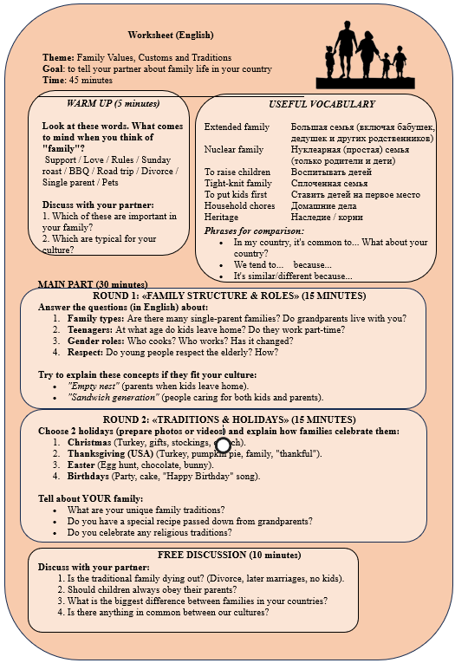

Рисунок 10 – Пример рабочего листа на тему «Family values, customs and traditions»

Данный рабочий лист рассчитан на 45-минутную сессию на английском языке. Рабочий лист раздается участникам за несколько дней до встречи с тандем-партнером для ознакомления и подбора фотографий. Студенты по желанию могут добавить/изменить какое-либо задание или вопросы. Рабочий лист включает опорные слова и фразы по данной теме (scaffolding), задание для разминки, основной части и обсуждения. Также в качестве скэффолдинга прописано время выполнения каждого задания. Рефлексивный скэффолдинг проводится после встречи при заполнении тандем-дневника. Аналогичным образом был разработан рабочий лист по данной теме для русско-английской сессии с подобными заданиями.
Центральным вектором образовательного процесса с помощью тандем-метода выступает создание условий для максимальной самореализации обучающихся и актуализации их личностных ресурсов. Инструментом реализации поставленной цели выступает интеграция в образовательный процесс эффективных стратегий обучения, таких как концепция «поддержки» (scaffolding (скэффолдинг) - от англ. scaffold — строительные леса/подмостки) в обучении. По мнению Л. Выготского, эксперта в области психологии развития, scaffolding — это «временная помощь, оказываемая человеку, когда он изучает что-то, чего он еще не может сделать самостоятельно» [180]. В контексте тандем-метода концепция «scaffolding» приобретает уникальный характер. Если в классическом обучении «строительные леса» возводит учитель, то в тандеме они создаются как преподавателем (внешняя поддержка), так и самими партнерами (взаимная поддержка).
В тандем-методе скэффолдинг реализуется через предоставление обучающимся структурированных опорных листов, включающих ключевую лексику, лингва-прагматические опоры (дискурсивные маркеры, фразы-клише), визуальную опору (картинка, схема), когнитивные опоры и рефлексивный дневник, что позволяет удерживать фокус взаимодействия в зоне ближайшего межкультурного развития обучающихся. Рассмотрим примеры скэффолдинга, который был использован в тандемном обучении:
Лингво-прагматические опоры представляют собой готовые речевые формулы для ведения диалога, как например:
- Формулы начала мысли: В моей культуре принято считать, что... / As far as I know, in our culture...
- Формулы перефраза (если забыл слово): Я имею в виду ситуацию, когда.../ What I mean is...
- Формулы мягкого несогласия: Я понимаю твою точку зрения, но у нас... / I see your point, however...
Когнитивные опоры - вопросы, которые помогают студентам понять глубокие ценности, а не обсуждать только общие факты: Как ты думаешь, почему именно этот праздник считается самым важным в твоей стране? Какую ценность он отражает (семья, история, религия)?
Рефлексивный скэффолдинг проводится в конце каждой встречи в форме обсуждения в течении 5-7 минут:
- Что меня удивило в культуре моего партнера
- Какие сходства в наших культурах (в традициях, ценностях …) я заметил
- Какое новое слово или оборот я использовал успешно?
- В какой момент возникло недопонимание и как мы его решили?
На рисунке 11 представлен пример опорного листа (scaffolding sheet) по теме «Даем советы/ Giving advice», разработанный для институционального тандема. Опорный лист разработан на 2-х языках для удобства студентов и раздается заранее до тандем-встречи.
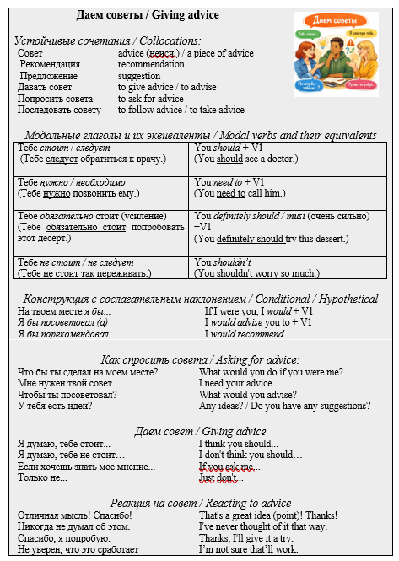

Рисунок 11 – Пример опорного листа по теме «Даем советы/ Giving advice»

Работа в языковом тандеме наиболее эффективна при использовании разнообразных интерактивных упражнений, стимулирующих аутентичную коммуникацию и интегрирующих культурный, предметный и языковой компоненты. Система упражнений тандем-курса включает следующие виды коммуникативных и интерактивных заданий, направленных на формирование МКК:
Ролевые игры способствуют развитию культурной восприимчивости и позволяют отрабатывать навыки ведения диалога, аргументации, разрешения конфликтов, компенсаторных навыков. Тандем-партнеры имитируют реальные жизненные ситуации, практикуя язык в контексте межкультурных сценариев. Например, разыгрывая сценарий «Поход в гости», тандем-партнеры могут узнать тонкости культуры и различия в нормах этикета.
Ниже на рисунке 12 представлен сценарий ролевой игры на тему «Невербальная коммуникация» для русско-английской сессии. Рабочий лист с ролевой игрой включает в себя сценарий и чек-лист невербального наблюдателя (скэффолдинг). Данная ролевая игра является идеальным способом испытать «культурный шок в миниатюре» и выявить скрытые социокультурные фильтры. В неформальной игровой обстановке участники получают немедленную обратную связь от носителя языка о том, как их жесты и дистанция интерпретируются в другой языковой культуре. Такой подход способствует развитию способности не только слышать речь, но и расшифровывать невербальный контекст, избегая ложных атрибуций (например, восприятия сдержанности как враждебности).

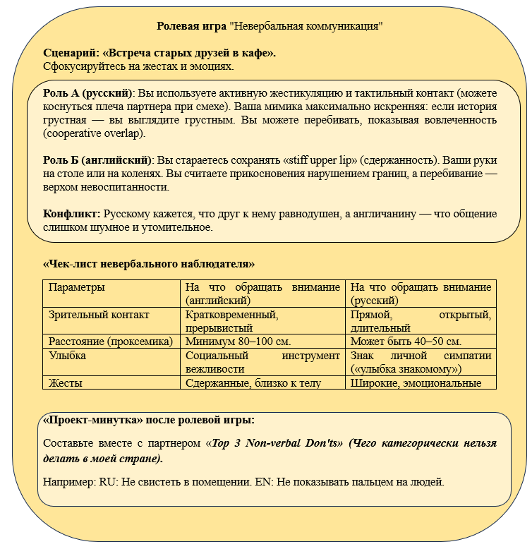
Рисунок 12 – Пример ролевой игры на тему «Невербальная коммуникация»

Проектные задания позволяют лучше узнавать культуру партнера, развивать навыки сотрудничества, планирования, межкультурного анализа и совершенствовать языковые навыки Тандем-партнеры работают над совместными проектами, требующими сбора, анализа и обмена информацией о своих языках и культурах.
На рисунке 13 представлено проектное задание на тему «Карта семейных ценностей/ Family Values ​​Map», которое рассчитано на 90 минутную сессию. Выполнение проектной работы предполагается во время 2-й встречи, в качестве подведения итогов тематического блока «Семейные ценности и традиции». Рабочий лист проектного задания включает в себя задания для подготовительного этапа, этапов взаимодействия и создания постера, дискурсивный скэффолдинг в виде речевых клише, визуальный скэффолдинг (структура карты). Данный проект является билингвальным. Использование двух языков в итоговом продукте (инфографике/карте) обусловлено необходимостью зафиксировать результаты лингвокультурного посредничества. Это позволяет студентам не только практиковать навыки перевода и перефразирования, но и укреплять когнитивные связи между понятиями на родном и целевом языках в рамках единой семантической структуры.

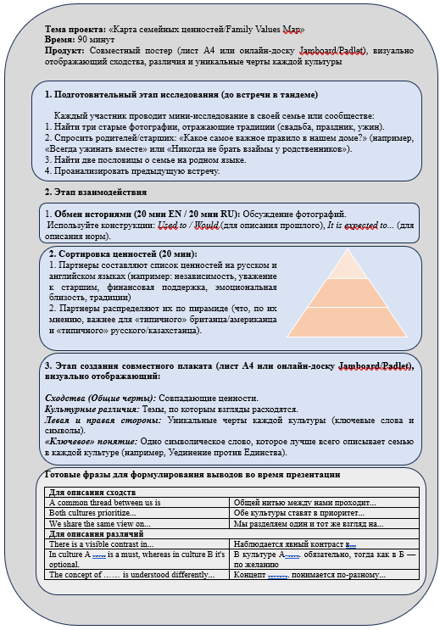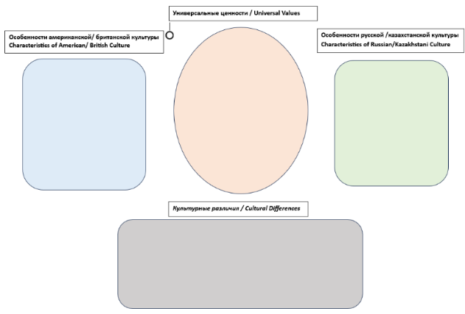

Рисунок 13 – Пример проектного задания на тему «Карта семейных ценностей»

Дискуссии, круглый стол, дебаты предполагают не просто обмен мнениями между участниками, но и реакции поддержки или оспаривания на высказывания тандем-партнера, развития навыков слушания, аргументации, учета позиции партнера. Данный вид упражнений развивает критическое мышление, коммуникативные и языковые навыки и межкультурную понимание. Дискуссия применима как в индивидуальном, так и в коллективном тандеме, в свою очередь круглый стол и дебаты оптимальны для коллективного тандема.
Ниже приведен пример (рисунок 14) сценарного плана дискуссии на тему «Young People and Money: Attitudes and Habits», разработанный для англо-русской сессии студентов уровня В1. Обсуждение в тандеме темы «Отношение к деньгам среди молодежи» смещает акцент с лексики на ценностные ориентации. Использование идиом позволяет студентам оценить исторические различия в отношении к деньгам, накоплениям и тратам в их культурах. Задание на сравнение побуждает студентов использовать сравнительные конструкции и модальные глаголы в естественной обстановке, что соответствует требованиям уровня B1 и одновременно развивает навыки социокультурного анализа. В качестве лингвистического скэффолдинга предложены полезные фразы, соответствующие уровня В1, для сравнения, пояснения и выражения своих привычек.
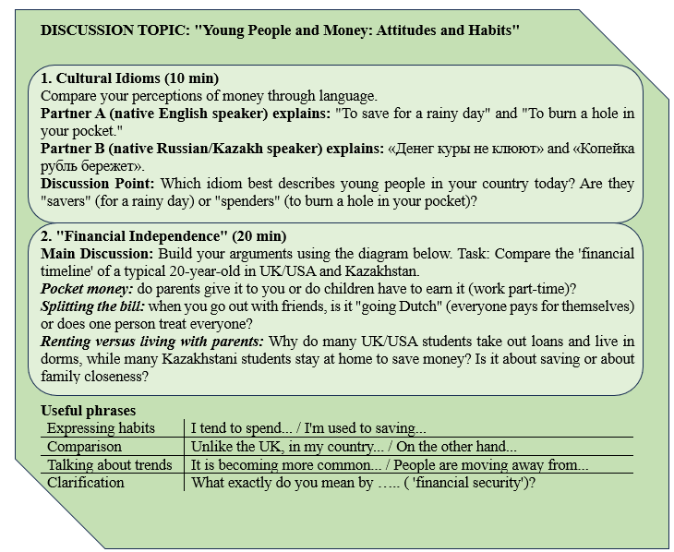

Рисунок 14 – Пример задания дискуссионного типа на тему «Young People and Money: Attitudes and Habits»

Проблемные упражнения (например, кейс – метод) вовремя тандема помимо языковых навыков развивает эмпатию, гибкость, адаптивность, умение рассматривать явления с различных позиций, способность к совместному решению коммуникативных проблем. Обсуждая реальные или вымышленные ситуации межкультурного непонимания, языковые партнеры разбирают причины конфликтов и недопонимания, и предлагают возможные способы их решения. Для наглядности ниже приведен пример (рисунок 15) проблемного задания в формате кейс-стади на тему "Киберспорт или киберзависимость", разработанный для русско-английской сессии. Проблематизация достигается за счет столкновения полярных точек зрения — «конфликта поколений». Использование ролевых игр в этом упражнении достигает двойной цели: лингвистической: активизация оценочной лексики и дискурсивных маркеров согласия/несогласия в русском языке; когнитивной: анализ феномена «геймификации жизни» через призму социокультурных норм двух стран, что способствует деконструкции стереотипа о видеоиграх как о деструктивном явлении.
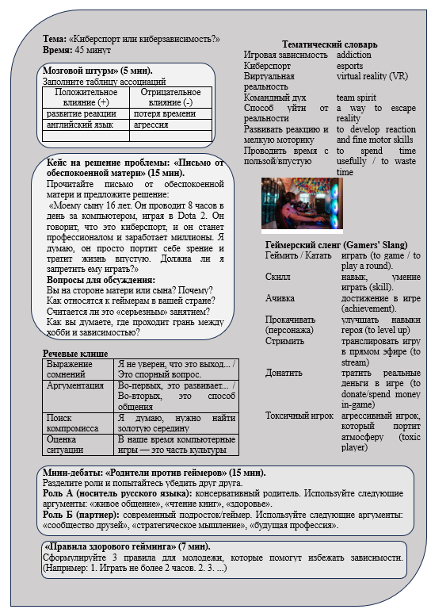

Рисунок 15 – Проблемное задание на тему "Киберспорт или киберзависимость"

При выборе заданий в тандем-обучении приоритет отдается не репродуктивным упражнениям, а интерактивным сценариям, стимулирующим когнитивную активность обучающихся. Основной акцент делается на взаимности, обеспечении равноправного участия и превращении партнеров из пассивных потребителей информации в активных участников межкультурной коммуникации. В таблице 6 систематизированы примеры упражнений, которые можно разделить на: межкультурные, направленные на сопоставительный культурный анализ (диалог культур) и развитие медиативных умений; коммуникативные, развивающие беглость речи и использование речевого этикета и сленга; и междисциплинарные, обеспечивающие комплексное интеллектуальное содержание и знание глобальных проблем.

Таблица 6 - Примеры упражнений для работы в языковом тандеме

Название | Цель | Алгоритм выполнения
1 | 2 | 3
«Символ Страны» | Знакомство с культурным наследием страны тандем-партнера и сравнение со своим. | Шаг 1: Выберите один национальный символ (например, народное ремесло, исторический памятник, национальное животное). Шаг 2: Партнер описывает символ своей культуры (история, значение), а другой анализирует и сравнивает его с похожим символом в своей культуре.
Продолжение таблицы 6

1 | 2 | 3
«Анализ Народного Творчества» | Изучение национального характера через фольклор. | Шаг 1: партнеры обмениваются коротким текстом (пословица, отрывок из сказки) или национальной музыкой своего языка. Шаг 2: они обсуждают, какие ценности, нормы поведения или мировоззрение отражены в этом произведении.
Коммуникативное упражнение: «Сравнение культурных привычек» | Развитие навыков описания и сравнения культурных явлений | Шаг 1: Партнеры обсуждают вопросы: Принято ли опаздывать? Как студенты общаются друг с другом?  Шаг 2: Партнеры вместе заполняют таблицу: сходства и различия.
«Культура Путешествий» | Обсуждение принятых норм поведения в гостях и на отдыхе. | Партнеры рассказывают о туристических традициях и этикете в их стране. Например, какие подарки принято дарить хозяевам, нужно ли оставлять чаевые, как одеваться в культовых сооружениях.
«Монолог о Культурном Табу» | Использование невербальной коммуникации и вежливых формулировок (речевого этикета). | Шаг 1: Каждый партнер готовит (не записывая!) короткий монолог о культурном табу (например, о запрете дарить определенные цветы или жест, который считается грубым).  Шаг 2: Партнер-слушатель должен угадать, о какой норме поведения идет речь, а затем дать обратную связь по произношению.  Шаг 3: Партнеры сравнивают со своей культурой.
Ролевая Игра: «Штраф или Правило» | Применение лексики из темы "Штрафы и запреты" | Шаг 1: Инсценируйте диалоги. Один партнер — нарушитель (например, бросил мусор или неправильно припарковался), другой — представитель власти или возмущенный гражданин. Шаг 2: Задача — отработать вежливые формы выражения претензии и извинения.
«Сленг и Идиомы в Контексте» | Введение аутентичной лексики (сленг, идиомы, юмор) в разговор. | Шаг 1: Каждый партнер выбирает 5-7 новых сленговых выражений своего языка. Шаг 2: Партнеры по очереди строят с ними короткие диалоги или шутки, объясняя их культурный контекст (когда это уместно, а когда — табу).
«Глобализация: Плюсы и Минусы» | Анализ влияния глобализации на молодежь и культуру. | Шаг 1: Используя mind map, партнеры продумывают аргументы "за" и "против" глобализации в определённой сфере в своей стране (например, в экономике или образовании). Шаг 2: партнеры обсуждают полученные результаты, сравнивают со своей страной и делают выводы о влиянии глобализации.

Данные упражнения направлены на моделирование ситуаций межкультурного общения, развитие навыков взаимодействия и формирование межкультурной коммуникативной компетенции студентов.
Согласно многочисленным исследованиям, в том числе и казахстанских ученых, использование аутентичных аудио/видеоматериалов (YouTube), повышают вовлеченность учащихся в учебный процесс и развивают речевые навыки, более того, создают условия для знакомства студентов с культурой носителей языка и развития социокультурной компетенции [182,183].
Для повышения эффективности взаимодействия, развития навыков активного слушания и верификации понимания, а также стимула для межкультурного диалога, во время тандем-сессий предлагались задания с просмотром аутентичных видеоматериалов на платформе YouTube. Задания с просмотром видеоматериала (рисунок 16) включали в себя разработанные задания по данной теме, вопросы для обсуждения, необходимые выражения для обсуждения и сравнения.

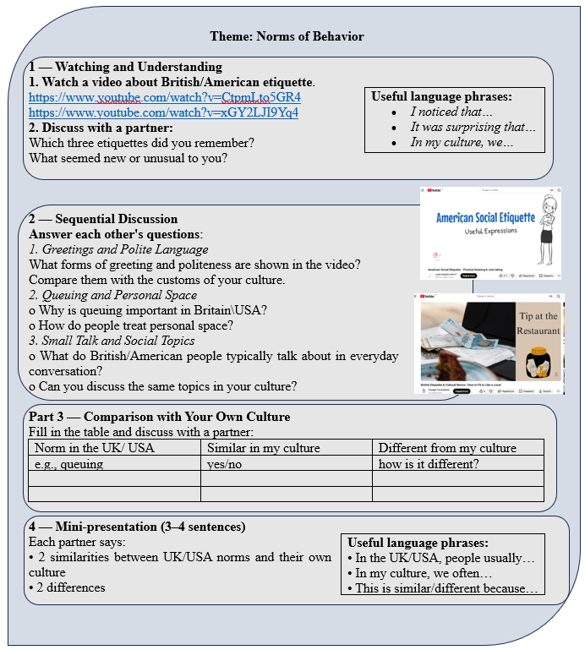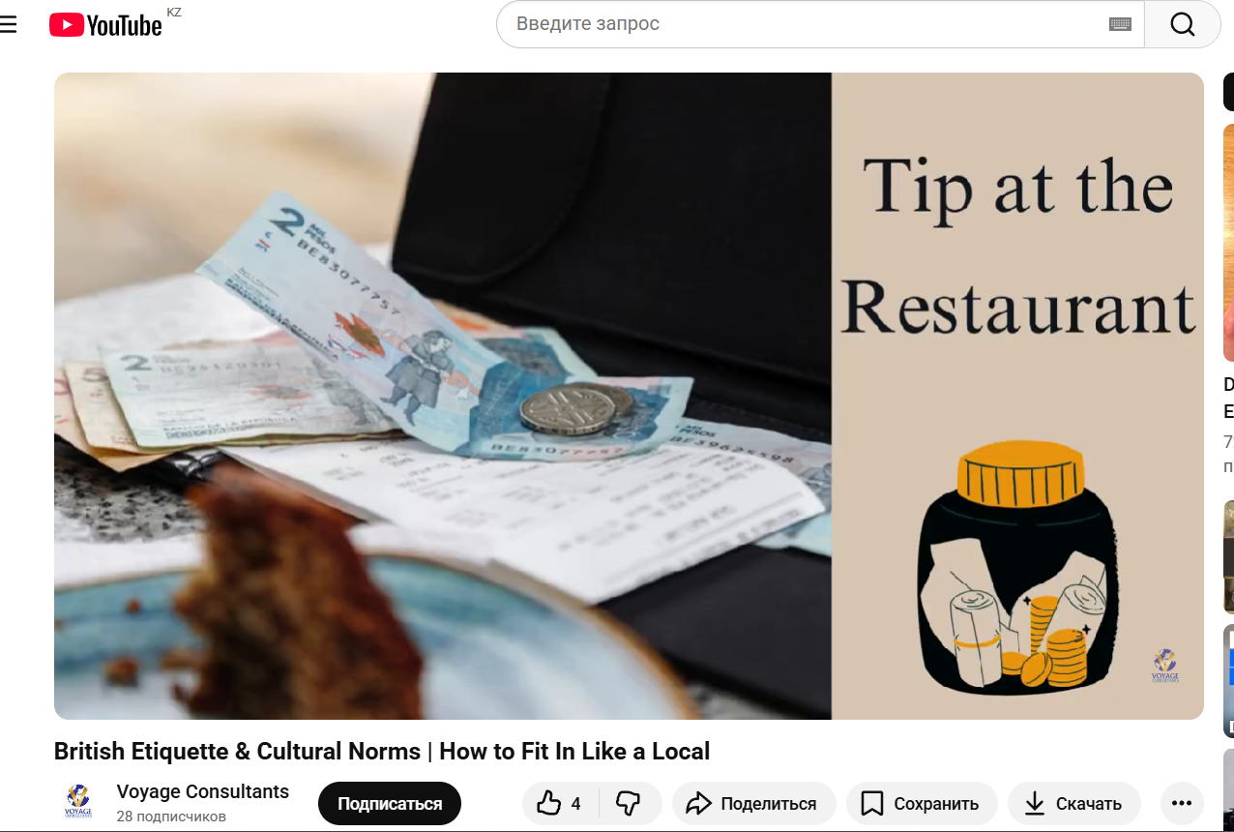

Рисунок 16 – Повышение эффективности критического осмысления в процессе слушания и использование методов подтверждения смыслового соответствия в тандем-диалоге с помощью видеоматериалов

С целью повышения мотивации студентов и эффективности изучения иностранных языков в тандеме в программу обучения тандем-курса были интегрированы задания по использованию цифровых технологий и искусственного интеллекта. Исследования демонстрируют высокую эффективность применения цифровых образовательных технологий и онлайн-платформ в образовательном процессе [181-185]. Так, по завершении освоения модуля «Культурное наследие и идентичность», в программу тандем-курса было включено задание по структурированию когнитивной карты (mind map) с помощью ИИ-инструмента Napkin.ai (рисунок 16).
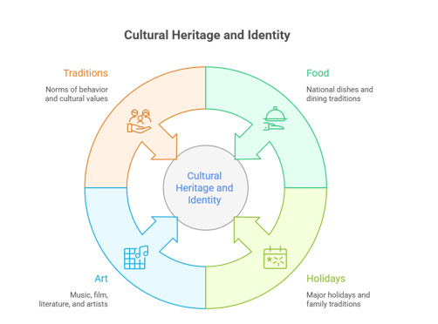

Рисунок 17 – Пример задания по созданию mind map с помощью ИИ-инструмента Napkin.ai

Для закрепления лексического материала и повышения интереса использовался инструмент Printable Creative (рисунок 18) с различными заданиями в виде кроссвордов, поиска слов (Word Search), головоломок с перестановкой букв (Word Scramble Puzzles) и так далее. Решение таких высокоэффективных когнитивных и лексических задач в тандеме способствует активизации компенсаторных навыков, совместному декодированию культурных кодов, расширению и запоминанию лексического контента и улучшению орфографии.

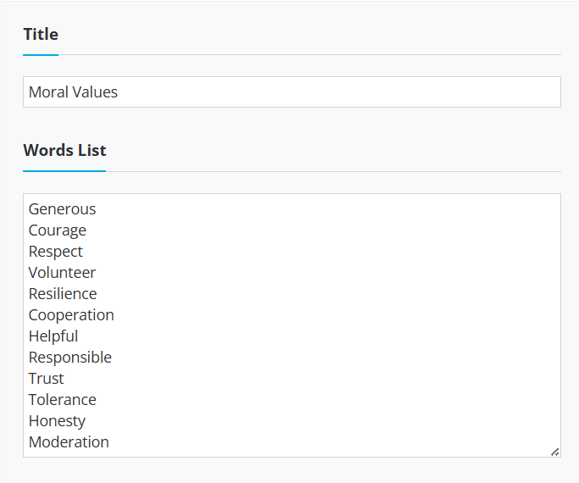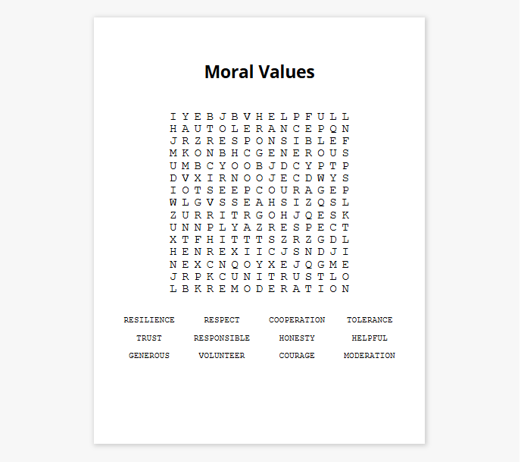

Рисунок 18 - Формирование лексической компетенции и развитие механизмов смыслового прогнозирования в условиях интерактивного взаимодействия с использованием цифрового инструмента Printable Creative

На каждую тему обучающимся был предложен лексический минимум, который в тандем-методе выступает в роли вербального посредника, обеспечивая бесперебойное протекание межкультурного диалога. Он включает в себя не только тематический тезаурус, но и функциональный речевой инвентарь, направленный на реализацию стратегий подтверждения смысла и лингвистической самокоррекции. Для уровней B1 минимальный словарный запас должен выходить за рамки простых описаний («у нас прекрасная природа») и переходить к аналитическим категориям: менталитет, традиции, социальные нормы и современные достижения. Ниже (рисунок 19) представлен структурированный словарь на тему «Моя страна и моя культура», разделенный на тематические блоки, с акцентом на использование в диалоге между тандем-партнерами. Чтобы лексический минимум не остался просто списком слов, а стал инструментом для дискуссии, был разработан перечень проблемных рефлексивных вопросов, которые заставляют сравнивать, анализировать и защищать свою точку зрения.

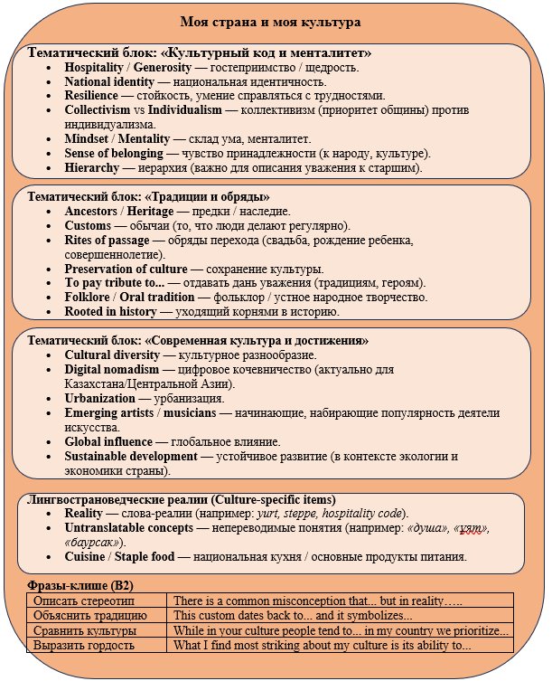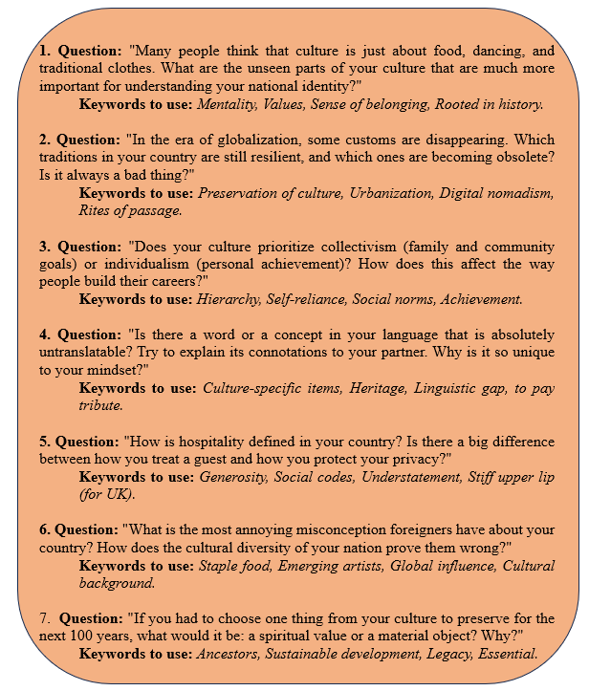

Рисунок 19 – Пример лексического минимума по теме «Моя страна и моя культура»

Чтобы минимизировать когнитивные затруднения и активизировать фоновые знания у студентов был разработан двуязычный описательный глоссарий в виде Облака тегов (Word Cloud), содержащий интерпретации неэквивалентной лексики. Это позволило тандем-партнерам перейти от поверхностного обсуждения тем к глубокому ценностному осмыслению.
Для создания Облака тегов (Word Cloud) по такой глубокой теме, как «Духовное и материальное» (рисунок 20), мы разделили лексику на две части: культурные ценности (духовные) и повседневные/социальные реалии (материальные). Данное задание способствовало не только расширению словарного запаса у студентов уровня B1, но и пониманию национального менталитета своих тандем-партнеров.

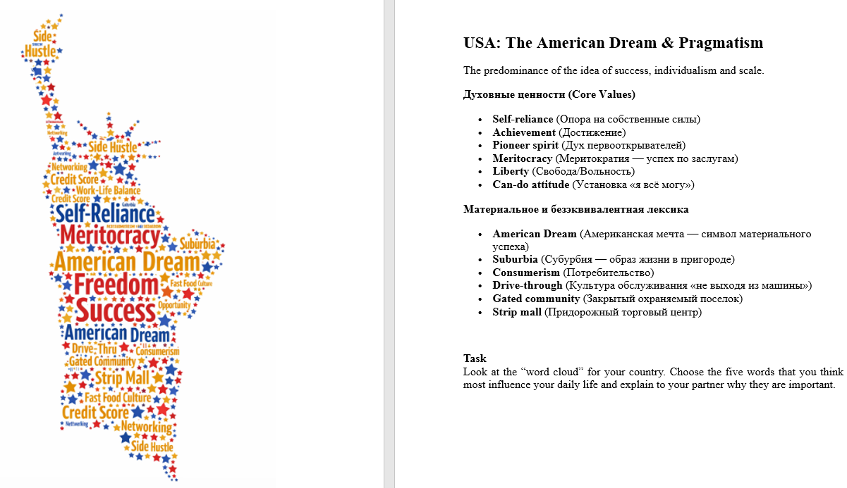

Рисунок 20 – Визуализация ключевых слов и без-эквивалентной лексики по теме «Духовное и материальное»

Для формирования медиативных навыков на регулярной основе студентам предлагались задания, развивающие медиацию в соответствии с подходом Council of Europe (CEFR Companion Volume, 2020), которая предполагает организацию учебного взаимодействия, в рамках которого обучающиеся выступают в роли социальных агентов, способных интерпретировать, преобразовывать и соотносить смыслы в процессе общения [67]. В условиях тандем-метода реализация медиативной деятельности осуществляется через взаимодействие тандем-партнеров, включающее такие виды заданий, как перефразирование текстов, объяснение культурных концептов, согласование точек зрения и фасилитация коммуникации между участниками.
Ниже представлен пример задания с просмотром видеоматериала (рис. 21) на тему «Nonverbal Communication in Different Cultures», которое дает студентам возможность практиковаться в роли медиатора: интерпретировать высказывания, передавать их смысл новыми словами и достигать взаимопонимания между культурами, что напрямую соответствует критериям медиации в CEFR (2020). Данное задание разработано на практику всех навыков медиации: текста (пересказ простыми словами), концептов (дискуссия на сравнение жестов с примерами из своей культуры) и общения (обсуждение ситуации). В конце встречи предполагалась обязательная совместная рефлексия с тандем-партнером по результатам взаимодействия, что помогает сформированности рефлексивных навыков.
Таким образом, практика медиации в условиях тандем-метода должна строиться на принципах сотрудничества, взаимности, толерантности и рефлексии и реализовываться через систему коммуникативно-медиативных заданий, направленных на обеспечение взаимопонимания и координацию смыслов в межкультурном взаимодействии.

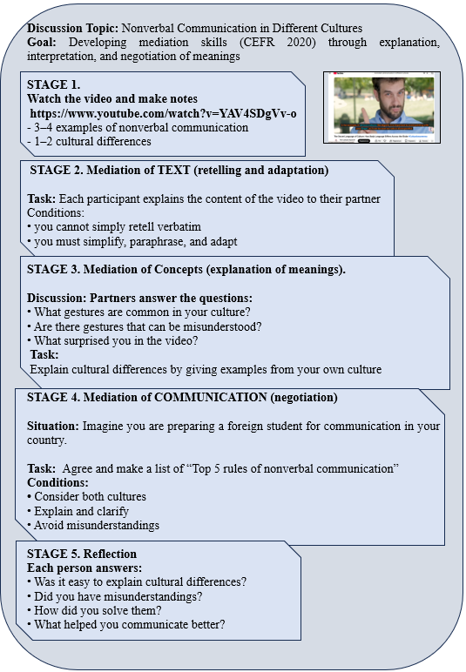

Рисунок 21 – Рабочий лист на проработку навыков медиации на тему «Nonverbal Communication in Different Cultures»

Формирование навыков рефлексии в условиях тандем-метода рассматривается как целенаправленный процесс развития у студентов способности осмысливать собственный опыт межкультурного взаимодействия, анализировать коммуникативные стратегии и оценивать эффективность медиативной деятельности. В этом процессе особенно важны рефлексивные тандем-дневники, служащие инструментом для систематической фиксации индивидуального опыта, возникающих трудностей и способов их преодоления.
Ведение тандем-дневника способствует развитию метакогнитивных навыков, позволяя обучающимся осознавать особенности собственного речевого поведения, выявлять случаи недопонимания и анализировать стратегии интерпретации и согласования значений во время общения. В условиях обучения в тандеме рефлексивные записи стимулируют более глубокое понимание культурных различий, способствуют развитию межкультурной чувствительности и повышают автономию обучающихся, что соответствует рекомендациям Совета Европы (CEFR Companion Volume, 2020), которые подчеркивают важность рефлексии и самооценки в развитии мероприятий по посредничеству.
Разработанный тандем-дневник предполагает заполнение на еженедельной основе (приложение Г). Участникам тандема предлагалось ответить на следующие вопросы: указать тему тандем-сессии и описать вид деятельности, проанализировать что нового они узнали на данной встрече, с какими сложностями столкнулись и как преодолели их, возникшее культурное недопонимание с партнером во время встречи, неожиданный культурный факт о стране партнера, возникшую сложность при объяснении концептов своей культуры, какие аспекты языковых или культурных навыков требуют доработки к следующей встрече, а также оценить степень эмоционального состояния (до, во время и после встречи) и свои языковые навыки во время встречи (Рисунок 22).

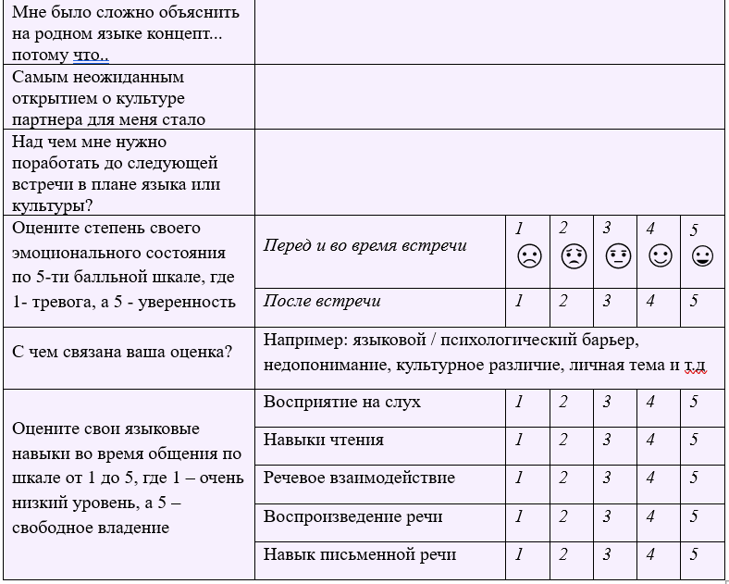

Рисунок 22 – Тандем-дневник

Таким образом, тандем-дневники рефлексии служат не только инструментом мониторинга, но и эффективным дидактическим средством для развития рефлексивной компетенции как важного компонента межкультурной коммуникативной компетенции.
Разработанное в ходе данного диссертационного исследования дидактическое наполнение обучения тандем-курса обеспечивает эффективное формирование межкультурной коммуникативной компетенции студентов за счет интеграции культурно-ориентированных и коммуникативных задач. Можно выделить следующие преимущества предложенного обеспечения:
1. Данный контент обучения дает богатый материал для аутентичного и личностно-значимого общения. Совместное обсуждение предложенных тем предоставляет возможность применять априорные знания на практике и удовлетворяет потребность в общей разговорной практике и улучшении беглости речи и аудирования.
2. Сравнение и анализ культурных различий способствует глубокому погружению в культурную составляющую изучаемого языка.
3. Совместная деятельность, такая как приготовление национальных блюд, изучение народного танца или песни, прочтение народных сказок, посещение музея, галереи или достопримечательностей способствует сближению тандем-партнеров и укрепляет межкультурное взаимопонимание, делает процесс взаимодействия увлекательным, аутентичным и глубоким.
4. Лингвокультурологическое тематическое содержание программы тандем-курса адаптируется к различным целевым языкам и этапам обучения. Тандем-партнеры или преподаватели могут подбирать лексический, грамматический и видео-аудиоматериал в соответствии с необходимым языковым уровнем.
5. Задания на развитие компенсаторных стратегий помогают обучающимся преодолевать языковой барьер, используя перифраз, жесты и уточняющие вопросы.
6. Данная программа может быть использована как в онлайн, так и в офлайне формате обучения.
7. Данный учебный материал характеризуется высокой степенью универсальности и культурной адаптивности, что обеспечивает его эффективную адаптацию в любой языковой и культурной среде.
8. Данная программа обучения может быть применена как в ходе неформального внеклассного институционального языкового тандема, так и в формальном институциональном языковом тандеме.
9. Тематика программы обучения способствует формированию межкультурной коммуникативной компетенции. Например, при обсуждении Модуля 2. Коммуникация и социальные нормы, тандем-партнеры начинают понимать невербальную коммуникацию, считывать контекст, правильно интерпретировать жесты, мимику и позу партнера, что способствует предотвращению недопонимания и культурных конфликтов. Знание сленга и идиом улучшит беглость и понимание речи носителей. Знание табу предотвратит оскорбления и будет способствовать развитию эмпатию. Знание речевого этикета сформирует у тандем-партнеров прагматическую компетенцию. Рассмотрение принятых норм поведения снизит "культурный шок" и будет способствовать успешной социализации. Обсуждение причин и последствий штрафов помогает понять моральные и этические нормы, которые лежат в основе законодательства данной культуры.
Таким образом, ожидаемым результатом освоения программы обучения тандем-курса является постепенное формирование у участников следующих навыков:
- владение знаниями о других культурах, о международном сотрудничестве и о процессах глобализации, о социолингвистических нормах;
- пониманию культурных сходств и различий и позитивному отношению к культурному многообразию;
- владение культурой мышления, анализу и восприятию информации, постановке цели и выбору путей ее достижения;
- готовности к межкультурному общению, умению адаптироваться к новой культурной ситуации, проявлению гибкости и способности корректировать свое поведение;
- способность осознавать свою социальную значимость и культурную
идентичность;
- умение преодолевать культурные и языковые барьеры;
- умение избегать этноцентризма восприятий;
- умение избегать конфликтных ситуаций из-за межкультурного недопонимания;
- стремление к дальнейшему самообразованию и самоанализу;
- эмпатии и толерантного отношения к представителям других культур.

Выводы по второй главе
Во второй главе настоящего диссертационного исследования были решены следующие задачи:
Во-первых, в диссертации была разработана интегративная модель формирования межкультурной коммуникативной компетенции студентов в условиях тандем-метода, в которой медиативный компонент выступает системообразующим элементом, обеспечивающим взаимодействие лингвистического, коммуникативного и межкультурного уровней. Данная модель представляет собой целостную структурированную методику обучения, которая состоит из шести взаимосвязанных блоков:
- целевой блок: цель и задачи;
- структура МКК;
- методологический блок: подходы, принципы, психолого-педагогические условия формирования МКК;
- содержательный блок: модули программы обучения тандем-курса;
- технологический блок: формы, средства и алгоритм обучения;
- результативно-оценочный блок: виды контроля, критерии и уровни сформированности МКК, результат.
Во-вторых, в ходе диссертационного исследования был разработан алгоритм организации учебного процесса во внеклассном и институциональном языковом тандеме с подробным описанием видов деятельности для студентов и преподавателей, направленного на формирование у его участников межкультурной коммуникативной компетенции. Он включает в себя четыре этапа и пятнадцать шагов:
- подготовительный (диагностика языкового уровня, регистрация в системе «Unitandem» https://tandem.kaznu.kz/», планирование тандем-курса педагогом),
- организационно-стратегический (организация ознакомительной встречи преподавателем, знакомство с тандем-партнером, целеполагание, планирование встреч в тандеме обучающимися, консультирование преподавателем),
- практический (подготовка к занятиям/ обучение по разработанной программе, практические онлайн/офлайн занятия, заполнение языкового портфолио, рефлексия, корректировка обучения, контроль/самоконтроль),
- рефлексивно-оценочный (рефлексия, оценка педагогом/ самооценка/взаимооценка, подведение итогов).
В-третьих, была подготовлена программа обучения тандем-курса, направленная на аутентичную, коммуникативную, культурно-ориентированную и рефлексивную деятельность обучающихся, где каждый этап взаимодействия направлен на развитие конкретной субкомпетенции: от освоения дискурсивной модели до глубокого анализа культурных ценностей через инструменты осознанной рефлексии и медиации. Дидактическое наполнение тандем-курса построена по модульному принципу и включает в себя содержательный контент, дидактические инструменты, такие как рабочие листы с опорными фразами, лексический минимум, а также тандем-дневник рефлексии. Учебная программа состоит из трех модулей и пятнадцати культурно-ориентированных тем: 1. Молодежная культура и ценности: знакомство с партнёром, семейные ценности и традиции, стиль жизни и ценности современной молодежи, социокультурные установки молодежи, образование. 2. Коммуникация и социальные нормы: невербальная коммуникация, речевой этикет, принятые нормы поведения, штрафы и запреты, сленг, идиомы, юмор, табу. 3. Культурное наследие и идентичность: национальное наследие, еда как код культуры, праздники и обычаи, духовное и материальное, создание мини-проекта.

3 ЭКСПЕРИМЕНТАЛЬНО-ОПЫТНАЯ РАБОТА ПО ПРОВЕРКЕ ЭФФЕКТИВНОСТИ ПРОЕКТИРУЕМОЙ МЕТОДИКИ ФОРМИРОВАНИЯ МЕЖКУЛЬТУРНОЙ КОММУНИКАТИВНОЙ КОМПЕТЕНЦИИ СТУДЕНТОВ НА ОСНОВЕ ТАНДЕМ-МЕТОДА

  - Создание и внедрение системы «Unitandem»
На современном этапе обучение иностранному языку в тандеме реализуется во многих университетах по всему миру как в форме телеколлаборации, так и в виде программ с непосредственным взаимодействием. Структура и содержание этих программ варьируются в соответствии с целями и подходами ответственных учреждений. В частности, Женевский Университет в Швейцарии, Университет Пуатье во Франции, Фрайбургский Университет и Университет Бохума в Германии, Университет Овьедо в Испании и университеты Шеффилда и Манчестера в Великобритании играют заметную роль в популяризации тандемного обучения.
Рост популярности тандемного обучения объясняется несколькими причинами:
- увеличение студенческой мобильности;
- развитие новых общедоступных информационных технологий;
- тенденция к развитию большей учебной автономии.
В настоящее время в Казахстане, и в частности, в Казахском национальном университете им. аль-Фараби есть все предпосылки для успешной интеграции тандемного обучения в учебные заведения. В частности, университет заключил более 500 международных соглашений с зарубежными вузами и научными центрами. Ежегодно растет контингент зарубежных профессоров и ученых, а также иностранных студентов. Более 100 зарубежных профессоров и ученых читали лекции студентам КазНУ. В бакалавриате, магистратуре и докторантуре учатся свыше 2,5 тысяч иностранцев из 30 стран мира. Более того, в рамках академической мобильности ежегодно более 1200 студентов (бакалавриат, магистратура и докторантура) используют программы обмена и стажировки за рубежом. Студенты КазНУ могут принимать участие в программах обмена Mevlana, Erasmus+, Орхун, Жан Моне и стипендиальных программах POSCO, Mitsubishi. Необходимо также отметить, что ежегодно в университете функционируют летние языковые школы.
Из-за отсутствия в Казахстане аутентичной среды, способствующей совершенствованию языковых навыков и культурной осведомленности, высшие учебные заведения должны разрабатывать инновационные решения для предоставления такой среды своим студентам. Проанализировав опыт зарубежных вузов по созданию условий для межкультурного и языкового обмена между местными и иностранными студентами, на базе Казахского национального университета имени аль-Фараби была разработана и внедрена система «Unitandem» в виде вебсайта «Языковой тандем» (https://tandem.kaznu.kz/).
Вебсайт «Языковой тандем» позволяет устанавливать прямые и регулярные контакты между отечественными и иностранными студентами. Студенты Казахстана получают уникальную возможность практики языковых навыков с носителями языка, не выезжая из страны, в то время как иностранные студенты быстро адаптируются к новой культурной и языковой среде, улучшают свои языковые навыки и приобретают культурное понимание посредством взаимодействия с местными сверстниками. По мнению Алмазовой и др., социолингвистическая и культурная адаптация иностранных студентов, обучающихся с местными партнерами в тандеме, происходит быстрее [113].
«Языковой тандем» — это бесплатная платформа, объединяющая людей разных культур и говорящих на разных языках, желающих изучать и практиковать языки. На платформе могут зарегистрироваться все заинтересованные студенты, а также преподаватели и сотрудники университета.
Отражая языковую политику Казахстана, сайт доступен на казахском, русском и английском языках. Пользовательский интерфейс сайта разработан для удобства навигации и включает шесть отдельных вкладок:
- домашняя страница
- регистрация
- правила работы в тандеме
- советы по работе в тандеме
- новости
- форум
Учитывая новизну тандем-метода в Казахском национальном университете имени аль-Фараби, домашняя страница веб-сайта (рис. 23) предоставляет пользователям концепцию и ключевые преимущества обучения в языковом тандеме.

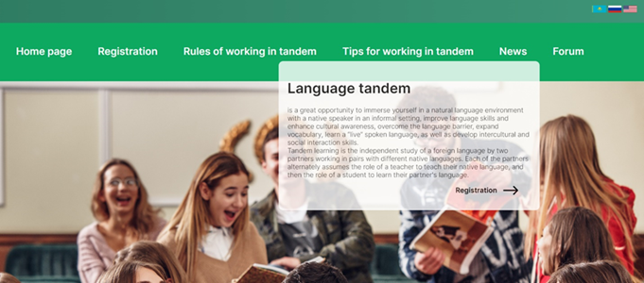

Рисунок 23 – Главная страница вебсайта «Языковой тандем»

Регистрация на сайте подразумевает принятие устава использования платформы (рисунок 24).

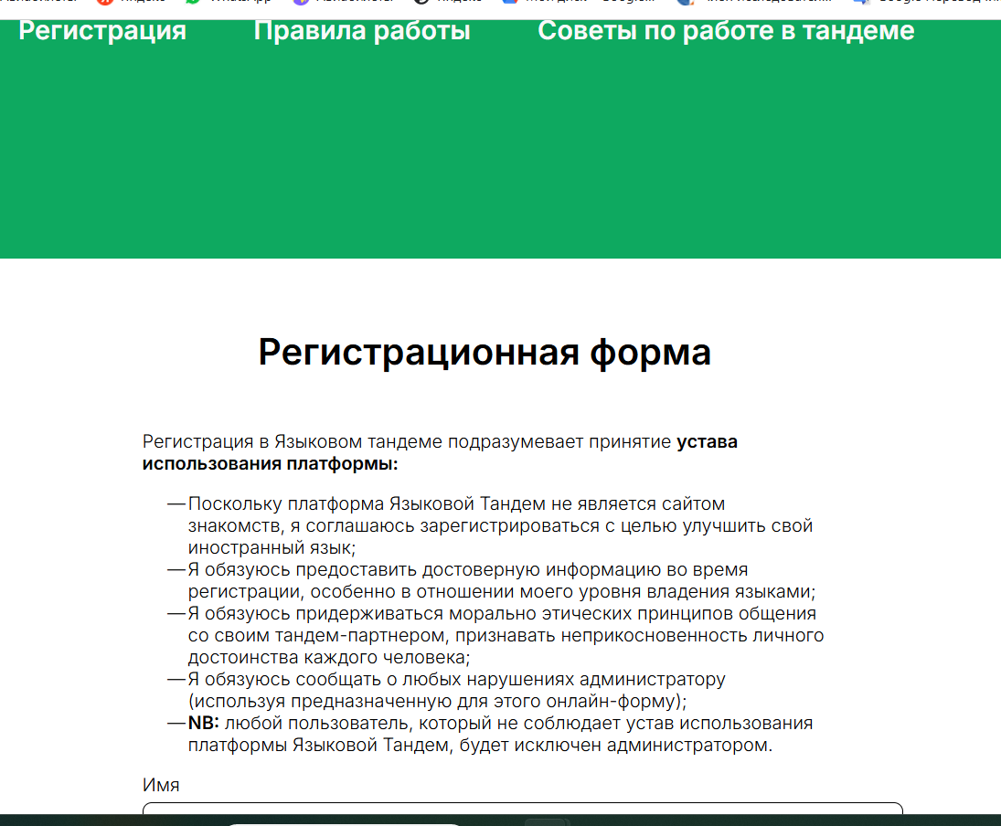

Рисунок 24 – Устав участия на платформе «Языковой тандем»

В регистрационной форме указываются ФИО, личные данные (возраст, пол, гражданство), социальные данные (название высшего учебного заведения, факультет обучения), контактные данные (e-mail и номер телефона), вид тандема (устный, письменный или оба), целевой язык обучения в тандеме, а также максимум 2 языка, в которых зарегистрированный пользователь может выступить экспертом-консультантом. На рисунке 25 показан вид регистрационной формы на сайте админа. Для того, чтобы быть экспертом в языке, уровень владения языка в соответствии со стандартами CEFR должен быть С1-С2. Если студенты хотят практиковать разные иностранные языки, они могут зарегистрироваться несколько раз.

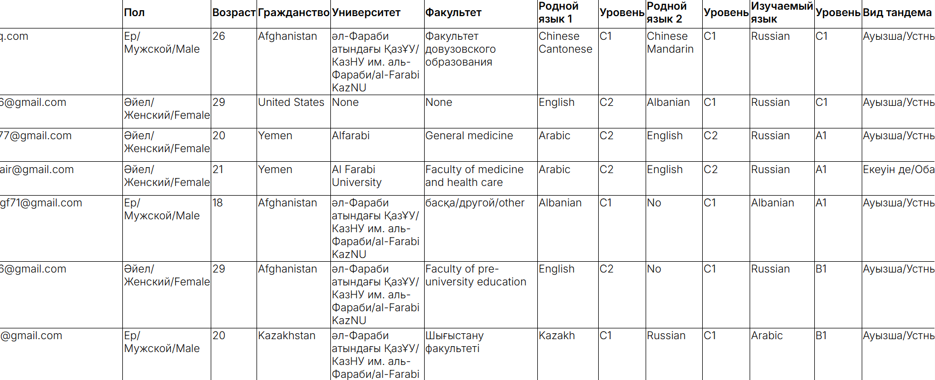

Рисунок 25 – Регистрация студентов на платформе «Языковой тандем» (сайт админа)

После регистрации студента на вебсайте, администратор сайта (автор данного диссертационного исследования) получает сообщение о новом участнике и подбирает ему подходящую пару из ранее прошедших регистрацию.
Раздел «Правила работы в тандеме» (рисунок 26) включает в себя:
1) описание принципов языкового тандема;
2) руководство по работе в тандеме как для обучающегося, так и для эксперта;
3) ключевые вопросы, для обсуждения на первой встрече (цели и задачи обучения, расписание и формат занятий)

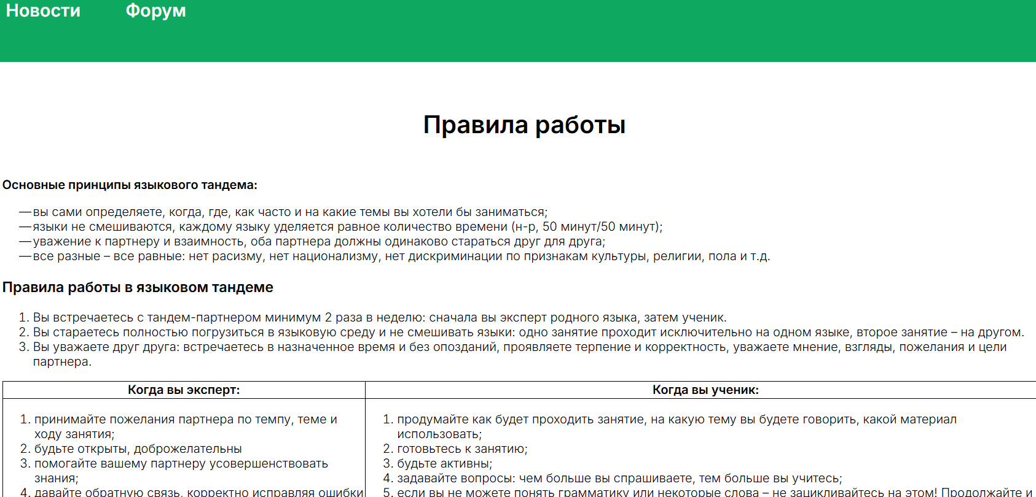

Рисунок 26 – Правила работы в тандеме

Вкладка «Советы по работе в тандеме» состоит из:
1) рекомендаций по проведению занятий в тандеме и примерные темы для обсуждения;
2) ссылки на сайт https://www.seagull-tandem.eu/material/, где студенты смогут найти разработанные тематические уроки на 15 языках на разные уровни владения иностранным языком (А1-В2) и раздаточными материалами, видео- и аудиофайлами (рисунок 27).
3) рекомендации по исправлению ошибок во время занятий в тандеме.

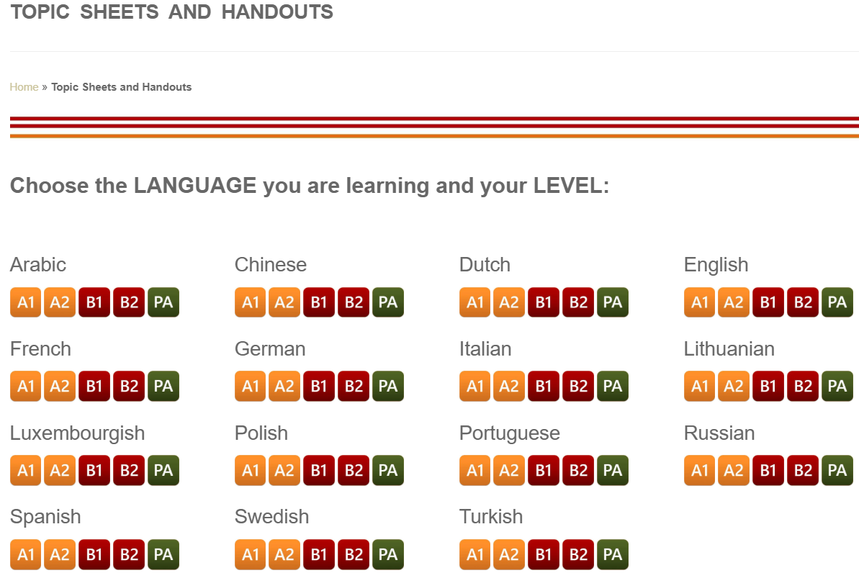

Рисунок 27 – Разработанные тематические уроки

Во вкладке «Форум» участники тандемов могут обсудить любые вопросы, связанные с обучением в тандеме.
Более того, вебсайт предлагает регулярно обновляемую новостную ленту с актуальной информацией о тандеме.
Важнейшим достоинством разработанного вебсайта «Языковой тандем» является безопасность пользователей платформы. Поскольку участниками языковых тандемов являются исключительно местные и иностранные студенты КазНУ им. аль-Фараби. Проведенный анализ существующих приложений Тандем, находящихся в открытых доступах, показал, что некоторые пользователи склонны к нецелевому использованию платформ, включая практики виртуального флирта, провокационного поведения (троллинга), кибербуллинга, или кэтфишинга.
На момент написания настоящего диссертационного исследования на сайте «Языковой тандем» зарегистрировано 184 человека, из них 86 -девушек и 96 – мужчин в возрасте от 17 до 54 лет. В числе зарегистрировавшихся 88 местных и 96 иностранных студентов. Иностранные студенты являются представителями 31 страны (рисунок 28): Китай – 16 человек, Великобритания - 8, Афганистан - 7, Франция - 12, Россия - 6, Турция - 6, США - 4, Узбекистан -3, Бангладеш -3, Индонезия -2, Япония - 2, Туркменистан - 2, Южная Корея – 2, Нигерия – 2, Йемен -2, Иран – 2, Эфиопия -2, Индия -2, Италия -1, Алжир -1, Саудовская Аравия -1, Бразилия -1, Демократическая республика Конго -1, Таджикистан – 1, Пакистан – 1, Кыргызстан – 1, Вьетнам – 1, Германия -1, Монголия – 1, ОАЭ – 1, Иордания -1 [186, с.301].

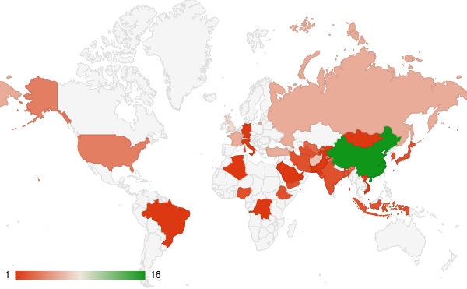

Рисунок 28 – География участников сайта «Языковой тандем»

Данные регистрации выявили ярко выраженное предпочтение определённым языкам и высокий уровень владения ими (рисунок 29). Основными целевыми языками у иностранных участников были русский, за ним следовали казахский и английский, с меньшим интересом китайский, турецкий, немецкий, чешский и испанский языкам.

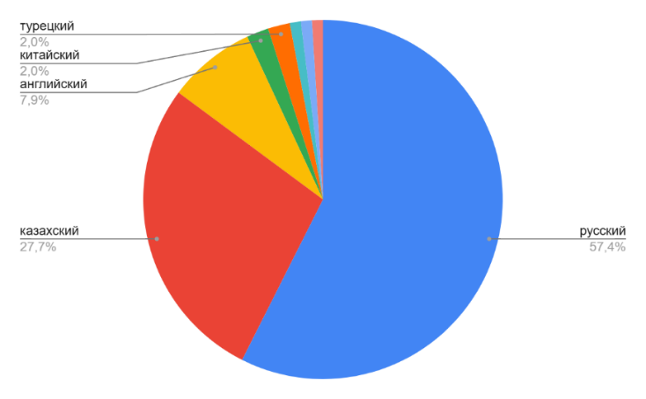
Рисунок 29 – Целевой язык иностранных студентов

Напротив, казахстанские студенты в основном стремились практиковать английский, а другие языки, такие как французский, китайский, корейский, турецкий, русский, казахский и арабский языки были менее интересны (рисунок 30) [186, с.302].
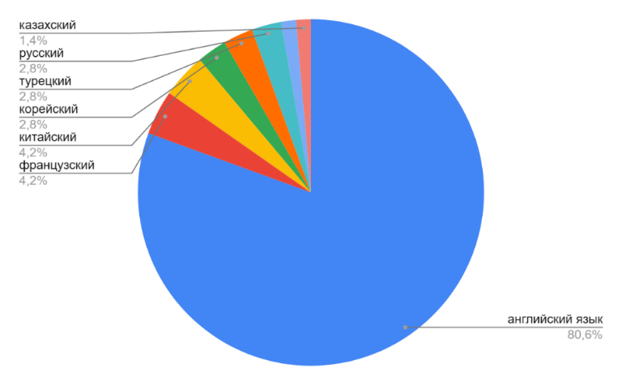
Рисунок 30 - Целевой язык местных студентов
Значительное большинство зарегистрированных студентов, включая как иностранных, так и местных участников, продемонстрировали экспертный уровень владения двумя языками (C1-C2) по стандартам CEFR (рисунок 31). Этот высокий уровень владения языком имел решающее значение для их роли языковых экспертов в программе тандемного обмена. В частности, иностранные студенты продемонстрировали экспертные знания английского, а также китайского, турецкого, арабского, персидского, французского, немецкого, корейского, японского, итальянского и испанского языков. Примечательно, что, хотя многие иностранные студенты были экспертами английского языка, значительное их число достигло уровня C1-C2 благодаря углублённому изучению. Среди местных участников высокий уровень владения языком был в основном русским и казахским, а некоторые также владели турецким.

Рисунок 31- Владение языками на уровне эксперта

Таким образом, английский, русский и казахский оказались самыми популярными языками в программе, как с точки зрения уровня владения языком, так и готовности к практике. Такое сильное языковое пересечение позволило бы координатору сформировать множество пар, наиболее распространёнными из которых стали английский-русский и английский-казахский тандемы, а также различные другие пары, такие как китайско-русский, французско-русский и турецко-казахский тандемы.
Как показало исследование, организатор-координатор (автор исследования) играет активную и оперативную роль как на начальном этапе (в разработке и реализации) языкового обмена, так и в течении всего процесса:
1. Для обеспечения системной и своевременной обработки информации, по мере регистрации желающих принять участие в языковом тандеме, координатор проводит анализ анкетных данных, проводит собеседование и объединяет участников в тандем-пары, согласно необходимым критериям.
2. В зависимости от количества новых участников, координатор проводит установочную встречу в режиме онлайн, представляя программу языкового тандема, подчеркивая основные правила и принципы тандема и предлагая разработанную рабочую программу с межкультурно-ориентированными темами (программа, описанная в главе 2.3).
3. Координатор доступен для всех участников по мере необходимости на протяжении всего обучения и консультирует по возникающим вопросам и проблемам, например, организация места проведения занятий, замена тандем-партнера, и т.д.
4. Более того, координатор занимается рекламой проекта "Языковой тандем" и привлечением участников. Размышляя о продвижении проекта, была выявлена важность целевого маркетинга для обеспечения баланса студентов и необходимость поддержки – руководства и сотрудничества с Международным отделом – для реализации программы, а также расширение международного сотрудничества с иностранными вузами для привлечения большого культурного и языкового разнообразия среди участников проекта «Языковой тандем».
5. Координатор занимается обновлением интерфейса сайта «Языковой тандем», дополняя его подбором подходящего материла для организации учебного процесса по совершенствованию языковых навыков и межкультурной осведомлённости. К примеру, использование мультимедийных инструментов, таких как Kahoot, Liveworksheets, Quizlet для закрепления лексического материала и систематизации грамматических знаний.
6. С целью оценки эффективности и усовершенствования проекта, координатор проводит анкетирование участников проекта.
Таким образом, деятельность координатора языкового тандема можно представить как непрерывный цикл задач и мероприятий (рисунок 32).

Рисунок 32 - Деятельность координатора «Языкового тандема»

Обучающиеся и профессорско-преподавательский состав КазНУ им. аль-Фараби положительно оценили возможность межкультурного общения и совершенствования языковых навыков с помощью системы «Unitandem», о чем свидетельствует обратная связь участников сайта (рис. 33) и активное общение в созданном WhatsApp сообществе (рисунок 33). Преподаватели университета также принимают активное участие в тандеме: один из преподавателей занимался в тандеме со студентом из Афганистана и осваивал персидский язык, другой преподаватель изучал турецкий.

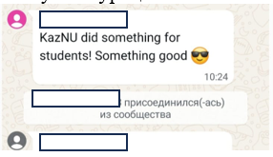

Рисунок 32 – Мнение студентов о сайте «Unitandem»

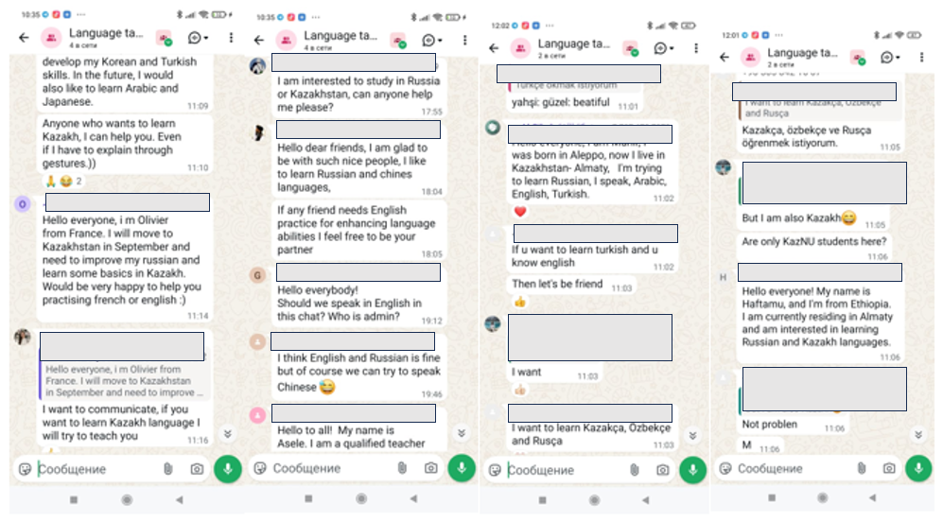

Рисунок 33 – Активное общение в WhatsApp сообществе участников тандема

Создание системы «Unitandem» отвечает тенденциям интеграции внутренний интернационализации образования в Казахстане, а также рекомендациям ЮНЕСКО по расширению прямых и регулярных контактов между студентами разных культур.

  - Методика, организация и проведение опытно-экспериментальной работы по формированию межкультурной коммуникативной компетенции на основе тандем-метода

Апробация представленных теоретических положений и разработанной методики формирования межкультурной-коммуникативной компетенции с помощью тандем-метода осуществлялась посредством педагогического эксперимента, предполагающего целенаправленное управление процессом обучения в контролируемых условиях. Опытно-экспериментальная работа (ОЭР) направлена на верификацию выдвинутой гипотезы об эффективности формирования межкультурной коммуникативной компетенции студентов высшего образования на основе тандем-метода с помощью внедрения системы "Unitandem".
Для верификации гипотезы была сформирована выборка, разделенная на экспериментальную группу (реализующую авторскую методику) и контрольную группу, в которой обучение проводилось по традиционной модели. Такая структура обеспечила объективность при оценке итоговых достижений студентов.
Эффективность предложенной методики формирования межкультурной коммуникативной компетенции оценивалась в ходе опытно-экспериментального обучения студентов первого года обучения Казахского национального университета им. аль-Фараби (город Алматы).
В силу того, что тандем-метод может быть внеклассным и институциональным и для достоверности результатов исследования нами было проведено 2 исследования:
- «Внеклассный институциональный языковой тандем» - экспериментальная группа 1 (ЭГ 1).
- «Институциональный языковой тандем» - экспериментальная группа 2 (ЭГ 2).
В целях обеспечения чистоты эксперимента и корректности результатов исследования было сформировано равное количество студентов в каждой группе. Всего в опытно-экспериментальной работе приняло участие 96 респондентов: 48 участников в экспериментальной группе (ЭГ1 –24 студента, ЭГ2 – 24) и такое же количество студентов в контрольной группе - 48 (КГ1 – 24, КГ2- 24).
В опытно-экспериментальной работе приняли участие респонденты различных профилей языкового направления, что позволило нам проверить универсальность тандем-метода для всей области лингвистики. ЭГ 1 состояла из 24 студентов, в ЭГ 2 приняло участие также 24 студента, обучающихся на факультетах востоковедения, филологии и международных отношений.
Студенты ЭГ работали в тандеме с иностранными студентами, обучающимися в КазНУ им. аль-Фараби. 15 иностранных студентов (из Китая и США) на момент эксперимента проходили курс русского языка на факультете довузовской подготовки, их уровень владения русским языком составил А2-В2 в соответствии со стандартами уровня CEFR. Остальные иностранные студенты, выходцы из Великобритании, Йемена, ОАЭ, США, Нигерии, Турции, Афганистана, обучались на медицинском, философском, экономическом и политологическом факультетах, их уровень владения русским и казахским языками в соответствии со стандартами уровня CEFR составлял А1-В1. Все участники экспериментальных групп были носителями родных языков с уровнем владения С2.
Все участники ОЭР, как казахстанские, так и иностранные студенты были зарегистрированы в системе «Unitandem» на сайте «Языковой тандем» (https://tandem.kaznu.kz/). Диагностический мониторинг и статистическая проверка результатов проводились исключительно с казахстанскими студентами, изучающими язык, в то время как их партнеры выступали в качестве функциональных лингвистических и культурных ресурсов и посредников в общении.
Таким образом, целевая группа (ЭГ): казахстанские студенты, обучающиеся на языковых специальностях (N = 96). Группа поддержки: носители языка – участники занятий в тандеме (не включены в статистический анализ роста компетенций).
В состав контрольных групп вошли студенты факультета международных отношений: КГ1 - 24 студента, КГ 2 – 24 студента
Выбор студентов языковых специальностей в качестве основной группы участников экспериментального исследования был обусловлен их профессиональной ответственностью: для будущих преподавателей, востоковедов и переводчиков межкультурная коммуникация является ключевым компонентом их работы. Участие иностранных студентов - носителей языка (студентов неязыковых специальностей) в этом тандеме создало ситуацию естественной межкультурной коммуникации, но их личные и академические показатели выходили за рамки данного исследования.
Структура опытно-экспериментальной работы по формированию МКК студентов посредством тандем-метода включала четыре последовательных этапа: подготовительный, констатирующий, формирующий и контрольный.
Подготовительный этап включал изучение психолого-педагогических, дидактических и культурологических источников по исследуемой проблеме, разработку системы "Unitandem", разработку плана опытно-экспериментальной работы с чётким определением её целей и задач. В контексте данного этапа были определены уровни сформированности МКК на основе разработанных методов, выстроены процедуры их измерения, а также подобраны, адаптированы и созданы соответствующе диагностические материалы для оценки межкультурной коммуникативной компетенции.
На констатирующем этапе исследования были определены, сформированы и подготовлены контрольная (КГ) и экспериментальная (ЭГ) группы для проведения ОЭР. Для определения исходного уровня владения ИЯ и уровня сформированности МКК у студентов ЭГ и КГ было проведено и проанализировано диагностическое тестирование и анкетирование.
На формирующем этапе в экспериментальных группах была организована работа студентов с носителями изучаемого языка в тандеме согласно предложенной модели. Данный этап позволяет экспериментатору оказывать консультационную поддержку участникам опытного обучения, как преподавателям, так и студентам, и вносить своевременные коррективы в эксперимент.
На контрольном этапе была проведена диагностика с использованием тех же измерительных материалов, которые применялись на констатирующем этапе ОЭР. Это позволило определить эффективность предложенной модели, сравнить и проанализировать полученные результаты и провести их математическую обработку. Также были обобщены и систематизированы полученные
данные, уточнены теоретические и эмпирические выводы.
На каждом этапе ОЭР применялся комплекс взаимодополняющих методов (констатирующий: тестирование, анкетирование, интервью; формирующий - наблюдение, педагогический мониторинг, изучение результатов образовательной деятельности; контрольный – опрос, оценивание, статистические методы обработки), что позволило обеспечить объективность полученных данных:
Констатирующий этап педагогического эксперимента
Особое значение в структуре педагогического эксперимента имеет констатирующий этап, предусматривающий проведение диагностики для выявления уровня сформированности межкультурной коммуникативной компетенции студентов. В качестве основного метода верификации исходного уровня МКК на констатирующем этапе эксперимента был использован диагностический комплекс, сочетающий в себе элементы субъективного шкалирования и объективного тестирования лингвистических знаний, состоящий из:
1) тестирования на определение уровня лингвистической субкомпетенции;
2) опросника для оценки коммуникативного, межкультурного и медиативного блока;
3) анкетирования.
Оценка степени сформированности лингвистической субкомпетенции осуществлялась посредством онлайн тестирования ввиду того, что в опытном обучении принимали участие студенты с разными целевыми языками. Для определения уровня владения английским языком использовался https://www.cambridgeenglish.org/test-your-english/, французского языка https://ils-school.com/online-tests/francuzskiy, китайского языка https://studychinese.ru/tests/6/149/, русского языка https://mgu-russian.com/ru/learn/test-online/.
Показатели владения иностранным языком, определенные на основе общеевропейской шкалы языковых компетенций (CEFR), были релевантно соотнесены с трехуровневой шкалой измерения (низкий, средний, высокий) для обеспечения сопоставимости с данными межкультурной и коммуникативной составляющих исследования:
низкий уровень - А1-А2
средний уровень - В1- В1+
высокий уровень - В2 – С1
Результаты языковой подготовки респондентов на констатирующем этапе представлены ниже в таблице (Таб.8)

Таблица 8 - Уровень сформированности лингвистической субкомпетенции (ЛС) на констатирующем этапе

 | А2 | В1 | Уровень сформированности ЛС
ЭГ 1 | 20,8 % | 79,2% | средний
ЭГ 2 |  | 100% | средний
ЭГ (1 +2) | 10,4% | 89,6% | средний
КГ 1 |  | 100% | средний
КГ 2 |  | 100% | средний
КГ (1+2) |  | 100% | средний

Лингвистический профиль участников ОЭР характеризуется относительной однородностью: в ЭГ 1 подавляющее большинство респондентов (79,2%, или 19 человек) имеют уровень владения иностранным языком B1, в то время как минимальная доля (20,8%, или 5 человек) соответствует уровню А2. В ЭГ 2 у всех обучающихся зафиксирован уровень В1. В группах КГ1 и КГ2 зафиксирована полная однородность состава — 100% студентов продемонстрировали уровень B1. Среднегрупповое значение лингвистической компетенции на уровне В1 составляет: в ЭГ 89,6% студентов, в КГ 100% студентов. Таким образом, обе группы можно охарактеризовать как обладающие средним уровнем лингвистической субкомпетенции, что является достаточным условием для эффективного взаимодействия с языковым партнером в тандеме.
В качестве основного метода оценки уровня сформированности составляющих МКК коммуникативного, межкультурного и медиативного блоков была применена разработанная критериально-диагностическая шкала (приложение В), позволяющая сделать объективным процесс формирования межкультурной коммуникативной компетенции в условиях тандем-метода. Диагностический инструментарий оценки МКК состоял из 7 блоков на каждый компонент МКК: стратегический, дискурсивный, социолингвистический, социальный, социокультурный, рефлексивный и медиативный. Опросник включал всего 70 вопросов, а именно по 10 вопросов на каждый компонент МКК.
Диагностический срез на определение уровня сформированности компонентов МКК разработан на основе следующих опросников: Assessment of Intercultural Competence (AIC), A. E. Fantini [8], The Intercultural Communication Scale (ICS), G.M. Chen и W.J. Starosta [71], опросник рефлексивности Карпова [166], стратегии преодоления трудностей в устной речи, Y. Nakatani [167], дескрипторы медиации, представленные в CEFR (2020) [67]. Опросники разработанные A. E. Fantini, G.M. Chen и W.J. Starosta, Y. Nakatani, CEFR (2020) были переведены на русский язык, вопросы были модифицированы с учетом специфики тандем-метода.
Процедура измерения составляющих субкомпетенций МКК коммуникативного, межкультурного и медиативного блоков достигалась за счет внедрения системы критериального рефлексивного самоотчета. Респондентам предлагалось оценить степень своей уверенности в использовании стратегий МКК по традиционной пятибалльной шкале Лайкерта, где 1 соответствовало полному несогласию с утверждением, а 5 — максимальной степени согласия. В процессе количественной обработки результатов полученные данные были дифференцированы по трем уровням:

Для одного блока (10 вопросов) |  |  | Для всех 7 блоков (70 вопросов)
низкий уровень | 10 - 23 |  | низкий уровень | 70 - 163
средний уровень | 24 –36 |  | средний уровень | 164-256
высокий уровень | 37 - 50 |  | высокий уровень | 257-350
Данные диагностического тестирования (ДТ), полученные на констатирующем этапе, представлены в сводной таблице (Таб.10), которая позволяет верифицировать начальное состояние 6 компонентов МКК у участников экспериментальной выборки.
Количественная обработка полученных данных за диагностический срез по субкомпетенциям коммуникативного и межкультурного блоков проводилась по формуле простого среднего арифметического:

$\overline{×} =\frac{\sum{×}}{\dot{n}}$ (1)

где $\sum{×}$ - сумма индивидуальных баллов респондентов, а n – общее число участников группы
Для обеспечения сопоставимости данных, полученных в разных группах, количественные результаты были переведены в единую процентную шкалу. Расчет процентного показателя сформированности компетенций (К) проводился по формуле:

$К=\frac{n}{N}∙100\%$ (2)

где n – фактическое количество баллов, набранных респондентами, а N – максимально возможный балл за выполнение задания.

Таблица 10 - Результаты диагностического среза по субкомпетенциям коммуникативного и межкультурного блоков

Компоненты МКК | ЭГ | Процент выполнения ЭГ % | КГ | Процент выполнения КГ %
стратегическая | 26,1 | 52,2% | 26,2 | 52,4%
дискурсивная | 27,1 | 54,2% | 27,9 | 55,8%
социолингвистическая | 27,4 | 54,8% | 28 | 56%
социальная | 26,3 | 52,6% | 27,3 | 54,6%
социокультурная | 27,4 | 54,8% | 28 | 56%
рефлексивная | 26,2 | 52,4% | 26,3 | 52,6%
медиативный | 25,7 | 51,4% | 26 | 52%
Всего | 186,2 из 350 | 53,2% | 189,7 из 350 | 54,2%

Данные ДТ свидетельствуют о том, что средний балл для ЭГ составил 186,2 балла из 350, что в процентном выражении эквивалентно 53,2 %, в то время как в КГ данный показатель немного выше, что составляет 189,7 из 350 достигнув отметки выполнения в 54,2%. Данные результаты показывают, что, сформированность каждой субкомпетенции на констатирующем этапе в обеих группах находятся на практически идентичном уровне, хотя КГ имеет небольшое преимущество.
Согласно результатам, наиболее высокие показатели в обеих группах студенты набрали по социокультурной (ЭГ – 54,8%, КГ – 56%), социолингвистической (ЭГ -54,8%, КГ- 56%) и дискурсивной (ЭГ – 54,2%, КГ – 55,8%) субкомпетенциям, что демонстрирует у студентов хорошие фоновые знания, а именно студенты знают как строить текст (дискурс), какие нормы этикета соблюдать (социолингвистика) и каковы традиции страны (социокультура). Наименьшие показатели по медиативному (ЭГ – 51,4%, КГ – 52%), стратегическому (ЭГ - 52,2%, КГ – 52,4%), рефлексивному (ЭГ – 52,4%, КГ – 52,6%) и социальному (ЭГ - 52,5%, КГ – 54,6%) компонентам демонстрирует, демонстрируют функциональный разрыв между когнитивной базой и готовностью студентов к межкультурному диалогу в реальных условиях.

Таблица 11 – Сравнительный анализ уровня МКК в ЭГ и КГ на констатирующем этапе

Компонент МКК | ЭГ  Ср.б | ЭГ  (%) | уровень сформированности  ЭГ | КГ  Ср.б | КГ  (%) | уровень  сформированности  КГ
лингвистический | В1 |  | средний | В1 |  | средний
коммуникативный | 26,9 | 53,7% | средний | 27,4 | 54,5% | средний
межкультурный | 26,6 | 53,3% | средний | 27,2 | 54% | средний
медиативный | 25,7 | 51,4% | средний | 26 | 52% | средний
всего | 26,4 | 52,8% | средний | 26,9 | 53,5% | средний

Обобщающий сравнительный анализ данных (Таб. 11), полученных в ходе ДТ, выявил, что сформированность МКК у студентов ЭГ и КГ на начало опытно-экспериментальной работы находилась на среднем уровне, однако среднегрупповое значение в КГ 53,5% незначительно превышает показатель в ЭГ – 52,8%. Показатели по субкомпетенциям в ЭГ составили: лингвистический блок – уровень В1 (89,6% студентов находились на уровне В1), коммуникативный блок – 53,7%, межкультурный блок – 53,3%, медиативный блок – 52,8%. В КГ показатели по субкомпетенциям составили: лингвистический блок – уровень В1 (100% студентов находились на уровне В1), коммуникативный блок – 54,5%, межкультурный блок – 4%, медиативный – 53,5%.
Отсутствие статистически значимых различий в уровнях сформированности МКК между студентами экспериментальной и контрольной групп на констатирующем этапе подтверждает методологическую однородность сформированных групп и создает условие для объективной оценки эффективности предложенной методики формирования МКК.
С целью ретроспективного анализа лингвистического опыта обучающихся на констатирующем этапе было проведено анкетирование участников в Google Form (рисунок 34). Участникам ОЭР необходимо было ответить на вопросы анкетирования относительно их практического опыта взаимодействия с носителями целевого языка, эмоций во время межкультурного общения на иностранном языке и частоты межкультурной коммуникации. Кроме того, анкетирование дало возможность определить предшествующий опыт изучения иностранных языков у студентов, участвовавших в экспериментальном обучении: продолжительность и условия освоения целевого языка

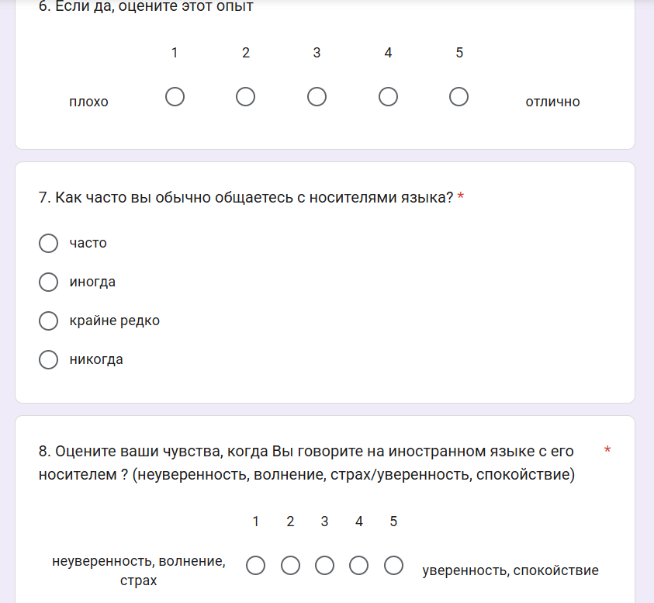

Рисунок 34 - Анкетирование участников ОЭР

Результаты анкетирования студентов, на вопрос: «Был ли у Вас раньше опыт изучения/ практики иностранного языка с носителем языка в неформальной обстановке?» (рисунок 35) преобладающая часть участников ОЭР, а именно 63%, ответили, что никогда не изучали иностранный язык с носителем, соответственно остальные 37% имели опыт взаимодействия с носителем языка.

Рисунок 35 – Опыт языковой практики с носителем языка

Относительно вопроса о частоте общения с носителями изучаемого языка? Результаты анкетирования показали (рис.36), что большинство респондентов (50%) крайне редко контактируют с носителями языка, 30% - иногда, а 11% никогда не имели опыта общения с носителями изучаемого языка. Только 9% студентов часто взаимодействуют с носителями языка.

Рисунок 36 – Частота общения с носителем языка

В следующем вопросе студенты оценивали по пятибалльной шкале свои чувства (страх, неуверенность, волнение/ уверенность, спокойствие) во время межкультурной коммуникации на иностранном языке (рисунок 37). Согласно данным, у большинства студентов (39%) преобладают смешанные (умеренные) чувства (отметка 3), возможно, включающие легкий страх и желание взаимодействовать. Значительная часть респондентов (10% на отметке 1 и 26% на отметке 2) испытывает различные степени языковой тревожности. Меньшинство (6%) чувствует себя полностью уверенно, в то время как, около 19% участников чувствуют себя относительно уверенно и спокойно. Данный результат указывает на то, что для большинства респондентов общение на иностранном языке не является полностью комфортным и легким процессом.

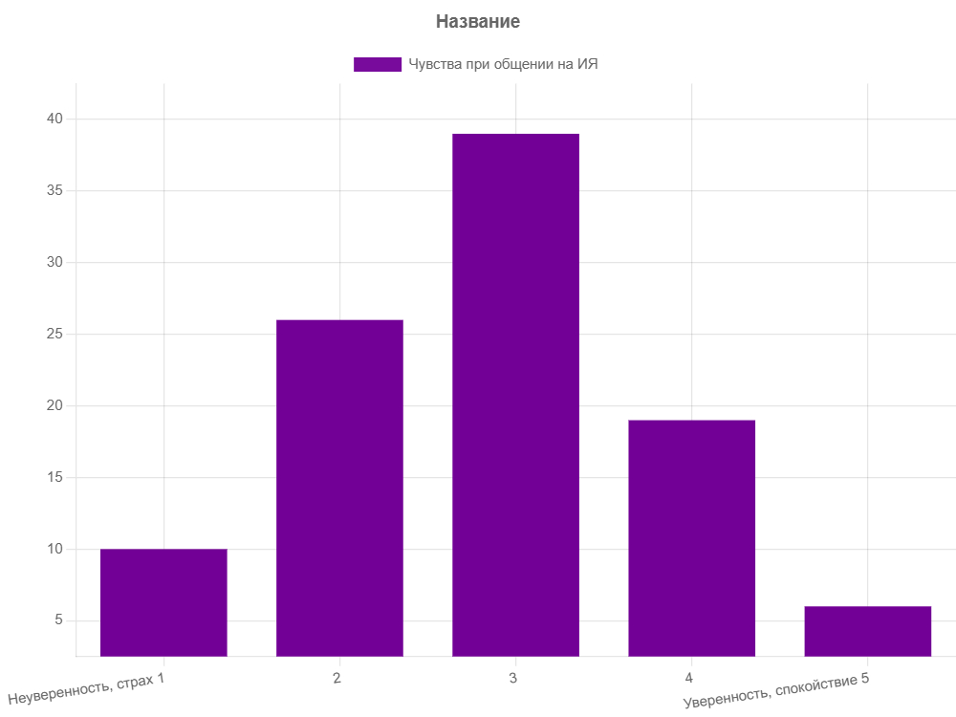

Рисунок 37 – Эмоции во время коммуникации на ИЯ

На основании данных, до участия в экспериментальном обучении казахстанские студенты, у которых целевой был английский, изучали его начиная с общеобразовательной школы, некоторые дополнительно посещали языковые курсы, либо репетиторов. Студенты с другими иностранными языками (китайский, арабский) начали изучать целевой язык в университете. Иностранные студенты изучали русский язык от месяца до 2-х лет: некоторые на курсах в своих странах, часть из них осваивали русский на факультете довузовской подготовки, большая часть участников учили язык самостоятельно, просматривая фильмы и новости на русском языке.
Таким образом, на начало эксперимента уровень МКК в контрольных и экспериментальных группах был практически одинаковый и находился на среднем уровне, большая часть студентов испытывала стресс при общении на иностранном языке с носителями.
Более того, успешность эксперимента в значительной степени детерминирована уровнем подготовленности преподавателей и студентов, участвующих в его проведении. С преподавателями, принявшими участие в ОЭР, предварительно был проведен инструктаж по особенностям использования тандем-метода. Со студентами была проведена установочная встреча, в ходе которой была представлена концепция изучения иностранных языков в тандеме, разъяснены правила и даны рекомендации для эффективного взаимодействия.
Формирующий этап эксперимента
Формирующий этап ОЭР в экспериментальных группах проводился на основе авторской модели формирования МКК посредством тандем-метода. В контрольных группах занятия проводились по традиционной методике.
Первым этапом практической реализации разработанного алгоритма обучения в тандеме (подготовительный этап) в рамках авторской модели стала диагностика языковых компетенций у казахстанских студентов и регистрация на платформе «Unitandem» на сайте «Языковой тандем» (https://tandem.kaznu.kz/), которые проходили в рамках констатирующего этапа ОЭР. Иностранные студенты уже были зарегистрированы на сайте. Также на подготовительном этапе были сформированы экспериментальные диады с учетом целевых языков и языкового уровня участников.
На втором (организационно-стратегическом) этапе была проведена установочная встреча (ориентационная сессия) для участников тандема, направленная на создание общей информационно-мотивационной среды. В ходе ориентационной сессии студенты познакомились со своими тандем-партнерами, были ознакомлены с дидактическим путеводителем участника обучения в тандеме. Для регламентации межличностного взаимодействия в тандем-парах нами был разработан "Путеводитель участника тандем-курса" (приложение Д). Этот документ служит метакогнитивным инструментом поддержки, разъясняющим этические и процедурные нормы обучения в тандеме. Согласно установленным нормам взаимодействия в тандеме указанных в дидактическом путеводителе со студентами были обсуждены принципы и правила обучения в тандеме, уточнены функциональные роли «ученика и «эксперта», а также представлена ​​структура предстоящей работы. Особое внимание было уделено обучению использования рабочих листов (системы скэффолдинг), техническим аспектам ведения тандем-дневника и корректному исправлению ошибок. Кроме того, были эксплицированы такие нормы как, этическая ответственность, пунктуальность и культурное посредничество. Внедрение памятки позволило институционализировать принципы взаимности и равенства, минимизировать риск коммуникативных сбоев и сформировать у обучающихся установку на осознанное партнерство, что является критически важным для формирования МКК. Проведение установочной встречи минимизировал психологический барьер для участия в межкультурном диалоге и обеспечил переход участников от внешнего регулирования со стороны преподавателя (модератора) к сознательному самоконтролю в рамках сформированных экспериментальных диад.
Следующими шагами организационно-стратегического этапа алгоритма были постановка целей обучения, обеспечивающая реализацию принципа образовательной автономии и планирование тандем-курса, которое включало составление расписания и определение формата встреч. На этих этапах появляются существенные различия в организации внеклассного институционального тандема (ЭГ1) и институционального тандема (ЭГ2). Далее рассмотрим формирующий этап ОЭР в каждой экспериментальной группе отдельно.
Во «Внеклассном институциональном тандеме» (ЭГ1) в отличие от традиционных форм обучения, где цели обучения определяются преподавателем, учащиеся самостоятельно формулировали индивидуальные учебные цели. Этот процесс включал выявление существующих лингвистических дефицитов и выбор конкретных коммуникативных задач (например, отработка словесных формул несогласия или освоение тематического сленга). Использование разработанного учебного плана позволило преобразовать абстрактные намерения в оперативные цели, что, в свою очередь, активизировало механизмы саморегуляции и повысило личную ответственность участников за эффективность межкультурного взаимодействия.
В ЭГ 1 принимало участие 24 тандемных пар: 9 русско-китайских, 7 русско-арабских, 3 англо-русских, 4 русско-турецких и 1 персидско-казахская. Все участники ЭГ1 находились в одном городе, Алматы, и у них была возможность проводить личные встречи. В результате, персидско-казахский и 3 англо-русские тандема организовывали личные встречи в аудиториях и библиотеках университета, остальные пары предпочли онлайн-занятия через WhatsApp и Zoom. В среднем тандем-партнёры провели 10-20 встреч согласно расписанию. Более того, помимо запланированных тандем-сессий тандем-партнеры также вели активную переписку в WhatsApp, а некоторые встречались в свободное время. Еженедельно студенты организовывали одну-две тандем-встречи, уделяя каждому языку по 40-60 минут.
Внеклассный институциональный тандем являлся дополнительной учебной нагрузкой студентов, проводился во внеучебное время и не предполагал оценивания со стороны преподавателей. Участие студентов было на добровольной основе и в свободное от учебы время.
Третий (практический) этап алгоритма в рамках формирующего этапа ОЭР предполагал непосредственное межкультурное взаимодействие участников в рамках сформированных пар. Главная цель этого этапа — актуализация лингвокогнитивного потенциала студентов в реальных условиях коммуникации. Особую значимость на этапе подготовки приобрел аспект когнитивной автономии обучающихся. Поскольку обучение в тандеме в ЭГ 1 не входило в их учебную программу, выбор дискуссионных тем и подготовка соответствующего материала осуществлялись обучающимися самостоятельно, что было детерминировано их индивидуальными предпочтениями, интересами и поставленными целями. Во время ориентационной встречи участникам была рекомендована программа обучения, представленная в главе 2.3. и учебные материалы для занятий (рабочие листы). Однако, в связи с тем, что разработанные рабочие листы не могли в полной мере охватить специфику всех представленных в ЭГ1 языковых пар, студенты самостоятельно проектировали дидактический контент. Таким образом, обучающиеся индивидуально подбирали лексические единицы и культурные реалии, связанные с изучаемым языком, что свидетельствует о трансформации студентов из пассивных потребителей информации в активных субъектов образовательного процесса. Большая часть участников опытного обучения на занятиях пользовалась сайтом https://www.seagull-tandem.eu/material/, где находятся разработанные тематические листы и раздаточные материалы на 15 языках с уровнями языковой подготовки А1-В2 (рисунок 38).

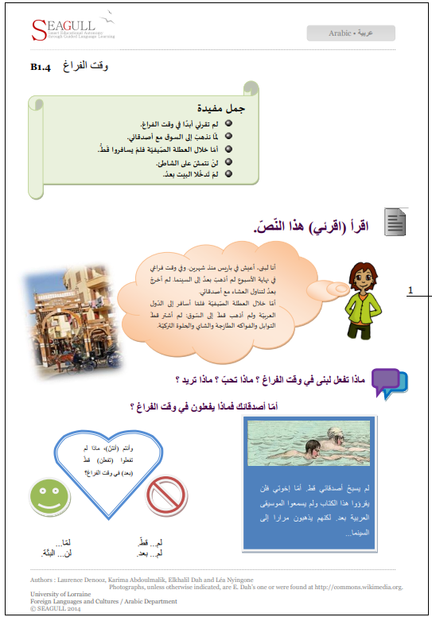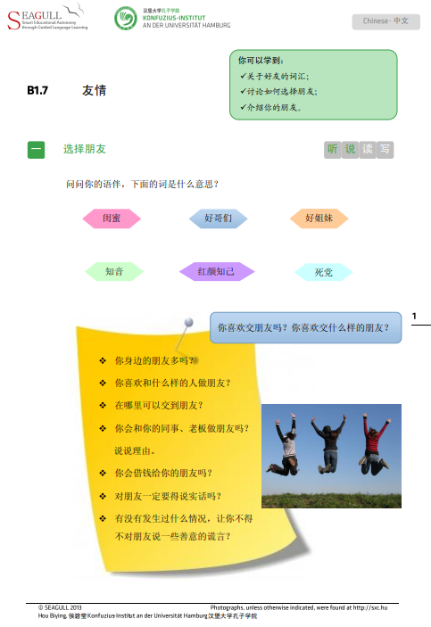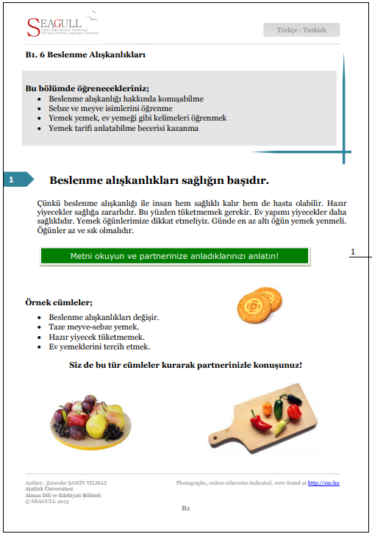

Рисунок 38 – Пример тематических листов

Тандем-сессии проходили в соответствии с принципами взаимности и равноправия языков, студенты поочередно выступали в роли «эксперта» - культурного посредника и носителя языка и «ученика». Такой подход способствовал симметрии в усилиях партнеров и практической проверки развития их компенсаторных навыков. После каждой сессии студенты осуществляли рефлексию, заполняя тандем-дневники, анализируя свои результаты в сравнении с ранее установленными целями и фиксируя как успешные коммуникативные акты, так и возникающие языковые и культурные пробелы. На основе данных рефлексии студенты корректировали индивидуальные образовательные планы. Трудности, выявленные во время занятия (например, недостаток терминологии или помехи со стороны родного языка), становились приоритетными при планировании следующей совместной встречи.
В свою очередь, организаторы ОЭР постоянно поддерживали связь со студентами и помогали им решать возникающие вопросы и проблемы, как например, связанные с местом проведения занятий, либо же сложности с партнером.
Во время рефлексивно-оценочного этапа тандем-партнеры анализировали полученный опыт взаимодействия в тандеме с носителем целевого языка, обсуждали результаты обучения, проводили самооценку и взаимооценку.
Опытно-экспериментальная работа в «Институциональном тандеме» (ЭГ 2) входила в академическую нагрузку казахстанских студентов в виде СРСП и предполагала оценивание за этот вид деятельности. Для иностранных студентов опытное обучение было внепрограммным. Деятельность студентов в рамках языкового обмена в тандеме проходила по их собственной инициативе.
Особенностью этапа целеполагания в условиях институционального тандема является его детерминированность рамками учебного курса. Процесс постановки целей для студентов уровня B1 включает не только выбор лексико-грамматического аспекта, но и соотнесение этого выбора с дескрипторами межкультурной коммуникативной компетенции, указанными в программе. Таким образом, постановка целей служит формой самоориентации в образовательном пространстве: студент перестает быть объектом педагогического влияния и становится активным участником в построении собственного образовательного пути.
Основная часть эксперимента (встречи тандем-партнеров) осуществлялась во внеурочное время. Тандем-партнеры встречались в удобное для них время согласно составленному расписанию. Каждую неделю проводилось по 2 встречи онлайн в Zoom. Во время каждой встречи минимум 45 минут уделялось одному языку и столько же времени другому языку. Помимо установленных встреч, участники ЭГ2 взаимодействовали во «вне тандемное» время, отправляя друг другу голосовые, текстовые и видеосообщения через мессенджеры (WhatsApp и Telegram), либо комментарии в социальных сетях (Instagram, Facebook, Tiktok).
Для реализации практического этапа алгоритма в рамках институционального языкового тандема была разработана программа обучения тандем-курса, представленная в главе 2.3. Кроме того, в программе были предусмотрены занятия, когда тандем-партнеры могли говорить на любую интересующую их тему.
Еженедельно для студентов были подготовлены задания по каждой теме, согласно рабочей программы. Примеры заданий для англо-русского тандема приведены на рисунках 39-40, задания на английском языке предлагаются во время отработки английского языка, задания на русском соответственно – во время встреч на русском языке.

TANDEM English-Russian

"Photo Investigation" - Getting to Know Food

"My Favorite Food"

Each partner finds 2-3 photographs of his favorite food in advance:
1) a national dish
2) a holiday dish
3) street food
Partner 1: Show the photos and describe your favorite dishes, using adjectives to describe the flavor.
Partner 2: Guess the ingredients, then rate: "How much does this dish reflect the national flavor of the country?"

Both partners: compare these dishes with dishes from your own cultures.

Write down all new expressions your partner (language expert) used to talk about food.

Рисунок 39 – Задание во время сессии на английском языке
ТАНДЕМ Русско-английский

Праздники и обычаи

1. "Мой Главный Праздник": Каждый партнёр рассказывает о 3 праздниках своей культуры: национальных или религиозных праздниках (например, Новый год, Курбан Айт, День Независимости, Рождество), готовит заранее фотографии или видео празднования.
2. Традиции Застолья: подробно обсудите с партнером:
- какие национальные блюда готовят на эти праздники,
- кто готовит,
- какие традиции застолья (ритуалы, песни, тосты, подарки) соблюдаются.
3. Сравнение Ценностей: обсудите, какие моральные ценности (уважение к старшим, семья) закрепляются этими праздниками.

Вопросы для Дискуссии
- Как принятые нормы поведения в день праздника отличаются от обычных дней?
- Какие трудности могут возникнуть у иностранца, впервые посетившим эти праздники (например, что дарить, как себя вести, что одеть)?
- С целью социализации, какие праздники лучше посетить иностранному студенту?

Рисунок 40 – Задание во время сессии на русском языке

Также участники тандема самостоятельно готовились к занятиям, подбирая дополнительный интересующий их материал. На рисунке 41 представлен заранее подготовленный материал участниками тандема по теме «Национальное наследие».

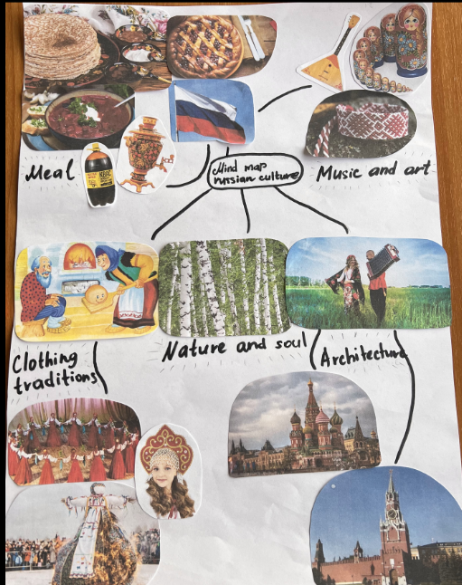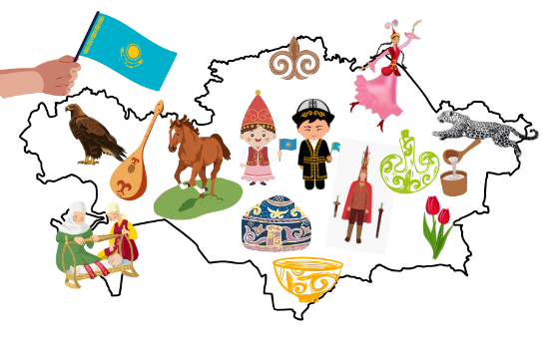

Рисунок 41 - Концептуальная карта символов своей культуры

В институциональном языковом тандеме преподаватель выступал в роли консультанта и осуществлял консультативную поддержку взаимодействия тандем-партнеров, что предполагало фасилитацию межкультурного диалога и поддержку учебной автономии. Еженедельно на консультативной основе проводилось обязательное обсуждение результатов тандем-сессий и возникающих лингвистических и межкультурных трудностей с преподавателями. Также преподавателем проводился контроль за заполнением тандем-дневников и затем их совместный анализ, в качестве пост-коммуникативной рефлексии. На основе еженедельных совместных дискуссий и рефлексии преподаватели и обучающиеся совместно проводили корректировку обучения.
В ходе заключительного рефлексивно-оценочного этапа преподаватель вместе со студентами проводили ретроспективный обзор всего обучения в тандеме, обсуждали успехи и достижения, а также анализировали сложные ситуации непонимания, возникшие во время взаимодействия с тандем-партнерами. Количественное измерение прогресса проводилось в форме итогового тестирования (постэкспериментального среза), сравнительного анализа профилей компетенций: обучающиеся сопоставляли свои начальные и итоговые «анкеты самооценки», демонстрировали тандем-портфолио.
Контрольный этап эксперимента
Контрольный этап ОЭР был направлен на выявление эффективности разработанной методики формирования МКК в условиях тандем-метода. С этой целью была проведена диагностика уровня сформированности МКК студентов, участвующих в экспериментальном обучении посредством постэкспериментального среза (итогового тестирования). Для сохранения валидности исследования постэкспериментальный срез состоял из того же диагностического комплекса, что и на констатирующем этапе.
Как показали результаты постэкспериментального среза на определение уровня сформированности лингвистической субкомпетенции (Таблица 12) у обучающихся в ЭГ1 у 20,8% (5 человек) респондентов преобладает уровень В1, в то время как 85.4% студентов продемонстрировали уровень В2, что соответствует высокому уровню сформированности ЛС. В свою очередь, 100% участников ЭГ2 в постэкспериментальном тестировании показали высокий результат, с языковым уровнем В2.

Таблица 12 - Уровень сформированности лингвистической субкомпетенции (ЛС) на контрольном этапе в ЭГ

Группа | В1 | В2 | Уровень сформированности ЛС
ЭГ 1 | 20,8 % | 79,2% | высокий
ЭГ 2 |  | 100% | высокий
ЭГ (1 +2) | 10,4 % | 89,6% | высокий

Результаты итогового тестирования (ИТ) показали в КГ1 (Таблица 13), что уровень лингвистической субкомпетенции у 25% (6 человек) остался на уровне В1, у 75% (18 человек) уровень повысился до уровня В2. В КГ 2 большинство респондентов – 70,8% (17 человек) улучшили свои языковые навыки до уровня В2, в то время как 20,8 % (7 человек) остались на прежнем уровне В1.

Таблица 13 - Уровень сформированности лингвистической субкомпетенции (ЛС) на контрольном этапе в КГ

Группа | В1 | В2 | Уровень сформированности ЛС
КГ 1 | 25% | 75% | высокий
КГ 2 | 29,2% | 70,8% | высокий
КГ (1+2) | 27,1% | 72,9% | высокий

Среднегрупповые значения в КГ соответствуют высокому уровню сформированности лингвистической субкомпетенции с показателями 72,9% - В2, 27,1% – В1.
Анализ постэкспериментального среза на проверку показателей освоения компонентов коммуникативного, межкультурного и медиативного блоков в ЭГ показал высокий уровень сформированности этих компетенций 315,2 из 350, что составляет 90,05% (Таблица 14). Стоит отметить, что показатели социальной 45,85 из 50 (91,7%) и стратегической 45,55 из 50 (91%) субкомпетенций немного превалируют над остальными, что свидетельствует о преодолении психологического барьера и формировании высокой степени адаптивности в непредсказуемых ситуациях межкультурного диалога. Высокие баллы по социокультурному 45,1 из 50 (90,2%), медиативному 45,1 из 50 (90,2%) и рефлексивному 45 из 50 (90%) компонентам демонстрируют что студент не только овладел культурным кодом (социокультурные знания), но и обладает механизмами его адаптации в реальном времени (медиация), а также инструментами самокоррекции (рефлексия). Такая синергия компонентов обеспечивает высокую степень адаптивности в языковой среде и минимизирует риск коммуникативных ошибок. Несколько ниже баллы по дискурсивной 44,25 из 50 и социолингвистической 44,35 из 50 субкомпетенциям, что подчеркивает смещение вектора обучения от репродуктивных моделей к продуктивному взаимодействию.

Таблица 14 - Результаты итогового тестирования по коммуникативным, межкультурным и медиативному компонентам в ЭГ

Субкомпетенции | Баллы | % выполнения | Уровень сформированности
стратегическая | 45,55 | 91% | высокий
дискурсивная | 44,25 | 88,5% | высокий
социолингвистическая | 44,35 | 88,7% | высокий
социальная | 45,85 | 91,7% | высокий
социокультурная | 45,1 | 90,2% | высокий
рефлексивная | 45 | 90% | высокий
медиативный | 45,1 | 90,2% | высокий
Всего | 315,2 | 90,05% | высокий
Контрольная группа в итоговом срезе продемонстрировала более скромные показатели уровня сформированности компонентов коммуникативного, межкультурного и медиативного блоков (Таблица 15). Усредненный показатель в КГ составил 238,7 баллов из 350 (68,2%), что свидетельствует о достижении респондентами среднего уровня сформированности компонентов МКК. Наибольшее количество баллов респонденты КГ набрали по дискурсивному 36,9 из 50 (73,8%) и социолингвистическому 36,8 из 50 (73,6%), социокультурному 36 из 50 (72%) компонентам, что указывает на освоение студентами правил построения текста, связности речи, знаний о культуре и теоретических норм этикета речи. Немного ниже баллы были по социальному компоненту 34 из 50 (68%), что указывает на недостаток опыта в реальных межкультурных взаимодействиях и низкой психологической готовности к спонтанному диалогу. Наименьшие баллы были набраны по стратегическому 32 из 50 (64%), рефлексивному (63,2%) и медиативному 31,4 из 50 (62,8%) компонентам демонстрируют, что традиционная академическая среда не достаточно развивает у студентов навыки посредничества в межкультурном диалоге, преодоления языковых барьеров с помощью компенсаторных стратегий и не побуждает студентов анализировать свой прогресс, оставляя их в положении пассивных объектов обучения.

Таблица 15 - Результаты итогового тестирования по коммуникативным, межкультурным и медиативному компонентам в КГ

Субкомпетенции | Баллы | % выполнения | Уровень сформированности
стратегическая | 32 | 64% | средний
дискурсивная | 36,9 | 73,8% | средний
социолингвистическая | 36,8 | 73,6% | средний
социальная | 34 | 68% | средний
социокультурная | 36 | 72% | средний
рефлексивная | 31,6 | 63,2% | средний
медиативная | 31,4 | 62,8% | средний
Всего | 238,7 | 68,2% | средний

Сравнительный анализ результатов постэкспериментального среза по субкомпетенциям МКК, входящих в коммуникативный, межкультурный и медиативный блоки в КГ и ЭГ (таб.16), демонстрирует более высокие показатели в ЭГ (90,05%) в отличии от КГ (68,2%), что свидетельствует о положительном влиянии разработанной модели формирования МКК посредством тандем-метода и внедрения системы “Unitandem”. Высокие результаты стратегической, социальной, рефлексивной компетенций и медиативных навыков в ЭГ указывают на трансформацию обучающегося из пассивного носителя лингвистических знаний в активного участника межкультурного диалога, в отличие от КГ, где студенты сильны в теории (дискурсивном и социолингвистическом компонентах).

Таблица 16 – Сравнительный анализ результатов итогового тестирования по компонентам коммуникативного, межкультурного и медиативного блоков в КГ и ЭГ

Субкомпетенции | КГ | ЭГ
стратегическая | 32 | 45,55
дискурсивная | 36,9 | 44,25
социолингвистическая | 36,8 | 44,35
социальная | 34 | 45,85
социокультурная | 36 | 45,1
рефлексивная | 31,6 | 45
Всего | 31,4 | 45,1
Всего в % | 68,2% | 90,05%

Обобщающий сравнительный анализ данных постэкспериментального среза в ЭГ и КГ по компонентам МКК представлен на рисунке 42

Рисунок 42 – Сравнительный анализ компонентов МКК в ЭГ и КГ на контрольном этапе, представленный в %

Сравнительный анализ итогового тестирования в ЭГ и КГ показал высокий уровень сформированности всех компонентов МКК (лингвистический – В2, коммуникативный – 89,42%, межкультурный – 90,62%, медиативный – 90,2%) в экспериментальной группе, что говорит об успешности применения тандем-метода в учебном процессе. В то время как студенты контрольной группы продемонстрировали средний уровень сформированности компонентов коммуникативного (70,46%), межкультурного (67,72%) и медиативного (62,8%) блоков и высокий уровень в лингвистической субкомпетенции (В2). Анализ полученных данных свидетельствует о том, что в то время, как лингвистическая субкомпетенция может быть успешно сформирована в рамках традиционного аудиторного обучения через выполнение тренировочных упражнений, коммуникативная, межкультурная субкомпетенции и медиативные навыки требует доступа к аутентичной коммуникативной среде, которую обеспечивает тандем-метод.
Таким образом, опытное обучение показало, что студенты экспериментальных групп, обучающихся с носителями целевого языка в тандеме продемонстрировали значительное превосходство по всем компонентам итогового тестирования, что является показателем успешности внедрения разработанной модели формирования МКК посредством тандем-метода с помощью системы “Unitandem”.

3.3 Анализ и интерпретация результатов опытно-экспериментальной работы по формированию межкультурной коммуникативной компетенции студентов с помощью тандем-метода.

В рамках формирующего этапа опытно-экспериментальной работы настоящего диссертационного исследования была осуществлена апробация разработанной педагогической модели, методической основой которой стала методика формирования межкультурной коммуникативной компетенции с помощью тандем-метода. Результаты проведенной работы, их анализ и интерпретация представлены в данном параграфе.
При сравнительном анализе данных диагностического и итогового контроля была использована формула расчета абсолютного прироста в процентных пунктах (п. п.), которая определяется как разность между итоговым и исходным значением:

$∆Х$ = Х₂ – Х₁ (3)

где:
Х₁ – начальное значение (в %)
Х₂ – итоговое значение (в %)

Согласно сравнительному анализу показателей диагностического и итогового контроля студентов ЭГ и КГ, в ЭГ наблюдается значительный прогресс – прирост в процентных пунктах составил 36,27 п.п. (88% на контрольном этапе по сравнению с 51,73% на диагностическом этапе), тогда как в КГ заметны менее значительные улучшения – абсолютный прирост составил 16,35 п.п. (52,65% на констатирующем и 69% на контрольном этапе) (Рисунок 43).

Рисунок 43 – Сравнительный анализ сформированности компонентов МКК в ЭГ и КГ до/после опытно-экспериментальной работы

На этапе входного среза показатели лингвистической субкомпетенции ЭГ и КГ были сопоставимы: 47,1% и 50,1% соответственно. Разница в 3,0 п.п. не является статистически значимой, что позволяет считать группы однородными до начала эксперимента. По завершении формирующего этапа в ЭГ зафиксирован рост показателя до 80%, что соответствует абсолютному приросту в 32,9 п.п. В КГ итоговый показатель составил 74%, прирост — 23,9 п.п. Несмотря на небольшое исходное преимущество КГ (+3 п.п.), ЭГ не только догнала, но и опередила КГ на 6 п.п. по итоговому результату (80% против 74%). Таким образом, прирост в ЭГ оказался выше на 9,0 п.п. по сравнению с КГ. Это свидетельствует о том, что предложенная методика формирования МКК посредством тандем-метода обеспечивает более выраженную положительную динамику, чем традиционный подход.
Входной срез по субкомпетенциям коммуникативного блока показал, что ЭГ и КГ находились практически в одинаковых условиях: уровень сформированности в ЭГ составлял 53,7%, в КГ – 54,5% (разница – 0,8 п.п.). По завершении формирующего эксперимента были получены следующие результаты: в ЭГ показатель достиг 89,42%, что соответствует абсолютному приросту в 35,72 п.п. (с 53,7% до 89,42%). В КГ показатель вырос до 70,46%, что соответствует абсолютному приросту в 15,96 процентных пункта (с 54,5% до 70,46%). Таким образом, абсолютный прирост в ЭГ на 18,96 п.п. выше, чем в КГ (35,72 п.п. против 15,96 п.п.). Поскольку стартовые условия были практически идентичны, это позволяет заключить, что наблюдаемое преимущество ЭГ обусловлено применением разработанной методики, а не исходным уровнем подготовки испытуемых.
Проведенный анализ по компонентам межкультурного блока показал, что исходный уровень подготовленности учащихся в ЭГ и КГ был сопоставим (53,3% и 54% соответственно, разница 0,7 п.п.). По завершении формирующего эксперимента в ЭГ зафиксирован абсолютный прирост 37,32 процентного пункта (с 53,30% до 90,62%), тогда как в КГ прирост составил лишь 13,72 п.п. (с 54% до 67,72%). Разница в динамике между группами равна 23,6 п.п. в пользу экспериментальной методики. Таким образом, предложенная методика обеспечивает значительно большее улучшение результатов обучения по межкультурному компоненту и готовности студентов к межкультурному взаимодействию в реальных условиях по сравнению с традиционным подходом.
Эмпирические данные по медиативному компоненту МКК на констатирующем этапе составляли в ЭГ-52,8% и КГ -52% с разницей в 0,8 п.п., что говорит об одинаковой сформированности медиативных навыков на начало эксперимента у обеих групп. По завершении ОЭР в ЭГ абсолютный прирост составил 37,4 п.п. (с 52,8% до 90,2%), в то время как в КГ – 10,8 п.п. (с 52% до 62.8%). Разница в динамике в 26,6 п.п. по медиативным навыкам в ЭГ, свидетельствует о том, что внедренная интегративная модель обучения в тандеме переводит медиативные навыки из области интуитивных попыток понимания в область осознанных коммуникативных стратегий
Таким образом, сравнительный анализ показателей до и после ОЭР выявил значительную разницу в темпах роста компонентов МКК в экспериментальной группе по сравнению с контрольной (рисунок 44).

Рисунок 44 – Абсолютный прирост показателей компонентов МКК в ЭГ по окончанию ОЭР

По завершении ОЭР в экспериментальной группе зафиксирован абсолютный прирост уровня успешности на 26,6 п.п. медиативным навыкам, на 23,6 п.п. в межкультурном блоке, на 18,96 п.п. в коммуникативном блоке и на статистически незначимые 9 п. п. в лингвистическом блоке. Доминирование положительной динамики в медиативном (+26,6 п.п.) и межкультурном (+23,6 п.п.) блоках при умеренном росте лингвистических показателей (+9 п.п.) свидетельствует о том, что тандем-метод выступает мощным инструментом формирования функциональной готовности к межкультурному диалогу.
Выявленный разрыв позволяет сделать вывод, что традиционные формы обучения достигают предела своей эффективности на этапе развития языковых навыков (лексика, грамматика), в то время как тандем-метод раскрывает скрытый потенциал учащихся в реальных коммуникативных ситуациях. Это доказывает переход обучающихся от этапа накопления языковых знаний к этапу их стратегической реализации, где дефицит лингвистических средств успешно компенсируется развитыми навыками медиации, компенсаторными стратегиями и культурной адаптации.
Отдельный интерес представляет сравнительный анализ сформированности компонентов МКК в экспериментальных группах (ЭГ 1 и ЭГ 2), поскольку они занимались по разным программам (рис.34). ЭГ1 занимались во внеклассном институциональном тандеме, без педагогического сопровождения, но с консультациями модератора, тогда как в ЭГ 2 проводился институциональный тандем, с разработанной программой, оцениванием и мониторингом. В обеих группах наблюдается прирост показателей по всем компонентам МКК до высокого уровня сформированности компетенций, что говорит об эффективности тандем-метода в формировании межкультурной коммуникативной компетенции. Однако результаты ЭГ2 превышают показатели ЭГ1, выявляя положительный корреляционный сдвиг, обусловленный наличием методического алгоритма. Сравнительный анализ двух видов тандема по результатам ОЭР показал (рисунок 45), что институциональный формат превзошел внеклассный формат на 12,4 процентных пунктов (ЭГ 1 84% против ЭГ 2 96,40%). Абсолютный прирост показателей эффективности тандем-метода в ЭГ1 составил 31 п.п. (с 53% до 84%), в то время как в ЭГ 2 – 43,2 п.п. (с 53,20% до 96,40%). Несмотря на то, что обе модели предполагают аутентичное взаимодействие, именно наличие дидактической поддержки, педагогической фасилитации и четких критериев оценки обеспечивает более высокую результативность. Данная разница в 12,4 п.п., хотя и кажется незначительной, является принципиальной, поскольку она отделяет ситуативную коммуникацию от целенаправленного образовательного процесса.

Рисунок 45 - сравнительный анализ сформированности компонентов МКК в ЭГ1 и ЭГ2 до/после опытно-экспериментальной работы

Разрыв в 12,4 п.п. объясняется, во-первых, организацией тематической структурированности (scaffolding). Во внеклассном тандеме студенты часто застревают на уровне «дружеской, непринужденной беседы». Институциональный тандем задает направление развития дискурса, смещая его от повседневного к целенаправленному, стимулируя использование тематической лексики и обсуждение глубоких культурных концепций.
Во-вторых, разница обусловлена эффектом вовлеченности. Во внеклассном тандеме без формального оценивания мотивация может быстро угасать. Институциональный формат включает в себя дедлайны и отчетность. Таким образом, педагогический мониторинг обеспечивает стабильность коммуникативных практик с тандем-партнером, минимизируя риск прерывания обучения, что характерно для внеклассного тандема.
В-третьих, наличие рефлексивного компонента. Во внеклассном тандеме ошибки могут игнорироваться, поскольку для студентов главное — понимать друг друга. Институциональный тандем предполагает обязательное заполнение тандем-дневник, в виде листа рефлексии и отчета после встреч, что заставляет студентов признавать свои ошибки и области для роста. Наличие обязательного этапа пост-коммуникативной рефлексии в институциональной модели способствует осознанному усвоению языковых норм, что приводит к повышению качественных показателей.
В процессе оценивания эффективности тандем-метода, необходимо фокусироваться не только на прогрессе языковых, коммуникативных и межкультурных навыках, но и на эмоциональной и психологической стороне обучения. Другими словами, крайне важно выяснить, насколько комфортно и безопасно чувствовали себя студенты в процессе общения с носителями языка; понять, вызывает ли межкультурная коммуникация положительные эмоции, которые поддерживают мотивацию изучения языка и целевой культуры; и оценить, способствует ли данный метод преодолению языкового барьера и повышению уверенности в своих знаниях.
В этой связи для качественной оценки тандем-метода со студентами экспериментальных групп было проведено рефлексивное анкетирование. Во время анкетирования студенты проанализировали и оценили опыт работы в тандеме, поразмышляли о своем восприятии данного курса и эффективности тандем-метода, переживаниях и сложностях, полученных знаниях и опыте. Участникам опытного обучения необходимо было представить ответы на следующие вопросы: 1. Какие чувства вы испытывали во время общения с языковым партнером? 2. Какие преимущества работы с носителем языка в тандеме вы можете выделить? 3. Какие проблемы у Вас возникали во время занятий с языковым партнером?
В конце опытного обучения студентам экспериментальных групп было снова предложено оценить по пятибалльной шкале свои эмоции во время языкового обмена на целевом языке (Рис. 46). Преобладающее большинство (около 80 %) участников экспериментальных групп стали чувствовать себя уверенно и без волнения, остальные 20% участников оценили свои чувства на «4», что говорит об их относительной уверенности и спокойствию. Во время констатирующего этапа ОЭР лишь 6% оценили свои чувства на «5», а 19% на «4». Это говорит о преодолении языкового и психологического барьера, и высоком уровне комфорта во время межкультурной коммуникации на иностранном языке.
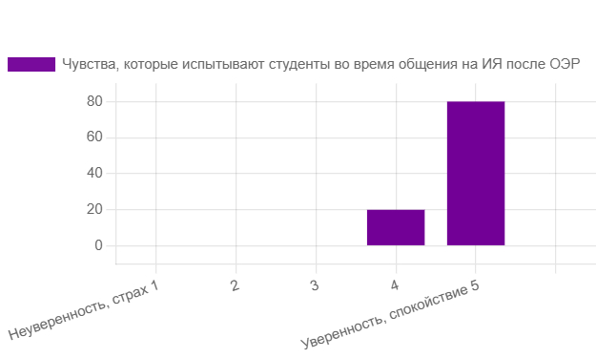

Рисунок 46 – Эмоции во время языкового обмена на целевом языке

Некоторые студенты поделились своими чувствами во время языкового обмена: «Да, в начале я очень переживала, что могу сделать ошибку. Но после нескольких занятий, я перестала бояться делать ошибки».
Отвечая на вопросы анкетирования, студенты выделили следующие преимущества языковой практики в тандеме:
- улучшение разговорной речи;
- обретение уверенности в общении на иностранном языке;
- отсутствие прямого оценивания и исправления со стороны преподавателей;
- преодоление страха сделать ошибку;
- хорошая практика произношения;
- расширение социальных навыков;
- знакомство с культурой, аутентичными обычаями и традициями;
- возможность изучения «живого» языка с носителем, а не по книгам;
- общение неформальное, поэтому можешь практиковать язык без страха или неловкости;
- улучшение разговорной речи и обмен культурой.
Наряду с этим, для полноты исследования необходимо было выяснить с какими сложностями могут сталкиваться студенты во время занятий в тандеме. Возникшие проблемы можно условно разделить на 2 группы: первая связана с техническими и организационными вопросами, вторая группа включает трудности, связанные со взаимоотношениями с языковым партнером. Ответы участников опроса представлены в таблице 14.

Таблица 17 - Трудности, возникающие у обучающихся во время тандема

Технические и организационные сложности | Субъективно обусловленные риски
составление расписания, удобного для обоих партнеров | необязательность партнера
нехватка времени | непунктуальность партнера
проблемы с техникой во время онлайн занятий | отсутствие взаимопонимания
отсутствие свободных аудиторий

Тем не менее, как заметил один участник экспериментальной группы: «языковая практика в тандеме имеет больше преимуществ, чем недостатков».
В целом, результаты опроса показали высокую степень одобрения студентов и эффективности тандем-метода в формировании межкультурной коммуникативной компетенции. Языковая практика с носителем языка способствует формированию уверенности в общении на иностранном языке, снижению языковой тревожности и преодолению языкового барьера, а также получению удовольствия от личного взаимодействия с носителем языка и доступа к неформальному повседневному изучаемому языку.
На основании вышеизложенного, можно утверждать, что опытно-экспериментальное обучение доказало эффективность тандем-метода в формировании межкультурной коммуникативной компетенции студентов. Тандем-метод является мощным катализатором формирования МКК, позволяя студентам за короткий срок достичь того уровня медиации, рефлексии, коммуникативных и межкультурных навыков который при традиционном обучении практически не растет.
Внеклассный тандем часто остается на уровне поверхностного бытового общения, где студенты избегают сложных тем и не проводят работу над ошибками. Институциональный тандем, входящий в учебную программу, с раздаточным материалом и фасилитацией преподавателя, превращает общение в обучающую деятельность, которая способствует формированию МКК.
Более того, тандем-метод является отличным способом для высших учебных заведений и преподавателей иностранных языков создать лингвосоциокультурную среду для межкультурного взаимодействия и позволяет максимально использовать потенциал современных цифровых технологий.
На основании доказанной эффективности тандем-метода в формировании МКК, практические рекомендации для дальнейшего улучшения образовательных программ и внедрения тандем-метода в учебный процесс должны быть следующими:
1. Институционализация тандем-метода: внедрение тандем-метода в рабочую программу дисциплин (syllabus) не как факультативный предмет, а как обязательную форму самостоятельной работы студентов с фиксацией результатов.
2. Создание системы «Safe Space» (безопасной коммуникативной среды): проводить пре-тандемные тренинги (организационные встречи) с целью знакомства и сближения тандем-партнеров, объяснений правил и принципов тандема, рекомендаций по корректному исправлению ошибок. Преподавателю рекомендуется подчеркивать, что целью является не «безошибочная речь», а «достижение взаимопонимания». Участники должны чувствовать себя защищёнными от критики, насмешек, осуждения и стресса, что позволит им свободно взаимодействовать без страха ошибки.
3. Использование методического сопровождения: каждая тандем-сессия должна сопровождаться дидактическими опорами - раздаточным материалом с рекомендациями по конкретной теме (scaffolding sheet). Это снижает когнитивную нагрузку и позволяет студентам обсуждать сложные академические и профессиональные вопросы.
4. Фасилитация преподавателя: внедрять тандем-метод как форму обучения, в которой преподаватель занимает позицию фасилитатора, объединяя студентов в пары, подготавливая рабочие листы для самостоятельной коммуникации учащихся, не вмешиваясь в сам диалог, консультируя и контролируя процесс рефлексии.
5. Цифровая платформа "Unitandem": использовать возможности цифровой платформы "Unitandem " для поиска тандем-партнера внутри университета и в качестве методической поддержки (алгоритмы и рекомендации по проведению тандем-встреч).
6. Мониторинг рефлексии: собирать рефлексивные отчеты после каждой тандем-сессии. Именно анализ собственного опыта (рефлексии) приносит значительные результаты и обеспечивает осознание процесса обучения.
7. Акцент на компенсаторных и медиативных навыках: поскольку тандем-метод наиболее эффективен в развитии языковых «стратегий выживания» и медиации, важно включить в предварительную подготовку к тандему упражнения на развитие навыков объяснения сложных слов простыми, компенсаторных и медиативных стратегий: фразам-клише для переспроса, уточнения и парафраза, что станет фундаментом для успешного взаимодействия.
8. Взаимная оценка: результаты тандема следует оценивать не по количеству грамматических ошибок, а по степени достижения коммуникативной цели и качеству рефлексивного отчета. Это укрепляет в сознании учащихся ценность ясности и успешного диалога по сравнению с формальной грамматической корректностью.

Выводы по третьей главе
В рамках третьей главы данного диссертационного исследования были реализованы следующие задачи:
1. В целях реализации внутренней интернационализации образования по расширению международного сотрудничества между отечественными и иностранными студентами и формированию у студентов межкультурной коммуникативной компетенции, нами была разработана цифровая платформа "Unitandem" и внедрена на главный сайт Казахского национального университета им. аль-Фараби (https://farabi.university).
Система "Unitandem" разработана в форме вебсайта «Языковой тандем» (https://tandem.kaznu.kz/), на трех языках: казахском, русском и английском. Визуальное оформление включает шесть вкладок: домашняя страница, регистрация, правила работы в тандеме, советы по работе в тандеме, новости и форум.
«Языковой тандем» — это бесплатная платформа, которая позволяет устанавливать прямые и регулярные контакты между отечественными и иностранными студентами. На платформе могут зарегистрироваться все заинтересованные студенты, а также преподаватели и сотрудники университета.
Данная цифровая платформа выполняет двойную функцию: во-первых, обеспечивает поиск языкового партнера (коммуникативная связка), во-вторых, предоставляет алгоритмы и рекомендации по проведению тандем-встреч, тем самым выполняя роль методического тьютора.
Разработанная платформа привлекла большое внимание и интерес студентов и абитуриентов КазНУ, о чем свидетельствует регистрация 184 участников за короткое время, 60% из которых иностранные студенты.
2. С целью проверки разработанной модели формирования межкультурной коммуникативной компетенции на основе тандем-метода было организовано опытное обучение для двух видов тандема: «Внеклассный институциональный языковой тандем и «Институциональный языковой тандем». ОЭР состояла из 4 этапов: подготовительный, констатирующий, формирующий и контрольный.
Подготовительный этап состоял из разработки и внедрения системы «Unitandem» на сайт университета КазНУ им. аль-Фараби. Констатирующий этап позволил определить начальный уровень сформированности компонентов МКК: лингвистической, дискурсивной, социолингвистической, стратегической, социокультурной, социальной, рефлексивной и медиативной с использованием диагностического тестирования. В качестве инструментов для диагностики были использованы языковые онлайн-тесты и шкала для оценки уровня МКК. Формирующий этап был направлен на реализацию разработанной интегративной модели формирования МКК с помощью системы "Unitandem", в рамках которой студенты экспериментальной группы проходили обучение в условиях тандем-метода. Контрольный этап включал итоговое тестирование и анкетирование, которое выявило значительные различия в показателях сформированности МКК в группах ЭГ и КГ.
Результаты тестирования и анкетирования подтвердили высокую эффективность предложенной методики. Участники ЭГ продемонстрировали значительное превосходство по всем компонентам итогового тестирования. Тандем-метод продемонстрировал статистически значимое преимущество перед традиционными формами обучения, обеспечив существенное повышение уровня наиболее сложных субкомпетенций, а именно стратегической, социальной, рефлексивной и медиативной.
Сравнительный анализ достижений участников экспериментальных групп выявил высокую результативность институционального языкового тандема. Доказано, что институциональный тандем обладает более высоким лингводидактическим потенциалом по сравнению с внеклассным тандемом. Внедрение системы "Unitandem", институционализация, методическое и педагогическое сопровождение позволяет перейти от нерегулируемого обмена информацией к целенаправленному развитию компетенций в межкультурном взаимодействии.
Проведенный опрос участников ЭГ показал высокий коэффициент одобрения и удовлетворенности языковой практикой в тандеме. Большинство респондентов отметили улучшение языковых навыков и межкультурной осведомленности, преодолении языкового барьера и страха общения на целевом языке. С целью улучшения программы и устранения несовершенств в организации обучения на основе тандем-метода были выявлены сложности, с которыми столкнулись обучающиеся во время работы в тандеме.
Таким образом, опытно-экспериментальная апробация модели формирования межкультурной коммуникативной компетенции с помощью тандем-метода доказала свою значимость и эффективность, открывая новые возможности реализации внутренней интернационализации и интеграции тандем-метода в образовательный процесс с целью подготовки специалистов готовых и способных к межкультурному взаимодействию.

ЗАКЛЮЧЕНИЕ

Учитывая современные тенденции интернационализации и цифровизации высшего образования Казахстана, целью настоящего диссертационного исследования являлось научное обоснование, разработка и экспериментальная проверка модели формирования межкультурной коммуникативной компетенции студентов на основе тандем-метода с помощью внедрения системы «Unitandem». Актуальность исследования обусловлена требованиями времени в подготовке конкурентоспособных специалистов, способных вести межкультурный диалог и владеть инструментами цифрового взаимодействия.
Результаты диссертационного исследования показали, что использование тандем-метода с носителем целевого языка в процессе изучения иностранным языкам способствует преодолению психологического и языкового барьера перед взаимодействием на иностранном языке и эффективному формированию МКК.
Данное исследование основано на анализе научно-педагогической литературы о современных тенденциях формирования МКК, рассмотрена специфика применения тандем-метода в иноязычном образовании, обоснованы психолого-педагогические условия для успешного формирования МКК в тандеме, разработана методическая интегративная модель формирования МКК, сформирован поэтапный алгоритм работы в тандеме, разработано и апробировано дидактическое наполнение обучения в тандеме для уровня В1, разработана и внедрена система “Unitandem” на сайт КазНУ им. аль-Фараби и проведена опытно-экспериментальная проверка предложенной нами модели формирования МКК.
В рамках проведенного исследования была рассмотрена и проанализирована межкультурная коммуникативная компетенция как научная категория. В частности, внимание было уделено истории её формирования, содержанию, структурным элементам и классификации моделей, разработанных отечественными и зарубежными специалистами, методам формирования и оценивания. Представлено авторское понимание межкультурной коммуникативной компетенции студентов как многоуровневой системы компетенций, сформированной в условиях межкультурного обмена, рефлексии и организованного обучения, которая обеспечивает эффективное взаимодействие и взаимопонимание с представителями других культур на иностранном языке. Архитектура МКК рассматривается как целостная система, структурированная через лингвистический, коммуникативный (дискурсивная, социолингвистическая, стратегическая субкомпетенции) и межкультурный (социокультурная, социальная, рефлексивная субкомпетенции) компоненты, объединенные медиативным компонентом, который выполняет системообразующую функцию, обеспечивая взаимопонимание в условиях межкультурного взаимодействия.
Теоретически и эмпирически обосновано использование тандем-метода как средства формирования межкультурной коммуникативной компетенции у студентов. Данный результат достигается за счёт непосредственного и регулярного взаимодействия с носителем языка, что обеспечивает глубокое и системное погружение в изучаемый язык в аутентичном культурно-лингвистическом контексте. Следует подчеркнуть, что эффективность и результативность формирования МКК посредством тандем-метода требует комплексного подхода и достигается при соблюдении следующих психолого-педагогических условий: создание доверительной атмосферы, институциональной регламентации, методического сопровождения, педагогической фасилитации, межкультурно-ориентированного содержания обучения, развития рефлексивных и медиативных навыков.
Разработанная методическая интегративная модель формирования межкультурной коммуникативной компетенции в условиях тандем-метода с помощью системы «Unitandem» подтвердила высокую эффективность в формировании личности, готовой и способной к межкультурному взаимодействию на иностранном языке. Данная модель включает в себя целевой блок с определением цели и задач; компонентный состав МКК, методологический блок, описывающий подходы, принципы и психолого-педагогические условия формирования МКК; содержательный блок, включающий предметное содержание тандем-курса; технологический блок, описывающий формы, средства и алгоритм обучения; и результативно-оценочный блок с указанием видов контроля, критериев оценивания и уровней сформированности МКК.
С целью обеспечения системности и продуктивности тандем-метода как средства формирования МКК, в ходе исследования был разработан детализированный алгоритм организации учебного процесса из 4 этапов и 15 шагов: подготовительный, организационно-стратегический, практический и рефлексивно-оценочный этапы. В алгоритме представлен порядок действий для преподавателя и студентов в зависимости от вида тандема, институционального языкового тандема или внеклассного институционального языкового тандема.
Дидактическое наполнение тандем-обучения в рамках авторской методики представляет собой многофункциональную систему. В отличие от традиционных учебных материалов, данное наполнение носит не предписывающий, а фасилитирующий (поддерживающий) характер, что обеспечивает автономность обучающихся при сохранении высокой результативности формирования МКК. Дидактическое наполнение включает тематическое содержание из трех модулей и 15 тем, которое предполагает глубокое и систематическое изучение как собственной культуры, так и культуры тандем-партнера; тематические рабочие листы выступающие когнитивной опорой, позволяя студентам переключить внимание с поиска нужных слов на стратегию ведения диалога и культурную медиацию; тандем-дневник для рефлексии наполнил обучение смыслом, превратив каждую встречу в объект исследования для самого студента. Разработанное дидактическое наполнение тандем-обучения выступает как динамическая обучающая среда, обеспечивая переход от репродуктивного освоения языка к продуктивному межкультурному творчеству. Экспериментально подтверждено, что именно системное сочетание алгоритмов, опор и рефлексии является необходимым условием для интеграции коммуникативного опыта в устойчивую межкультурную коммуникативную компетенцию
Разработанная система «Unitandem» в виде сайта «Языковой тандем» (https://tandem.kaznu.kz/) и внедренная в образовательный процесс КазНУ им. аль-Фараби позволила студентам и преподавателям получать регулярный языковой и культурный обмен с носителями изучаемого языка бесплатно и в рамках национальной системы образования. А также содействовала формированию межкультурной коммуникативной компетенции студентов через активное взаимодействие местных и иностранных студентов и погружение в изучаемый язык. Система «Unitandem» соответствует трендам цифровизации и интернационализации высшей школы Казахстана и способствует «интернационализации дома».
Проведенное опытно-экспериментальное обучение и оценка достижений студентов продемонстрировали эффективность предложенной модели формирования МКК с помощью системы «Unitandem», что подтвердилось как количественными (статистическими), так и качественными (обратная связь) показателями. Научно обоснованная результативность авторской интегративной модели формирования МКК подтверждается статистически значимым приростом всех компонентов исследуемой компетенции у обучающихся экспериментальных групп. Установлено, что синергия цифровой платформы «Unitandem» и системы дидактического сопровождения обеспечило переход от количественного накопления языковых знаний к качественному развитию медиативных, стратегических, рефлексивных и социальных умений. Тандем-метод продемонстрировал способность обеспечить высокий уровень языковой подготовки студентов даже при отсутствии опыта обучения за рубежом, что является практически недоступным для большинства обучающихся в казахстанских вузах. Эмпирические данные опытного обучения подтверждают, что разработанная модель выступает эффективным инструментом реализации стратегии «интернационализации дома», позволяя системно преодолевать психологические и лингвокультурные барьеры в условиях тандем-взаимодействия. Результаты проведенного исследования позволяют рекомендовать:
- внедрение предложенной модели формирования МКК на основе тандем-метода с помощью системы «Unitandem» в учебный процесс, что, согласно полученным данным, будет способствовать как повышению качества обучения иностранным языкам, конкурентоспособности выпускников, так и процессам интернационализации и цифровизации образования.
- внедрение результатов исследования по формированию МКК с помощью системы «Unitandem» в учебный процесс высшего и среднего иноязычного образования, а также в центры изучения языков.
- проведение дальнейших исследований по проблеме реализации тандем-метода в организациях образования Республики Казахстан.
Подводя итог, следует отметить, что несмотря на то, что автономность является ключевым элементом тандем-метода, включение структурирующих элементов играет решающую роль в повышении эффективности формирования межкультурной коммуникативной компетенции. Благодаря тщательному проектированию учебных материалов (методической модели, алгоритма и дидактического содержания обучения, инструментов для постановки целей и рефлексии), взаимодействие в тандеме будет фокусированным, равноправным и способствующим комплексному росту студентов, как в языковом, так и в межкультурном плане.

СПИСОК ИСПОЛЬЗОВАННЫХ ИСТОЧНИКОВ

1 Стратегия "Казахстан-2050": новый политический курс состоявшегося государства. Послание Президента Республики Казахстан - Лидера Нации Н.А. Назарбаева народу Казахстана, г. Астана, 14 декабря 2012 года. https://adilet.zan.kz/rus/docs/K1200002050/history 10.04.2026.
2 Послание Главы государства Касым-Жомарта Токаева народу Казахстана «Экономический курс Справедливого Казахстана» https://www.akorda.kz/ru/poslanie-glavy-gosudarstva-kasym-zhomarta-tokaeva-narodu-kazahstana-ekonomicheskiy-kurs-spravedlivogo-kazahstana-18588 10.04.2026.
3 Об утверждении Концепции развития высшего образования и науки в Республике Казахстан на 2023 - 2029 годы: утв. 28 марта 2023 года Nº 248. https://adilet.zan.kz/rus/docs/P2300000248. 10.04.2026.
4 UNESCO Guidelines on International Education. – Paris: UNESCO Headquarters. – 2006. – 43 р.
5 Об утверждении Государственной программы "Цифровой Казахстан" Постановление Правительства Республики Казахстан от 12 декабря 2017 года № 827. Утратило силу постановлением Правительства Республики Казахстан от 17 мая 2022 года № 311. https://adilet.zan.kz/rus/docs/P1700000827 10.04.2026.
6 Об образовании. Закон Республики Казахстан от 27 июля 2007 года № 319-III. https://adilet.zan.kz/rus/docs/Z070000319_ (дата обращения: 10.04.2026).
7 Цифровизация в сфере образования Республики Казахстан. Министерство просвещения Республики Казахстан. 28 июля 2025. https://www.gov.kz/memleket/entities/edu/press/article/details/209453?utm_source=chatgpt.com 10.04.2026.
8 Об утверждении государственных общеобязательных стандартов высшего и послевузовского образования: утв. 20 июля 2022 года № 2. https://adilet.zan.kz/rus/docs/V2200028916 10.04.2026.
9 Концепция развития иноязычного образования РК. – Алматы: Казахский университет международных отношений и мировых языков имени Абылай хана, 2006. – 21 с.
10 Общеевропейские компетенции владения иностранным языком: Изучение, обучение, оценка. – Страсбург: Cambridge Univ. Press, 2001. – М.: МГЛУ, 2003. – 256 с.
11 Fantini A. E. A central concern: developing intercultural competence // SIT Occasional papers series / School for international training. – Brattleboro. - 2000. – P. 25–42.
12 Халеева И.И. Вторичная языковая личность как реципиент инофонного текста // Язык-система. Язык-текст. Язык-способность: сб. ст.; Ин-т рус. яз. РАН. - М., 1995. - С. 276-285.
13 Гальскова Н.Д. Межкультурное обучение: проблема целей и содержания обучения иностранным языкам // Иностранные языки в школе. - 2004. - №1. - С. 3-8.
14 Верещагин Е.М., Костомаров В.Г. Язык и культура. – М.: «Русский язык», 1983. – 320 с
15 Koester J., Lustig M. W. Intercultural communication competence: Theory, measurement, and application // International Journal of Intercultural relations. - 2015. - Vol.48. - Р. 20–21.
16 Jackson J. Introducing language and intercultural communication. London and NY: Routledge. - 2014. - 106 p.
17 Samovar L. A., Porter R. E. Intercultural communication: a reader. Belmont: Wadsworth Pub. Co., 1997. - 467 p.
18 Byram M. Teaching and assessing intercultural communicative competence/ M. Byram. – Clevedon: Multilingual Matters Ltd, 1997. – 136 p.
19 Статья Президента Республики Казахстан Касым-Жомарта Токаева «Абай и Казахстан в XXI веке». https://www.gov.kz/memleket/entities/mfa-cairo/activities/5469 (дата обращения: 10.04.2026).
20 Садохин А. П. Межкультурная компетенция: понятие, структура, пути формирования // Журнал социологии и социальной антропологии. - 2007. – Т.X, № 1. - С. 125-137.
21 Грушевицкая Т. Г., Попков В. Д., Садохин А. П. Основы межкультурной коммуникации: учебник для вузов под ред. А.П.Садохина. – М.: ЮНИТИ–ДАНА, 2003. – 352 с
22 Леонтович О.А. Россия и США: введение в межкультурную коммуникацию: учеб. пособие. – Волгоград: Перемена, 2003. – 399 с.
23 Sinicrope C., Norris J., Watanabe Y. Understanding and assessing intercultural competence: a summary of theory, research, and practice (technical report for the foreign language program evaluation project) // Second Language Studies. - 2007. - Vol. 26, № 1. - P. 1-58.
24 Spencer-Oatey H., Franklin P. Intercultural Interaction: A Multidisciplinary Approach to Intercultural Communication. NY, 2009. –367 р.
25 Королева Д.Б. Формирование межкультурной коммуникативной компетенции студентов-лингвистов в контексте педагогики совместной деятельности: дис. …канд. пед. наук: 13.00.01. – Томск: Лион, 2018. – 143 с.
26 Сысоев П. В. Культурное самоопределение личности в контексте диалога культур: монография. – Тамбов: Изд–во Тамбов. гос. Ун-та им. Г.Р. Державина, 2001. – 145 с.
27 Hymes D.Н. On Communicative competence. Sociolinguistics. Harmondsworth, Penguin Publ., 1972. – Р. 269-280
28 Chomsky N. Aspects of the Theory of Syntax. Cambridge, MIT Press, 1965. – 261 р.
29 Данилин Р.А. Развитие умений иноязычного межкультурного взаимодействия студентов в целях обучения иностранному языку в языковом вузе // Нефилология. - 2021. - Т. 7, № 25. - С. 127-136. DOI 10.20310/2587-6953-2021-7-25-127-136
30 Рыженков В.В. Проблема межкультурного взаимодействия в историческом аспекте // Мир науки. Педагогика и психология, 2019. - №2. https://mir-nauki.com/PDF/18PDMN219.pdf. (дата обращения: 18.04.2022).
31 Саванкова М.В. Формирование межкультурно-коммуникативной компетенции в процессе самостоятельной деятельности студентов по иностранному языку (на основе портфолио): дис. ...канд. пед. наук: 13.00.01. – Бишкек, 2020. – 224 с.
32 Vasbieva D., Kalugina O. An analysis of students' intercultural competence levels in a non-linguistic higher school Анализ уровней сформированности межкультурной компетенции студентов неязыкового вуза // XLinguae Journal. – 2016. – Vol. 9, Issue 3. ISSN 1337-8384. DOI: 10.18355/XL.2016.09.58-69
33 Тер-Минасова С.Г. Язык и межкультурная коммуникация. – М., 2008. – 146 с.
34 Deardorff D.K. Intercultural competence in foreign language classrooms: a framework and implications for educators // Intercultural competence. Concepts, challenges, evaluations /ed. A. Witte, T. Harden. – Bern, 2011. – P. 37–52.
35 Напольских М. Р. Специфика и стратегии тандемного обучения // Преподаватель XXI век. – 2012. – № 2. – C. 125–130.
36 Гальскова Н.Д. Теория обучения иностранным языкам. Лингводидактика и методика / Н. Д. Гальскова, Н. И. Гез. - М.: Академия, 2007. - 336 с
37 Стефаненко Т.Г. Этонпсихология: Практикум.М., 2004. 389 с
38 Черняк Н.В. История становления научной концепции межкультурной компетенции в отечественной и зарубежной педагогике // Педагогика и психология образования. - 2016. - №3. - С.29-39.
39 Barkowski H. Prinzipien interkulturellen Lernens fur die multikulturelle und mehrsprachige Schule // Kulturen - Sprachen - Welten. Die Herausforderung (Inter-) Kulturalitat / H.Eichelberger, E.Furch (Hg). – Innsbruk. - 1998. - P. 754-761.
40 Moosmuller A. Interkulturelle Kompetenz und interkulturelle Kenntnisse // Roth, K. Mit der Differenz leben. Europaische Etnologie und Interkulturelle Kommunikation. - Munchen: Verlag, 1996. - Р. 217-290.
41 Risager K. Language and culture pedagogy: From a national to a transnational paradigm. – Buffalo: Multilingual Matters Ltd. - 2007. – 270 p.
42 Анненкова А. В. Межкультурная коммуникативная компетенция как цель обучения иностранным языкам в языковом вузе // Известия Российского государственного педагогического университета им. А.И. Герцена. – 2009. – № 102. – С. 121-125. – EDN KHNSPB.
43 Kassymova G. Developing intercultural communicative competence in the context of Kazakhstani educational environment. Вестник КазНУ имени аль-Фараби. Серия Филологические науки. - 2016. - №2 (160). - С.296-300.
44 Byram M., Morgan C. Teaching–and–learning Language–and–culture. – Clevedon: Multilingual Matters Ltd, 1994. – 219 p.
45 Полуяхтова С. В. Развитие межкультурной компетенции специалиста экономического профиля // Ярослав. пед. вестник. (Психолого-педагогические науки). - 2013. - Т. 2, № 1. - С. 175–179.
46 Кунанбаева С.С. Современное иноязычное образование: методология и теории. – Алматы, 2005. – 264 с.
47 Черняк Н. В. «Межкультурная компетенция» и смежные термины в понятийном аппарате межкультурной дидактики // Вестн. Новосиб. гос. ун-та. Серия: Лингвистика и межкультурная коммуникация. - 2015. - Т. 13, Вып. 2. - С. 68–76.
48 Елизарова Г. В. Культура и обучение иностранным языкам. – СПб.: Каро, 2005. – 352 с.
49 Плужник И.Л. Формирование межкультурной коммуникативной компетенции студентов гуманитарного профиля в процессе профессиональной подготовки: дисс. ... док. пед. наук: 13.00.01. - Тюмень, 2003. - 335 с.
50 Наролина В. И. Межкультурная коммуникативная компетенция как интегративная способность межкультурного общения специалиста // Электронный журнал «Психологическая наука и образование» – 2010. – № 2. – С. 1–11.
51 Fantini A. E. Developing intercultural competence: Expanding the goal of foreign language education. In A. M. Stoke (Ed.), JALT 2008. - Conference Proceedings. Tokyo: JALT. – Р. 195-205
52 Wiseman R.L. Intercultural Communication Competence // Handbook of International and Intercultural Communication / Ed. by W. B. Gudykunst, B. Mody. — 2nd ed. — Thousand Oaks, CA: Sage Publications. - 2002. - P. 207-224.
53 Gutiérrez-Santiuste E., Ritacco-Real M. Intercultural communicative competence in higher education through telecollaboration: typology and development // Education and Information Technologies. - 2023. - Vol. 28. - P. 13885–13912. DOI: 10.1007/s10639-023-11751-3.
54 Deardorff D.K. Identification and Assessment of Intercultural Competence as Student Outcome of Internationalization. // Journal of Studies in Intercultural Education. - 2006. – Vol.10. – Р.241–266.
55 Хухлаевa О.Е., Гриценко В.В., Макарчук А.В., Павлова О.С., Ткаченко Н.В., Усубян Ш.А., Шорохова В.А. Разработка и адаптация методики «Интегративный опросник межкультурной компетентности» // Психология. Журнал Высшей школы экономики. - 2021. - Т. 18, № 1. - С. 71–91. DOI:10.17323/1813-8918-2021-1-71-91
56 Taş T., Khan Ö. On the Models of Communicative Competence // Proceedings of GLOBETS online: International Conference on Education, Technology and Science (June 5-6, 2020). - 2020. - P. 54–59. ISBN 978-605-82371-3-1.
57 Шульгина Е. М. Методика формирования иноязычной коммуникативной компетенции студентов посредством технологии веб-квест (профиль «Рекреационная география и туризм», английский язык): дис. ...канд. пед. наук: 13.00.02. – Томск, 2014. – 243 с. – Место защиты: Нац. исслед. Том. гос. ун-т.
58 Szuba A. The intercultural communicative competence of young children in a bilingual education setting. Master Thesis in Linguistics, Radboud University Nijmegen. 2016. – 77 р.
59 Jackson J. Intercultural competence and L2 pragmatics. In N. Taguchi (Ed.), The Routledge handbook of second language acquisition and pragmatics. Routledge. - 2019. – Р. 479–494.
60 Tran T. Q. An Intercultural Communicative Language Teaching for EFL Learners: Doctoral Dissertation. — Nakhon Ratchasima: Suranaree University of Technology, 2015. https://www.semanticscholar.org/paper/An-intercultural-communicative-language-teaching-Tran/6444f519b6e8e7abf499a070c061ce324876b391 (дата обращения: 2.09.2022).
61 Құдабаева P.A. Болашақ ағылшын тілі мұғалімдерінің мәдениетаралық коммуникативтік құзыреттілігін қалыптастыру. – Түркістан, 2017. – 78 б.
62 Карабаева А.А. Технология формирования межкультурной компетенции на основе игровой учебной деятельности (на примере освоения дисциплин языкового цикла). – Шымкент, 2009. – 60 с.
63 Елубаева П.К. Моделирование компетентностного образования в формировании межкультурно-коммуникативной компетенции регионоведа. – Алматы, 2010. – С. 62–63.
64 Чакликова А.Т. Научно-теоретические основы формирования межкультурно-коммуникативной компетенции в условиях информатизации иноязычного образования. – Алматы, 2009. – 170 с.
65 Жумабекова Г.Б. Ситуационно-моделирующие технологии в формировании межкультурно-коммуникативной профессионально-ориентированной компетенции будущего учителя иностранного языка. – Алматы, 2010. – 43 с
66 Мухпулова Р. Сарсенбаева Л. Современные подходы к исследованию компетенций межкультурной коммуникации. Вестник КазНПУ имени Абая. Серия: Психология. 2021. - № 64, 3. - С. 99–104. DOI: https://doi.org/10.51889/2020-3.1728-7847.18.
67 Council of Europe. Common European Framework of Reference for Languages: Learning, Teaching, Assessment. Companion Volume with New Descriptors. – Strasbourg: Council of Europe Publishing, 2020. – Available at: https://rm.coe.int/common-european-framework-of-reference-for-languages-learning-teaching/16809ea0d4 (дата обращения: 10.05.2022).
68 Iseminger S., Morris P., Acheson K., Kelly C. The effects of social identities on student learning outcome attainment // International Journal of Scholarship of Teaching and Learning. – 2020. – Vol. 14, № 1. – P. 1–13. – DOI: 10.20429/ijsotl.2020.140112
69 Fantini A. E. Assessing intercultural competence. Issues and tools // The SAGE handbook of intercultural competence / ed. D. K. Deardorff. – Thousand Oaks. - 2009. – P. 456–476.
70 Boye S. & Byram M. Language awareness and the acquisition of intercultural communicative competence. In: Cots J.M., Garrett P. (eds.) The Routledge Handbook of Language Awareness. London: Routledge. - 2017. - Р. 435-449.
71 Chen, G.M., Starosta, W.J. The development and validation of the intercultural sensitivity scale // Human Communication. – 2000. – Vol. 3, No. 1. – P. 3–14.
72 Altshuler L., Sussman N.M., Kachur E. Assessing changes in intereultural sensitivity among physician trainees using the intercultural development inventory // International Journal of Intercultural Relations. - 2003. - Nº 27. - P. 387-401.
73 Arasaratnam L.A., Doerfel M.L. Intercultural communication competence: Identifying key components from multicultural perspectives // International Journal of Intercultural Relations. – 2003. – Vol. 27. – P. 387–401.
74 Deardorff D. K. Implementing intercultural competence assessment // The SAGE handbook of intercultural competence / ed.Darla K. Deardorff. – Thousand Oaks, 2009. – P. 477–491.
75 Intercultural Competence Assessment Project (INCA). (n.d.). Intercultural competence assessment. http://www.incaproject.org/index.htm 20.10.2023.
76 Белая Е.Н. Теория и практика межкультурной коммуникации:
учебное пособие. – М.: ФОРУМ, 2011. – 208 с.
77 Iseminger S., Morris P., Acheson K., Kelly C. The effects of social identities on student learning outcome attainment // International Journal of Scholarship of Teaching and Learning. - 2020. - Vol. 14, №1. - P. 1–13. DOI: 10.20429/ijsotl.2020.140112.
78 A Common European Framework of Reference for Language Learning, Teaching, Assesment. Council of Europe. (2001). [online] Available on the internet: http://www.coe.int/t/dg4/linguistic/Source/Framework_EN.pdf. 2001/ 3.08.2022.
79 Reid E. Techniques Developing Intercultural Communicative Competences in English Language Lessons. Procedia - Social and Behavioral Sciences 186. - 2015. - Р. 939 – 943
80 Stier. J. Internationalization, intercultural communication and intercultural competence. Journal of Intercultural Communication. - 2006. – Vol.11. – Р.1-12. http://www.immi.se/intercultural/ 3.08.2022
81 Byram M., Gribkova B., Starkey H. Developing the Intercultural Dimension in Language Teaching: A Practical Introduction for Teachers. - Strasbourg: Council of Europe Publishing. - 2002. - 44 p. — ISBN 978-9287149769.
82 Corbett J. An Intercultural Approach to English Language Teaching. — Clevedon; Buffalo: Multilingual Matters LTD, 2003. — X, 229 p. — (Languages for Intercultural Communication and Education; Vol.7). — ISBN 978-1-85359-683-4. — DOI 10.21832/9781853596858.
83 Черноморенко С., Любимова Е. Формирование межкультурной компетентности: проблемы использования инновационных методов обучения. https://www.researchgate.net/publication/330722654_Formirovanie_mezkulturnoj_kompetentnosti_problemy_ispolzovania_innovacionnyh_metodov_obucenia 16.08.2022 - DOI:10.15388/Verb.2013.4.4987
84 Сейдикенова А.С., Рахимова Ю.С. Тандем-метод как способ формирования межкультурной коммуникативной компетенции. Филология сериясы. – 2023. - №3 (191). https://doi.org/10.26577/EJPh.2023.v191.i3.ph22
85 O’Rourke B., Form-Focused Interaction in Online Tandem Learning. CALICO. - 2005. - Vol.22(3). – Р. 433–466. DOI: https://doi.org/10.1558/cj.v22i3.433-466
86 Cole M.W., Rompiendo el Silencio: Meta-Analysis of the Effectiveness of Peer-Mediated Learning at Improving Language Outcomes for ELLs. // Bilingual Research Journal. – 2013. – 36. – Р. 146–166. DOI: https://doi.org/10.1080/15235882.2013.814609
87 Kinginger Celeste, Learning the Pragmatics of Solidarity in the Networked Foreign Language Classroom. In Kelly, H., Joan, Stoops, V., (eds.).
Second and Foreign Language Learning through Classroom Interaction. - 2000. – Р. 23–46.
88 Hall E.T. The Silent Language. – Garden City, New York: Doubleday & Company, Inc., 1959. – 240 р.
89 Brooks N. Culture in the Classroom // Bridging the Cultural Gap in Language Teaching / ed. by M. Valdes. – Cambridge: Cambridge University Press, 2001. – Р. 123-130
90 Ware P.D., Kramsch C. Toward an Intercultural Stance: Teaching German and English through Telecollaboration // Modern Language Journal. – 2005. – Vol. 89, № 2. – P. 190–205.
91 Vassallo and Telles. Foreign language learning in-tandem: theoretical principles and research perspectives // The ESPecialist. - 2006. - Vol.27, Iss.1. – P. 83-118.
92 Jin L., Erben, T., Intercultural Learning via Instant Messenger Interaction. CALICO Journal. - 2007. - Vol.24(2). – Р. 291-311. DOI: https://www.jstor.org/stable/24147913. 16.08.2022
93 O’Dowd R. Understanding the other side: intercultural learning in a Spanish English e-mail exchange // Language Learning & Technology. - 2003. - Vol. 7, №. 2. - P. 118-144.
94 Pomino J., Gil-Salom D. Integrating e-tandem in higher education // 2nd International Conference on Higher Education Advances (HEAd´16), 21-23 June 2016, València, Spain. [S. l.]: Editorial Universitat Politècnica de València. - 2016. – Р.403-410
95 Fondo Garcia M., Appel C. Synchronous tandem language learning in a MOOC context: a study on task design and learner performance // CALL communities and culture – short papers from EUROCALL 2016 / ed. by S. Papadima-Sophocleous, L. Bradley, S. Thouësny. - 2016. - P. 144-149. DOI: https://doi.org/10.14705/rpnet.2016.eurocall2016.552.
96 Yeh H.-C., Heng L. Creating a virtual “third space” in a telecollaborative project to promote English as a foreign language (EFL) learners’ language proficiency and intercultural awareness // Interactive Learning Environments. - 2022. DOI: https://doi.org/10.1080/10494820.2022.2043384.
97 Schug D., Simon K. Analyzing the impact of e-tandems on students’ experiences with foreign language anxiety // UPRT: empirical studies in English applied linguistics. - 2023. - P. 95-110/ Lingua Franca Csoport.
98 Son B. G., Yuan X., Guo X. E-tandem learning and autonomous learning: learners’ perceptions of benefits and challenges // Proceedings of the International CALL Research Conference. - 2024. - P. 261-266. DOI: https://doi.org/10.29140/9780648184485-39.
99 Batardière M-T, & Jeanneau C. “Towards Developing Tandem Learning in Formal Language Education”, Recherche et pratiques pédagogiques en langues [Online]. - 2020. - Vol. 39, №1. Online since 15 January 2020, connection on 29 November 2024. http://journals.openedition.org/apliut/7842 13.05.2023. DOI: https://doi.org/10.4000/apliut.7842
100 O’Rourke B. Models of telecollaboration (1): eTandem // Online Intercultural Exchange / ed. by R. O’Dowd. - Clevedon: Multilingual Matters, 2007. - P. 41–61.
101 Lockley T., Yoshida C. Language and culture exchange in foreign language learning: an experiment and recommendations // Innovation in Language Learning and Teaching. - 2016. - Vol. 10, №3. - P. 238–254. DOI: https://doi.org/10.1080/17501229.2014.960419.
102 Sabbah-Taylor A. Intercultural competence in a face-to-face tandem language learning: a micro-analytic perspective // Language and Intercultural Communication. - 2021. - Vol. 21, № 2. - P. 304–317. - DOI: https://doi.org/10.1080/14708477.2020.1837149.
103 Kramsch C. Language study as border study: Experiencing difference // European Journal of Education. - 1993. - Vol. 28, № 3. - P. 349–358. - DOI: 10.2307/1503764.
104 Pörn M., Hansell K. The teacher’s role in supporting two-way language learning in classroom tandem // International Journal of Bilingual Education and Bilingualism. - 2020. - Vol. 23, № 5. - P. 534–549.
105 Woodin J. Cultural Categorisation: What Can We Learn from Practice? An Example from Tandem Learning // Language and Intercultural Communication. - 2010. - Vol. 10, № 3. - P. 225–242.
106 Lewis T., Qian K. Designing and supporting virtual exchange: The case of Chinese-English e-Tandem // Modern Languages Open. - 2021. - № 19(1). - P. 1–7. https://oro.open.ac.uk/81583/ 05.05.2022
107 Xu J. Learners’ perspectives on a long-term tandem Chinese language partner program // Chinese Language Teaching Methodology and Technology. - 2019. - Vol. 2, № 2. - P. 40–53. https://engagedscholarship.csuohio.edu/cltmt/vol2/iss2/5 05.05.2022
108 Batardière M.-T., Jeanneau C. Facilitating a face-to-face tandem language exchange on a university campus // Studies in Self-Access Learning Journal. - 2015. - Vol. 6, № 3. - P. 288–299.
109 Green M. Measuring internationalization at comprehensive universities. — Washington, DC: American Council on Education, 2005. – 28 р.
110 Shaver A. N. Fostering integrative motivation among introductory-level German students throughout a language partners program // Die Unterrichtspraxis/Teaching German. - 2012. - Vol. 45, № 1. - P. 67–73. https://www.jstor.org/stable/10.2307/unteteacgerm.45.1.67 05.05.2022
111 Ushioda E. Tandem language learning via e-mail: From motivation to autonomy // ReCALL. - 2000. - Vol. 12, № 2. - P. 121–128.
112 Alvarado M. G. H., Avilés H. H., Butrón N. A. E. Promoting the development of autonomy in the context of teletandem in language teacher education // The ESPecialist. - 2023. - Vol. 43, № 1. DOI: https://doi.org/10.23925/2318-7115.2022v43i1a15.
113 Көмек Н. О. Жоғарғы оқу орындарында шет тілін оқытуда тандем әдісін қолданудың ерекшелігі . – 2020. https://repository.enu.kz/handle/enu/137 05.05.2022
114 Lee S. Refining a theory of cross-cultural adaptation: an exploration of a new methodological approach to institutional completeness // Asian Journal of Communication. - 2017. - P. 1–20. DOI: http://dx.doi.org/10.1080/01292986.2017.1396619.
115 Амерханова О.О. Обучение аспирантов иноязычному письменному научному дискурсу на основе тандем-метода (английский язык): дис. …канд. пед. наук: 13.00.02. - [ТГУ им. Г.Р. Державина]. - Тамбов, 2017. - 199 с.
116 Almazova N., Rubtsova A., Eremin Yu., Kats N., Baeva I. Tandem Language Learning as a Tool for International Students Sociocultural Adaptation // ResearchGate. - 2020. www.researchgate.net/publication/341201482. 05.05.2022
117 Seidikenova A., Rakhimova Y., Abdeljalil A., Balkhimbekova P., Nurpeissova A., Vatutina Z. Extracurricular tandem as a powerful tool for enhancing intercultural communicative competence. Forum Linguist. Stud. – 2024. – Vol.6. – Р. 662-680.
118 Богданова Н.В. Формирование межкультурной компетенции в рамках тандем-проектов // научно-технические ведомости СПбГПУ. Гуманитарные и общественные науки. - 2017. - Т. 8, № 1. - С. 152–162. doi: 10.18721/Jhss.8118
119 Little D. Tandem language learning and learner autonomy // Autonomous language learning in tandem / T. Lewis, L. Walker (Eds.). — Sheffield, UK: Academy electronic publications, 2003. — P. 37-44.
120 Wakisaka M. Etandemu ni oite doitujin nihongogakushuusha no douki o henka saseta youin [Factors that inﬂuenced the motivation of a German learner of Japanese in eTandem.] Handai nihongo kenkyuu. - 2013. - Vol. 25. – P. 105-135.
121 Wakisaka M. How tandem learning changes attitude towards learning English: A case study of a Japanese learner // Paper presented at the Independent Learning Association 2012 Conference. — Victoria University of Wellington. – 2012. – 14 р.
122 Okochi T. Tandemu purojekuto no jissenhoukoku: Koosusekkei to sono seika [Report on Tandem project: Couse design and the results]. Mie University Scholarly E-collections. - 2011. - Vol.19. - Р. 1-6. Available in: http://miuse.mie-u.ac.jp/bitstream/10076/11717/1/75C15085.pdf. Access 12 Aug. 2018. 15.06.2023
123 Ryan R. C. Motivation in tandem learning (Unpublished master’s dissertation). The University of British Columbia. - 2014. https://open.library.ubc.ca/soa/cIRcle/collections/ubctheses/24/items/1.0166038 15.06.2023
124 Lewis T., & Qian K. Designing and supporting virtual exchange: The case of Chinese-English e-Tandem. Modern Languages Open. – 2021. - Vol. 19(1). – Р. 1–7. https://oro.open.ac.uk/81583/ 15.06.2023
125 Hung P., Hwang G., Lin Y., Wu T., & Su I. Seamless connection between learning and assessment applying progressive learning tasks in mobile ecology inquiry. Educational Technology & Society. - 2013. - Vol.16(1). – Р. 194–205. https://www.jstor.org/stable/jeductechsoci.16.1.194 15.06.2023
126 Brammerts H. Autonomous language learning in tandem: The development of a concept. In T. Lewis & L. Walker (Eds.), Autonomous Language Learning in Tandem Academy Electronic Publications. - 2003. - Р. 45–60.
127 Барышников Н.В. Основы профессиональной межкультурной коммуникации. - М.: Инфра-М, 2013.
128 Воевода Е.В. Основные направления профессионально ориентированной языковой подготовки специалиста-международника: монография - М-во образования и науки Российской Федерации, Московский гос. обл. ун-т. – М.: Изд-во МГОУ, 2009. – 141 с. – ISBN 978-5-7017-1433-3. – EDN QUMQQT.
129 Little D., Brammerts. H. A guide to language learning in tandem via the internet CLCS Occasional Paper. - 1996. - 46. – Р. 1-87.
130 Calvert M. Tandem: a vehicle for language and intercultural learning. // Language Learning Journal. – 1999. - Vol.19. – Р. 56-60.
131 Müge Satar, Solange Aranha, Suzi Marques Spatti Cavalari, Wala Almijiwl, Low proficiency level learners' translingual and transmodal practices in teletandem: Challenging the separation of languages principle, System. - 2024. – Vol. 120. – 103187 р. ISSN 0346-251X, https://doi.org/10.1016/j.system.2023.103187. (https://www.sciencedirect.com/science/article/pii/S0346251X23002099)
132 Murphy K. L., Gazi Y. & Cifuentes L. "Intercultural collaborative project-based learning in online environments." In Chang, M. & Kuo, C. W. (dir.). Learning culture and language through ICTs: Methods for enhanced instruction. Hershey: Information Science Reference. - 2009. - Р. 286-298.
133 Ware P. ‘Missed communication in online communication: tensions in fostering successful online interactions’, Language Learning and Technology. – 2005. - Vol.9(2). - Р.64–89. Online. Available: http://llt.msu.edu/vol9num2/default.html 10.05.2010.
134 Brammerts H. and Calvert M. “Learning by communicating in tandem”, In Lewis & Walker (eds.). – 2003. – Р. 45-59.
135 Pörn M. and Hansell K. “The teacher’s role in supporting two-way language learning in classroom tandem” // International Journal of Bilingual Education and Bilingualism. – 2020. - Vol. 23:5. – Р. 534-549.
136 Lewis T. From tandem learning to e-tandem learning: How languages are learnt in tandem exchanges. S. Gola, M. Pierrard, E. Tops, D. VanRaemdonck (Eds.), Enseigner et apprendre les langues au XXIe siècle. Méthodes alternatives et nouveaux dispositifs d’accompagnement, I.E, Peter Lang. – 2020. – Р. 107-128.
137 Lima-Lopes, R., S. Aranha. Language separation in Teletandem: what corpus analysis can tell us.Ilha do Desterro A Journal of English Language, Literatures in English and Cultural Studies, 76 (3) (2023), pp. 329-351
138 Сысоев П.В., Амерханова О.О. Обучение письменному научному дискурсу аспирантов на основе тандем-метода // Язык и культура. 2016. № 4 (36). C. 149–169. DOI:10.17223/19996195/36/12
139 Sandro De Martino, « The “Bologna–München” Tandem: Experiencing Interculturality Inside and Outside the Foreign Language Classroom », Recherche et pratiques pédagogiques en langues [Enligne], Vol. 39 N°1 | 2020, mis en ligne le 30 janvier 2020, consulté le novembre 2024. URL: http://journals.openedition.org/apliut/7479; DOI: https://doi.org/10.4000/apliut.7479
140 Elizarova, D., Ushioda, E., Appel, M.C., Moran, J., O’rourke, B., Schwienhorst, K.:Evaluating tandem language learning by e-mail: report on a bilateral project. CLCS Occas. Pap. 55, 4-57 (1999)
141 Panichi L. J. The EFL Tandem experience at the Language Centre of the University of Pisa. Practical considerations and pedagogical implications. Anno Accademico 2005-2006
142 Поршнева, Е.Р., Абдулмянова, И.Р. Тандемное обучение как средство профессионализации языковой подготовки лингвистов. DOI: 10.17223/19996195/41/17
143 Karjalainen, K., Pörn, M., Rusk, F., Björkskog, L.: Classroom tandem - outlining a model for language learning and instruction. Int. Electron. J. Elem. Educ. 6, 165–184 (2013)
144 Little, D., Ushioda, E., Appel, M.C., Moran, J., O ’rourke, B., Schwienhorst, K.: Evaluating tandem language learning by e-mail: report on a bilateral project. CLCS Occas. Pap. 55, 4-57 (1999)
145 Penning De Vries, B., Cucchiarini, C., Strik, H., Van Hout, R.: Adaptive corrective feedback in second language learning. Commun. Comput. Inf. Sci. 126 CCIS, 1–14 (2011). https://doi.org/10.1007/978-3-642-20074-8_1
146 Matteucci, R. and Panichi, L. (2002) On the Road from Spontaneity to Autonomy. The Tandem Experience in Pisa. In P. Evangelisti and C. Argondizzo (eds) L’apprendimento autonomo delle lingue straniere. Filosofia e attuazione nell’università italiana. Soveria Mannelli (CZ): Rubettino Editore, 301-3127.
147 Korhonen. K. (2004). Developing Intercultural Competence as Part of Professional Qualifications. A Training Experiment. Journal of Intercultural Communication, 7, 1-8. http://www.immi.se/intercultural/
148 Navaitienė, J., Rimkevičienė, V., Račelytė, D. (2015), “Methodology for development of intercultural competence”, available at https://hdl.handle.net/20.500.12259/98246
149 Zhang, Y.A. (2017) “Study on ESL Teachers’ Intercultural Communication Competence”, English Language Teaching; Vol. 10, No. 11.
150 Обдалова О.А., Минакова Л.Ю., Соболева А.В. Дискурс как единица коммуникативного и речемыслительного процесса в коммуникации представителей разных лингвокультур // Язык и культура. 2017. - № 37. - C. 205–228. DOI:10.17223/19996195/37/14
151 Canale M., & Swain, M. Theoretical Bases of Communicative Approaches to Second Language Teaching and Testing. Applied Linguistics. - 1980. – Vol.1. – Р. 1-47. http://dx.doi.org/10.1093/applin/I.1.1
152 Kramsch C. Context and Culture in Language Teaching. Oxford University Press. - 1993. – 295 р.
153 O’Dowd R. Online Intercultural Exchange: An Introduction for Foreign Language Teachers. Multilingual Matters. - 2007. – 312 р.
154 Зимняя И.А. Педагогическая психология. - М., 2004. - 384 с
155 Беспалько В. П. Слагаемые педагогической технологии. – М., 1989. – 384 с.
156 Рахимова Ю.С., Сейдикенова А.С. Метод тандема как способ формирования межкультурной коммуникативной компетенции // Вестник КазНУ. Серия филологическая. - 2023. - Т. 191, № 3. - С. 230–239.
157 Елизарова Г. В. Формирование межкультурной компетенции студентов в процессе обучения иноязычному общению: дис. …док. пед. наук: 13.00.01. – СПб., 2001. – С. 217-218.
158 Gagné R. M. The Conditions of Learning and Theory of Instruction. - 1985. - 355 p.
159 Об утверждении типовых учебных программ цикла общеобразовательных дисциплин для организаций высшего и (или) послевузовского образования, утвержденного постановлением Правительства Республики Казахстан от 19 августа 2022 года № 580. https://adilet.zan.kz/rus/docs/V2200028916. 10.03.2026.
160 Zhumaliyeva R., Muratkyzy A. Intercultural communicative competence: findings from competence-based approach // Pedagogy and Psychology. – 2020. – № 1(42). – С.56–62: DOI: 10.51889/2020-1.2077-6861.07
161 Аскарова С., Турсынбаева К., Чакибаева А. Компетентностный подход в формировании межкультурно-коммуникативной компетентности в обучении иностранному языку // Вестник КазНПУ имени Абая. Серия Филологические науки. – 2021. – № 2(72). – С. 588–593. DOI:https://doi.org/10.51889/2020-2.1728-7804.98.
162 McCarthy T. (Principal Investigator). (2019–2022). Facilitating Scientific Research and Intercultural Exchange through TaLL (Grant No. 19K00791) [Grant]. KAKEN. https://kaken.nii.ac.jp/ja/grant/KAKENHI-PROJECT-19K00791/ 11.12.2024
163 Schön D. The Reflective Practitioner. – 1983. – 374 р.
164 Byram M. Teaching and assessing intercultural communicative competence: Revisited (2nd ed.). Multilingual Matters. - 2021. – 192 р.
165 O’Dowd R. Virtual exchange: moving forward into the next decade. Computer Assisted Language Learning. – 2021. - Vol. 34. – Р. 209–224. https://doi.org/10.1080/09588221.2021.1902201
166 Helm F., & Beaven A. (Eds.) Designing and implementing Virtual Exchange: A collection of case studies. Researchpublishing.net. - 2020. - – 210 p.
167 Цымбалюк Е. И. Формирование межкультурной компетенции студентов филологических факультетов вузов Республики Молдова средствами русской литературы: дис. …канд.пед.наук: 13.00.08. – М., 2020. – 215 с.: ил. – Библиогр.: с. 180–210.
168 Бахтин М. М. Эстетика словесного творчества. - М.: Искусство, 1988. 423 с.
169 Bennett M. J. Towards ethnorelativism: A developmental model of intercultural sensitivity. In R. M. Paige (Ed.), Education for the intercultural experience Yarmouth, ME: Intercultural Press. - 1993. - Р. 21–71.
170 Трофимова Г.С. Педагогические основы обучения иностранным языкам (Предметная дидактика): Монография. - Ижевск: изд. Дом Удмуртский университет, 1999. – 282 с.
171 Сушкова Н.А. Методика формирования межкультурной компетенции в условиях погружения в культуру страны изучаемого языка: автореф. …ученая степень: 13.00.02. - 2009. - 24 с.
172 Belz J.A. Identity, deficiency, and first language use in FL education
// The Sociolinguistics of Foreign-Language Classrooms: contribution of the
native, the near-native, and the non-native speaker / ed. by C. Blyth. – Boston,
MA: Thomson Heinle. - 2003. – P. 209-248.
173 Овсянникова Т. В. Методика формирования межкультурной коммуникативной компетенции студентов бакалавриата на междисциплинарной основе: дисс. ...канд.пед.наук: 13.00.02. – СПб., 2018. - 247 с.
174 Тамбовкина Т.Ю. Тандем-метод – один из путей реализации личностно-ориентированного подхода в языковом образовании //
Иностранные языки в школе. - 2003. - № 5. - С. 13-17.
175 Волошко М. О. Методика формирования межкультурной компетенции школьников в билингвальной среде на основе тандем-метода (английский язык): дис. …канд.пед.наук: 13.00.02. - [ТГУ им. Г.Р. Державина]. - Тамбов, 2017. - 205 с.
176 Bruner J. The Process of Education. Harvard University Press. - 1960. - 97 p. – ISBN 978-0-674-71001-6.
177 Краевский В. В. Методология педагогики: новый этап : учеб. пособие для вузов. – М.: Академия, 2003. - 394 с. - ISBN 5-7695-1297-9.
178 Скаткин М. Н. Проблемы современного образования. - М.: Педагогика. 1980.
179 Кунанбаева С.С. Компетентностное моделирование профессионального иноязычного образования - Алматы, 2014 – 208 с.
180 Vygotsky L. S. Mind in Society: The Development of Higher Psychological Processes. Harvard University Press. - 1978. - 159 p. – ISBN 978-0-674-57629-2.
181 Kurebayeva G., Kulgildinova T., Mussatayeva I., Kenzhigozhina K., and Kurebayeva G. Digital Transformation in Foreign Language Learning: Perspectives of Pre-Service Teachers in Kazakhstan. // International Journal of Innovative Research and Scientific Studies. – 2025. - Vol. 8, № 1. – Р. 2248-55. doi:10.53894/ijirss. v8i1.4936.
182 Tulasynova N.Y. Use of Authentic Video Materials in the Process of English Language Teaching // International Research Journal. - 2024. - №1 (139). https://research-journal.org/en/archive/1-139-2024-january/10.23670/IRJ.2024.139.76 05.03.2026. DOI: 10.23670/IRJ.2024.139.76
183 Жубанова Ш.А. Научно-методические основы иноязычного профессионально-ориентированного обучения студентов технического профиля посредством интерактивно-иммерсивного подхода: дис. … док.философ.(PhD): 6D011900. – [КазУМОиМЯ им. Абылай хана]. – Алматы, 2025. – 162 с.
184 Zhukevych I., Spiricheva O. Transformation of Foreign Language Learning: Artificial Intelligence as a Tool for Developing students’ Language Skills. ISJEL. - 2024. – 3. – Р. 45-55.
185 Ualikhanova G. U., Bektemirova S. B. Смарт технология как эффективное средство в обучении языкам. EJPhSE. – 2023. – Vol.191. – Р. 170-178.
186. Сейдикенова А.С. Организация межкультурного иноязычного общения с помощью тандем-метода / А.С. Сейдикенова, Ю.С. Рахимова, Г.К. Тусупова // Gumilyov Journal of Pedagogy. – 2025. – Vol. 151, No. 2. – С. 297-312

ПРИЛОЖЕНИЕ А

Приказ на разработку системы “Unitandem”

37-13-509.02.2023

Члену Правления - проректору по социальному развитию
НАО «КазНУ им. аль-Фараби»
Н.С. Айдосову

Представление
Для успешной реализации докторской диссертации докторантки 2 курса Рахимовой Ю. специальности «Иностранные языки: два иностранных языка». Тема диссертации: «Формирование межкультурной коммуникативной компетенции студентов с помощью внедрения системы "Unitandem" (на базе КазНУ им.Аль-Фараби)» просим Вашего разрешения для создания вкладки «Языковой тандем» и разработать страницу-вкладку на сайте kaznu.kz.
Научный руководитель: Сейдикенова А.С. - зав. кафедрой дипломатического перевода., к.ф.н., доцент, пост-док Университета Фрибург, Швейцария, Visiting scholar university of Birmingham, UK.
Данная страница предоставит возможность обучающимся и преподавателям КазНУ им. Аль-Фараби, а также всем желающим найти языкового партнера (носителя иностранного языка) и практиковать свой иностранный язык в естественной языковой среде на регулярной основе. Практика иностранного языка с тандем-партнером позволит улучшить языковые навыки и знания о культуре страны, преодолеть языковой барьер, расширить словарный запас, улучшить произношение, узнать «живой» разговорный язык, а также развить навыки межкультурного и социального взаимодействия. Таким образом, работая с языковым партнером у студентов будет формироваться межкультурная коммуникативная компетенция, которая была определена UNESCO как ведущая компетенция и конечная цель образования.
Тандем-обучение успешно применяется в вузах Европы, США, и др., например, Фрибургский университет, Швейцария (https://www.unifr.ch/centredelangues/en/unitandem), Женевский университет, Швейцария (https://www.unige.ch/tandems/) и т.д.
Также внедрение тандем-обучения рассматривается как старт-ап проект для привлечения обучающихся из казахстанских и зарубежных вузов на платной основе. В дальнейшем планируется создание мобильного приложения для студентов КазНУ по аналогу (https://www.tandem.net/ru). На данный момент в вузах и школах Казахстана такой практики нет.
Страница «Языковой тандем» будет содержать:
- общую информацию о языковом тандеме
- регистрационную форму
- правила работы в языковом тандеме
- дополнительный обучающий материал
- новости
- форум
Функции данной страницы должны включать для обучающихся: возможность зарегистрироваться (регистрационная форма), возможность делать записи в форуме.
У заказчика должны быть функции редактора с возможностью просмотра заполненных анкет, добавления обучающего материала, новостей.
В Приложении пример страницы Фрибургского университета (UniversityofFribourg), Швейцария.
Декан филологического факультета, д.ф.н., профессор |  | Джолдасбекова Б.У.
Зав. кафедрой тюркологии и теории языка, д.ф.н., профессор |  | Авакова Р.А.



Издатель ЭЦП - ҰЛТТЫҚ КУӘЛАНДЫРУШЫ ОРТАЛЫҚ (GOST), ДЖОЛДАСБЕКОВА БАЯН, НЕКОММЕРЧЕСКОЕ АКЦИОНЕРНОЕ ОБЩЕСТВО "КАЗАХСКИЙ НАЦИОНАЛЬНЫЙ УНИВЕРСИТЕТ ИМЕНИ АЛЬ-ФАРАБИ", BIN990140001154

ФИО | Тип действия | Время и дата согласования или подписания | Данные по ЭЦП
Сариев Ғ.Т. | Согласовано | 07.02.2023 11:53 | САРИЕВ ҒАЛЫМЖАН ТАЛҒАТҰЛЫ
Какимжанов Е.Х. | Согласовано | 07.02.2023 18:14 | КАКИМЖАНОВ ЕРКИН ХАМИТОВИЧ
Байгараев Н.А. | Согласовано | 07.02.2023 18:24 | БАЙГАРАЕВ НУРЛАН АЛИЕВИЧ
Джолдасбекова Б.У. | Подписано | 09.02.2023 11:48 | ҰЛТТЫҚ КУӘЛАНДЫРУШЫ ОРТАЛЫҚ (GOST), ДЖОЛДАСБЕКОВА БАЯН, НЕКОММЕРЧЕСКОЕ АКЦИОНЕРНОЕ ОБЩЕСТВО "КАЗАХСКИЙ НАЦИОНАЛЬНЫЙ УНИВЕРСИТЕТ ИМЕНИ АЛЬ-ФАРАБИ"

ПРИЛОЖЕНИЕ Б

Приказ на проведение опытно-экспериментальной работы

18-02-21-1123.02.2023

Член Правления - проректор по академическим вопросам
НАО «КазНУ им. аль-Фараби»
Ф.Н. Жакыповой

Представление
Просим Вашего разрешения на проведение учебного эксперимента со студентами кафедры языковой и общеобразовательной подготовки иностранцев и студентами факультетов филологии и международных отношений. Проведение эксперимента необходимо для успешной реализации докторской диссертации, докторантки 2 курса Рахимовой Ю. ОП «8D01705 - Иностранные языки: два иностранных языка», на тему: «Формирование межкультурной коммуникативной компетенции студентов с помощью внедрения системы "Unitandem" (на базе КазНУ им. аль-Фараби)».
Научный руководитель: Сейдикенова А.С. - зав. кафедрой дипломатического перевода., к.ф.н., доцент, пост-док Университета Фрибург, Швейцария, Visiting scholar university of Birmingham, UK.
Данный эксперимент предоставит возможность обучающимся практиковать свой иностранный язык в естественной языковой среде на регулярной основе.
В ходе эксперимента будут образованы пары (тандем-партнеры), состоящие из иностранных и местных студентов на основе изучающего иностранного языка (например, иностранный студент из Китая, изучающий казахский язык будет работать в тандеме со студентом-казахом, изучающим китайский язык). Во время тандем встреч студенты будут поочередно (например, 30 мин.) общаться на одном языке, потом на другом. Тем самым практика иностранного языка с тандем-партнером позволит улучшить языковые навыки и знания о культуре страны, преодолеть языковой барьер, расширить словарный запас, улучшить произношение, узнать «живой» разговорный язык, а также развить навыки межкультурного и социального взаимодействия. Таким образом, работая с языковым партнером у студентов будет формироваться межкультурная коммуникативная компетенция, которая была определена UNESCO как ведущая компетенция и конечная цель иноязычного образования.
Встреча тандем-партнеров (языковая практика) будет проходить 2 раза в неделю в онлайн или офлайн режиме, а также студенты будут иметь одно письменное задание в неделю, чтобы отрабатывать навыки чтения и письма.
Проведение эксперимента планируется на 2 семестр 2022-2023 учебного года (март -май).
Тандем-обучение успешно применяется в вузах Европы, США, Японии, Китая и др., например, Фрибургский университет, Швейцария (https://www.unifr.ch/centredelangues/en/unitandem), Женевский университет, Швейцария (https://www.unige.ch/tandems/) и т.д.

Зав. кафедрой языковой и общеобразовательной подготовки иностранцев,  д.ф.н., и.о. профессора |  | Саденова А.Е.
Декан филологического факультета,  д.ф.н., профессор |  | Джолдасбекова Б.У.
Зав. кафедрой тюркологии и теории языка, д.ф.н., профессор |  | Авакова Р.А.
Научный руководитель, зав. кафедрой дипломатического перевода к.ф.н., доцент |  | Сейдикенова А.С.



Издатель ЭЦП - ҰЛТТЫҚ КУӘЛАНДЫРУШЫ ОРТАЛЫҚ (GOST), ДЖОЛДАСБЕКОВА БАЯН, НЕКОММЕРЧЕСКОЕ АКЦИОНЕРНОЕ ОБЩЕСТВО "КАЗАХСКИЙ НАЦИОНАЛЬНЫЙ УНИВЕРСИТЕТ ИМЕНИ АЛЬ-ФАРАБИ", BIN990140001154

ФИО | Тип действия | Время и дата согласования или подписания | Данные по ЭЦП
Сейдикенова А.С. | Согласовано | 22.02.2023 14:07 | СЕЙДИКЕНОВА АЛМАШ СМАЙЫЛОВНА
Саденова А.Е. | Согласовано | 23.02.2023 12:11 | САДЕНОВА АЙГУЛ ЕСКЕРМЕСОВНА
Кожабергенова Ж.Б. | Согласовано | 23.02.2023 12:46 | КОЖАБЕРГЕНОВА ЖАЗИРА БЕКЕНОВНА
Кудайбергенова Р.Е. | Согласовано | 23.02.2023 15:01 | КУДАЙБЕРГЕНОВА РЕНАТА ЕРКИНОВНА
Байгараев Н.А. | Согласовано | 23.02.2023 16:04 | БАЙГАРАЕВ НУРЛАН АЛИЕВИЧ
Джолдасбекова Б.У. | Подписано | 23.02.2023 16:31 | ҰЛТТЫҚ КУӘЛАНДЫРУШЫ ОРТАЛЫҚ (GOST), ДЖОЛДАСБЕКОВА БАЯН, НЕКОММЕРЧЕСКОЕ АКЦИОНЕРНОЕ ОБЩЕСТВО "КАЗАХСКИЙ НАЦИОНАЛЬНЫЙ УНИВЕРСИТЕТ ИМЕНИ АЛЬ-ФАРАБИ"

ПРИЛОЖЕНИЕ В

Критериально-диагностическая шкала для оценки компонентов МКК

МЕЖКУЛЬТУРНЫЙ БЛОК

Социальный
1. Мне нравится общаться с людьми разных культур. | 1 | 2 | 3 | 4 | 5
2. Я склонен подождать, прежде чем составить впечатление о людях, отличающихся по культуре. | 1 | 2 | 3 | 4 | 5
3. Я часто демонстрирую своему собеседнику, принадлежащему к другой культуре, свое понимание посредством вербальных или невербальных сигналов. | 1 | 2 | 3 | 4 | 5
4. Я могу находить способы преодоления трудностей в межкультурной коммуникации. | 1 | 2 | 3 | 4 | 5
5. Я готов изменить свое поведение, чтобы избежать культурных недоразумений. | 1 | 2 | 3 | 4 | 5
6. Я умею проявлять терпение, если возникают трудности в понимании. | 1 | 2 | 3 | 4 | 5
7. Я учитываю мнение партнёра при обсуждении вопросов | 1 | 2 | 3 | 4 | 5
8. Я чувствую себя уверенно при взаимодействии с представителем другой культуры. | 1 | 2 | 3 | 4 | 5
9. Я проявляю уважение к культурным особенностям моего партнёра. | 1 | 2 | 3 | 4 | 5
10. Я учитываю особенности поведения партнёра при общении в тандеме. | 1 | 2 | 3 | 4 | 5
Социокультурный
11. Я знаю основные культурные традиции страны моего партнера по тандему. | 1 | 2 | 3 | 4 | 5
12. Я понимаю различия между культурой моей страны и культурой моего партнера. | 1 | 2 | 3 | 4 | 5
13. Я знаю традиционные праздники и обычаи страны моего партнера. | 1 | 2 | 3 | 4 | 5
14. Я понимаю ценности и нормы поведения других культур. | 1 | 2 | 3 | 4 | 5
15. Я замечаю различия в нормах общения (например, дистанция, жесты, стиль общения). | 1 | 2 | 3 | 4 | 5
16. Я понимаю, что одни и те же ситуации могут интерпретироваться по-разному в разных культурах. | 1 | 2 | 3 | 4 | 5
17. Я могу сравнить культурные явления в моей стране и в стране партнера. | 1 | 2 | 3 | 4 | 5
18. Я интересуюсь культурой партнера и задаю уточняющие вопросы. | 1 | 2 | 3 | 4 | 5
19. Я учитываю культурные различия при общении с партнером. | 1 | 2 | 3 | 4 | 5
20. Я могу объяснить особенности своей культуры партнеру на иностранном языке. | 1 | 2 | 3 | 4 | 5
Рефлексивный
21. Я анализирую, как менялось мое отношение к изучаемой культуре. | 1 | 2 | 3 | 4 | 5
22. Перед тем, как задать вопрос, я пытаюсь представить, насколько вежливо он будет воспринят носителем языка. | 1 | 2 | 3 | 4 | 5
23. Я часто обращаюсь к записям в своем тандем-дневнике, чтобы отслеживать свой прогресс | 1 | 2 | 3 | 4 | 5
24. После сеанса я анализирую, что именно я сказал, что вызвало недопонимание с моим партнером. | 1 | 2 | 3 | 4 | 5
25. Я склонен обсуждать с моим партнером свои трудности в понимании его культуры, даже если это кажется неловким. | 1 | 2 | 3 | 4 | 5
26. Я анализирую, как культурные различия влияют на общение. | 1 | 2 | 3 | 4 | 5
27. Я оцениваю, насколько успешно я передаю свои мысли. | 1 | 2 | 3 | 4 | 5
28. Я стараюсь учитывать обратную связь от партнёра. | 1 | 2 | 3 | 4 | 5
29. Я понимаю свои сильные и слабые стороны в межкультурном взаимодействии. | 1 | 2 | 3 | 4 | 5
30. Я корректирую своё коммуникативное поведение, основываясь на предыдущем опыте. | 1 | 2 | 3 | 4 | 5
КОММУНИКАТИВНЫЙ БЛОК

Стратегический
1. Я могу задавать уточняющие вопросы на иностранном языке, если не понимаю своего партнера или чтобы проверить правильно ли я понял. | 1 | 2 | 3 | 4 | 5
2. Я могу поддерживать диалог, даже на сложные темы. | 1 | 2 | 3 | 4 | 5
3. Я могу использовать различные методы для объяснения своих мыслей. | 1 | 2 | 3 | 4 | 5
4. Я могу прояснять недоразумения, возникающие во время общения. | 1 | 2 | 3 | 4 | 5
5. Когда я не понимаю своего собеседника, я прошу его говорить медленнее или повторить сказанное. | 1 | 2 | 3 | 4 | 5
6. Я могу продолжать общение, даже если не знаю некоторых слов. | 1 | 2 | 3 | 4 | 5
7. Я стараюсь использовать синонимы или описания вместо незнакомых слов. | 1 | 2 | 3 | 4 | 5
8. Я могу преодолевать трудности в общении без посторонней помощи. | 1 | 2 | 3 | 4 | 5
9. Я использую разные методы объяснения, если меня не понимают. | 1 | 2 | 3 | 4 | 5
10. Я могу перефразировать свои мысли, чтобы сделать их яснее. | 1 | 2 | 3 | 4 | 5
Дискурсивный
11. Я могу логично и связно выражать свои мысли на иностранном языке, используя связующие слова (однако, следовательно, в результате и т. д.). | 1 | 2 | 3 | 4 | 5
12. Я могу инициировать, развивать и завершать диалог на иностранном языке без неловких пауз. | 1 | 2 | 3 | 4 | 5
13. Я могу строить аргументы, понятные и убедительные для носителей других культур. | 1 | 2 | 3 | 4 | 5
14. В разговоре с партнером я могу подхватывать его мысли и развивать их, сохраняя связность всего диалога. | 1 | 2 | 3 | 4 | 5
15. Я могу поддерживать тему разговора и задавать уточняющие вопросы на иностранном языке. | 1 | 2 | 3 | 4 | 5
16. Я могу задавать вопросы, которые способствуют развитию разговора на иностранном языке. | 1 | 2 | 3 | 4 | 5
17. Я могу переходить от одной темы к другой, не нарушая ход общения. | 1 | 2 | 3 | 4 | 5
18. Я могу структурировать высказывание на иностранном языке (введение, основная часть, заключение). | 1 | 2 | 3 | 4 | 5
19. Я могу отвечать на комментарии партнера и развивать диалог. | 1 | 2 | 3 | 4 | 5
20. Я могу кратко и ясно выразить свою основную идею. | 1 | 2 | 3 | 4 | 5
Социолингвистический
21. Я знаю основные нормы и табу культуры целевого языка | 1 | 2 | 3 | 4 | 5
22. Я эффективно взаимодействую с представителями различных культур, учитывая их возраст, пол, социальный статус и т.д. | 1 | 2 | 3 | 4 | 5
23. Я понимаю, когда мой собеседник использует иронию, юмор или вежливые отказы, типичные для его языковой культуры | 1 | 2 | 3 | 4 | 5
24. Я могу менять свой стиль речи (формальный/неформальный) в зависимости от того, с кем я разговариваю. | 1 | 2 | 3 | 4 | 5
25. Я знаю и использую соответствующие приветствия, прощания и вежливые просьбы, принятые в культуре моего собеседника. | 1 | 2 | 3 | 4 | 5
26. Я учитываю культурные нормы вежливости при общении с партнером. | 1 | 2 | 3 | 4 | 5
27. Я избегаю использования неуместных выражений в межкультурном общении. | 1 | 2 | 3 | 4 | 5
28. Я стараюсь адаптировать свою речь к стилю общения моего собеседника. | 1 | 2 | 3 | 4 | 5
29. Я понимаю, когда уместно использовать сокращения и разговорные выражения. | 1 | 2 | 3 | 4 | 5
30. Я могу изменить свой стиль речи, если замечу, что мой партнер чувствует себя некомфортно. | 1 | 2 | 3 | 4 | 5
МЕДИАТИВНЫЙ БЛОК

1. Я могу объяснить содержание текста простыми словами. | 1 | 2 | 3 | 4 | 5
2. Я могу перефразировать информацию, чтобы сделать её более понятной. | 1 | 2 | 3 | 4 | 5
3. Я могу адаптировать информацию к уровню собеседника. | 1 | 2 | 3 | 4 | 5
4. Я могу объяснить сложные идеи доступным языком. | 1 | 2 | 3 | 4 | 5
5. Я помогаю собеседнику лучше понять обсуждаемую тему. | 1 | 2 | 3 | 4 | 5
6. Я участвую в совместных обсуждениях и уточнении смыслов. | 1 | 2 | 3 | 4 | 5
7. Я стараюсь учитывать культурный контекст собеседника. | 1 | 2 | 3 | 4 | 5
8. Я могу объяснить культурные различия | 1 | 2 | 3 | 4 | 5
9. Я распознаю трудности в межкультурном взаимодействии. | 1 | 2 | 3 | 4 | 5
10. Я анализирую, насколько хорошо прошло общение. | 1 | 2 | 3 | 4 | 5

ПРИЛОЖЕНИЕ Г

ТАНДЕМ-ДНЕВНИК
📌Инструкция для участника тандем-курса: Заполняйте тандем-дневник после каждой встречи с тандем-партнером. Ваши ответы помогут вам отслеживать свой прогресс и сделать обучение более эффективным. Рефлексия (время на заполнение дневника) должна длиться 5-10 минут.
Дата
Тема
Вид работы (описание) | например: просмотренные на целевом языке фильмы
Что я сегодня узнал, чему научился | Слово, фраза, идиома:  Грамматическая структура:  О культуре:
Сложности, с которыми я столкнулся (грамматика, произношение и т.д.). Как я их преодолел?
Возникало ли сегодня «культурное недопонимание»? Если да, как мы с партнером его разрешили?
Мне было сложно объяснить на родном языке концепт... потому что...
Самым неожиданным открытием о культуре партнера для меня стало
Над чем мне нужно поработать до следующей встречи в плане языка или культуры?
Оцените степень своего эмоционального состояния по 5-ти балльной шкале, где 1- тревога, а 5 - уверенность | Перед и во время встречи | 1 | 2 | 3 | 4 | 5 
 | После встречи | 1 | 2 | 3 | 4 | 5
С чем связана ваша оценка? | Например: языковой / психологический барьер, недопонимание, культурное различие, личная тема и т.д
Оцените свои языковые навыки во время общения по шкале от 1 до 5, где 1 – очень низкий уровень, а 5 – свободное владение | Восприятие на слух | 1 | 2 | 3 | 4 | 5
 | Навыки чтения | 1 | 2 | 3 | 4 | 5
 | Речевое взаимодействие | 1 | 2 | 3 | 4 | 5
 | Воспроизведение речи | 1 | 2 | 3 | 4 | 5
 | Навык письменной речи | 1 | 2 | 3 | 4 | 5
ПРИЛОЖЕНИЕ Д
Путеводитель участника тандем-курса
🔒 ПРИНЦИПЫ ЯЗЫКОВОГО ТАНДЕМА

- автономия: вы несете ответственность за свой собственный прогресс;
-смена языков: каждому языку отводится равное время (например, 60 минут/60 минут);
- взаимность: оба партнера должны прилагать одинаковые усилия друг для друга;
- запрет на перевод: стараться объяснять непонятное синонимами, жестами, рисунками и т.д.;
- рефлексивная пауза: обязательные 5 минут обсуждения в конце для фиксации инсайтов;
- уважение к партнеру: уважайте мнение и взгляды партнера;
- толерантность: все люди разные – все равные: нет расизму, нет национализму, нет дискриминации по культуре, религии, полу и т. д.;
- этическая ответственность и пунктуальность: приходите на встречи вовремя и заранее уведомляете партнера о любых изменениях.

📜 ПРАВИЛА РАБОТЫ В ЯЗЫКОВОМ ТАНДЕМЕ

Вы принимаете на себя 2 роли: (эксперт / ученик). Когда вы:

Эксперт | Ученик
принимайте пожелания партнера по темпу, теме и ходу занятия; | продумайте как будет проходить занятие, на какую тему вы будете говорить, какой материал использовать;
будьте открыты, доброжелательны, терпеливы, тактичны; | готовьтесь к занятию;
помогайте вашему партнеру усовершенствовать знания; | будьте активны;
помогайте партнеру подобрать правильное слово или выражение; | задавайте вопросы: чем больше вы спрашиваете, тем больше вы учитесь;
объясните культурный контекст; | если вы не можете понять грамматику или некоторые слова – не зацикливайтесь на этом!
давайте обратную связь, корректно исправляя ошибки. | не бойтесь говорить и делать ошибки! Вы здесь, чтобы учиться.

⚠️ Помните: ваш партнер по тандему — это собеседник, а не преподаватель. Ваш партнер не является сертифицированным преподавателем, но он может помочь вам, если вы чего-то не понимаете; исправить ошибки; подсказать, как использовать определенные выражения; предоставить информацию о жизни в своей стране и рассказать о своей культуре.

Культурное посредничество – будьте открыты к различиям. Если поведение или слова партнера кажутся странными, не осуждайте, а уточните: «Почему это принято в вашей культуре?»

✏️ Исправление ошибок
1. Особенно на начальном уровне старайтесь не исправлять слишком много. Когда, например, ваш партнер старается подбирать слова, исправлять его грамматику бесполезно.
2. Обсуждайте перед каждой встречей о том, что и когда исправлять. Например, вы хотите отработать определенную грамматику или устойчивые выражения, попросите о коррекции только этих элементов.
3. Договоритесь о небольшом отрезке времени, в течение которого вы будете поправлять своего партнера; в зависимости от вашего уровня, это может быть где-то между пятью минутами для начинающих и около 20 минут для продвинутых учеников.
4. Не перебивайте своего партнера, просто записывайте ошибки, которые он делает. В условленное время обсудите ошибки.
5. Если ваш партнер делает много ошибок, ограничьте свое исправление определенными повторяющимися моделями ошибок (например, порядком слов).
6. Помните, что вам не нужно объяснять, почему что-то не так. Партнеры по тандему – это собеседники, а не учителя языка. Это очень важно!
7. В конце разговора дайте партнеру ценную обратную связь. Подчеркните положительные стороны, которые вы заметили — некоторая мотивация всегда помогает. Вы также можете исправить некоторые распространенные ошибки. Во время занятия делайте заметки о комментариях и предложениях, которые вы хотели бы сделать в конце.
⚠️ Вы можете исправлять тандем-партнера следующими способами:
- Попросите уточнить или повторить.
- Повторите правильные слова, не обращая внимания на ошибку.
- Обратите внимание на ошибку, когда партнер закончил свою мысль.
- Запишите некоторые моменты для последующего обсуждения.
- Старайтесь не исправлять таким образом, который тормозит вашего партнера.

